Экз. №_______
Правительство Российской Федерации
Федеральное государственное бюджетное образовательное учреждение
высшего образования
САНКТ-ПЕТЕРБУРГСКИЙ ГОСУДАРСТВЕННЫЙ УНИВЕРСИТЕТ

УДК 34, 113
Коды ГРНТИ: 10, 04

УТВЕРЖДАЮ
проректор по стратегическому
развитию и партнерству
А.С. Ярмош

«___» ____________ 2021 г.

Итоговый аналитический отчет
по Государственному контракту от 19.10.2021 № 0172200010321000004
на оказание услуг по проведению аналитического исследования по теме:
«Оценка условий осуществления предпринимательской деятельности
в Санкт-Петербурге в 2021 году»

Руководитель ЭАИ
к.соц.н., доцент кафедры
экономической социологии
О.А. Никифорова

Санкт-Петербург
2021

Состав коллектива исполнителей:

1.1. Руководитель коллектива исполнителей — Никифорова Ольга Александровна, доцент кафедры экономической социологии.
1.2. Координатор коллектива исполнителей экспертно-аналитических работ в области социологии — Савин Сергей Дмитриевич, доцент кафедры социологии политических и социальных процессов.
1.3. Члены коллектива исполнителей экспертно-аналитических работ в области социологии:
1.3.1. Русакова Майя Михайловна, директор Центра социологических и интернет-исследований;
1.3.2. Александрова Анастасия Алексеевна, заместитель директора Центра социологических и интернет-исследований;
1.3.4. Бурдина Ольга Игоревна, главный специалист Центра социологических и интернет-исследований.
1.4 Координатор коллектива исполнителей экспертно-аналитических работ в области экономики — Анохина Елена Михайловна, доцент кафедры управления и планирования социально-экономических процессов.
1.6. Члены коллектива исполнителей экспертно-аналитических работ в области экономики:
1.6.1. Мелякова Евгения Валерьевна, доцент кафедры управления и планирования социально-экономических процессов.
1.7. Координатор коллектива исполнителей экспертно-аналитических работ в области юриспруденции — Макарова Ольга Александровна, доцент кафедры коммерческого права.
1.8. Члены коллектива исполнителей экспертно-аналитических работ в области юриспруденции:
1.8.1. Ковалевская Юлия Ивановна, преподаватель по ДГПХ.

СОДЕРЖАНИЕ
ВВЕДЕНИЕ 7
РАЗДЕЛ 1. СТАТИСТИЧЕСКАЯ ИНФОРМАЦИЯ, СОДЕРЖАЩАЯ ОСНОВНЫЕ ПОКАЗАТЕЛИ, ХАРАКТЕРИЗУЮЩИЕ СОСТОЯНИЕ ПРЕДПРИНИМАТЕЛЬСТВА В САНКТ-ПЕТЕРБУРГЕ 9
1.1. Количественные и демографические показатели предпринимательства 9
1.2. Валовый региональный продукт 11
1.3. Численность населения и занятость 16
1.4. Динамика инвестиций в основной капитал 17
1.5. Промышленное производство и оборот организаций по видам экономической деятельности 22
1.6. Состояние малого и среднего бизнеса 29
1.7. Анализ государственной поддержки субъектов малого и среднего предпринимательства 44
1.8. Налоговые поступления в консолидированный бюджет 49
1.9. Патентный режим налогообложения 53
1.10. Динамика численности и структура самозанятых 57
1.11. Итоги анализа развития экономики и предпринимательства в Санкт-Петербурге в 2021 году 58
РАЗДЕЛ 2. СОЦИОЛОГИЧЕСКОЕ ИССЛЕДОВАНИЕ УСЛОВИЙ ОСУЩЕСТВЛЕНИЯ ПРЕДПРИНИМАТЕЛЬСКОЙ ДЕЯТЕЛЬНОСТИ В САНКТ-ПЕТЕРБУРГЕ 74
2.1. Методология социологического исследования 74
2.1.1 Описание проблемной ситуации 74
2.1.2 Объект и предмет социологического исследования 74
2.1.3. Цели и задачи исследования 76
2.1.4. Методологические принципы исследования 76
2.1.5. Принципиальный (стратегический) план исследования 76
2.1.6. Описание инструментария исследования 77
2.2. Характеристика предприятий 78
2.2.1. Описание выборки и наличия ответов на вопросы анкеты 78
2.2.2. Размеры предприятий 79
2.2.3. Организационно-правовая форма 81
2.2.4. Сфера деятельности 82
2.2.5. Возраст предприятий 85
2.2.6. Динамика объема производства 87
2.2.7. Текущее финансовое состояние 91
2.2.8. Кадровая ситуация 96
2.3. Системные проблемы развития предпринимательства в Санкт-Петербурге 101
2.3.1. Угрозы и риски 102
2.3.2 Доступность ресурсов 111
2.3.3. Проблема теневого сектора 125
2.3.5. Виды и частота проверок 130
2.4. Последствия распространения коронавирусной инфекции 153
2.4.1 Влияние ограничительных мер 153
2.4.2 Меры поддержки 170
2.4.3 Влияние пандемии коронавирусной инфекции на деятельность предприятий 187
2.5. Оценка предпринимательской инфраструктуры Санкт-Петербурга 199
2.6. Выводы по результатам социологического исследования 209
РАЗДЕЛ 3. АКТУАЛЬНЫЕ СИСТЕМНЫЕ ПРОБЛЕМЫ, ПРЕПЯТСТВУЮЩИЕ РАЗВИТИЮ ПРЕДПРИНИМАТЕЛЬСТВА В САНКТ-ПЕТЕРБУРГЕ (ПО ИТОГАМ 2021 ГОДА) 214
3.1. Проблемы предпринимателей, возникшие в связи с недостаточностью мер государственной поддержки и с введением ограничительных мер, направленных на предотвращение распространения новой коронавирусной инфекции (COVID–19) 214
3.1.1. Противоречия планируемых для введения санитарных мер противодействия распространению коронавирусной инфекции (ограничение во времени работы объектов развлекательной инфраструктуры и одновременное требование о наличии QR-кодов посетителей и т.д.). 218
3.1.2. Невозможность получения мер государственной поддержки в связи с применением формального подхода при определении пострадавших субъектов предпринимательства исключительно по коду основного вида деятельности, установленному Общероссийским классификатором видов экономической деятельности (ОКВЭД 2021) 221
3.1.3. Характеристика текущих изменений в системе применения бизнесом кодов ОКВЭД 225
3.2. Нарушения прав предпринимателей в уголовно-правовой сфере 227
3.2.1. Общая характеристика 227
3.2.2. Совершенствование действующего законодательства 229
3.2.3. Проблемы реализации гарантий соблюдения прав предпринимателей 232
3.3. Контрольно-надзорная деятельность (административное давление на бизнес) 245
3.3.1. Характеристика системы контрольно-надзорного законодательства 245
3.3.2. Проблемы в сфере контрольно-надзорной деятельности 247
3.3.3. Индекс административного давления 2021 248
3.3.4 Рекомендации по снижению административного давления на бизнес 251
3.4. Кадастры, земельные отношения и имущественные (арендные) права, торговля 251
3.4.1. Правовая основа вопроса 252
3.4.2. Недобросовестная конкуренция со стороны незаконных участников стрит-ритейла 253
3.4.3. Размещение НТО в сфере реализации периодической печатной продукции 255
3.4.4. Проблема оформления и исполнения обязанностей по договору на размещение НТО 256
3.5. Проблемы в области налогообложения предпринимателей 258
3.5.1. Увеличение налоговой нагрузки на бизнес в связи с планируемым повышением стоимости патента в 2022 году 258
3.5.2. Проблемы и перспективы взаимодействия субъектов предпринимательской деятельности и налоговых органов в части проведения мероприятий по проверке достоверности сведений, включаемых или включенных в ЕГРЮЛ 259
3.5.3. Проверка достоверности сведений и последствия установления недостоверности сведений 262
3.5.4. Последствия непредставления документов и пояснений, опровергающих предположение о недостоверности 264
3.5.5. Рекомендации по взаимодействию субъектов предпринимательской деятельности и налоговых органов 266
3.6. Энергетика и естественные монополии 267
3.6.1. Подключение к электрическим сетям нежилых помещений, нестационарных торговых объектов и земельных участков, находящихся в государственной собственности Санкт-Петербурга и переданных в пользование субъектам малого предпринимательства 267
3.6.2. Отключение от электроснабжения объекта в связи с бездоговорным потреблением 270
3.7. Проблемы в области инновационной деятельности 273
3.7.1. Инновационное законодательство Санкт-Петербурга 273
3.7.2. Реализация инновационной политики в Санкт-Петербурге 275
3.7.3. Проблемы при осуществлении инновационной деятельности 277
3.7.4. Рекомендации по развитию инновационной деятельности в Санкт-Петербурге 279
3.8. Инвестиционная деятельность в Санкт-Петербурге в 2021 году 281
3.8.1. Характеристика законодательства Санкт-Петербурга об инвестиционной деятельности 282
3.8.2. Анализ правоприменительной практики в области инвестиционной деятельности 286
3.8.3. Анализ инвестиционной деятельности в Санкт-Петербурге 287
3.8.4. Системные проблемы, препятствующие развитию инвестиционной деятельности 290
3.9. Общие выводы 293
РАЗДЕЛ 4. ВЫВОДЫ И РЕКОМЕНДАЦИИ 296
ЗАКЛЮЧЕНИЕ 323

ВВЕДЕНИЕ

В связи с распространением коронавирусной инфекции в 2020–2021 годах состояние предпринимательского климата в России и Санкт-Петербурге претерпевает множество изменений. Кроме того, на предпринимательский климат влияют и общемировые экономические, геополитические и социальные явления. В течение этого периода государство предпринимает ряд мер, направленных, с одной стороны, на борьбу с пандемией, с другой стороны, на преодоление негативных последствий, вызванных ограничениями, связанными с распространением COVID-19.
Преодолев рубеж 2020 года, бизнес впервые столкнулся с новыми препятствиями, возникшими на пути ведения экономической деятельности. В 2021 году предпринимателям пришлось не только подстраиваться под постоянно меняющиеся условия, но и преодолевать последствия проблемных ситуаций, развернувшихся в 2020 году. Общая тенденция спада предпринимательской активности наблюдалась и в 2021 году, когда предприятия вынуждены были сокращать объемы производства товаров и услуг, переводить сотрудников на дистанционную работу, соблюдать меры, направленные на ограничение доступа посетителей, и другие санитарные требования. Новым вызовом 2021 года для многих стало введение системы QR-кодов и массовая вакцинация сотрудников. Государственные меры по поддержке предпринимателей в 2021 году ощущаются меньше, чем в предыдущем, когда пандемия только развернулась и все надеялись на скоротечное ее завершение.
Вместе с тем, среди насущных проблем, связанных с организацией предпринимательской деятельности, обнаруживаются традиционные вопросы, которые были актуальны и в период, предшествовавший наступлению пандемии. К таким вопросам можно отнести защиту прав предпринимателей, снижение административной нагрузки на бизнес, улучшение инвестиционного климата в регионе, нарушения прав предпринимателей в уголовно-правовой сфере. Актуализировались и новые проблемы, такие как повышение налоговых отчислений, осложнившиеся условия ведения хозяйственной деятельности при соблюдении антиковидных ограничений, недостаточная информированность о текущих мерах поддержки бизнеса и вопросы, связанные с налогообложением и взаимодействием с налоговыми органами. Со всеми этими вопросами представители бизнеса обращаются к Уполномоченному по защите прав предпринимателей в Санкт-Петербурге.
Целью деятельности Уполномоченного по защите прав предпринимателей в Санкт-Петербурге (далее также — Уполномоченный) является обеспечение гарантий государственной защиты прав и законных интересов предпринимателей, зарегистрированных и (или) осуществляющих свою деятельность на территории Санкт-Петербурга. Ежегодно в целях информационно-аналитической поддержки деятельности Аппарата Уполномоченного по защите прав предпринимателей в Санкт-Петербурге проводится экспертно-аналитическое исследование на тему об оценке условий осуществления предпринимательской деятельности в Санкт-Петербурге.
По результатам предыдущих исследований была выявлена ключевая угроза предпринимательской деятельности в Санкт-Петербурге, заключающаяся в ухудшении общей экономической ситуации в стране, следствием чего является падение платежеспособного спроса (об этом заявляли 60–80% опрошенных предпринимателей). В 2021 году 81,4 % опрошенных предпринимателей назвали падающий рыночный спрос ключевой угрозой их бизнесу. Как в 2020, так и в 2021 году, проблемы, связанные с последствиями распространения коронавирусной инфекции, стали наиболее значимыми и чувствительными для предпринимателей.
Цели, стоящие перед настоящим междисциплинарным исследованием, состоят в анализе ключевых проблем и трудностей, препятствующих развитию предпринимательской деятельности, и в мониторинге инвестиционного климата в Санкт-Петербурге в 2021 году. В соответствии с поставленными целями данное исследование предполагает решение следующих блоков задач:
- Сбор и анализ статистической информации, содержащей основные показатели, характеризующие состояние предпринимательства в городе.
- Социологическое исследование (опрос субъектов предпринимательской деятельности Санкт-Петербурга, анализ результатов опроса).
- Выявление и анализ актуальных системных проблем, препятствующих развитию предпринимательства в Санкт-Петербурге.
- Формулировку итоговых выводов и рекомендаций.
Особым исследовательским аспектом решения указанных задач в 2021 году является изучение последствий воздействия на условия предпринимательской деятельности в Санкт-Петербурге новой коронавирусной инфекции СOVID-19 и принятых в связи с этим государственных мер поддержки бизнеса.
Результаты решения задач, стоящих перед данным экспертно-аналитическим исследованием, представлены далее в соответствующих разделах настоящего отчета.

РАЗДЕЛ 1.

СТАТИСТИЧЕСКАЯ ИНФОРМАЦИЯ, СОДЕРЖАЩАЯ ОСНОВНЫЕ ПОКАЗАТЕЛИ, ХАРАКТЕРИЗУЮЩИЕ СОСТОЯНИЕ ПРЕДПРИНИМАТЕЛЬСТВА В САНКТ-ПЕТЕРБУРГЕ

Санкт-Петербург является одним из крупнейших экономических, промышленных, научных и культурных центров России и экономическим центром Северо-Западного региона. Санкт-Петербург входит в число ведущих субъектов Российской Федерации, занимая четвертое место по численности населения (после Москвы, Московской области и Краснодарского края), четвертое место по объему валового регионального продукта (после Москвы, Тюменской области и Московской области), третье место по объему продукции обрабатывающих производств.

Количественные и демографические показатели предпринимательства

По данным Единого реестра субъектов малого и среднего предпринимательства, по состоянию на 10.01.2021 в Санкт-Петербурге было зарегистрировано 342 926 субъектов малого и среднего предпринимательства (МСП), из них: микропредприятия – 325 880 ед. (95%), малые предприятия – 15 696 ед. (4,6%), средние предприятия – 1 350 ед. (0,4%). По состоянию на 10.01.2022 г. – общее количество зарегистрированных субъектов МСП составляет 354 201 ед. (+3% за год), из них микропредприятия 337 313 ед. (95,2 %), малые предприятия 15 505 ед. (4,4%), средние 1 383 ед. (0,4%).
Численность населения на 01.01.2021 составляла 5384,3 тыс. чел., на 01.11.2021 года — 5 377,3 тыс. чел (99,7% к соответствующему периоду предыдущего года). Сокращение численности населения с начала года составило 7 тыс. человек (0,1%), что явилось следствием естественной убыли, которая в январе–октябре 2021 года увеличилась по сравнению с соответствующим периодом 2020 года на 13 490 человек. Миграционный прирост на 72% компенсировал естественную убыль населения.

Численность занятых в экономике — 2 905,3 тыс. чел. в 2020 году и 3 050 тыс. в среднем за август — октябрь 2021 года. Санкт-Петербург лидирует среди регионов Российской Федерации по уровню занятости населения. По данным за сентябрь-ноябрь 2021 года Санкт-Петербург находился на первом месте среди регионов по занятости, уровень безработицы составил 1,6%, что существенно ниже общероссийского уровня в 4,6% за тот же период.
Санкт-Петербург входит в число ведущих субъектов Российской Федерации по уровню социально-экономического развития, качеству жизни, степени концентрации промышленного, научного, кадрового и туристического потенциала. Экономический профиль города диверсифицирован и представлен развитым сектором услуг и промышленным сектором. При этом ВРП города на душу населения в 2019 году (950 587,3 руб.) превышает медианный показатель по регионам России в 2 раза. Кроме того, Петербург традиционно является одним из наиболее инвестиционно привлекательных регионов. По уровню инвестиций в основной капитал Санкт-Петербург занимает 3-е место среди субъектов Российской Федерации (281,0 млрд. рублей в 1 полугодии 2021 года).
Вместе с тем, следует отметить, что в 2020 и 2021 годах наблюдается ряд неблагоприятных внешних факторов, связанных с эпидемией коронавирусной инфекции, повлекшей спад в экономике не только Санкт-Петербурга, но и Российской Федерации в целом. В 2021 году Санкт-Петербург ухудшил свои позиции в Национальном рейтинге состояния инвестиционного климата в субъектах Российской Федерации, формируемом АНО «Агентство стратегических инициатив по продвижению новых проектов». В 2021 году город занял в упомянутом рейтинге 8-ое место (разделив его с Самарской, Сахалинской, Ярославской и Калужской областями), и впервые с 2017 года не вошел в пятерку лидеров (рисунок 1.1) .

Рисунок 1.1. Позиции Санкт-Петербурга в Национальном рейтинге состояния инвестиционного климата в субъектах Российской Федерации в 2015–2021 годах.

В то же время, позиции Санкт-Петербурга в международных рейтингах стабильны. По рейтингу международного агентства «Fitch Ratings», опубликованному 9 апреля 2021 года, Санкт-Петербург сохранил долгосрочный кредитный рейтинг на уровне «ВВВ» (прогноз «стабильный»), что соответствует кредитному рейтингу Российской Федерации в целом. Международное рейтинговое агентство Moody`s Investors Service Limited оценивает долгосрочный кредитный рейтинг Санкт-Петербурга по международной шкале на уровне Ваа3 (стабильный).
Результаты анализа социально-экономического развития Санкт-Петербурга свидетельствуют об умеренном спаде в истекшем году основных показателей экономической активности, что, в первую очередь, обусловлено влиянием действовавших на протяжении всего года различных ограничений, направленных на сдерживание распространения новой коронавирусной инфекции.

Валовый региональный продукт

Основной показатель, характеризующий состояние экономики города, — валовый региональный продукт (ВРП) в течение ряда последних лет демонстрировал положительную динамику развития, даже с учетом негативных внешних факторов, что в целом характеризует экономику Санкт-Петербурга как устойчивую. ВРП Санкт-Петербурга в 2019 году превысил уровень 2018 года на 339,4 млрд. рублей и составил 5 124,6 млрд. рублей.
В целом, начиная с 2014 года, индекс физического объема ВРП находится на низком уровне от 1,0 до 3,4% (в большинстве случаев — в диапазоне 1–2 %), что в целом соответствует общероссийской статистике по темпам роста ВРП. По объемам ВРП Санкт-Петербург в 2019 году занимал 4-е место среди регионов Российской Федерации. В суммарной величине ВРП субъектов Российской Федерации на долю Санкт-Петербурга в 2019 году приходилось 5,4%, годом ранее — 5,3%.
Данные по производству валового регионального продукта по Санкт-Петербургу в 2016-2019 годах представлены в таблице 1.1.
Таблица 1.1. Производство валового регионального продукта по Санкт-Петербургу в 2016–2019 годах
Показатель | 2016 | 2017 | 2018 | 2019
Валовой региональный продукт (в текущих основных ценах), млн. руб. | 4 099 939,7 | 4 283 036,3 | 4 785 218,6 | 5 124 594,0
Индекс физического объема валового регионального продукта (в постоянных ценах; в процентах к предыдущему году) | 102,3 | 101,1 | 103,4 | 101,8
Валовой региональный продукт на душу населения, руб. | 780 400,7 | 805 573,1 | 891 448,8 | 950 587,3
Доля ВРП Санкт-Петербурга в суммарной величине ВРП субъектов РФ, % | 5,5 | 5,4 | 5,3 | 5,4

В 2020 году по предварительным оценкам эксперты предполагали снижение уровня ВРП в сопоставимых ценах на 2% (ранее предполагалось, что снижение составит 4%) по сравнению с 2019 годом. Согласно Прогнозу социально-экономического развития Санкт-Петербурга, ожидалось, что объем ВРП Санкт-Петербурга в 2021 г. достигнет 5696,4 млрд. рублей (рисунок 1.2.).
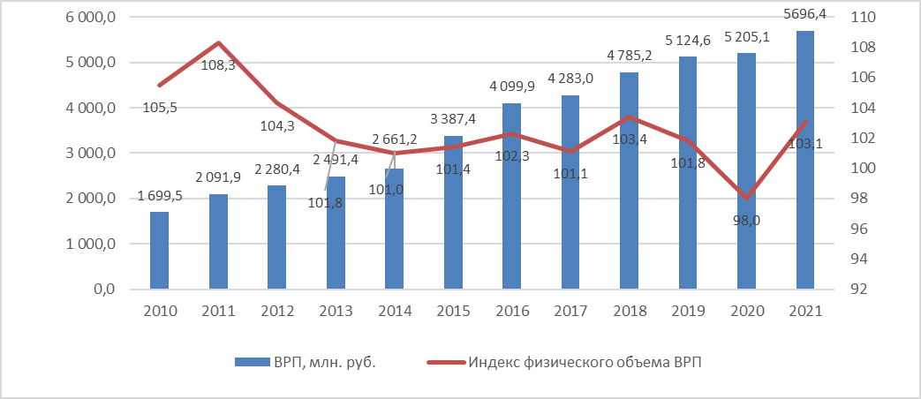
Рисунок 1.2. Динамика валового регионального продукта Санкт-Петербурга
в 2013-2020 годах. Данные за 2020 и 2021 годы приведены по предварительной оценке.

Однако после фактического снижения объема ВРП в 2020 г. прогнозы были скорректированы. В 2021 году объем ВРП ожидается на уровне 4,8 трлн. рублей, что на 3,7% больше уровня 2020 года. Об этом говорится в ответе городского Комитета по экономической политике и стратегическому планированию на запрос ТАСС: «В соответствии со среднесрочным прогнозом валовый региональный продукт Санкт-Петербурга в 2021 году составит 4,844 трлн. рублей или 103,7% к 2020 году в сопоставимых ценах». Фактические данные Росстата за 2020 год будут опубликованы в конце февраля 2022 года, за 2021 год – в начале 2023 года.
В структуре ВРП в 2019 году наибольший удельный вес составляли следующие отрасли: деятельность по операциям с недвижимым имуществом (17,8%); оптовая и розничная торговля; ремонт автотранспортных средств и мотоциклов (15,3%); промышленность — 17,2% (в т.ч. обрабатывающие производства 13,9%); транспортировка и хранение (10,4%); деятельность профессиональная научная и техническая 7,8% (см. таблицу 1.2.).

Таблица 1.2. Структура ВРП в 2019 году (в процентах к итогу)

 |  | В % к итогу
1. | Промышленное производство (добыча полезных ископаемых; обрабатывающие производства; обеспечение электрической энергией, газом и паром; кондиционирование воздуха; водоснабжение; водоотведение, организация сбора и утилизации отходов, деятельность по ликвидации загрязнений) | 17,2
2 | Строительство | 3,1
3 | Торговля оптовая и розничная; ремонт автотранспортных средств и мотоциклов | 15,3
4 | Транспортировка и хранение | 10,4
5 | Деятельность по операциям с недвижимым имуществом | 17,8
6 | Деятельность профессиональная, научная и техническая | 7,8
7 | Другие виды деятельности | 28,4
 | Итого | 100

Анализируя изменение структуры ВРП, можно отметить устойчивое сокращение доли обрабатывающих производств: для сравнения в 2010 году доля обрабатывающих производств составляла 24%, в 2013 году 21 %, в 2016 году – 15%, в 2019 — 13,9%. Изменение структуры ВРП по видам экономической деятельности в 2016-2019 гг. представлено на рисунке 1.3.

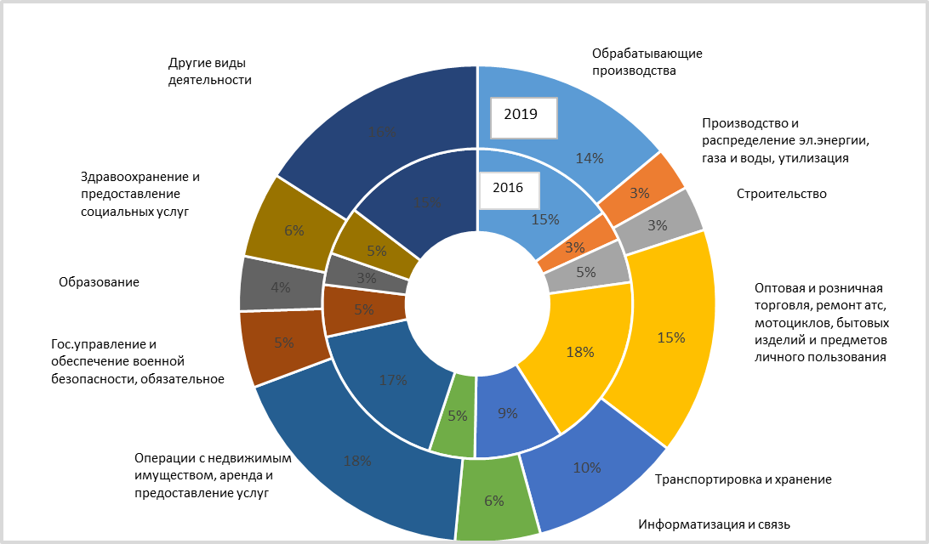

Рисунок 1.3. Структура ВРП Санкт-Петербурга по видам экономической деятельности
в 2018 и 2019 годах

В 2019 году сокращение ВРП в наибольшей степени затронуло такие сектора как сельское хозяйство, строительство. Рост выше среднего показали такие отрасли как деятельность в области информатизации и связи, финансовая и страховая деятельность. В прогнозном периоде (среднесрочный прогноз до 2024 года) в структуре ВРП не ожидается существенных изменений, при этом прогнозируется постепенное наращивание доли высокотехнологичных и наукоемких отраслей экономики.

Таблица 1.3. Индекс физического объема ВРП по Санкт-Петербургу с 2017 по 2019 год
 |  | 2017 | 2018 | 2019
Валовой региональный продукт (валовая добавленная стоимость в основных ценах), %  В том числе |  | 101,1 | 103,4 | 101,8
Раздел A | Сельское, лесное хозяйство, охота, рыболовство и рыбоводство | 101,7 | 85,8 | 67,2
Раздел B | Добыча полезных ископаемых | 83,9 | 120,2 | 94,5
Раздел C | Обрабатывающие производства | 102,7 | 105,2 | 100,0
Раздел D | Обеспечение электрической энергией, газом и паром; кондиционирование воздуха | 103,8 | 97,9 | 99,9
Раздел E | Водоснабжение; водооотведение, организация сбора и утилизация отходов, деятельность по ликвидации загрязнений | 108,6 | 102,9 | 100,2
Раздел F | Строительство | 87,1 | 97,2 | 79,1
Раздел G | Торговля оптовая и розничная; ремонт автотранспортных средств и мотоциклов | 89,3 | 103,5 | 103,7
Раздел H | Транспортировка и хранение | 98,0 | 100,1 | 103,9
Раздел I | Деятельность гостиниц и предприятий общественного питания | 109,8 | 102,6 | 103,8
Раздел J | Деятельность в области информации и связи | 100,5 | 105,7 | 113,5
Раздел K | Деятельность финансовая и страховая | 94,4 | 109,2 | 117,0
Раздел L | Деятельность по операциям с недвижимым имуществом | 113,3 | 107,2 | 100,6
Раздел M | Деятельность профессиональная, научная и техническая | 111,6 | 100,3 | 107,6
Раздел N | Деятельность административная и сопутствующие дополнительные услуги | 97,6 | 100,4 | 110,3
Раздел О | Государственное управление и обеспечение военной безопасности; социальное обеспечение | 102,7 | 100,5 | 97,8
Раздел P | Образование | 102,8 | 104,0 | 101,1
Раздел Q | Деятельность в области здравоохранения и социальных услуг | 101,0 | 101,9 | 103,2
Раздел R | Деятельность в области культуры, спорта, организации досуга и развлечений | 95,5 | 111,5 | 96,6
Раздел S | Предоставление прочих видов услуг | 117,9 | 109,5 | 76,7
Раздел T | Деятельность домашних хозяйств как работодателей | - | - | -

Доля малых и средних предприятий в ВРП Санкт-Петербурга в 2019 году составила 30,6 %.
ВРП в расчете на душу населения в 2019 году составил 951 тыс. рублей, по данному показателю Санкт-Петербург занимал 7 место в Российской Федерации.
Рисунок 1.4. ВРП на душу населения по Санкт-Петербургу в 2010–2019 гг.

Численность населения и занятость

По предварительной оценке, численность постоянного населения Санкт-Петербурга на 1 ноября 2021 года составила 5 377,3 тыс. чел. и с начала года уменьшилась на 7,0 тыс. человек или на 0,1%. Сокращение численности населения происходило из-за естественной убыли, которая в январе–октябре 2021 года увеличилась по сравнению с соответствующим периодом 2020 года на 13 490 человек. Миграционный прирост на 72% компенсировал естественную убыль населения.
В октябре 2021 года в организациях Санкт-Петербурга (без субъектов малого предпринимательства) работало 1 541,6 тыс. человек, что составляет 102,3 % к октябрю 2020 года. В структуре занятости наибольшую долю составляют работники обрабатывающих производств (14%), оптовой и розничной торговли (12%), образования (14,4%), здравоохранения и социальных услуг (11,2%), транспорта (9,2%), профессиональной, научной и технической деятельности (7,8%).
В сравнении с аналогичным периодом 2020 года количество занятых сократилось в сельском хозяйстве (на 5,6 %) и незначительно в таких отраслях как обеспечение электрической энергией, газом и паром, кондиционирование воздуха (на 1,5%), водоснабжение, водоотведение, организация сбора и утилизации отходов, деятельность по ликвидации загрязнений (на 1,6%), транспортировка и хранение (на 0,8%). Вместе с тем, следует заметить, что эти сектора занимают незначительную долю в отраслевой структуре экономики Санкт-Петербурга.
К концу ноября 2021 года в государственных учреждениях службы занятости населения состояло на учете 33,9 тыс. не занятых трудовой деятельностью граждан. В качестве безработных было зарегистрировано 25,0 тыс. человек, в том числе 15,7 тыс. человек получали пособие по безработице.
Анализируя динамику количества безработных в период 2020-2021 гг. можно отметить, что наибольший рост числа незанятых наблюдался в марте–июле 2020 года, что было связано с ограничением деятельности предприятий в связи с эпидемией коронавирусной инфекции. Во второй половине 2020 года ситуация с занятостью постепенно начала улучшаться, однако уровень неработающих остается почти вдвое выше уровня января–февраля 2020 года.

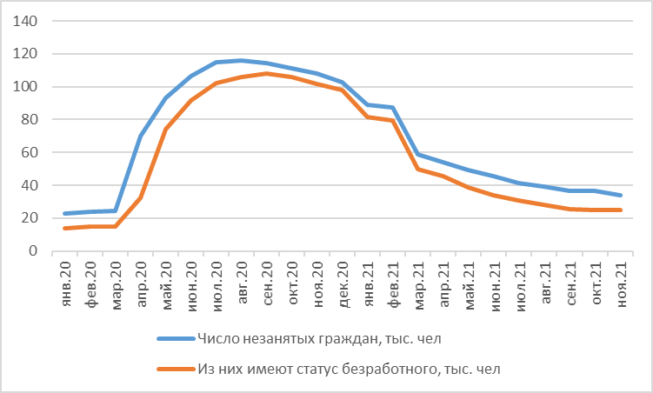

Рисунок 1.5. Динамика численности безработных в Санкт-Петербурге в 2020–2021 гг.

Динамика инвестиций в основной капитал

Для оценки экономической ситуации в Санкт-Петербурге проанализируем динамику инвестиций в основной капитал. На протяжении ряда лет объем инвестиций рос и достиг максимума в 2018 году. В 2019 году объем инвестиций в основной капитал резко упал (на 108,8 млрд. руб. или 18,5% в сопоставимых ценах) по сравнению с предыдущим годом. В 2020 году сокращение продолжилось, и объем инвестиций в основной капитал составил 778,0 млрд. руб., что в сопоставимых ценах на 2,6% ниже уровня 2019 года.
В январе – сентябре 2021 года объем инвестиций в основной капитал равнялся 511,9 млрд. руб., что составляет 100,3 % в сопоставимых ценах к аналогичному периоду предыдущего года. Отмеченное обстоятельство позволяет говорить о некоторой стабилизации уровня инвестиционной активности.

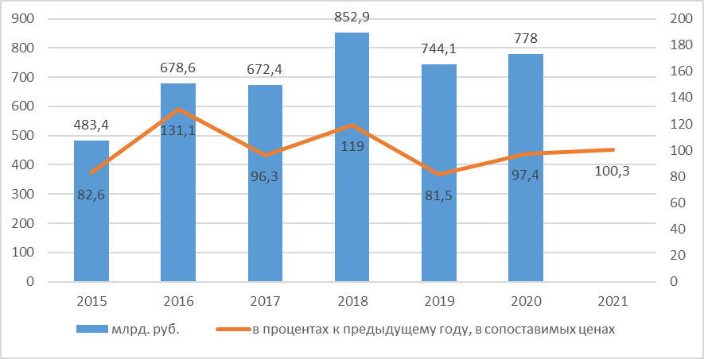

Рисунок 1.6. Динамика инвестиций в основной капитал организаций
Санкт-Петербурга в 2015–2021 годах (2021 год - по данным за январь-сентябрь).

В структуре инвестиций по источникам финансирования сохраняется тенденция преобладания использования собственных средств против привлеченных. В 2020 году доля собственных средств инвесторов составила 58,1%. В январе–сентябре 2021 года основная доля вложений также осуществлялась на собственные средства предприятий (62,0%) и бюджетные средства (14,2%). Доля собственных средств предприятий в качестве источника финансирования инвестиций в основной капитал за последние годы значительно выросла: с 50,0% в 2015 году до 62,0% за первые три квартала 2021 года.

Таблица 1.5. Распределение инвестиций в основной капитал в Санкт-Петербурге по источникам финансирования в 2015–2021 годах (без субъектов малого предпринимательства), %

Источники финансирования | 2015 | 2016 | 2017 | 2018 | 2019 | 2020 | Январь–сентябрь 2021
собственные средства | 50,0 | 64,2 | 57,4 | 61,2 | 60,3 | 58,1 | 62,0
привлеченные средства | 50,0 | 35,8 | 42,6 | 38,8 | 39,7 | 41,9 | 38,0
кредиты банков | 6,0 | 3,9 | 5,9 | 7,4 | 6,1 | 8,4 | 9,6
заемные средства других организаций | 1,7 | 1,3 | 0,7 | 0,9 | 1,9 | 2,0 | 2,2
инвестиции из-за рубежа | 0,4 | 0,2 | 0,5 | 0,4 | 1,1 | 0,7 | 0,2
бюджетные средства | 26,9 | 16 | 21,7 | 17,9 | 15,7 | 18,2 | 14,2
средства внебюджетных фондов | 0,1 | 0,2 | 0,1 | 0 | 0,1 | 0,5 | 0,2
средства организаций и населения, привлеченные для долевого строительства | 4,8 | 4,5 | 8,1 | 6,7 | 9,7 | 8,4 | 7,3
прочие | 10,1 | 9,7 | 5,5 | 5,5 | 5,2 | 3,8 | 4,3

В структуре инвестиций в основной капитал по видам экономической деятельности в 2021 году (по данным за январь-сентябрь) преобладали вложения в промышленность — 30,3% (в том числе в обрабатывающие производства — 18,9%), транспортировку и хранение (14,7%), а также в деятельность по операциям с недвижимым имуществом (12,6%).
Анализ динамики инвестиций в основной капитал в 2021 году (по данным за январь-сентябрь) показывает увеличение объема инвестиций на 6,8% по сравнению с аналогичным периодом предыдущего года. Наиболее существенный рост наблюдался на промышленных предприятиях (в сфере добычи полезных ископаемых – в 2,2 раза, в обрабатывающих производствах – в 1,6 раза). Можно отметить, что в 2021 году было преодолено наблюдавшееся в предыдущие годы сокращение инвестиций в основной капитал предприятий обрабатывающих производств и строительства.

Таблица 1.6. Инвестиции в основной капитал в Санкт-Петербурге по видам экономической деятельности в 2017–2021 годах (без субъектов малого предпринимательства)

 | 2017 |  | 2018 |  | 2019 |  | 2020 |  | 2021 (январь-сентябрь)
 | млн. руб. | % к итогу | млн. руб. | % к итогу | млн. руб. | % к итогу | млн. руб. | % к итогу | млн. руб. | % к итогу
Сельское, лесное хозяйство, охота, рыболовство и рыбоводство | 187 | 0,0 | 91 | 0,0 | 144 | 0,0 | 94 | 0,0 | 67 | 0,0
Добыча полезных ископаемых | 137 | 0,0 | 147 | 0,0 | 310 | 0,1 | 587 | 0,1 | 2476 | 0,7
Обрабатывающие производства | 62 743 | 13,1 | 80 877 | 14,6 | 66 234 | 14,1 | 58 541 | 11,2 | 68876 | 18,9
Обеспечение электрической энергией, газом и паром; кондиционирование воздуха | 46 296 | 9,7 | 36 560 | 6,6 | 43 828 | 9,3 | 47 716 | 9,1 | 33 974 | 9,3
Водоснабжение, водоотведение, организация сбора и утилизации отходов, деятельность по ликвидации загрязнений | 9 359 | 2,0 | 9 501 | 1,7 | 10 841 | 2,3 | 10 009 | 1,9 | 5 232 | 1,4
Строительство | 37 825 | 7,9 | 45 424 | 8,2 | 18 359 | 3,9 | 10 282 | 2,0 | 13 011 | 3,6
Торговля оптовая и розничная, ремонт автотранспортных средств и мотоциклов | 25 439 | 5,3 | 31 707 | 5,7 | 33 269 | 7,1 | 42 608 | 8,2 | 30 705 | 8,4
Транспортировка и хранение | 64 276 | 13,5 | 115 267 | 20,8 | 96 497 | 20,5 | 107 972 | 20,7 | 53 674 | 14,7
Деятельность гостиниц и предприятий общественного питания | 2 451 | 0,5 | 2 617 | 0,5 | 3 567 | 0,8 | 1 992 | 0,4 | 1815 | 0,5
Деятельность в области информации и связи | 18 120 | 3,8 | 23 587 | 4,3 | 23 680 | 5,0 | 37 930 | 7,3 | 27 587 | 7,6
Деятельность финансовая и страховая | 30 734 | 6,4 | 16 929 | 3,1 | 29 535 | 6,3 | 30 162 | 5,8 | 14 887 | 4,1
Деятельность по операциям с недвижимым имуществом | 124 378 | 26,1 | 104 153 | 18,8 | 64 748 | 13,7 | 77 563 | 14,9 | 45 981 | 12,6
Деятельность профессиональная, научная и техническая | 19 452 | 4,1 | 26 949 | 4,9 | 25 359 | 5,4 | 23 433 | 4,5 | 15 178 | 4,2
Деятельность административная и сопутствующие дополнительные услуги | 2 356 | 0,5 | 4 448 | 0,8 | 5028 | 1,1 | 4 818 | 0,9 | 7 254 | 2,0
Государственное управление и обеспечение военной безопасности, социальное обеспечение | 5 413 | 1,1 | 18 254 | 3,3 | 16 124 | 3,4 | 8 616 | 1,7 | 7989 | 2,2
Образование | 9 523 | 2,0 | 17 103 | 3,1 | 18 556 | 3,9 | 21 600 | 4,1 | 15 286 | 4,2
Деятельность в области здравоохранения и социальных услуг | 6 145 | 1,3 | 7 147 | 1,3 | 8971 | 1,9 | 29627 | 5,7 | 13 358 | 3,7
Деятельность в области культуры, спорта, организации досуга и развлечений | 12 258 | 2,6 | 12 270 | 2,2 | 5 754 | 1,2 | 8 010 | 1,5 | 6566 | 3,7
Предоставление прочих видов услуг | 117 | 0,0 | 604 | 0,1 | 579 | 0,1 | 573 | 0,1 | 923 | 0,3

По данным Федеральной налоговой службы, в 2020–2021 годах, несмотря на приостановку деятельности хозяйствующих субъектов ряда отраслей экономики в связи с карантинными мерами, налоговые поступления в консолидированный бюджет Российской Федерации на территории Санкт-Петербурга в целом оставались стабильными. Так, в 2020 году они составили 1 413,9 млрд. рублей, что на 18,9% больше, чем в 2019 году. В январе – октябре 2021 года они составили 1259,0 млрд. рублей, что на 0,6% больше, чем в январе-октябре 2020 года. В январе-октябре 2021 года существенно сократились поступления по налогу на добавленную стоимость (83,4% по сравнению с периодом январь-октябрь 2020 года), акцизам по подакцизным товарам, производимым на территории РФ (49,7% от периода январь-октябрь 2020 года). По оперативным данным УФНС РФ по Санкт-Петербургу в январе-ноябре 2021 года в бюджетную систему РФ поступило в номинальном выражении на 7,2% меньше, чем в январе-ноябре 2020 года.

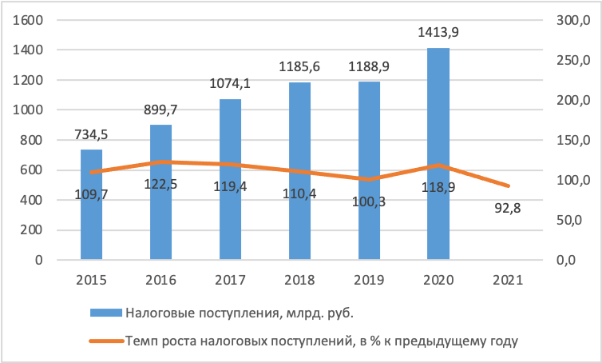

Рисунок 1.7. Налоговые поступления в бюджетную систему РФ на территории Санкт-Петербурга в период 2015–2021 годов.

*Темп роста налоговых поступлений в 2021 году приведен по данным за январь-ноябрь по сравнению с аналогичным периодом 2020 года.

Промышленное производство и оборот организаций по видам экономической деятельности

Санкт-Петербург является крупным промышленным центром. По объему отгруженных товаров (услуг) обрабатывающих производств он занимает третье место в Российской Федерации. Промышленный комплекс обеспечивает 17,2% ВРП.
На 1 октября 2021 года в Санкт-Петербурге зарегистрировано 20 670 промышленных предприятий, из них 18 854 — предприятия обрабатывающей промышленности.
Оборот промышленных предприятий города составляет более 3,5 трлн. рублей или 25,4 % от общего оборота организаций Санкт-Петербурга (по данным за 2020 год). На долю обрабатывающих производств в 2020 году приходилось 86,7% общего оборота промышленных предприятий.
2020 год был для промышленности тяжелым, индекс промышленного производства составил 98,2% (в целом по РФ — 97,1). Оборот предприятий обрабатывающей промышленности в 2020 году сократился и составил 92,8% от оборота 2019 года.
По итогам января–ноября 2021 года индекс промышленного производства (ИПП) в Санкт-Петербурге по сравнению с периодом январь- ноябрь 2020 года составил 107,1%.

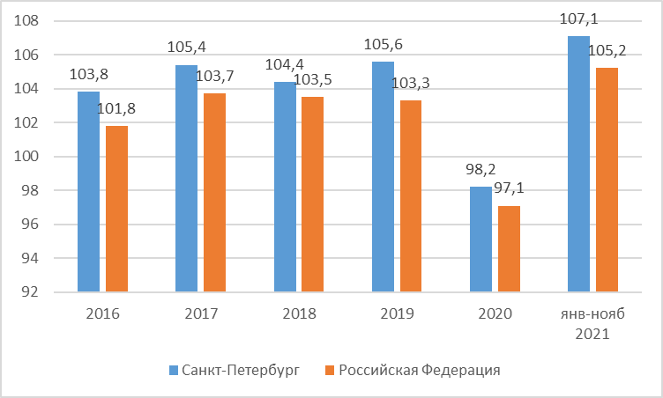

Рисунок 1.8. Индекс промышленного производства Санкт-Петербурга и Российской Федерации в 2016–2021 годах.

Наибольшее влияние на индекс промышленного производства в январе–ноябре 2021 года (107,1%) оказал рост в обрабатывающих производствах, на долю которых приходится более 85 % продукции промышленных предприятий (см. таблицу 1.7).

Таблица 1.7. Индексы промышленного производства по основным видам деятельности в январе–ноябре 2021 года

 | В % к январю–ноябрю 2020 г.
Добыча полезных ископаемых | 133,9
Обрабатывающие производства | 105,8
Обеспечение электрической энергией, газом и паром; кондиционирование воздуха | 112,7
Водоснабжение; водоотведение, организация сбора и утилизации отходов, деятельность по ликвидации загрязнений | 111,5

Индексы промышленного производства в обрабатывающих производствах Санкт-Петербурга в январе-ноябре 2021 года и динамика объема отгруженной продукции представлены на рисунке 1.9.

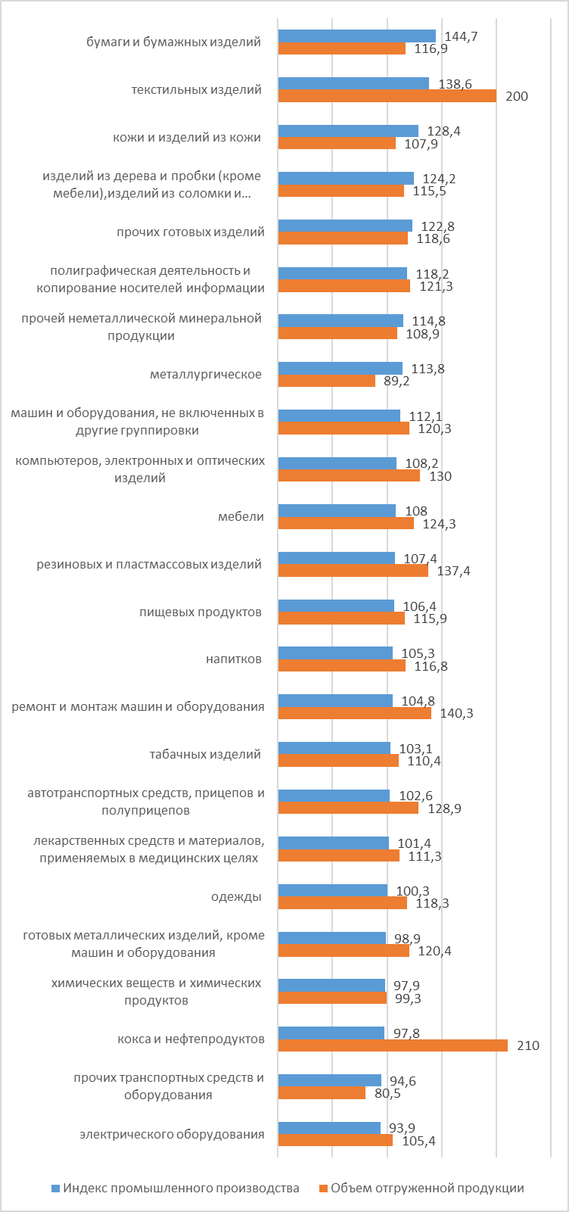
Рисунок 1.9. Индексы промышленного производства и объем отгруженных товаров собственного производства, выполненных работ и услуг в обрабатывающих производствах Санкт-Петербурга в январе - ноябре 2021 года, в % к январю-ноябрю 2020 года.

Наибольший рост наблюдается в отраслях легкой промышленности (производстве бумаги и бумажных изделий, текстильных изделий и изделий из кожи). Сокращение промышленного производства наблюдается в производстве электрического оборудования, готовых металлических изделий, кроме машин и оборудования, производстве химических веществ и химических продуктов.
В машиностроительном комплексе наиболее высокие темпы роста достигнуты в производстве машин и оборудования (индекс промышленного производства – 112,1%), в производстве компьютеров, электронных и оптических изделий (108,2%), в производстве автотранспортных средств (102,6%). В высокотехнологичном секторе возросло производство лекарственных средств и материалов, применяемых в медицинских целях (101,4%). Индекс промышленного производства в производстве пищевых продуктов в январе-ноябре 2021 года составил 106,4%. При этом увеличилось производство плодоовощных консервов (в 2,8 р.), рыбы переработанной и консервированной (на 23,1%), хлеба и хлебобулочных изделий (на 4,8%), колбасных изделий (на 1,6%), мясных полуфабрикатов (на 0,2%).
В январе-ноябре 2021 года объем отгруженной промышленной продукции по Санкт-Петербургу составил 3 026,8 млрд. руб. (131,8% к соответствующему периоду 2020 года). Обрабатывающими предприятиями города в январе–ноябре 2021 года отгружено продукции на сумму 2 714,5 млрд. рублей, что составляет 133% к январю–ноябрю 2020 года.
Численность работников промышленных предприятий по данным оперативной статистической отчетности за январь-октябрь 2021 года составила 362,8 тыс. человек (102,8% к январю-октябрю 2020 года). Среднемесячная заработная плата работников в промышленности – 74,3 тыс. руб. (111,9 % к январю-октябрю 2020 года). Структура численности работающих в обрабатывающих производствах, представленная на рисунке 1.10, приведена по состоянию на 2020 год. Данные о структуре численности работающих в обрабатывающих производствах за 2021 год будут доступны после 17 февраля на сайте Комитета по промышленной политике, инновациям и торговле Санкт-Петербурга.

Рисунок 1.10. Структура численности работающих в отрабатывающих производствах Санкт-Петербурга в 2020 году.

Результаты анализа структуры численности работающих в обрабатывающих производствах Санкт-Петербурга в 2020 году позволяют сделать вывод, что наибольшее количество работников занято:
– в металлургическом производстве и производстве готовых металлических изделий (13%);
– в производстве компьютеров, электронных и оптических изделий (13%);
– в производстве прочих транспортных средств и оборудования (11%);
– в производстве пищевых продуктов, напитков и табака (11%);
– в прочих обрабатывающих производствах (13%).
По оценкам Комитета по промышленной политике, инновациям и торговле, вклад промышленного комплекса в формирование доходной части бюджетов всех уровней является наибольшим по сравнению с другими секторами экономики города и составляет 57,7% (за январь-ноябрь 2021 года). Поступления налоговых платежей в бюджетную систему РФ показаны в таблице 1.8.

Таблица 1.8. Поступления налоговых платежей в бюджетную систему РФ по основным группам промышленности в январе–ноябре 2021 г.

Виды деятельности | В консолидированный бюджет РФ, тыс. руб. | % | в том числе в федеральный бюджет, тыс. руб. | % | в том числе в региональный бюджет, тыс. руб. | %
Поступило платежей всего, в том числе: | 1 196 956 815 | 100 | 1 085 334 405 | 100 | 45 025 944 | 100
Добывающая промышленность | 48 653 859 | 4,1 | 48 589 559 | 4,5 | 50 335 | 0,1
Обрабатывающая промышленность | 593 167 026 | 49,6 | 586 182 866 | 54,0 | 3 371 003 | 7,5
Обеспечение электрической энергией, газом и паром; кондиционирование воздуха | 31 739 694 | 2,7 | 27 975 963 | 2,6 | 3 666 793 | 8,1
Водоснабжение, водоотведение, организация сбора и утилизации отходов, деятельность и ликвидация загрязнений | 16 161 113 | 1,4 | 11 193 368 | 1,0 | 4 842 550 | 10,8
Всего поступило от промышленности в 2021 году | 689 721 692 | 57,6 | 673 941 756 | 62,1 | 11 930 681 | 26,5

Доля налоговых платежей и сборов от промышленности в общем объеме поступлений в бюджет Санкт-Петербурга по данным ФНС за январь-ноябрь 2021 г. составила 26,5 %, доля поступлений от промышленности в общем объеме поступлений в консолидированный бюджет РФ – 57,5% (рисунок 1.11).

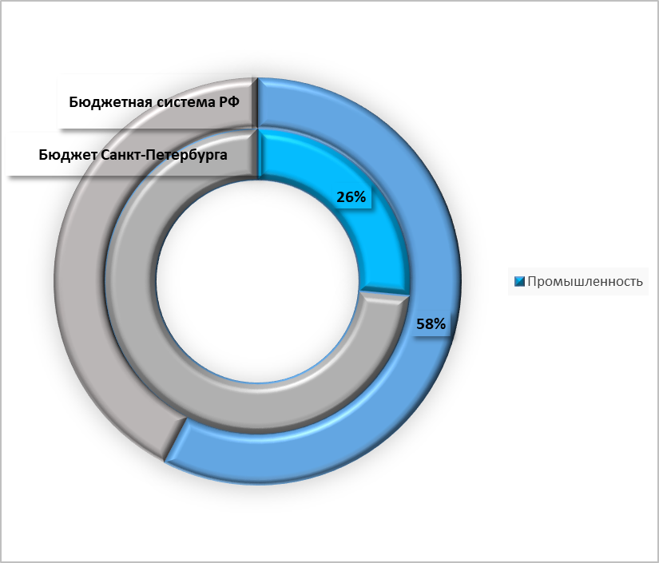

Рисунок 1.11. Доля налоговых платежей и сборов от промышленности в общем объеме налоговых поступлений по Санкт-Петербургу в январе-ноябре 2021 года.

По сравнению с 2020 годом в Санкт-Петербурге наблюдается увеличение поступлений как в бюджетную систему РФ, так и в региональный бюджет от промышленности. Доля налоговых платежей и сборов от промышленности в общем объеме поступлений в бюджет Санкт-Петербурга в январе-сентябре 2020 года составила 18,8%, а в целом по бюджетной системе Российской Федерации - 42,9%.
В 2021 году оборот организаций по всем видам экономической деятельности, кроме добычи полезных ископаемых, существенно возрос (за 11 месяцев 2021 года оборот организаций в 1,5 раза превысил показатели аналогичного периода предыдущего года). По большинству видов деятельности рост оборота существенно превышает прогнозируемый уровень инфляции в 2021 году (7,4–7,9% по данным ЦБ РФ) и составляет 146,2% по организациям обрабатывающих производств и более 170% по организациям оптовой и розничной торговли (таблица 1.9).

Таблица 1.9. Оборот организаций по видам экономической деятельности в январе–ноябре 2021 года

 |  | Млрд. руб. | В % к соответствующему периоду 2020 г. | В % к итогу
1 | Сельское, лесное хозяйство, охота,  рыболовство и рыбоводство | 10,6 | 130,4 | 0,1
2 | Добыча полезных ископаемых | 34,4 | 90,1 | 0,1
3 | Обрабатывающие производства | 3933,7 | 146,2 | 21,4
4 | Обеспечение электрической энергией, газом и паром; кондиционирование воздуха | 370,6 | 116,4 | 2,0
5 | Водоснабжение; водоотведение,  организация сбора и утилизации отходов, деятельность по ликвидации загрязнений | 88,4 | 136,9 | 0,5
6 | Строительство | 519,4 | 102,3 | 2,8
7 | Торговля оптовая и розничная; ремонт автотранспортных средств и мотоциклов | 9972,9 | 1,7 р. | 54,1
8 | Транспортировка и хранение | 1414,4 | 148,6 | 7,7
9 | Деятельность гостиниц и предприятий общественного питания | 162,5 | 132,3 | 0,9
10 | Деятельность в области информации и связи | 463,2 | 113,0 | 2,5
11 | Деятельность по операциям с недвижимым имуществом | 427,0 | 109,6 | 2,3
12 | Деятельность профессиональная,  научная и техническая | 495,5 | 118,4 | 2,7
13 | Деятельность административная и сопутствующие дополнительные услуги | 190,7 | 107,2 | 1,0
14 | Государственное управление и обеспечение военной безопасности; социальное обеспечение | 2,7 | 84,2 | 0,0
15 | Образование | 52,7 | 115,3 | 0,3
16 | Деятельность в области здравоохранения и социальных услуг | 201,5 | 119,2 | 1,1
17 | Деятельность в области культуры, спорта,  организации досуга и развлечений | 44,2 | 131,0 | 0,2
18 | Предоставление прочих видов услуг | 34,1 | 1,9 р. | 0,2
19 | Всего | 18418,4 | 1,5 р. | 100

В известной степени, это позволяет надеяться на преодоление спада, характерного для 2020 года. Однако в значительной степени рост оборота организаций обусловлен существенным ростом цен во всех секторах.

Состояние малого и среднего бизнеса

Для оценки условий осуществления предпринимательской деятельности в Санкт-Петербурге большое значение имеет анализ состояния малого и среднего бизнеса. Малый и средний бизнес является одним из важнейших секторов предпринимательства и вносит существенный вклад в развитие экономики страны и региона. Малые и средние предприятия оказывают влияние на формирование конкурентной среды, способствуют насыщению потребительского рынка продукцией и услугами, обеспечивают занятость населения, налоговые поступления в бюджеты регионов.
Санкт-Петербург является одним из лидеров по развитию малого и среднего бизнеса в РФ. Однако в период пандемии 2020 и 2021 годов показатели развития малого и среднего бизнеса в Санкт-Петербурге ухудшились вследствие действия ограничительных мер, направленных на сдерживание распространения коронавирусной инфекции. Частичная либо полная приостановка деятельности субъектов малого предпринимательства повлекла за собой закрытие большого количества предприятий, ликвидацию значительного количества рабочих мест и, как следствие, — рост социальной напряженности.
Количество субъектов малого и среднего предпринимательства в Санкт-Петербурге, сведения о которых содержатся в Едином реестре субъектов малого и среднего предпринимательства (Единый реестр субъектов МСП), на 10 января 2022 года составило 354 201. За период с 10 января 2021 года по 10 января 2022 года количество субъектов малого и среднего предпринимательства в Санкт-Петербурге увеличилось на 3,3%, что немного превышает общероссийские показатели (3,2%). Это более благоприятная тенденция, чем наблюдалась годом ранее, в первый год пандемии, когда с 10 января 2020 года по 10 января 2021 года количество субъектов малого и среднего предпринимательства в Санкт-Петербурге сократилось на 4,7% (в целом по Российской Федерации снижение составило 3,9%). На рисунке 10 показана динамика количества субъектов малого и среднего предпринимательства в Санкт-Петербурге с 10 января 2019 года по 10 января 2022 года. Несмотря на положительную тенденцию второй половины 2021 года, количество субъектов предпринимательства ещё не вернулось к допандемийному уровню (рис. 1.12).
Рисунок 1.12. Динамика количества субъектов малого и среднего предпринимательства в Санкт-Петербурге с 10 января 2019 года по 10 января 2022 года.

В таблице 1.10 представлены сведения о численности субъектов малого и среднего предпринимательства в Санкт-Петербурге в разрезе: микропредприятия, малые и средние предприятия, а также сведения о численности юридических лиц и индивидуальных предпринимателей.

Таблица 1.10. Численность субъектов малого и среднего предпринимательства в Санкт-Петербурге, сведения о которых содержатся в Едином реестре субъектов МСП, единиц

Дата | Всего | в том числе |  |  | Всего юридических лиц | Всего индивидуальных предпринимате-лей
 |  | микро  предприятия | малые предприятия | средние предприятия
01.08.2016 | 316 483 | 294 425 | 20 381 | 1 677 | 220 621 | 95 862
10.10.2016 | 329 767 | 307 887 | 20 242 | 1 638 | 229 496 | 100 271
10.01.2017 | 348 365 | 326 871 | 19 876 | 1 618 | 241 711 | 106 654
10.04.2017 | 357 022 | 335 679 | 19 771 | 1 572 | 247 004 | 110 018
10.07.2017 | 370 024 | 348 938 | 19 534 | 1 552 | 255 285 | 114 739
10.10.2017 | 342 285 | 321 056 | 19 675 | 1 554 | 230 837 | 111 448
10.01.2018 | 359 672 | 338 520 | 19 586 | 1 566 | 239 489 | 120 183
10.04.2018 | 370 605 | 349 814 | 19 271 | 1 520 | 246 391 | 124 214
10.07.2018 | 383 312 | 362 810 | 18 993 | 1 509 | 253 005 | 130 307
10.10.2018 | 357 646 | 338 079 | 18 129 | 1 438 | 227 656 | 129 990
10.01.2019 | 369 354 | 350 079 | 17 859 | 1 416 | 234 299 | 135 055
10.04.2019 | 380 390 | 361 298 | 17 682 | 1 410 | 239 262 | 141 128
10.07.2019 | 387 244 | 368 635 | 17 231 | 1 378 | 240 030 | 147 214
10.10.2019 | 352193 | 334 604 | 16 313 | 1 276 | 208 487 | 143 706
10.01.2020 | 359 777 | 342 368 | 16 152 | 1 257 | 211 610 | 148 167
10.04.2020 | 364 475 | 347 318 | 15 912 | 1 245 | 212 562 | 151 913
10.07.2020 | 373 013 | 355 994 | 15 764 | 1 255 | 213 873 | 159 140
10.10.2020 | 338 389 | 321 140 | 15 888 | 1 361 | 190 585 | 147 804
10.01.2021 | 342 926 | 325 880 | 15 696 | 1 350 | 187 349 | 155 577
10.04.2021 | 348 180 | 331 321 | 15 517 | 1 342 | 188 378 | 159 802
10.07.2021 | 336 065 | 318 839 | 15 838 | 1 388 | 177 007 | 159 058
10.10.2021 | 344 632 | 327 590 | 15 660 | 1 382 | 178 424 | 166 208
10.11.2021 | 348 401 | 331 400 | 15 619 | 1 382 | 179 411 | 168 990
10.01.2022 | 354 201 | 337 313 | 15 505 | 1 383 | 181 143 | 173 058

По данным таблицы 1.10, из общего количества субъектов МСП, зарегистрированных в Едином реестре субъектов малого и среднего предпринимательства, в 2021 году на 6206 единиц (на 3,3%) уменьшилось количество юридических лиц. По сравнению с 2020 годом ситуация улучшилась, так как в 2020 году сокращение юридических лиц по сравнению с предыдущим годом составило 24 621 единицу (11,5%). Количество индивидуальных предпринимателей в 2021 году увеличилось на 17 481 единицу (11,2%), в то время как в 2020 году – на 7 410 единиц (5,0%). В целом, в 2021 году наблюдалась тенденция сокращения юридических лиц и роста числа индивидуальных предпринимателей, но в 2021 году ситуация была более благополучной, что свидетельствует о процессе постепенной адаптации бизнеса к условиям функционирования в условиях пандемии. Однако тенденция сокращения числа юридических лиц и роста числа индивидуальных предпринимателей наблюдалась и в предыдущие годы. Сокращение числа юридических лиц компенсировалась ростом числа индивидуальных предпринимателей (рисунок 1.13).

Рисунок 1.13. Динамика количества юридических лиц и индивидуальных предпринимателей в Санкт-Петербурге в 2017–2021 годах.

Анализ динамики количества субъектов МСП в 2021 году в разрезе: микропредприятия, малые и средние предприятия показал, что количество микропредприятий увеличилось на 3,5%, (в 2020 году уменьшилось на 5,1%), количество малых предприятий сократилось на 1,2% (в 2020 году на 2,9%), количество средних предприятий увеличилось в 2021 и 2020 годах на 2,4% и 7,4% соответственно.
Тенденция сокращения количества юридических лиц и роста числа индивидуальных предпринимателей повлияла на структуру малого и среднего предпринимательства (МСП). На 10 января 2021 года в Санкт-Петербурге из общего числа субъектов малого и среднего предпринимательства 51,1% являлись юридическими лицами, а 48,9% — индивидуальными предпринимателями, в то время как в 2020 году это соотношение составляло 54,6% к 45,4%. Также наблюдается изменение доли микропредприятий и малых предприятий в общей структуре численности субъектов МСП. На 10 января 2021 года к категории микропредприятий относились 95,2% МСП, к категории малых предприятий — 4,4%, к категории средних предприятий — 0,4% (рисунок 1.14).

Рисунок 1.14. Структура субъектов малого и среднего предпринимательства
Санкт-Петербурга в 2021 году.

В 2020 году 95,0% субъектов малого и среднего предпринимательства относились к категории микропредприятий, 4,6% — к категории малых предприятий, доля средних предприятий была такой же. Среднесписочная численность работников субъектов малого и среднего предпринимательства Санкт-Петербурга, включенных в Единый реестр субъектов МСП, на 10 января 2021 года составила 1 011,6 тыс. человек, что на 6,4% меньше, чем на начало 2021 года (в целом по Российской Федерации наблюдалось сокращение на 5,4%). В 2020 году численность работающих на предприятиях МСП в Санкт-Петербурге выросла на 1,7%, что на 0,6% выше, чем в целом по Российской Федерации. С 2019 года в Санкт-Петербурге наблюдается тренд на сокращение численности занятых на предприятиях МСП (рисунок 1.15).

Рисунок 1.15. Динамика численности работающих на предприятиях МСП в Санкт-Петербурге с 10 января 2019 года по 10 декабря 2021 года.

В таблице 1.11 представлены сведения о численности работников, занятых у субъектов малого и среднего предпринимательства в Санкт-Петербурге, в разрезе: микропредприятия, малые и средние предприятия, а также сведения о численности работников, занятых у юридических лиц и индивидуальных предпринимателей.

Таблица 1.11. Сведения о среднесписочной численности работников субъектов малого и среднего предпринимательства в Санкт-Петербурге

Дата | Всего | в том числе |  |  | Всего  работников ЮЛ | Всего работников ИП
 |  | микро | малые | средние
10.01.2017 | 1 006 993 | 446 166 | 445 320 | 115 507 | 961 974 | 45 019
10.04.2017 | 1 000 861 | 443 096 | 442 364 | 115 401 | 956 472 | 44 389
10.07.2017 | 996 070 | 440 142 | 440 351 | 115 577 | 952 241 | 43 829
10.10.2017 | 1 083 566 | 510 482 | 451 766 | 121 318 | 1 034 941 | 48 625
10.01.2018 | 1 089 118 | 509 737 | 455 262 | 124 119 | 1 039 457 | 49 661
10.04.2018 | 1 080 641 | 505 509 | 451 689 | 123 443 | 1 031 518 | 49 123
10.07.2018 | 1 073 486 | 501 251 | 448 409 | 123 826 | 1 025 038 | 48 448
10.10.2018 | 1 094 850 | 559 016 | 420 492 | 115 342 | 1 038 905 | 55 945
10.01.2019 | 1 086 357 | 554 277 | 417 493 | 114 587 | 1 031 228 | 55 129
10.04.2019 | 1 081 930 | 549 839 | 417 027 | 115 064 | 1 027 680 | 54 250
10.07.2019 | 1 070 288 | 541 920 | 413 853 | 114 515 | 1 016 343 | 53 945
10.10.2019 | 1 068 021 | 556 510 | 408 242 | 103 269 | 1 004 428 | 63 593
10.01.2020 | 1 058 348 | 547 293 | 406 736 | 104 319 | 995 177 | 63 171
10.04.2020 | 1 051 381 | 541 613 | 404 903 | 104 865 | 988 524 | 62 857
10.07.2020 | 1 054 949 | 541 373 | 406 181 | 107 395 | 992 004 | 62 945
10.10.2020 | 1 086 953 | 555 502 | 416 224 | 115 227 | 1 012 553 | 74 400
10.01.2021 | 1 076 673 | 545 411 | 414 882 | 116 380 | 1 002 012 | 74 661
10.04.2021 | 1 070 495 | 540 015 | 413 390 | 117 090 | 996 779 | 73 716
10.07.2021 | 1 012 626 | 498 171 | 399 887 | 114 568 | 938 157 | 74 469
10.10.2021 | 1 010 841 | 494 010 | 400 074 | 116 757 | 937 365 | 73 476
10.12.2021 | 1 009 578 | 492 533 | 399 230 | 117 815 | 936 256 | 73 322
10.01.2022 | 1 011 611 | 491 544 | 398 334 | 121 733 | 938 980 | 72 631

В 2021 году среднесписочная численность работников, занятых у субъектов МСП, являющихся юридическими лицами, уменьшилась по сравнению с предыдущим годом на 6,3% (у микропредприятий – на 10,6%, у малых предприятий – на 4,2%). У средних предприятий за тот же период этот показатель вырос на 4,8%. В 2020 году среднесписочная численность занятых у субъектов МСП, являющихся юридическими лицами, выросла по сравнению с предыдущим годом на 0,7% (у микропредприятий – сократилась на 1,8%, у малых предприятий – выросла на 0,9%, у средних предприятий – выросла на 11,6%);
Среднесписочная численность работников, занятых у субъектов МСП, являющихся индивидуальными предпринимателями, в 2021 году уменьшилась по сравнению с предыдущим годом на 2,7% (у микропредприятий – на 3,2%, у малых предприятий уменьшилась на 0,9%, у средних предприятий уменьшилась на 35,1%). В 2020 году среднесписочная численность занятых у субъектов МСП, являющихся индивидуальными предпринимателями, выросла по сравнению с предыдущим годом на 18,2% (у микропредприятий — на 15,5%, у малых предприятий — на 25,7%, у средних предприятий — сократилась на 6,5%).
Сравнение тенденций изменения числа предприятий МСП (рост на 3,3%) и численности занятых на предприятиях МСП (уменьшение на 6,4%) в 2021 году свидетельствует о том, что не всем предприятиям МСП, несмотря на принимаемые на федеральном и региональном уровне меры поддержки, удалось сохранить численность занятых. В 2020 году наблюдалась обратная тенденция – сокращение числа предприятий МСП (на 4,7%) и рост численности занятых на предприятиях МСП (на 1,7%).

Наибольшая доля занятых в 2021 году работала на микропредприятиях, на втором месте — занятость на малых предприятиях, на третьем — на средних предприятиях (рисунок 1.16).

Рисунок 1.16. Распределение численности занятых по субъектам малого и среднего предпринимательства Санкт-Петербурга в 2021 году.

На 1 октября 2021 года в Санкт-Петербурге в соответствии со Статистическим регистром Росстата насчитывалось 229 140 организаций. К аналогичной дате 2020 г. это число составило 88,1%. В 2020 году число организаций также уменьшилось на 40,3 тыс. единиц (на 14,4%). Тенденция сокращения организаций в Санкт-Петербурге наблюдается с 2015 года (рисунок 1.17).

Рисунок 1.17. Динамика числа организаций Санкт-Петербурга в 2015–2021 годах.

Наибольшее сокращение организаций в 2021 году наблюдалось по следующим видам деятельности: торговля оптовая и розничная, ремонт автотранспортных средств и мотоциклов (к 1 октября 2021 года осталось 83,9% организаций по сравнению с 1 октября 2020 года), деятельность в области культуры, спорта, организации досуга и развлечений (88,5%), предоставление прочих видов услуг (88,5%), деятельность административная и сопутствующие дополнительные услуги (86,6%).
За январь–сентябрь 2021 года в Санкт-Петербурге было зарегистрировано 15 342 организации, официально ликвидировано – 26 432 организации. Коэффициент рождаемости организаций на 1 000 организаций за этот же период составил 66,2 промилле, коэффициент официальной ликвидации организаций на 1 000 организаций – 114 промилле, коэффициент убыли организаций – 47,8 промилле. Коэффициент официальной ликвидации организаций на 1 000 организаций превысил коэффициент рождаемости организаций на 1 000 организаций в первой половине 2021 года в 2,4 раза. Ситуация в январе–сентябре 2021 года была более благоприятной, чем в течение 2020 года, когда коэффициент убыли организаций составил 148,1 промилле, а коэффициент ликвидации организаций превысил коэффициент рождаемости организаций в 3,1 раза. Наибольший коэффициент ликвидации организаций в 2020 и 2021 году наблюдался в тех видах деятельности, которые наиболее пострадали в период пандемии при введении ограничений — в строительстве, торговле оптовой и розничной, в ремонте автотранспортных средств и мотоциклов, в деятельности в области культуры и спорта, в транспортировке и хранении.
По данным Росстата, количество активных предприятий, в состав которых входят и предприятия МСП, в 2021 году в Санкт-Петербурге составило 205 155 единиц. Данные по общему количеству активных предприятий в 2020 и 2021 годах, представленные в таблице 1.12, показывают, что в 2021 году количество активных предприятий в Санкт-Петербурге составило 98,1% к 2020 году (уменьшилось на 18 268).

Таблица 1.12. Сравнение демографических показателей предприятий Санкт-Петербурга в 2020 и 2021 году

 | Количество активных предприятий | в том числе
 |  | Родившихся | однолетних | двухлетних | трёхлетних | четырёхлетних | пятилетних
2020 | 223423 | 15174 | 21143 | 20200 | 20009 | 18528 | 17194
2021 | 205155 | 17902 | 14566 | 15959 | 15568 | 15734 | 15034
 | Количество умерших предприятий
2020 | 50565 | - | 3353 | 8173 | 6918 | 5643 | 4572
2021 | 32057 | - | 2341 | 4550 | 3830 | 3504 | 2858

В 2021 году по сравнению с 2020 годом уменьшилось количество однолетних, двухлетних, трёхлетних, четырёхлетних и пятилетних активных предприятий, однако увеличилось количество родившихся предприятий (рисунок 1.18).

Рисунок 1.18. Сравнение демографических показателей по активным предприятиям Санкт-Петербурга в 2020 и 2021 годах.

Количество ликвидированных в 2021 году предприятий в Санкт-Петербурге составило 32 057, на 36,6% меньше, чем в 2020 году. Больше всего в 2020 и в 2021 годах было ликвидировано однолетних и двухлетних предприятий (рисунок 1.18.).

Рисунок 1.19. Сравнение демографических показателей по прекратившим деятельность предприятиям Санкт-Петербурга в 2020 и 2021 годах.

В таблице 1.13 представлены основные показатели деятельности субъектов малого и среднего предпринимательства за 2015–2021 годы по данным Росстата и Петростата. Данные по микропредприятиям за 2020 и 2021 год в официальной статистике Росстата и Петростата не приводятся. В сборнике Петростата «Основные показатели деятельности малых предприятий Санкт-Петербурга в январе-сентябре 2021 года» и аналогичном издании, содержащем данные за 2020 год, приводятся данные только по численности занятых и обороту на малых предприятиях (без микропредприятий).

Таблица 1.13. Основные показатели деятельности субъектов малого и среднего предпринимательства в 2015–2021 годах

 | Показатель/категория субъектов | 2015 | 2016 | 2017 | 2018 | 2019 | 2020 | 2021  (9 мес.)
1. | Количество субъектов, единиц
1.1 | Микропредприятия | 102431 | 219611 | 214 087 | 209 400 | 198100 | 171052* | 165074*
1.2 | малые предприятия | 19 739 | 14 766 | 20 743 | 18 930 | 17 183 | 15 148 | 14693*
1.3 | малые (с микропредприятиями) | 122170 | 234377 | 234830 | 228330 | 215283 | 186 200* | 165 074*
1.4 | средние предприятия | 562 | 719 | 886 | 1033 | /1730 | 1 952 | н/д
2. | Среднесписочная численность занятых, тыс. человек
2.1 | Микропредприятия | 327,5 | 323,6 | 321,3 | 321,6 | 321,5 | 335,5 | н/д
2.2 | малые предприятия | 330,7 | 297,7 | 327,0 | 322,0 | 325,1 | 381,4 | 392,3
2.3 | малые (с микропредприятиями) | 658,2 | 621,3 | 732,6 | 717,2 | 725,9 | 716,9 | н/д
2.4 | средние предприятия | н/д | н/д | 82,6 | 88,8 | 81,3 | 80,1 | н/д
3. | Оборот, млрд. рублей
3.1 | Микропредприятия | 2305,4 | 1 959,6 | 1 977,9 | 2 071,8 | 2285,0 | н/д | н/д
3.2 | малые предприятия | 1172,1 | 1 358,0 | 1 946,4 | 2 077,8 | 2193,1 | 2131,5 | 1823,6
3.3 | малые (с микропредприятиями) | 3477,5 | 3317,6 | 3924,3 | 4149,5 | 4478,1 | н/д | н/д
3.4 | средние предприятия | 275,8 | 442,4 | 472,7 | 542,9 | 478,2 | 525,7 | н/д
4. | Инвестиции в основной капитал, млрд. рублей
4.1 | Микропредприятия | 26,4 | 5,4 | 10,5 | 13,8 |  | н/д | н/д
4.2 | малые предприятия | 3,1 | 3,8 | 10,5 | 15,4 | 16,6 | 10,5 | н/д
4.3 | малые (с микропредприятиями) | 29,5 | 9,2 | 21,0 | 28,2 | н/д | н/д | н/д
4.4 | средние предприятия | н/д | н/д | 17,2 | 13,9 | 12,2 | 11,9 | н/д

*Данные Единого реестра субъектов МСП ФНС, так как Росстат и Петростат в открытом доступе данные по количеству субъектов МСП за 2020 и 2021 годы не опубликовали.

Количество действующих малых предприятий (без учета микропредприятий) в Санкт-Петербурге на конец 2020 года, по данным Петростата, составило 15 148 единиц. Данные по количеству малых предприятий в 2021 году Росстатом и Петростатом не приводятся. Но по данным Единого реестра предприятий МСП, на 10 января 2021 года в Санкт-Петербурге зарегистрировано 14 693 малых предприятий (без микропредприятий). Из данных таблицы 1.12 видно, что с 2017 года в Санкт-Петербурге наблюдается сокращение количества малых предприятий.
Среднесписочная численность работников малых предприятий (без внешних совместителей) в январе–сентябре 2021 года составила 392,3 тыс. человек (увеличилась по сравнению с январём-сентябрём 2020 года на 4,9%).
В 2021 году ожидается уменьшение инвестиций в основной капитал малых предприятий. В 2020 году сокращение инвестиций в основной капитал малых предприятий по сравнению с 2019 годом составило 34,6%.
Оборот малых предприятий в январе–сентябре 2021 года составил 1 823,6 млрд. рублей (123,3% к аналогичному показателю января-сентября 2020 года). В 2020 году произошло сокращение оборота малых предприятий на 1,5% по сравнению с 2019 годом. В 2021 году ситуация с оборотом малых предприятий улучшилась. В обороте малых предприятий наибольшая доля приходилась на торговлю оптовую и розничную и ремонт автотранспортных средств и мотоциклов, обрабатывающие производства, транспортировку и строительство (рисунок 1.20).

Рисунок 1.20. Распределение оборота малых предприятий по видам экономической деятельности
в январе–сентябре 2021 года.

В таблице 1.14 представлены данные по изменению количества организаций по районам Санкт-Петербурга, учтенных в Статистическом регистре Росстата на 1 октября 2021 года.

Таблица 1.14. Количество организаций, учтенных в Статистическом регистре Росстата на 1 октября 2021 года, по районам Санкт-Петербурга

 | Единиц | В % к итогу | В % к 1 октября 2020
Всего | 229140 | 100 | 88,1
Адмиралтейский | 15892 | 6,9 | 85,4
Василеостровский | 15181 | 6,6 | 89
Выборгский | 21467 | 9,4 | 92,5
Калининский | 15383 | 6,7 | 80,8
Кировский | 14760 | 6,4 | 87,8
Колпинский | 3149 | 1,4 | 101,9
Красногвардейский | 15623 | 6,8 | 98,9
Красносельский | 6129 | 2,7 | 89,5
Кронштадтский | 465 | 0,2 | 87,9
Курортный | 1332 | 0,6 | 94,3
Московский | 22375 | 9,8 | 94,1
Невский | 17594 | 7,7 | 78,4
Петроградский | 13679 | 6 | 83,2
Петродворцовый | 1860 | 0,8 | 90,3
Приморский | 22594 | 9,9 | 91,3
Пушкинский | 4580 | 2 | 97,7
Фрунзенский | 12426 | 5,4 | 86,2
Центральный | 24651 | 10,8 | 84,7

Наибольшее сокращение количества организаций наблюдалось в Адмиралтейском, Калининском, Невском, Петроградском и Центральном районах.

Анализ государственной поддержки субъектов малого и среднего предпринимательства

В 2021 году была продолжена государственная поддержка субъектов малого и среднего предпринимательства. По данным Единого реестра субъектов малого и среднего предпринимательства – получателей поддержки, на 15.12.2021 количество субъектов МСП — получателей всех видов государственной поддержки, включая антиковидные меры поддержки, в Санкт-Петербурге составило 81 976, размер оказанной поддержки составил 69 018 млн. рублей. В таблице 1.15 приведены сравнительные данные за 2020 и 2021 годы по поддержке субъектов малого и среднего предпринимательства в Санкт-Петербурге, включенных в Единый реестр субъектов малого и среднего предпринимательства.

Таблица 1.15. Основные показатели государственной поддержки субъектов малого и среднего предпринимательства в 2020–2021 годах в Санкт-Петербурге

Показатели по поддержке субъектов МСП | 2020 | 2021 (на 15 декабря) | Темпы роста, %
Количество фактов поддержки | 181637 | 223639 | 123,1
Количество получателей поддержки | 70419 | 81308 | 115,5
Размер поддержки (млн. рублей) | 51489 | 69018 | 134,0

В 2021 году количество фактов поддержки увеличилось по сравнению с 2020 годом на 23,1%, количество получателей поддержки увеличилось на 15,5%, размер оказанной поддержки вырос более чем на треть. По данным Единого реестра субъектов малого и среднего предпринимательства, в 2021 году из общего количества получателей поддержки юридические лица составили 51,0%, индивидуальные предприниматели – 48,8%, физические лица, применяющие специальный налоговый режим «Налог на профессиональный доход» (за исключением индивидуальных предпринимателей, сведения о которых внесены в Единый реестр субъектов малого и среднего предпринимательства), – 0,19%. В таблицах 1.16 и 1.17 приведены сравнительные данные по государственной поддержке субъектов малого и среднего предпринимательства в Санкт-Петербурге по формам и видам оказанной поддержки.

Таблица 1.16. Количество фактов государственной поддержки субъектов малого и среднего предпринимательства в 2020–2021 годах в Санкт-Петербурге по формам и видам
Форма/вид оказанной поддержки | Количество фактов поддержки |  | Распределение фактов поддержки по формам/видам, %
 | 2020 | 2021 | 2020 | 2021
Финансовая | 110 672 | 132 575 | 60,93 | 59,28
Финансовая аренда (лизинг) | 93 032 | 24 | 51,22 | 0,01
Инвестиции в капитал | 3 177 | 3 | 1,75 | 0
Предоставление финансирования на возвратной основе | 14 | 15 907 | 0,01 | 7,11
Предоставление субсидий и грантов | 2 | 112 629 | 0 | 50,36
Предоставление гарантий и поручительств | 14 447 | 4 012 | 7,95 | 1,79
Информационная | 1 073 | 1 432 | 0,59 | 0,64
Изготовление печатной продукции | 876 | 7 | 0,48 | 0
Предоставление информации | 73 | 944 | 0,04 | 0,42
Мероприятия, направленные на популяризацию предпринимательства и начало собственного дела | 5 | 375 | 0 | 0,17
Лингвистическое сопровождение | 119 | 106 | 0,07 | 0,05
Образовательная | 9 263 | 11 551 | 5,1 | 5,17
Организация и проведение семинаров, тренингов, конференций, форумов, круглых столов, бизнес-игр | 4 339 | 6 339 | 2,39 | 2,83
Образовательные программы и модули | 4 917 | 5 204 | 2,71 | 2,33
Повышение квалификации | 7 | 8 | 0 | 0
Консультационная | 59 808 | 76 819 | 32,93 | 34,35
Финансовое консультирование | 300 | 627 | 0,17 | 0,28
Иные консультационные услуги | 27 995 | 33 838 | 15,41 | 15,13
Организация участия и\или проведение бизнес-миссии | 32 | 363 | 0,02 | 0,16
Методическая поддержка | 396 | 114 | 0,22 | 0,05
Консультационные услуги по вопросам информационной поддержки деятельности МСП | 8 | 86 | 0 | 0,04
Консультационные услуги по вопросам образовательной поддержки | 860 | 5 | 0,47 | 0
Консультационные услуги по мерам государственной поддержки | 8 201 | 5 141 | 4,52 | 2,3
Консультация в области инноваций | 1 642 | 351 | 0,9 | 0,16
Консультация по вопросам имущества | 61 | 11 | 0,03 | 0
Консультационные услуги по организации сертификации, патентно-лицензионное сопровождение деятельности | 208 | 869 | 0,11 | 0,39
Комплексные консультационные услуги | 55 | 24 078 | 0,03 | 10,77
Кадровое консультирование | 4 484 | 48 | 2,47 | 0,02
Консультационные услуги в области развития бизнеса, маркетинга, сбыта и закупок | 3 | 8 858 | 0 | 3,96
Организация участия в выставочно-ярмарочных и иных мероприятиях | 6 | 429 | 0 | 0,19
Правовая консультация | 15 557 | 2 001 | 8,56 | 0,89
Имущественная | 386 | 607 | 0,21 | 0,27
Передача во владение имущества (недвижимое) | 2 | 2 | 0 | 0
Передача в аренду имущества (недвижимое) | 19 | 218 | 0,01 | 0,1
Предоставление отсрочки по арендным платежам | 53 | 54 | 0,03 | 0,02
Передача в аренду имущества (движимое) | 133 | 312 | 0,07 | 0,14
Предоставление льгот по арендным платежам | 1 | 19 | 0 | 0,01
Передача во владение имущества (движимое) | 178 | 2 | 0,1 | 0
Инновационная | 435 | 655 | 0,24 | 0,29
Научно-исследовательские работы и опытно-конструкторские работы | 4 | 118 | 0 | 0,05
Экспертиза | 329 | 4 | 0,18 | 0
Производственные работы | 102 | 533 | 0,06 | 0,24

По количеству фактов поддержки большую часть в 2021 году составила финансовая поддержка (59,28%), из видов которой наибольшую долю (50,36%) составило предоставление субсидий и грантов, в то время как в 2020 году доминировал такой вид финансовой поддержки как финансовая аренда (лизинг) – 51,2%. Абсолютное количество фактов финансовой поддержки в 2021 году возросло, но доля этой формы поддержки уменьшилась по сравнению с предыдущим годом на 1,6%. На втором месте по количеству фактов поддержки в 2021 году была консультационная поддержка, доля которой составила 34,35%. Из консультационной поддержки наибольшая доля приходилась на иные и комплексные консультационные услуги (15,1% и 10,7% соответственно). По сравнению с 2020 годом и количество, и доля фактов консультационной поддержки выросли на 1,4%. Следующие места с долями 1,17%, 0,64%, 0,29% и 0,27 % занимают образовательная. информационная, инновационная и имущественная поддержки соответственно. В 2021 году по сравнению с 2020 годом доля этих форм поддержки немного возросла. Структура форм государственной поддержки МСП в 2021 году приведена на рисунке 1.21.

Рисунок 1.21. Структура форм государственной поддержки МСП по количеству фактов поддержки
в Санкт-Петербурге в 2021 году .

Наряду с данными о количестве фактов поддержки, для анализа объемов государственной поддержки МСП большое значение имеет показатель количества получателей поддержки. В таблице 1.17 приведены сравнительные данные по количеству получателей поддержки предприятий по формам и видам поддержки в 2021 и 2020 году.

Таблица 1.17. Количество получателей государственной поддержки в 2020–2021 годах в Санкт-Петербурге по формам и видам
Форма/вид оказанной поддержки | Количество получателей поддержки |  | %
 | 2020 | 2021 | 2020 | 2021
Финансовая | 50 688 | 56 182 | 71,98 | 69,1
Финансовая аренда (лизинг) | 44 287 | 14 | 62,89 | 0,02
Инвестиции в капитал | 513 | 3 | 0,73 | 0
Предоставление финансирования на возвратной основе | 10 | 11 539 | 0,01 | 14,19
Предоставление субсидий и грантов | 2 | 49 658 | 0 | 61,07
Предоставление гарантий и поручительств | 11 149 | 792 | 15,83 | 0,97
Информационная | 385 | 583 | 0,55 | 0,72
Изготовление печатной продукции | 256 | 3 | 0,36 | 0
Предоставление информации | 52 | 311 | 0,07 | 0,38
Мероприятия, направленные на популяризацию предпринимательства и начало собственного дела | 2 | 226 | 0 | 0,28
Лингвистическое сопровождение | 91 | 70 | 0,13 | 0,09
Образовательная | 6 251 | 7 273 | 8,88 | 8,94
Организация и проведение семинаров, тренингов, конференций, форумов, круглых столов, бизнес-игр | 2 771 | 3 796 | 3,94 | 4,67
Образовательные программы и модули | 4 219 | 4 352 | 5,99 | 5,35
Повышение квалификации | 5 | 6 | 0,01 | 0,01
Консультационная | 23 008 | 30 676 | 32,67 | 37,73
Финансовое консультирование | 172 | 405 | 0,24 | 0,5
Иные консультационные услуги | 16 630 | 20 684 | 23,62 | 25,44
Организация участия и\или проведение бизнес-миссии | 13 | 90 | 0,02 | 0,11
Методическая поддержка | 262 | 77 | 0,37 | 0,09
Консультационные услуги по вопросам информационной поддержки деятельности МСП | 7 | 38 | 0,01 | 0,05
Консультационные услуги по вопросам образовательной поддержки | 805 | 3 | 1,14 | 0
Консультационные услуги по мерам государственной поддержки | 7 870 | 2 952 | 11,18 | 3,63
Консультация в области инноваций | 868 | 194 | 1,23 | 0,24
Консультация по вопросам имущества | 25 | 10 | 0,04 | 0,01
Консультационные услуги по организации сертификации, патентно-лицензионное сопровождение деятельности | 158 | 810 | 0,22 | 1
Комплексные консультационные услуги | 53 | 9 700 | 0,08 | 11,93
Кадровое консультирование | 2 700 | 24 | 3,83 | 0,03
Консультационные услуги в области развития бизнеса, маркетинга, сбыта и закупок | 2 | 8 036 | 0 | 9,88
Организация участия в выставочно-ярмарочных и иных мероприятиях | 6 | 250 | 0,01 | 0,31
Правовая консультация | 5 216 | 1 095 | 7,41 | 1,35
Имущественная | 241 | 267 | 0,34 | 0,33
Передача во владение имущества (недвижимое) | 2 | 2 | 0 | 0
Передача в аренду имущества (недвижимое) | 10 | 156 | 0,01 | 0,19
Предоставление отсрочки по арендным платежам | 45 | 46 | 0,06 | 0,06
Передача в аренду имущества (движимое) | 49 | 57 | 0,07 | 0,07
Предоставление льгот по арендным платежам | 1 | 10 | 0 | 0,01
Передача во владение имущества (движимое) | 140 | 2 | 0,2 | 0
Инновационная | 98 | 116 | 0,14 | 0,14
Научно-исследовательские работы и опытно-конструкторские работы | 4 | 32 | 0,01 | 0,04
Экспертиза | 71 | 4 | 0,1 | 0
Производственные работы | 28 | 88 | 0,04 | 0,11

В 2021 году более двух третей получателей поддержки пользовались финансовой поддержкой (69,1%), однако её доля сократилась в 2021 году по сравнению с 2020 годом на 2,9%. Изменился в 2021 году и доминирующий вид поддержки: на предоставление субсидий и грантов приходилось 61,07%, в то время как в 2020 году наибольшую долю имел такой вид финансовой поддержки как финансовая аренда (лизинг). На втором месте по количеству получателей поддержки в 2021 году оказалась консультационная поддержка, далее – образовательная, информационная, имущественная и инновационная. В 2021 году доля всех видов поддержки по количеству получателей, кроме финансовой, выросла по сравнению с 2020 годом.

Налоговые поступления в консолидированный бюджет

По оперативным данным УФНС РФ по Санкт-Петербургу, в январе–ноябре 2021 года в бюджетную систему поступило налогов, сборов и иных обязательных платежей на сумму 1 241,4 млрд. рублей, что в номинальном выражении на 7,2% меньше, чем в январе–ноябре 2020 года. Это свидетельствует о том, что и по результатам 2021 года налогов, сборов и иных обязательных платежей в бюджетную систему может поступить меньше, чем в 2020 году. В 2020 году налоговые поступления в консолидированный бюджет Российской Федерации на территории Санкт-Петербурга, несмотря на частичную либо полную приостановку деятельности хозяйствующих субъектов практически всех отраслей экономики в связи с карантинными мерами, составили 1 545,7 млрд. рублей, что на 18,2% больше, чем в 2019 году (рисунок 1.22).

Рисунок 1.22. Динамика поступлений налоговых платежей в консолидированный бюджет Российской Федерации на территории Санкт-Петербурга в период 2016–2021 гг.

Основная часть налоговых поступлений в консолидированный бюджет Российской Федерации на территории Санкт-Петербурга на 1 декабря 2021 года приходилась на налог на прибыль организаций (28,6% поступлений), налог на доходы физических лиц (24,6%), налог на добавленную стоимость (18,0%), на акцизы по подакцизным товарам (13,0%) а также налог на имущество (4,3%).

Рисунок 1.23. Структура поступлений налоговых платежей в консолидированный бюджет Российской Федерации на территории Санкт-Петербурга в период 2019–2021 годов.

В период с 2015 по 2021 год наблюдался опережающий рост поступлений в консолидированный бюджет Санкт-Петербурга по налогам, предусмотренным специальными налоговыми режимами: с 18 710,7 млн. рублей в 2015 году до 57 072,8 млн. рублей на 1 декабря 2021 года (рост в 3 раза). В 2021 году по сравнению с 2020 годом рост поступлений в консолидированный бюджет Санкт-Петербурга по налогам, предусмотренным специальными налоговыми режимами, составил 41,8%. На налоги, относящиеся к специальным налоговым режимам, на 1 декабря 2021 года приходилось 4,6% от общих налоговых поступлений, в то время как в 2020 году – 2%.
В структуре поступления налогов, предусмотренных специальными налоговыми режимами, основную долю в 2021 году занимали поступления по налогу, взимаемому в связи с применением упрощенной системы налогообложения, - 94 % (в то время как в 2020 году — 93,3%). По налогу, взимаемому в связи с применением патентной системы налогообложения, доля составила 2,0%. Доля поступлений от единого налога на вменённый доход составила 1,0% (табл. 1.18).

Таблица 1.18. Структура поступлений в консолидированный бюджет Санкт-Петербурга по налогам, предусмотренным специальными налоговыми режимами, в период 2016–2021 годов, млн. рублей

 | Специальный налоговый режим | 2016 | 2017 | 2018 | 2019 | 2020 | 2021 (на 1 декабря)
1 | Налог, взимаемый в связи с применением упрощенной системы налогообложения | 18 892,2 | 24 089,2 | 30 887,3 | 37 609,6 | 37 574,0 | 53489,5
2 | Единый налог на вмененный доход для отдельных видов деятельности | 183,4 | 298,9 | 416,1 | 551,4 | 512,4 | 571,6
3 | Единый сельскохозяйственный налог | 70,5 | 8,5 | 9,1 | 12,1 | 3,2 | 3,5
4 | Налог, взимаемый в связи с применением патентной системы налогообложения | 2 524,3 | 2 498,0 | 2 407,1 | 2 416,30 | 1 998,2 | 1331,9
5 | Налог на профессиональный доход | 0 | 0 | 0 | 0 | 165,1 | 1676,3
 | Всего | 21 670,4 | 26 894,5 | 33 719,6 | 40 589,5 | 40 252,9 | 57072,8

Динамика поступлений в консолидированный бюджет Санкт-Петербурга по налогам, предусмотренным специальными налоговыми режимами, приведена на рисунке 1.24.
Рисунок 1.24. Поступления налоговых платежей в консолидированный бюджет Российской Федерации на территории Санкт-Петербурга в период 2018–2021 годов, млрд. руб.

В 2021 году в Санкт-Петербурге также взимался налог на профессиональный доход, поступления от которого составили 1 676,3 млн. рублей. Введение налога на профессиональный доход повлияло на сокращение поступлений по патентной системе налогообложения.

Патентный режим налогообложения

Патентная система налогообложения – специальный налоговый режим, приходящий на замену единому налогу на вмененный доход с 1 января 2021 года. Соответствующие изменения в налоговый кодекс внесены Федеральным законом №373-ФЗ от 23 ноября 2020 года. Патентная система налогообложения должна стать более удобной и выгодной для бизнеса.
Всего на 1 июля 2021 года в Санкт-Петербурге патентную систему налогообложения применяли 34 266 индивидуальных предпринимателей (в том числе 39 индивидуальных предпринимателей, применяющих патентную систему налогообложения с налоговой ставкой в размере 0%). Количество выданных патентов на право применения патентной системы налогообложения на 1 июля 2021 года в Санкт-Петербурге составило 47 320 единиц, включая 39 патентов с налоговой ставкой 0%. Патенты с налоговой ставкой 0% предусмотрены для следующих видов деятельности: ремонт и пошив швейных, меховых и кожаных изделий, головных уборов и изделий из текстильной галантереи, ремонт, пошив и вязание трикотажных изделий; услуги по присмотру и уходу за детьми и больными; изготовление изделий народных художественных промыслов; деятельность по уходу за престарелыми и инвалидами.
По сравнению с 2020 годом количество индивидуальных предпринимателей, применяющих патентную систему налогообложения, и количество выданных патентов на право применения патентной системы налогообложения увеличилось почти в 4 раза, а размер потенциально возможного к получению годового дохода, исчисленного исходя из срока, на который выдан патент, увеличился в 4,7 раза. Динамика показателей по использованию патентной системы налогообложения в Санкт-Петербурге в 2015-2021 гг. показана в таблице 1.19 и на рисунке 1.25.
Таблица 1.19. Сведения о применении патентной системы налогообложения
в Санкт-Петербурге, в период 2015-2021 гг., млн. рублей

 | Специальный налоговый режим | 2015 | 2016 | 2017 | 2018 | 2019 | 2020 | 2021 (на 1 июля)*
1 | Количество выданных патентов (единиц) | 1 648 | 3 180 | 5 571 | 8 339 | 10 728 | 12113 | 47320
2 | Размер потенциально возможного к получению годового дохода, исчисленного исходя из срока, на который выдан патент (млн. руб.) | н/д | н/д | 5 364,4 | 7 327,0 | 9 205,1 | 9 587,4 | 44 928, 8
3 | Количество индивидуальных предпринимателей, применяющих патентную систему налогообложения (единиц) | 1 246 | 2 469 | 4 322 | 6 454 | 8 102 | 9 118 | 34266
*Данные за 2021 год (на 1 января 2022 года) будут доступны на сайте Федеральной налоговой службы в феврале 2022 года).
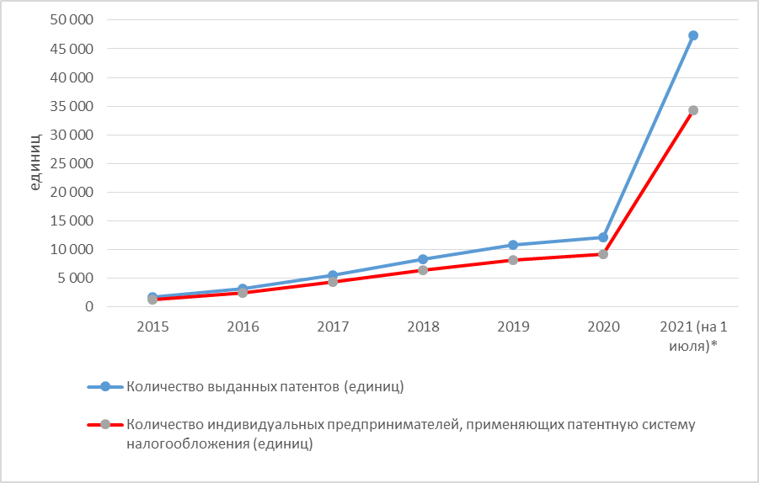

Рисунок 1.25. Динамика выданных патентов и числа индивидуальных предпринимателей, применяющих патентную систему налогообложения в 2015-2021 годах

В 2015-2021 годах произошло изменение структуры видов деятельности по доле выданных патентов. Динамика распределения выданных патентов по видам деятельности приведена в таблице 1.20.

Таблица 1.20. Распределение выданных патентов в Санкт-Петербурге по видам предпринимательской деятельности в 2020-2021 годах., %
Виды предпринимательской деятельности | 2015 | 2016 | 2017 | 2018 | 2019 | 2020 | 2021
Розничная торговля, осуществляемая через объекты стационарной торговой сети с площадью торгового зала не более 50 квадратных метров по каждому объекту организации торговли | 3,5 | 3,7 | 3,7 | 3,6 | 3,3 | 3,8 | 30,0
Оказание автотранспортных услуг по перевозке грузов автомобильным транспортом | 1,1 | 4,0 | 1,8 | 3,2 | 2,7 | 1,0 | 22,1
Сдача в аренду (наем) жилых и нежилых помещений, садовых домов, земельных участков, принадлежащих индивидуальному предпринимателю на праве собственности | 50,2 | 37,2 | 30,9 | 28,3 | 25,5 | 18,7 | 5,4
Парикмахерские и косметические услуги | 2,2 | 3,0 | 2,8 | 2,9 | 2,9 | 3,0 | 5,0
Оказание услуг (выполнение работ) по разработке программ для ЭВМ и баз данных (программных средств и информационных продуктов вычислительной техники), их адаптации и модификации | - | 4,9 | 9,9 | 11,0 | 9,3 | 14,9 | 4,7
Розничная торговля, осуществляемая через объекты стационарной торговой сети, не имеющие торговых залов, а также через объекты нестационарной торговой сети | 1,0 | 0,9 | 1,4 | 0,9 | 0,6 | 0,6 | 4,0
Техническое обслуживание и ремонт автотранспортных и мототранспортных средств, машин и оборудования | 2,5 | 1,9 | 2,0 | 2,0 | 1,9 | 2,0 | 3,5
Услуги в сфере дошкольного образования и дополнительного образования детей и взрослых | 8,1 | 7,6 | 7,0 | 8,4 | 11,3 | 10,2 | 3,1
Услуги по производству монтажных, электромонтажных, санитарно - технических и сварочных работ | 3,9 | 6,7 | 6,1 | 7,3 | 8,7 | 9,8 | 3,1
Оказание автотранспортных услуг по перевозке пассажиров автомобильным транспортом | 1,1 | 4,0 | 4,2 | 1,4 | 1,4 | 2,3 | 3,0
Услуги общественного питания, оказываемые через объекты организации общественного питания с площадью зала обслуживания посетителей не более 50 квадратных метров по каждому объекту организации общественного питания | 4,1 | 4,4 | 4,0 | 4,2 | 5,1 | 7,3 | 2,9
Ремонт жилья и других построек | 5,0 | 7,2 | 7,5 | 7,0 | 5,6 | 5,3 | 1,9
Услуги общественного питания, оказываемые через объекты организации общественного питания, не имеющие зала обслуживания посетителей | - | 0,2 | 0,2 | 0,5 | 0,5 | 0,7 | 1,6
Ремонт и пошив швейных, меховых и кожаных изделий, головных уборов и изделий из текстильной галантереи, ремонт, пошив и вязание трикотажных изделий | 2,4 | 2,3 | 2,7 | 2,0 | 1,9 | 1,9 | 1,3
Проведение занятий по физической культуре и спорту | 3,4 | 3,1 | 2,9 | 3,5 | 3,9 | 3,8 | 1,2
Ремонт и техническое обслуживание бытовой радиоэлектронной аппаратуры, бытовых машин и бытовых приборов, часов, ремонт и изготовление металлоизделий | 0,7 | 1,0 | 0,7 | 0,8 | 0,7 | 0,7 | 0,7
Другие виды деятельности | 10,8 | 12,0 | 12,2 | 13 | 14,7 | 14,0 | 6,6

Как видно из данных таблицы 1.20, в 2015 году более половины (50,2%) выданных патентов приходилось на сдачу в аренду (наем) жилых и нежилых помещений, садовых домов, земельных участков, принадлежащих индивидуальным предпринимателям на праве собственности. На втором месте были услуги в сфере дошкольного образования и дополнительного образования детей и взрослых (8,1%), на третьем – услуги в области ремонта жилья и других построек (5%). На долю остальных видов деятельности приходилось менее 5%.
Наибольшее изменение структуры выданных патентов по видам деятельности произошло в 2021 году по сравнению с 2020. Динамика структуры выданных патентов по видам деятельности в 2015-2021 годах приведена на рисунке 1.26.

Рисунок 1.26. Динамика структуры выданных в Санкт-Петербурге патентов по видам деятельности.

Как показано на рисунке 1.24, в структуре выданных патентов значительно увеличилась доля розничной торговли, осуществляемой через объекты стационарной торговой сети с площадью торгового зала не более 50 квадратных метров по каждому объекту организации торговли (с 3,8 до 30%) и автотранспортных услуг по перевозке грузов автомобильным транспортом (с 1% до 22,1%). Снизилась с 18,7% до 5,4% доля сдачи в аренду (наем) жилых и нежилых помещений, садовых домов, земельных участков, принадлежащих индивидуальным предпринимателям на праве собственности.
Тенденции изменения структуры выданных патентов по видам деятельности необходимо учитывать при разработке мер поддержки предпринимателей в связи с ограничениями, вводимыми в период пандемии. Закон Санкт-Петербурга № 551-98 «О введении на территории Санкт-Петербурга патентной системы налогообложения» был принят Законодательным собранием Санкт-Петербурга 30.10.2013 (редакция, действующая с 1 января 2021 года). Изменения в патентную систему налогообложения внесены в статье 4 Закона Санкт-Петербурга «О внесении изменений в отдельные законы Санкт-Петербурга о налогах и сборах», который был принят Законодательным Собранием Санкт-Петербурга 24 ноября 2021 года и вводится в действие с 1 января 2022 года. Санкт-Петербург – один из субъектов Федерации, которые в период пандемии увеличили стоимость патента. Поэтому в 2021 году остро встала проблема замены единого налога на вмененный доход патентом, стоимость которого возрастёт в 2022 году. Это может оказать негативное влияние на динамику показателей развития МСП в Санкт-Петербурге.

Динамика численности и структура самозанятых

С 1 января 2019 года в РФ действует специальный налоговый режим «Налог на профессиональный доход». Деятельность самозанятого населения регулируется Федеральным законом от 27.11.2018 №422 «О проведении эксперимента по установлению специального налогового режима «Налог на профессиональный доход». Режим действует до 31 декабря 2028 года. С 1 января 2019 года налоговый режим для самозанятых действовал на территории 4-х субъектов РФ: Москвы, Московской, Калужской областей и Республики Татарстан, с 1 января 2020 года – на территории 24 субъектов Федерации, включая Санкт-Петербург, с 1 июля 2020 года – на территории всей РФ.
В Санкт-Петербурге количество самозанятых в 2021 году составило 271 903 человека (таблица 1.21).

Таблица 1.21. Динамика численности и структура самозанятых в Санкт-Петербурге в 2020-2021 гг., %

Наименование субъекта Российской Федерации | Всего |  |  | физические лица |  |  | индивидуальные предприниматели
 | 2020  март | 2020 | 2021 | 2020  март | 2020 | 2021 | 2020  март | 2020 | 2021
Российская федерация | 563 772 | 1 603 638 | 3 862 114 | 509 232 | 1 458 792 | 3 636 753 | 54 540 | 144 846 | 225 361
Северо-Западный федеральный округ | 31 552 | 160 601 | 430 462 | 28 687 | 146 399 | 406 711 | 2 865 | 14 202 | 23 751
Санкт-Петербург | 25 634 | 107 239 | 271 903 | 23 446 | 99 823 | 258 631 | 2 188 | 7 416 | 13 272

По сравнению с 2020 годом количество самозанятых увеличилось в 2,5 раза, немного превысив рост самозанятых в РФ (2,4 раза). Большую часть самозанятых в Санкт-Петербурге составляют физические лица – 95,1%, на индивидуальных предпринимателей приходится 4,9%. Объём налоговых поступлений по налогу на профессиональный доход в Санкт-Петербурге в 2021 году вырос по сравнению с 2020 годом в 8,7 раз – с 165,1 до 1 440,6 млн. рублей.

Итоги анализа развития экономики и предпринимательства в Санкт-Петербурге

в 2021 году

Подводя итоги анализа статистических данных, отражающих состояние предпринимательской среды и инвестиционного климата в Санкт-Петербурге, можно сделать вывод о наметившейся тенденции к стабилизации и даже некоторому восстановлению в 2021 г. основных показателей экономической активности после периода резкого спада в 2020 г., вызванного распространением новой коронавирусной инфекции и введенными на ее фоне ограничениями.
1. В целом, в 2020 и 2021 годах Санкт-Петербург, как и Российская Федерация в целом, столкнулся с рядом негативных явлений в социально-экономической сфере (сокращение ВРП, сокращение числа предприятий, рост безработицы, сокращение доходов населения, сокращение оборота розничной торговли). В 2020 году по предварительным оценкам объем ВРП сократился в сопоставимых ценах на 2% по сравнению с 2019 годом. Объем ВРП Санкт-Петербурга в 2021 году ожидается на уровне 4,8 трлн. рублей, что на 3,7% больше уровня 2020 года. Фактические данные Росстата за 2020 год будут опубликованы в апреле 2022 года.
2. По итогам января-сентября 2021 года индекс промышленного производства в Санкт-Петербурге по сравнению с январем–сентябрем 2020 года составил 107,8%. После спада промышленного производства в 2020 г, когда индекс промышленного производства составил 98,2%, такой рост позволяет надеяться на восстановление промышленного производства. Можно отметить, что наибольший рост наблюдается в производстве бумаги и бумажных изделий, текстильных изделий и изделий из кожи. Сокращение промышленного производства продолжается в производстве электрического оборудования, готовых металлических изделий (кроме машин и оборудования), в производстве химических веществ и химических продуктов, что является негативной тенденцией, свидетельствующей о том, что кризис еще не преодолен.
3. Несмотря на то, что Санкт-Петербург считается крупнейшим промышленным центром и доля обрабатывающих производств в его экономике традиционно велика, постепенно структура экономики меняется. В структуре ВРП растет доля операций в сферах недвижимости (17,8%) и оптовой и розничной торговли (15,3%). В сумме они дают 33,1% ВРП, в то время как обрабатывающие производства всего 13,9 %. Для сравнения, в 2010 году доля обрабатывающих производств в ВРП составляла 24%, в 2013 году 21 %. Одним из следствий изменения отраслевой структуры экономики является рост доли малых и средних предприятий в ВРП. В 2019 году она составила 30,6 %.
4. В 2021 году оборот организаций по всем видам экономической деятельности, кроме добычи полезных ископаемых, существенно возрос (за 11 месяцев 2021 года оборот организаций в 1,5 раза превысил показатели аналогичного периода предыдущего года). По большинству видов деятельности рост оборота существенно превышает прогнозируемый уровень инфляции в 2021 году (7,4–7,9% по данным ЦБ РФ) и составляет 146,2% по организациям обрабатывающих производств, более 170% по организациям оптовой и розничной торговли. Обрабатывающими предприятиями города в январе–ноябре 2021 года отгружено продукции на сумму 3 933,7 млрд. рублей, что составляет 146,2 % к январю–ноябрю 2020 года. Это позволило не только компенсировать спад, произошедший в 2020 г., когда оборот предприятий обрабатывающей промышленности сократился и составил 92,8% от оборота 2019 года, но и обеспечить умеренный рост по сравнению с показателем 2019 года. Приведенные показатели позволяют надеяться на преодоление спада, характерного для 2020 года. Снижение оборота организаций наблюдается только в добывающей промышленности (91,4% по сравнению с аналогичным периодом предыдущего года), в государственном управлении и обеспечении военной безопасности и в социальном обеспечении (73,5% по сравнению с аналогичным периодом предыдущего года).
5. Анализ динамики инвестиций в основной капитал в 2021 году (по данным за январь-сентябрь) показывает увеличение объема инвестиций на 6,8% по сравнению с аналогичным периодом предыдущего года. Наиболее существенный рост наблюдался на промышленных предприятиях (в сфере добычи полезных ископаемых – в 2,2 раза, в обрабатывающих производствах – в 1,6 раза). Можно отметить, что в 2021 году было преодолено наблюдавшееся в предыдущие годы сокращение инвестиций в основной капитал предприятий обрабатывающих производств и строительства. В предыдущем 2020 году увеличение объема инвестиций в основной капитал наблюдалось в сфере оптовой и розничной торговли, деятельности в сфере информации и связи (что обусловлено, в частности, существенным ростом применения информационных технологий и онлайн-коммуникаций в период локдауна и развитием дистанционных форм занятости). Резкий рост инвестиций в основной капитал в 2020 году наблюдался в сфере здравоохранения и социальных услуг (более чем в 3 раза в 2020 году по сравнению с 2019 годом).
6. Проблемой 2020 и 2021 годов был резкий рост безработицы и снижение доходов населения. Наибольший рост числа незанятых наблюдался в марте–июле 2020 года, что было связано с ограничением деятельности предприятий в связи с эпидемией коронавирусной инфекции. Во второй половине 2020 года и в 2021 году ситуация с занятостью постепенно начала улучшаться, однако уровень неработающих остается вдвое выше уровня января–февраля 2020 года (около 40 тыс. чел. в сентябре 2021 г. по сравнению с 20 тыс. чел. на начало 2020 года).
7. Вместе с тем, имеют место и положительные тенденции. Так, режим самоизоляции и переход на дистанционный (удаленный) режим работы привел к росту объема услуг в сфере телекоммуникаций (на 5,6%). Среднесписочная численность работников организаций (без субъектов малого предпринимательства) выросла в 2020 году на 2,4%, среднесписочная численность работников субъектов МСП, включенных в Единый реестр субъектов МСП, выросла на 1,7%. Число незанятых граждан к концу года начало сокращаться с 115,7 тыс. в августе до 100,2 тыс. в декабре 2020 года. Отмечен рост инвестиций: за 9 месяцев 2020 года объем инвестиций в основной капитал вырос на 5,5% к соответствующему периоду предыдущего года.
8. В период пандемии 2020 и 2021 годов показатели развития малого и среднего бизнеса в Санкт-Петербурге ухудшились вследствие действия ограничительных мер, направленных на сдерживание распространения коронавирусной инфекции. Частичная либо полная приостановка деятельности субъектов малого предпринимательства повлекла за собой закрытие большого количества предприятий, ликвидацию значительного количества рабочих мест. Количество субъектов малого и среднего предпринимательства в Санкт-Петербурге, сведения о которых содержатся в Едином реестре субъектов малого и среднего предпринимательства, на 10 января 2022 года составило 354 201. За период с 10 января 2021 года по 10 января 2022 года количество субъектов малого и среднего предпринимательства в Санкт-Петербурге увеличилось на 3,3%, что немного превышает общероссийские показатели (3,2%). Это более благоприятная тенденция, чем наблюдалась годом ранее, в первый год пандемии, когда с 10 января 2020 года по 10 января 2021 года количество субъектов малого и среднего предпринимательства в Санкт-Петербурге сократилось на 4,7% (в целом по Российской Федерации снижение составило 3,9%).
Из общего количества субъектов МСП, зарегистрированных в Едином реестре субъектов малого и среднего предпринимательства, в 2021 году на 6 206 единиц (на 3,3%) уменьшилось количество юридических лиц. По сравнению с 2020 годом ситуация улучшилась, так как в 2020 году сокращение юридических лиц по сравнению с предыдущим годом составило 24 621 единицу (11,5%). Количество индивидуальных предпринимателей в 2021 году увеличилось на 17 481 единицу (11,2%), в то время как в 2020 году – на 7 410 единиц (5,0%). В целом, в 2021 году наблюдалась тенденция сокращения юридических лиц и роста числа индивидуальных предпринимателей, но в 2021 году ситуация была более благополучной, чем годом ранее, что свидетельствует о процессе постепенной адаптации бизнеса к условиям функционирования в условиях пандемии. Однако тенденция сокращения числа юридических лиц и роста числа индивидуальных предпринимателей наблюдалась и в предыдущие годы. Сокращение числа юридических лиц компенсировалась ростом числа индивидуальных предпринимателей. Несмотря на положительную тенденцию второй половины 2021 года, количество субъектов предпринимательства ещё не вернулось к допандемийному уровню.
9. Тенденция сокращения количества юридических лиц и роста количества индивидуальных предпринимателей повлияла на структуру малого и среднего предпринимательства. На 10 января 2021 года в Санкт-Петербурге из общего числа субъектов малого и среднего предпринимательства 51,1% являлись юридическими лицами, а 48,9% — индивидуальными предпринимателями, в то время как 2020 году это соотношение составляло 54,6% к 45,4%. Также наблюдается изменение доли микропредприятий и малых предприятий в общем числе МСП. На 10 января 2021 года к категории микропредприятий относились 95,2% МСП, к категории малых предприятий — 4,4%, к категории средних предприятий — 0,4%. В 2020 году 95,0% субъектов малого и среднего предпринимательства относились к категории микропредприятий, 4,6% — к категории малых предприятий, доля средних предприятий осталась такой же.
10. Среднесписочная численность работников субъектов малого и среднего предпринимательства Санкт-Петербурга, включенных в Единый реестр субъектов МСП, на 10 января 2021 года составила 1 011,6 тыс. человек, что на 6,4% меньше, чем на начало 2021 года (в целом по Российской Федерации наблюдалось сокращение на 5,4%). В 2020 году численность работающих на предприятиях МСП в Санкт-Петербурге выросла на 1,7%, что на 0,6% выше, чем в целом по Российской Федерации. В целом с 2019 года в Санкт-Петербурге наблюдается тренд на сокращение численности занятых на предприятиях МСП.
В 2021 году среднесписочная численность занятых у субъектов МСП, являющихся юридическими лицами, уменьшилась по сравнению с предыдущим годом на 6,3% (у микропредприятий – на 10,6%, у малых предприятий – на 4,2%, у средних предприятий – выросла на 4,8%). В 2020 году среднесписочная численность занятых у субъектов МСП, являющихся юридическими лицами, выросла по сравнению с предыдущим годом на 0,7% (у микропредприятий – сократилась на 1,8%, у малых предприятий – выросла на 0,9%, у средних предприятий – выросла на 11,6%);
Среднесписочная численность занятых у субъектов МСП, являющихся индивидуальными предпринимателями, в 2021 году уменьшилась по сравнению с предыдущим годом на 2,7% (у микропредприятий – на 3,2%, у малых предприятий уменьшилась на 0,9%, у средних предприятий уменьшилась на 35,1%). В 2020 году среднесписочная численность занятых у субъектов МСП, являющихся индивидуальными предпринимателями, выросла по сравнению с предыдущим годом на 18,2% (у микропредприятий — на 15,5%, у малых предприятий — на 25,7%, у средних предприятий — сократилась на 6,5%).
11. Сравнение тенденций изменения числа предприятий МСП (рост на 3,3%) и численности занятых на предприятиях МСП (уменьшение на 6,4%) в 2021 году свидетельствует о том, что не всем предприятиям МСП, несмотря на принимаемые на федеральном и региональном уровне меры поддержки, удалось сохранить численность занятых. В 2020 году наблюдалась обратная тенденция – сокращение числа предприятий МСП (на 4,7%) и рост численности занятых на предприятиях МСП (на 1,7%).
12. С 2015 года в Санкт-Петербурге наблюдается тенденция сокращения организаций. На 1 октября 2021 года в Санкт-Петербурге в соответствии со Статистическим регистром Росстата насчитывалось 229 140 организаций. По сравнению с аналогичной датой 2020 г. это число сократилось 11,9%. При этом в 2020 году по сравнению с 2019 годом число организаций уменьшилось на 40,3 тыс. единиц (или на 14,4%). Наибольшее сокращение организаций в 2021 году наблюдалось в следующих видах деятельности: торговля оптовая и розничная, ремонт автотранспортных средств и мотоциклов (к 1 октября 2021 года осталось 83,9% по сравнению с 1 октября 2020 года), деятельность в области культуры, спорта, организации досуга и развлечений (88,5%), предоставление прочих видов услуг (88,5%), деятельность административная и сопутствующие дополнительные услуги (86,6%).
13. За январь–сентябрь 2021 года в Санкт-Петербурге было зарегистрировано 15 342 организации, официально ликвидировано – 26 432 организации. Коэффициент рождаемости организаций на 1 000 организаций за этот же период составил 66,2 промилле, коэффициент официальной ликвидации организаций на 1 000 организаций – 114 промилле, коэффициент убыли организаций – 47,8 промилле. Коэффициент официальной ликвидации организаций на 1 000 организаций превысил коэффициент рождаемости организаций на 1 000 организаций в первой половине 2021 года в 2,4 раза. Ситуация в январе–сентябре 2021 года была более благоприятной, чем в течение 2020 года, когда коэффициент убыли организаций составил 148,1 промилле, а коэффициент ликвидации организаций превысил коэффициент рождаемости организаций в 3,1 раза. Наибольший коэффициент ликвидации организаций в 2020 и 2021 году наблюдался в тех видах деятельности, которые наиболее пострадали в период пандемии при введении ограничений, — в строительстве, торговле оптовой и розничной, в ремонте автотранспортных средств и мотоциклов, в деятельности в области культуры, спорта, в транспортировке и хранении.
14. Количество активных предприятий, в состав которых входят и предприятия МСП, (коммерческие организации, внесённые в Единый государственный реестр юридических лиц и осуществляющие свою деятельность во всех областях экономики за исключением сферы государственного управления, предоставления услуг по ведению домашнего хозяйства и деятельности экстерриториальных организаций) в 2021 году в Санкт-Петербурге составило 205 155 единиц – 98,1% к 2020 году. В 2021 году по сравнению с 2020 годом уменьшилось количество однолетних, двухлетних, трёхлетних, четырёхлетних и пятилетних активных предприятий, однако увеличилось количество вновь созданных предприятий (с 15 174 единиц до 17 902 единиц). Количество активных предприятий в 2021 году в Санкт-Петербурге составило 205 155 единиц – 98,1% к 2020 году. В 2021 году по сравнению с 2020 годом уменьшилось количество однолетних, двухлетних, трёхлетних, четырёхлетних и пятилетних активных предприятий, однако увеличилось количество вновь созданных предприятий (с 15 174 единиц до 17 902 единиц). Количество ликвидированных в 2021 году предприятий в Санкт-Петербурге составило 32 057 (на 36,6% меньше, чем в 2020 году). Больше всего в 2020 и в 2021 годах было ликвидировано однолетних и двухлетних предприятий. В 2021 году по сравнению с 2020 годом в Санкт-Петербурге на 15,4% увеличилось количество вновь созданных предприятий, а также на 39% уменьшилось количество закрытых предприятий, что свидетельствует о более благоприятных тенденциях динамики численности предприятий в 2021 году по сравнению с 2021 годом.
15. Количество действующих малых предприятий (без учета микропредприятий) в Санкт-Петербурге на конец 2020 года, по данным Петростата, составило 15 148 единиц. Данные по количеству малых предприятий в 2021 году Росстатом и Петростатом не приводятся. Но по данным Единого реестра предприятий МСП, на 10 января 2021 года в Санкт-Петербурге зарегистрировано 14 693 малых предприятий (без микропредприятий). С 2017 года в Санкт-Петербурге наблюдается сокращение количества малых предприятий.
Среднесписочная численность работающих малых предприятий (без внешних совместителей) в январе–сентябре 2021 года составила 392,3 тыс. человек (увеличилась по сравнению с январём-сентябрём 2020 года на 4,9%).
Оборот малых предприятий в январе–сентябре 2021 года составил 1 823,6 млрд. рублей (123,3% к аналогичному показателю января-сентября 2020 года). В 2020 году произошло сокращение оборота малых предприятий на 1,5% по сравнению с 2019 годом. В 2021 году ситуация с оборотом малых предприятий улучшилась. В обороте малых предприятий наибольшая доля приходилась на торговлю оптовую и розничную и ремонт автотранспортных средств и мотоциклов, обрабатывающие производства, транспортировку и строительство.
В 2021 году ожидается уменьшение инвестиций в основной капитал малых предприятий. В 2020 году сокращение инвестиций в основной капитал малых предприятий по сравнению с 2019 годом составило 34,6%.
16. 2021 году была продолжена государственная поддержка субъектов малого и среднего предпринимательства. Количество субъектов МСП — получателей поддержки в Санкт-Петербурге составило 81 976, размер оказанной поддержки составил 69 018 млн. рублей. В 2021 году из общего количества получателей поддержки юридические лица составили 51,0%, индивидуальные предприниматели – 48,8%, физические лица, применяющие специальный налоговый режим «Налог на профессиональный доход», – 0,19%. В 2021 году количество фактов поддержки увеличилось по сравнению с 2020 годом на 23,1%, количество получателей поддержки увеличилось на 15,5%, размер оказанной поддержки вырос более чем на треть.
17. Основными формами поддержки МСП по данным Единого реестра субъектов малого и среднего предпринимательства в 2021 году были следующие:
- финансовая
- информационная
- образовательная
- консультационная
- имущественная
- инновационная.
По количеству фактов поддержки большую часть в 2021 году составила финансовая поддержка (59,28%), из видов которой наибольшую долю (50,36%) составило предоставление субсидий и грантов, в то время как в 2020 году доминировал такой вид финансовой поддержки как финансовая аренда (лизинг) – 51,2%. В 2021 году доля лизинга снизилась до 0,01%. Абсолютное количество фактов финансовой поддержки в 2021 году возросло, но доля этой формы поддержки уменьшилась по сравнению с предыдущим годом на 1,6%. На втором месте по количеству фактов поддержки в 2021 году была консультационная поддержка, доля которой составила 34,35%. Из консультационной поддержки наибольшей популярностью пользовались иные и комплексные консультационные услуги (15,1% и 10,7% соответственно). По сравнению с 2020 годом и количество, и доля фактов консультационной поддержки выросли на 1,4%. Следующие места с долями 5,17%, 0,64%, 0,29% и 0,27 % занимают образовательная, информационная, инновационная и имущественная поддержки соответственно. В 2021 году по сравнению с 2020 годом доля этих форм поддержки немного возросла. В 2021 году более двух третей получателей поддержки пользовались финансовой поддержкой (69,1%). Однако её доля сократилась в 2021 году по сравнению с 2020 годом на 2,9%. Изменился в 2021 году и доминирующий вид поддержки: на предоставление субсидий и грантов приходилось 61,07%, в то время как в 2020 году наибольшую долю имел такой вид финансовой поддержки как финансовая аренда (лизинг). На втором месте по количеству получателей поддержки в 2021 году была консультационная поддержка, далее – образовательная, информационная, имущественная и инновационная. В 2021 году доля всех видов поддержки по количеству получателей, кроме финансовой, выросла по сравнению с 2020 годом.
18. По оперативным данным УФНС РФ по Санкт-Петербургу, в январе–ноябре 2021 года в бюджетную систему поступило налогов, сборов и иных обязательных платежей на сумму 1 241,4 млрд. рублей, что в номинальном выражении на 7,2% меньше, чем в январе–ноябре 2020 года. В 2021 году по сравнению с 2020 годом рост поступлений в консолидированный бюджет Санкт-Петербурга по налогам, предусмотренным специальными налоговыми режимами, составил 41,8%.
В структуре поступления налогов, предусмотренных специальными налоговыми режимами, основную долю в 2021 году занимали поступления по налогу, взимаемому в связи с применением упрощенной системы налогообложения, - 94 % (в то время как в 2020 году — 93,3%). По налогу, взимаемому в связи с применением патентной системы налогообложения, доля составила 2,0%. Доля поступлений от единого налога на вменённый доход составила 1,0%. На налоги, относящиеся к специальным налоговым режимам, на 1 ноября 2021 году приходилось 4,1% от общих налоговых поступлений, что в два раза больше, чем в предыдущем году.
19. Необходимо отметить, что негативные социально-экономические тенденции, обусловленные пандемией, в 2021 году имели место на всей территории Российской Федерации, что оказало объективное влияние на состояние предпринимательской среды и инвестиционный климат в Санкт-Петербурге. При этом диверсифицированная структура экономики Санкт-Петербурга и наличие предприятий крупного бизнеса позволили в значительной степени сгладить воздействие неблагоприятных факторов. Анализ тенденций развития Санкт-Петербурга показал, что в 2021 году многие показатели экономического развития (темпы роста промышленного производства, оборота предприятий, инвестиций в обрабатывающую промышленность и др.) были значительно лучше, чем в других субъектах Федерации. Кроме того, в 2021 году Фонд развития промышленности Санкт-Петербурга был докапитализирован на 500 миллионов рублей, а в 2020 году на 1 млрд. рублей.
20. Как показал проведённый анализ (пункт 1.56), динамика ряда показателей развития малого и среднего бизнеса в Санкт-Петербурге в 2021 году (количества предприятий, численности занятых, оборота предприятий и др.) немного отличалась от среднероссийских показателей.
За период с 10 января 2021 года по 10 января 2022 года количество субъектов малого и среднего предпринимательства в Санкт-Петербурге увеличилось на 3,3%, что немного превышает общероссийские показатели (3,2%). Среднесписочная численность работников субъектов малого и среднего предпринимательства Санкт-Петербурга, включенных в Единый реестр субъектов МСП, на 10 января 2021 года составила 1 011,6 тыс. человек, что на 6,4% меньше, чем на начало 2021 года. Это на 1% хуже, чем в целом по Российской Федерации, где за этот же период наблюдалось сокращение на 5,4%.
На заседании федеральной Правительственной комиссии по вопросам развития малого и среднего предпринимательства 1 декабря 2021 года было отмечено, что в 2021 году в большинстве регионов РФ наблюдается рост числа субъектов МСП и идёт рост занятости, обусловленный принимаемыми мерами поддержки предпринимателей со стороны государства. Отставание по динамике занятости на предприятиях МСП Санкт-Петербурга по сравнению со среднероссийскими показателями свидетельствуют о наличии проблем в регулировании предпринимательской среды. В частности, результаты Круглого стола по проблемам малого и среднего бизнеса, который ежегодно проходит по инициативе Уполномоченного по защите прав предпринимателей в Санкт-Петербурге, указывают на высокую степень актуальности целого ряда таких проблем. В их числе долгий срок и высокая стоимость подключения к электросетям (бизнес в течение этого времени платит городу за аренду, не имея прибыли), сложности с размещением нестационарных торговых объектов и другие проблемы, обусловленные отсутствием согласованного регулирования условий деятельности малого и среднего бизнеса со стороны комитетов Правительства Санкт-Петербурга.
21. Больше полутора месяцев бизнес ждал от Правительства Санкт-Петербурга очередных мер поддержки после нерабочих дней в ноябре и введённых противоэпидемических ограничений. При этом в городе за девять дней локдауна (с 30 октября по 7 ноября) под ограничения попали 39,5 тыс. предпринимателей из 29 отраслей.
Четвёртый пакет поддерживающих мер был подписан губернатором Санкт-Петербурга только 20 декабря 2021 года. В пакете предусмотрены меры по финансовой и кредитной поддержке, по сокращению расходов в виде арендной платы, по снижению нагрузки на бизнес в части коммунальных услуг, по снижению налоговой нагрузки и по поддержке поддержка резидентов ОЭЗ.
Меры по поддержке субъектов малого и среднего предпринимательства и социально ориентированных некоммерческих организаций можно разделить на восстановительные и компенсационные. Восстановительные меры включают следующие:
– предприятия из пострадавших отраслей получат отсрочку по погашению основного долга на срок до 6 месяцев по льготным микрозаймам, выданным Фондом содействия кредитованию малого и среднего бизнеса;
– расширена программа выдачи целевых льготных займов на модернизацию производств и выпуск высокотехнологичной продукции. Для этого в бюджетах 2021 и 2022 годов предусмотрена докапитализация Фонда развития промышленности Санкт-Петербурга;
– для ускоренного восстановления бизнеса в 2022 году будут увеличены расходы на предоставление предпринимателям цифровых сервисов в рамках реализации проекта «Городской акселератор Санкт-Петербурга»;
– для поддержания и увеличения инвестиционной привлекательности города для действующих резидентов особой экономической зоны «Санкт-Петербург» предусмотрено продление до 2024 года пониженной ставки налога на прибыль организаций и установление дифференцированных ставок для вновь зарегистрированных резидентов.
Компенсационные меры, большинство из которых будет действовать с 2022 года, включают:
– для социально ориентированных НКО в 2022 году предусмотрены субсидии на организацию туристско-экскурсионных поездок для школьников;
– для субъектов малого и среднего бизнеса сферы туризма предусмотрены меры, направленные на сокращение издержек, – освобождение в 2021 и уменьшение в 2022 году налога на имущество, земельного и транспортного налогов;
– на 50% за 2022 год будет уменьшена сумма налога на имущество, используемое организациями для нужд культуры и искусства, образования, физической культуры и спорта, здравоохранения и социального обеспечения;
– с 1 января по 31 декабря 2022 года предприниматели смогут поквартально платить по договорам на установку и эксплуатацию рекламных конструкций на объектах, находящихся в государственной собственности Санкт-Петербурга, а также на земельных участках, государственная собственность на которые не разграничена;
– планируется предоставить отсрочку платежей за потребляемые ресурсы (воду и тепловую энергию) и приостановить до 31 марта 2022 года работу с задолженностью, не ограничивать и не прекращать подачу ресурсов субъектам малого и среднего бизнеса и социально ориентированным НКО;
– предоставление в 2022 году предприятиям общественного питания (фуд-кортам и фуд-плейсам) субсидий на выплату заработной платы работникам и отчислений на заработную плату.
В 2021 году действовали федеральные меры поддержки предпринимателей, а также региональные меры поддержки, принятые органами власти Санкт-Петербурга:
- освобождение от уплаты транспортного налога за 2020 - 2021 годы;
- освобождение от уплаты имущественных налогов за 2020 - 2021 годы для гостиничного и туристического бизнеса, санаториев и арендодателей;
- экономия на имущественных налогах из-за отказа от пересмотра кадастровой стоимости в 2020 году;
- нулевая ставка налога на прибыль, зачисляемого в городской бюджет;
- освобождение, отсрочка и рассрочка по платежам за аренду земли, объектов нежилого фонда и размещение нестационарных торговых объектов;
- отказ от повышения арендной платы за городское имущество в 2021 году.
Меры поддержки бизнеса в Санкт-Петербурге были приняты с запозданием, через полтора месяца после введённых эпидемиологических ограничений, в то время как бизнес ожидал своевременную поддержку, соизмеримую с возможными убытками полного круга предприятий из отраслей, попадающих под ограничения.
22. В 2021 году остро встала проблема замены единого налога на вмененный доход патентом, стоимость которого возрастёт в Санкт-Петербурге в 2022 году. Петербург – один из немногих, наряду с Москвой, субъектов Федерации, которые во время кризиса увеличили стоимость патента. Закон Санкт-Петербурга № 551-98 «О введении на территории Санкт-Петербурга патентной системы налогообложения» был принят Законодательным собранием Санкт-Петербурга 30.10.2013 (редакция, действующая с 01.01.2021 года). Изменения в патентную систему налогообложения внесены в статье 4 Закона Санкт-Петербурга «О внесении изменений в отдельные законы Санкт-Петербурга о налогах и сборах», который был принят Законодательным Собранием Санкт-Петербурга 24.12.2021 года и вводятся в действие с 01.01.2022 года. Увеличение стоимости патента может оказать негативное влияние на динамику показателей развития МСП в Санкт-Петербурге.
Всего на 01.07.2021 года в Санкт-Петербурге патентную систему налогообложения применяли 34 266 индивидуальных предпринимателей, количество выданных патентов на право применения патентной системы налогообложения на 01.07.2021 года в Санкт-Петербурге составило 47 320 единиц. По сравнению с 2020 годом количество индивидуальных предпринимателей, применяющих патентную систему налогообложения, и количество выданных патентов на право применения патентной системы налогообложения увеличилось почти в 4 раза, а размер потенциально возможного к получению годового дохода, исчисленного исходя из срока, на который выдан патент, увеличился в 4,7 раза.
В 2015-2021 годах произошло изменение структуры видов деятельности по доле выданных патентов. В структуре выданных патентов значительно увеличилась доля розничной торговли, осуществляемой через объекты стационарной торговой сети с площадью торгового зала не более 50 квадратных метров по каждому объекту организации торговли (с 3,8 до 30%), и автотранспортных услуг по перевозке грузов автомобильным транспортом (с 1% до 22,1%). Снизилась с 18,7% до 5,4% доля сдачи в аренду (наем) жилых и нежилых помещений, садовых домов, земельных участков, принадлежащих индивидуальным предпринимателям на праве собственности. Тенденции изменения структуры выданных патентов по видам деятельности необходимо учитывать при разработке мер поддержки предпринимателей в связи с ограничениями, вводимыми в период пандемии.
23. Траектория дальнейшего социально-экономического развития региона во многом будет определяться эпидемиологическими факторами. В случае стабилизации санитарно-эпидемиологической ситуации и снятия ограничительных мер по противодействию распространения новой коронавирусной инфекции можно ожидать дальнейшего улучшения макроэкономической ситуации и возвращения к росту показателей экономической активности, наблюдавшихся до 2020 года.
Вместе с тем, отмеченные негативные тенденции в развитии МСП указывают на необходимость внесения корректив в экономическую политику, проводимую Правительством Санкт-Петербурга и профильными исполнительными органами государственной власти, а также свидетельствуют о целесообразности выработки дополнительных мер, направленных на улучшение условий осуществления предпринимательской деятельности на территории города. Для поддержки бизнеса в период пандемии органам власти Санкт-Петербурга, по мнению авторов отчета, было бы целесообразно принять во внимание следующие рекомендации.
- Комитету по промышленной политике, инновациям и торговле Санкт-Петербурга
- Комитету по экономической политике и стратегическому планированию Санкт-Петербурга
- Комитету финансов Санкт-Петербурга
С учётом мировых и российских тенденций развития эпидемии коронавирусной инфекции, а также с учетом опыта поддержки бизнеса в период пандемии 2020-2021 годов перечисленным органам власти Санкт-Петербурга необходимо постоянно разрабатывать упреждающие меры по поддержке предпринимателей и принимать их в период вводимых для бизнеса ограничений. Для этого должна быть разработана система управления рисками развития предпринимательства с учётом особенностей структуры комплекса предприятий крупного, среднего и малого бизнеса Санкт-Петербурга и состава этого комплекса по видам деятельности. Система управления рисками развития предпринимательства Санкт-Петербурга наряду с управлением другими видами социально-экономических рисков должна стать частью стратегического управления региона. Эта система должна включать:
- целевые показатели развития предпринимательства;
- сценарии рисков развития предпринимательства, как системных, так и рисков, обусловленных развитием коронавирусной инфекции;
- перечень мероприятий, которые могут быть реализованы при наступлении того или иного сценария развития пандемии и экономики в целом.
Рекомендована разработка нормативно-правового акта, регламентирующего деятельность органов власти по принятию упреждающих меры по поддержке предпринимателей в период вводимых для бизнеса ограничений.
- Комитету по промышленной политике, инновациям и торговле Санкт-Петербурга
В условиях увеличения стоимости патента в 2022 году необходимо разработать меры по поддержке предпринимателей, использующих патентную систему налогообложения. При этом из тех видов деятельности, для которых разрешено применять патентную систему налогообложения, в перечень поддерживаемых видов деятельности целесообразно включить те виды, которые имели наибольшее падение оборота в период 2020 и 2021 годов.
Рекомендовано принять дополнение к Закону Санкт-Петербурга № 551-98 «О введении на территории Санкт-Петербурга патентной системы налогообложения», который был принят Законодательным собранием Санкт-Петербурга 30.10.2013, в части регламентации мер по поддержке предпринимателей, использующих патентную систему налогообложения, для видов экономической деятельности, на функционирование которых накладываются ограничения.
- Комитету по информатизации и связи
- Комитету по промышленной политике, инновациям и торговле Санкт-Петербурга
Разработать перечень мероприятий по информационной поддержке решений, принимаемых Правительством Санкт-Петербурга по восстановительным и компенсационным мерам для предприятий в период пандемии.
Наряду с изложенным, органам власти Санкт-Петербурга, по мнению авторов отчета, может быть адресован ряд рекомендаций, нацеленных на совершенствование условий ведения бизнеса.
- Комитету имущественных отношений Санкт-Петербурга
- Комитету по инвестициям Санкт-Петербурга
- Комитету по промышленной политике, инновациям и торговле Санкт-Петербурга
- Комитету по энергетике и инженерному обеспечению Санкт-Петербурга
Разработать мероприятия по сокращению срока и стоимости подключения предприятий к электросетям (бизнес в течение длительного времени, которое необходимо для выполнения всех мероприятий, связанных с подключением к электросетям, платит городу за аренду, не имея прибыли). Обеспечить проверку соблюдения сроков технологического присоединения к энергосетям, установленных Постановлением Правительства РФ от 26.04.2021 №639 «О внесении изменений в пп. «б» п. 16 Правил технологического присоединения энергопринимающих устройств потребителей электрической энергии, объектов по производству электрической энергии, а также объектов электросетевого хозяйства, принадлежащих сетевым организациям и иным лицам, к электрическим сетям».

РАЗДЕЛ 2.

СОЦИОЛОГИЧЕСКОЕ ИССЛЕДОВАНИЕ УСЛОВИЙ ОСУЩЕСТВЛЕНИЯ ПРЕДПРИНИМАТЕЛЬСКОЙ ДЕЯТЕЛЬНОСТИ В САНКТ-ПЕТЕРБУРГЕ

2.1. Методология социологического исследования

2.1.1 Описание проблемной ситуации
Сложившаяся макроэкономическая обстановка, связанная с рисками снижения потребительского спроса, роста налоговых, арендных, кредитных, тарифных и прочих платежей, оказывает влияние на условия ведения предпринимательской деятельности в Санкт-Петербурге. С 2020 года предпринимательский климат претерпевает серьезные изменения, связанные, помимо прочего, с распространением короновирусной инфекции и с последовавшими за этим ограничительными мерами, введенными государством. Влияние этих процессов сказывается на деятельности бизнеса Санкт-Петербурга и в 2021 году. В этих условиях отдельным предметом исследований стали принятие меры поддержки – их доступность и эффективность для предпринимателей.
В целях мониторинга условий осуществления предпринимательской деятельности в Санкт-Петербурге Центром социологических и интернет-исследований Санкт-Петербургского государственного университета проведено социологическое исследование, направленное на выявление уровня удовлетворенности условиями ведения бизнеса, характера трудностей и наличия системных проблем в деятельности предпринимателей Санкт-Петербурга, осведомленности предпринимателей о мерах поддержки и на оценку мер государственной поддержки бизнеса. В ходе исследования были выявлены актуальные проблемы, административные барьеры, препятствующие развитию предпринимательства и ухудшающие условия ведения бизнеса. Цели исследования состояли в выработке рекомендаций по преодолению названных проблем и по устранению административных барьеров.

2.1.2 Объект и предмет социологического исследования
Объектом социологического исследования выступают представители малого, среднего и крупного бизнеса Санкт-Петербурга, представляющие хозяйствующие субъекты разных видов экономической деятельности, разных организационно-правовых форм.

Предмет исследования:
- состояние предпринимательского климата в Санкт-Петербурге, а также факторы, оказывающие воздействие на его состояние в 2021 году, в том числе при введении ограничительных мер, связанных с новой коронавирусной инфекцией СOVID-19;
- динамика состояния предпринимательского климата в Санкт-Петербурге в сопоставлении с результатами исследования «Оценка условий осуществления предпринимательской деятельности в Санкт-Петербурге в 2020 году»;
- оценка состояния бизнеса и эффективности мер государственной поддержки в период введения ограничений, связанных с новой коронавирусной инфекцией СOVID-19.
Предпринимательский климат в данном исследовании операционализируется с помощью таких параметров, как:
- динамика объемов производства продукции/услуг;
- риски и угрозы для развития бизнеса в Санкт-Петербурге;
- наличие квалифицированных трудовых ресурсов;
- доступность складских, офисных и производственных помещений, доступность использования/приобретения земельных участков/зданий и помещений, доступность энергетических мощностей, приемлемость цен на энергоресурсы (электроэнергию, тепло, газ и пр.);
- обеспеченность долгосрочными инвестиционными средствами, доступность коммерческого кредита;
- ощущаемое предпринимателями давление со стороны контрольно-надзорных и правоохранительных органов (виды и частота проверок, результаты проверок, характер и масштабы предъявляемых претензий и пр.);
- параметры, влияющие на состояние бизнеса в Санкт-Петербурге в период действия ограничений, связанных с новой коронавирусной инфекцией СOVID-19 и др.

2.1.3. Цели и задачи исследования

Целью исследования является получение достоверной и полной информации о состоянии и тенденциях изменения предпринимательского климата в Санкт-Петербурге и о факторах, влияющих на возникновение и проявление этих тенденций.
В рамках исследования были решены следующие задачи:
- изучить мнение представителей бизнес-сообщества Санкт-Петербурга об условиях работы в городе, проблемах и рисках, с которыми сталкиваются предприниматели, о доступности ресурсов, необходимых для ведения бизнеса;
- дать детализированную оценку наиболее значимых и актуальных системных проблем, с которыми столкнулись предприниматели Санкт-Петербурга в 2021 году.

2.1.4. Методологические принципы исследования

Настоящее исследование основано на принципах системности, комплексности, детерминации объекта исследования, концептуальной целесообразности, соподчиненности и субординированности целей и задач, преемственности, функциональной согласованности, репрезентативности исходной информационной базы, повторяемости замеров, учете социально-демографических характеристик респондентов.

2.1.5. Принципиальный (стратегический) план исследования

Исходя из технического задания, план настоящего исследования предполагал следующий порядок действий:
1. Подробное изучение результатов исследования 2020 года на предмет методики проведения.
2. Актуализация вопросов анкеты на основе рабочих гипотез в привязке к задачам текущего исследования.
3. Разработка оценочных шкал для новых вопросов и уточнение для имеющихся вопросов с учетом сопоставимости.
4. Согласование макета анкеты с Заказчиком.
5. Формирование выборки по принципу репрезентативности.
6. Проведение опроса и формирование базы данных ответов респондентов.
7. Обработка и анализ полученных данных в статистическом пакете SPSS.

2.1.6. Описание инструментария исследования

Основным методом исследования являлся целевой социологический опрос предпринимателей Санкт-Петербурга. К участию в опросе были приглашены индивидуальные предприниматели и сотрудники, занимающие руководящие должности на предприятиях, зарегистрированных и осуществляющих свою деятельность в Санкт-Петербурге. Рекрутинг респондентов осуществлялся посредством:
- официального запроса Санкт-Петербургского государственного университета в адрес руководителей общественных объединений предпринимателей Санкт-Петербурга;
- массовой рассылки ссылки приглашений к участию в опросе по адресам электронной почты предприятий и индивидуальных предпринимателей из внутренней базы Центра социологических и интернет-исследований СПбГУ, электронной почты сотрудников предприятий Санкт-Петербурга, находящихся в общем доступе на сайте проекта «РБК. Компании» и в других каталогах предприятий Санкт-Петербурга. Общее количество адресов электронной почты, вошедших в рассылку, составило около 31 тыс.;
- распространения ссылки на прохождение опроса в тематических чатах и группах в социальных сетях партнеров, таких как: «Деловая Россия в Санкт-Петербурге»; «Президентская программа Санкт-Петербурга»; «Президентская программа. Отбор СПб»; «Питерские Предприниматели» и др.;
- телефонного опроса предприятий Санкт-Петербурга по телефонам, находящимся в общем доступе на сайте проекта «РБК. Компании» и в других каталогах предприятий Санкт-Петербурга;
- личного опроса предпринимателей по месту работы в различных районах Санкт-Петербурга.
Инструментарий исследования (анкета) построен по традиционной для исследований общественного мнения схеме, которая предполагает включение следующих базовых компонентов:
Блок 1. Общие сведения.
Блок 2. Деятельность предприятия.
Блок 3. Системные проблемы для развития предпринимательства в Санкт-Петербурге.

Блок 4. Последствия распространения коронавирусной инфекции.
Список вопросов анкеты 2021 года составлен с учетом принципа сопоставимости с результатами исследования 2020 года.

2.2. Характеристика предприятий

2.2.1. Описание выборки и наличия ответов на вопросы анкеты

В выборку исследования 2021 года вошли представители малых, средних и крупных предприятий, осуществляющих деятельность на территории Санкт-Петербурга. Итоговая выборка составила 1 013 человек (объем выборки 2020 года составлял 1 023 респондента). Ошибка выборки с учетом объема генеральной совокупности порядка 500 тыс. юридических лиц и индивидуальных предпринимателей, составляет 3,08 при доверительной вероятности 95%.
Настоящее исследование направлено на выявление системных проблем развития предпринимательства в Санкт-Петербурге, в связи с чем ряд вопросов анкеты был посвящен теме взаимодействия предпринимателей с органами государственной власти, ряд вопросов анкеты носили сенситивный характер для участников исследования. Кроме того, для осуществления комплексного изучения проблем предпринимательского сообщества в анкету включались как широкие, так и детализированные вопросы о практиках предпринимательства, доступности тех или иных ресурсов для бизнеса, которые в некоторых случаях являлись неактуальными для респондентов. Данные характеристики вопросов являются основной причиной неполучения ответа от респондентов на ряд вопросов анкеты. В частности, наиболее часто респонденты выбирали вариант ответа «затрудняюсь ответить» или «неактуально» при ответе на вопросы о доступности различных ресурсов для предприятия (вопрос 11). Ответы на смысловые открытые вопросы получены от небольшой группы респондентов по причине неактуальности практик, а также сенситивности данной проблематики.
Несмотря на описанные ограничения, оценка предпринимательского климата является научно обоснованной. Результаты настоящего исследования подтверждаются путем их сопоставления с данными за предыдущие годы, полученными в ходе аналогичных исследований по единой аналитической методике.

2.2.2. Размеры предприятий

Размер предприятий определялся по двум критериям: по среднесписочной численности и по объему выручки за 2021 год. Отнесение к определенной размерной категории осуществлено в соответствии с наибольшим по значению условием согласно таблице 2.1.

Таблица 2.1. Критерии отнесения предприятий к категориям малого, среднего и крупного предпринимательства
Размерная категория | Среднесписочная численность | Объем выручки
Микро | до 15 человек | менее 120 млн. руб.
Малое | от 16 до 100 человек | от 120 до 800 млн. руб.
Среднее | от 101 до 250 человек | от 800 млн. до 2 млрд. руб.
Крупное | более 250 человек | более 2 млрд. руб.

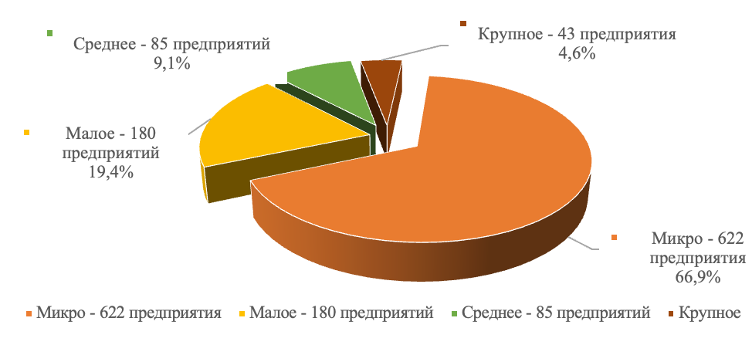Распределение предприятий по размеру представлено на Рисунке 2.1.

Рисунок 2.1. Распределение предприятий по размеру.
Основная доля предприятий относятся на основании критериев к категории «микропредприятия» (66,9%). Доля малых предприятий составила 19,4%, средних – 9,1%, крупных – 4,6%.

Приведем последовательно данные о категориях предприятий, попавших в выборку исследования. Среднесписочная численность работников (табл.2.2) является критерием, объективно вызывающим у респондентов наименьшие затруднения и не предполагающим необходимости скрывать данные. Тем не менее, 2,4% опрошенных предпринимателей по каким-то причинам не указали численность работников.

Таблица 2.2. Категории предприятий по среднесписочной численности работников за 2021 год
Среднесписочная численность работников за 2021 год | %
до 15 человек | 66.4
от 16 до 100 человек | 18.1
от 101 до 250 человек | 8.2
более 251 человек | 4.9
Затрудняюсь ответить | 2.4
Всего | 100.0

По объему выручки, не превышающему 120 млн. рублей, не менее 80% респондентов представляют микробизнес, не менее 5% малые предприятия, не менее 5% средние предприятия, не менее 2% крупные предприятия. Не дали ответ на вопрос об объеме годовой выручки 7,7% представителей бизнеса.

Таблица 2.3. Категории предприятий по объему выручки за 2021 год
Объем выручки за 2021 год | %
Менее 5 млн. руб. | 43.9
От 5 млн. до 25 млн. руб. | 22.4
От 25 млн. до 50 млн. | 7.4
От 50 млн. до 120 млн. руб. | 6.5
От 120 до 800 млн. руб. | 5.0
От 800 млн. до 2 млрд. руб. | 5.0
Более 2 млрд. руб. | 2.0
Затрудняюсь ответить | 7.7
Всего | 100.0

Сравнительные данные о размерах предприятий выборочных совокупностей 2020 и 2021 годов представлены в таблице 2.4. При этом микро и малые предприятия объединены в одну группу с целью повышения репрезентативности данных сопряженного анализа в разрезе размеров предприятий. В выборке 2021 года понизилась доля малых предприятий, в то время как на 6% увеличилась доля средних предприятий. Доля крупных предприятий также возросла на 2,7%.

Таблица 2.4. Сравнительные данные о размере предприятий, попавших в выборку
Размерная категория | Данные 2020 года, % | Данные 2021 года, %
Малое | 95,0 | 86,3
Среднее | 3,1 | 9,1
Крупное | 1,9 | 4,6

Дальнейший анализ традиционно содержит данные в разрезе размерных категорий предприятий. Представленные оценки по категории малых предприятий являются полностью репрезентативными. Поскольку доля средних и крупных предприятий в выборке относительно невысока, соответствующие оценки обладают меньшей репрезентативностью.

2.2.3. Организационно-правовая форма

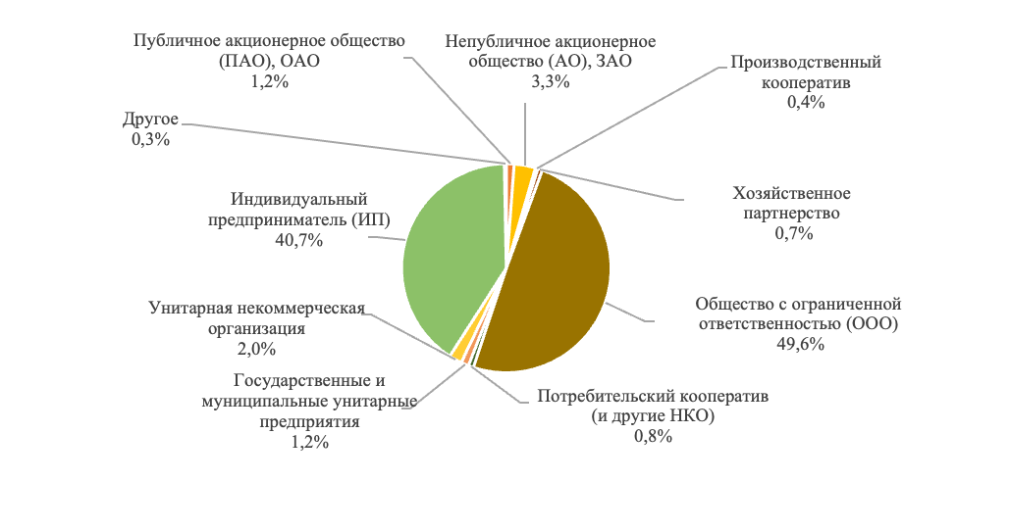Распределение предприятий выборочной совокупности 2021 года по организационно-правовой форме представлено на Рисунке 2.2. Естественным образом, наиболее представленными формами в опросе выступают общества с ограниченной ответственностью (49,6%) и индивидуальные предприниматели (40,7%).
Рисунок 2.2. Распределение предприятий по организационно-правовой форме.

2.2.4. Сфера деятельности

В опросе приняли участие представители всех сфер бизнеса. При этом были соблюдены общие пропорции представленности в соответствии со статистическими данными, описанными в разделе 1 настоящего отчета. В частности, параметрам выборки соответствуют наиболее представленные в исследовании сферы обрабатывающих производств, оптовой и розничной торговли. Полный отраслевой состав предприятий Санкт-Петербурга, по данным выборки 2021 года, представлен в Таблице 2.5.

Таблица 2.5. Сфера деятельности предприятий
Сфера деятельности | %
Сельское хозяйство, охота и лесное хозяйство, рыболовство, рыбоводство | 0.8
Обрабатывающие производства | 14.8
Строительство | 5.5
Производство и распределение электроэнергии, газа и воды | 2.1
Гостиничные услуги | 4.9
Рестораны, услуги общественного питания | 3.6
Оптовая и розничная торговля | 22.2
Операции с недвижимым имуществом, аренда | 7.0
Финансовая деятельность | 2.0
Информационно - вычислительное обслуживание | 2.4
Ремонт автотранспортных средств, бытовых изделий и предметов личного пользования | 1.7
Транспорт | 2.3
Связь | 5.0
Наука и научное обслуживание | 1.9
Культура, спорт, организация досуга и развлечений | 2.7
Образовательные услуги | 3.2
Здравоохранение и предоставление социальных услуг | 6.0
Предоставление прочих, в том числе персональных услуг | 12.0
Всего | 100.0

Отраслевой состав предприятий Санкт-Петербурга, вошедших в выборку, представлен также на диаграмме ниже. Наибольшая доля предприятий осуществляет деятельность в сфере оптовой и розничной торговли (22,2%) и представляет собой обрабатывающие производства (14,8%). Наименьшая доля предприятий, представленных в выборочной совокупности, действует в сельском хозяйстве, охоте и лесном хозяйстве, рыболовстве, рыбоводстве (0,8%).
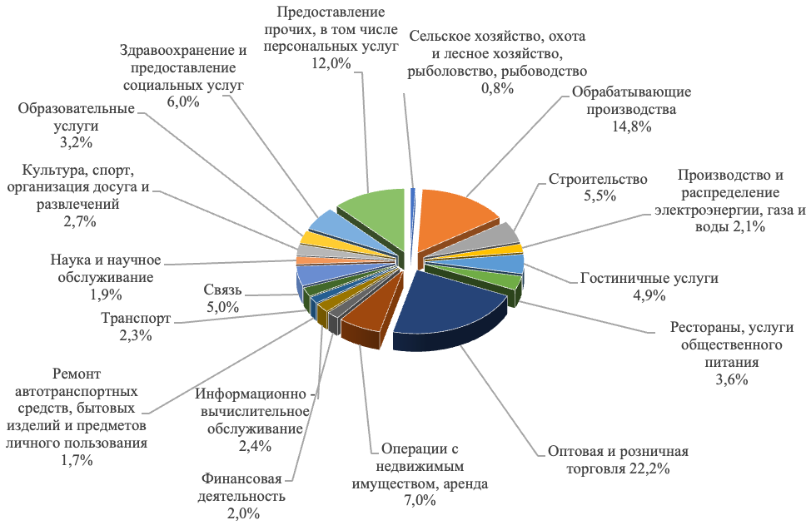
Рисунок 2.3. Изначально полученное распределение предприятий по отраслям.
В целях повышения репрезентативности результатов в отраслевом разрезе, а также в сравнении с результатами опроса 2020 года отдельные категории отраслевого распределения предприятий были обобщены в сферы деятельности, представленные в таблице ниже.

Таблица 2.6. Обобщенные сферы деятельности опрошенных предприятий Санкт-Петербурга в 2021 в сравнении с данными 2020 года
Целевые отрасли исследования | Обобщенные сферы деятельности | Доля предприятий в опросе 2020 года, % | Доля предприятий в опросе 2021 года, %
1. Сельское хозяйство, охота и лесное хозяйство, рыболовство, рыбоводство | Производство | 14,5 | 17,7
2. Обрабатывающие производства
4. Производство и распределение электроэнергии, газа и воды
3. Строительство | Строительство | 8,2 | 5,5
5. Гостиничные услуги | Торговля, ремонт, общественное питание | 39,6 | 32,4
6. Рестораны, услуги общественного питания
7. Оптовая и розничная торговля
11. Ремонт автотранспортных средств, бытовых изделий и предметов личного пользования
10. Информационно - вычислительное обслуживание | Транспорт, связь, информация | 8,2 | 9,7
12. Транспорт
13. Связь
16. Образование | Образование, наука | 2,1 | 5,0
14. Наука и научное обслуживание
17. Здравоохранение и предоставление социальных услуг | Услуги | 19,0 | 18,1
18. Предоставление прочих, в том числе персональных услуг
9. Финансовая деятельность | Недвижимость, финансы | 4,1 | 9,0
8. Операции с недвижимым имуществом, аренда и предоставление услуг
15. Культура, спорт, организация досуга и развлечений  19. Другое | Другое | 4,4 | 2,7
Итого: |  | 100 | 100

В наглядном виде распределение опрошенных в 2021 году предприятий по обобщенным сферам деятельности представлено на следующей диаграмме. В выборочной совокупности наибольшую долю составляют предприятия обобщенной сферы деятельности «торговля, ремонт, общественное питание» (32,4%). Наименьшую долю (за исключением категории «другое») составляют предприятия обобщенной сферы деятельности «образование, наука» (5%).
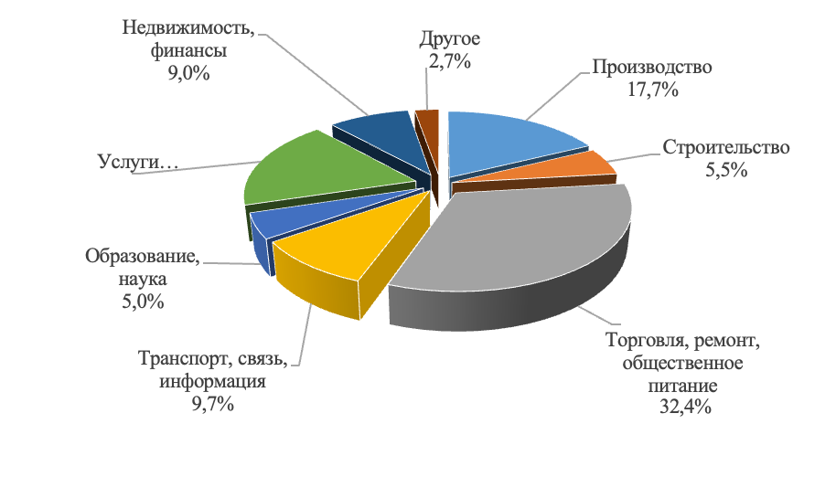
Рисунок 2.4. Распределение опрошенных в 2021 году предприятий по обобщенным сферам деятельности.
Отраслевое распределение предприятий в зависимости от размерных категорий представлено в таблице ниже.

Таблица 2.7. Распределение малых, средних и крупных предприятий по сферам деятельности, в %
Обобщенные сферы деятельности | Малые предприятия | Средние предприятия | Крупные предприятия | Всего
Производство | 11,6 | 30,6 | 37,2 | 14,5
Строительство | 5,7 | 9,4 | 2,3 | 5,9
Торговля, ремонт, общественное питание | 36,8 | 28,2 | 23,3 | 35,4
Транспорт, связь, информация | 10,0 | 2,4 | 14,0 | 9,5
Образование, наука | 4,5 | 9,4 | 9,3 | 5,2
Услуги | 20,3 | 7,1 | 7,0 | 18,5
Недвижимость, финансы | 8,0 | 11,8 | 4,7 | 8,2
Культура, спорт, организация досуга и развлечений | 3,1 | 1,2 | 2,3 | 2,9
Итого: | 100,0 | 100,0 | 100,0 | 100,0

Среди малых предприятий наиболее представлена сфера «торговля, ремонт, общественное питание» (36,8%), среди средних и крупных предприятий преобладает доля тех, которые осуществляют деятельность в сфере производства (30,6% и 37,2% соответственно).

2.2.5. Возраст предприятий

Медианное значение возраста создания предприятий – 2011 г. Это говорит о высокой динамике открытий и закрытий предприятий в условиях социально-экономической нестабильности. Особенно это касается малых и микропредприятий, которые не имеют финансовой устойчивости и ограничены в ресурсах развития. Самое старое предприятие, попавшее в выборку, основано в 1704 г., что практически соответствует возрасту самого Петербурга. В выборку попали также предприятия, созданные в 2021 г.
Распределение опрошенных предприятий по группам на основании времени осуществления деятельности на территории Санкт-Петербурга представлено на следующей диаграмме (рис.2.5). Несмотря на кризис пандемии в 2020-2021 годов, по данным опроса возникло 7,2% новых предприятий. Следует отметить, что более трети предприятий (37,2%) можно отнести к категории молодых, созданных за последние 9 лет. Это, в свою очередь, актуализирует меры поддержки в связи с недостаточной устойчивостью таких предприятий и их малым опытом предпринимательской деятельности.
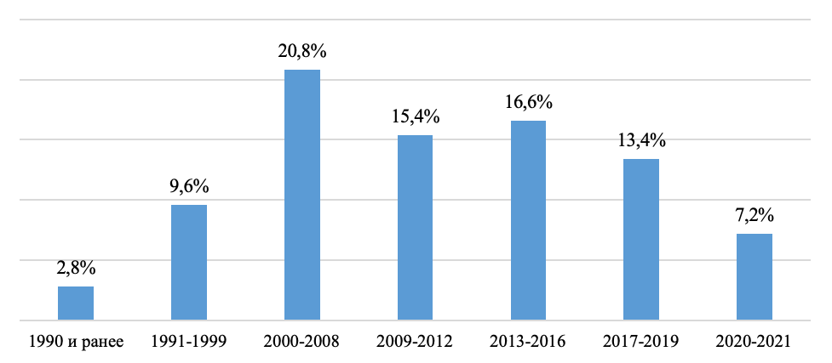

Рисунок 2.5. Распределение предприятий по годам начала деятельности, по данным опроса 2021 года.

В таблице 2.8 представлено распределение предприятий различного размера по годам начала деятельности. Большинство малых предприятий было создано в период с 2009 по 2019 год (56,2%). Большинство средних предприятий было создано в период 1991-2008 гг. (62,5%). Год начала предпринимательской деятельности большинства крупных предприятий приходится на период до 1999 года (от числа опрошенных 60,6%).

Таблица 2.8. Распределение предприятий различного размера по годам начала данной деятельности, %
Размер предприятий | Начало деятельности
 | 1990 и ранее | 1991-1999 | 2000-2008 | 2009-2012 | 2013-2016 | 2017-2019 | 2020-2021 | Всего
Малые предприятия | 1,4 | 9,0 | 24,6 | 18,3 | 20,9 | 17,0 | 8,8 | 100,0
Средние предприятия | 10,0 | 30,0 | 32,5 | 5,0 | 12,5 | 5,0 | 5,0 | 100,0
Крупные предприятия | 36,4 | 24,2 | 15,2 | 6,1 | 9,1 | 6,1 | 3,0 | 100,0
Примечание: в данной таблице представлены доли предприятий в процентах от соответствующей категории без учета неответов, суммы по строкам составляют 100%.

В таблице ниже представлено распределение по годам данных о времени начала деятельности предприятий, относящихся к различным сферам деятельности.

Таблица 2.9. Распределение предприятий различных сфер по годам начала данной деятельности, %

Обобщенная сфера деятельности | Начало деятельности
 | 1990 и ранее | 1991-1999 | 2000-2008 | 2009-2012 | 2013-2016 | 2017-2019 | 2020-2021 | всего
Производство | 8,3% | 24,0% | 27,3% | 9,1% | 17,4% | 9,9% | 4,1% | 100,0
Строительство | 2,2% | 15,6% | 28,9% | 20,0% | 22,2% | 6,7% | 4,4% | 100,0
Торговля, ремонт, общественное питание | 1,0% | 7,3% | 23,8% | 22,2% | 19,5% | 16,9% | 9,3% | 100,0
Транспорт, связь, информация | 2,2% | 5,6% | 22,2% | 14,4% | 17,8% | 24,4% | 13,3% | 100,0
Образование, наука | 14,3% | 19,0% | 16,7% | 19,0% | 14,3% | 9,5% | 7,1% | 100,0
Услуги | 1,2% | 6,9% | 26,0% | 17,9% | 23,7% | 16,8% | 7,5% | 100,0
Недвижимость, финансы | 2,8% | 12,5% | 23,6% | 16,7% | 15,3% | 18,1% | 11,1% | 100,0
Другое | 8,3% | 20,8% | 16,7% | 20,8% | 16,7% | 8,3% | 8,3% | 100,0

Примечание: в данной таблице представлены доли предприятий в процентах от соответствующей категории без учета неответов, суммы по строкам составляют 100%.

2.2.6. Динамика объема производства

В 2021 году о сокращении объемов производства заявили 44,8% петербургских предпринимателей (табл. 2.10). По сравнению с предыдущим 2020 годом показатели падения объемов производства сократились более чем на треть. В первый год пандемии снижение объема производства было зафиксировано у 71,9% опрошенных предпринимателей, что составляло подавляющее большинство. Стоит отметить, что 2019 год также характеризовался тенденциями спада в экономике. Тогда показатель падения производства предприятий, согласно опросу предпринимателей, составил 47,6% и был связан не с негативным влиянием эпидемической обстановки, но с проблемами общего ухудшения макроэкономической обстановки в условиях санкций.

Тем не менее, в 2021 году у 25,9% предпринимателей обнаружена положительная динамика роста показателей производства, что более чем в 2 раза превысило показатели предыдущего года, когда рост объема производства был зафиксирован у 11,0% предприятий. Годом раньше, в 2019 году прирост составил 21,1%. Таким образом, можно констатировать, что показатели производственной динамики предприятий Санкт-Петербурга по-прежнему свидетельствуют о кризисном состоянии, но вышли на «допандемийный» уровень. Отмеченное обстоятельство позволяет констатировать некоторую тенденцию к стабилизации.

Таблица 2.10. Оценка годовой динамики объема производства предприятий (%)
Ответы на вопрос: Как изменился за последний год объем производства (продукции, услуг) Вашего предприятия? | 2020 г. | 2021 г.
Вырос | 11% | 25,9
Не изменился | 16,6% | 24,4
Сократился | 71,9 | 44,8
Затрудняюсь ответить | 0,6% | 4,9
Всего | 100 | 100.0

По данным, представленным на рисунке 2.8, можно видеть, что стабилизация в экономике произошла в основном в сфере деятельности крупных и средних предприятий, в большей степени связанных с производством товаров. Так представители 20,9% крупных предприятий заявили о значительном росте объемов производства, а 25,6% сказали, что рост был, но незначительный. В целом в период пандемии 2020-2021 годов такие предприятия показали себя как более устойчивые, имеющие резервы развития. Для малых предприятий ситуация коронавирусных ограничений в 2020 г. выглядела как критическая. В 2021 году ситуация для малого бизнеса оставалась сложной, но постепенно выправлялась. 25,6% представителей малого бизнеса отметили некоторый рост производства товаров и услуг. Однако у почти половины малых предприятий (47,1%) по-прежнему продолжилось падение показателей производства. Эти данные свидетельствуют о необходимости дополнительных государственных мер поддержки для малого бизнеса.

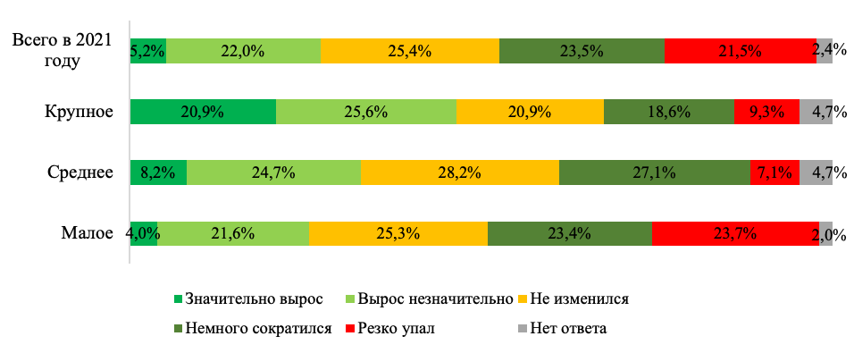
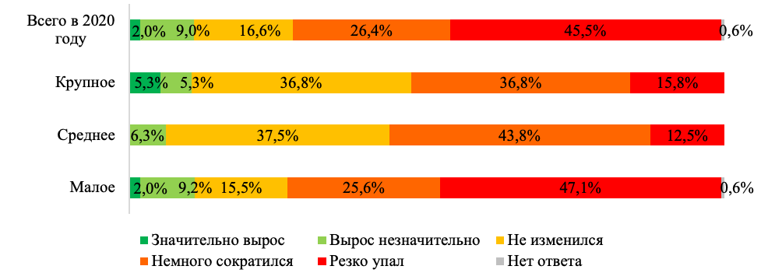

Рисунок 2.8. Оценка годовой динамики объема производства предприятий по размеру в 2021 году (верхняя диаграмма) в сравнении с 2020 годом (нижняя диаграмма), %.

Примечание: на данном рисунке в строках представлены доли предприятий в процентах от соответствующей категории, сумма долей по каждой строке составляет 100%

Ситуация с объемом производства по отраслям в 2021 г. выглядит более ровно, но наблюдается более высокий спад в сферах недвижимости и финансов, строительства, связи и транспортных услуг (рис. 2.9). Заметно, по сравнению с 2020 г., улучшилась ситуация в сфере науки и образования, торговли, ремонта и общественного питания.

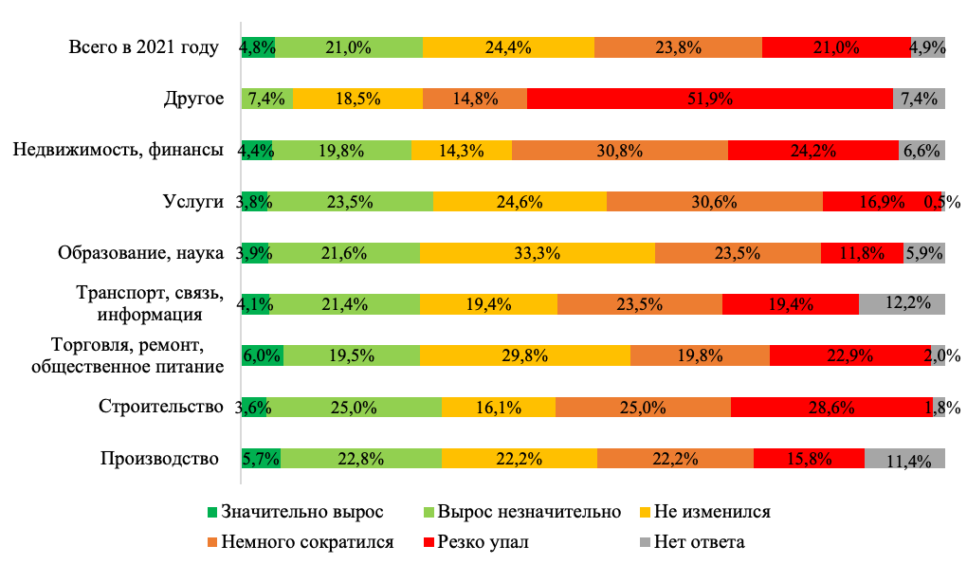
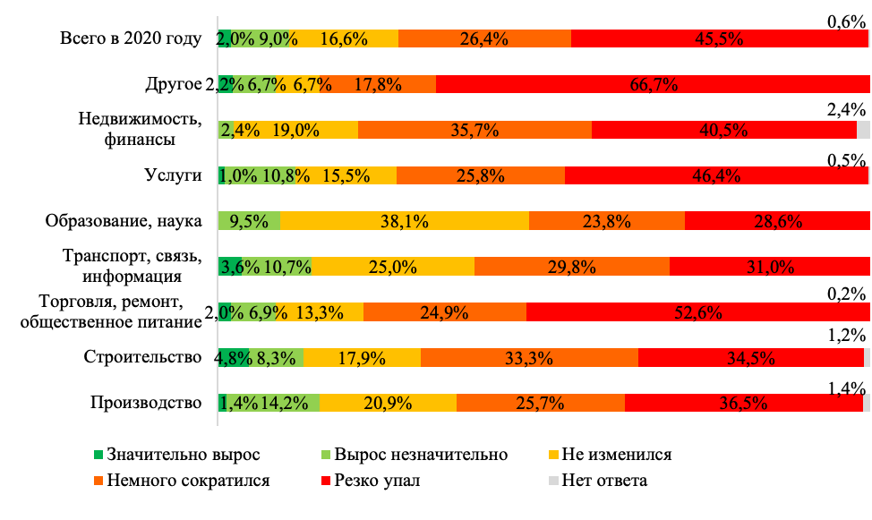
Рисунок 2.9. Оценка годовой динамики объема производства предприятий по сферам деятельности в 2021 году (верхняя диаграмма) в сравнении с 2020 годом (нижняя диаграмма).

Примечание: на данном рисунке в строках представлены доли предприятий в процентах от соответствующей категории, сумма долей по каждой строке составляет 100%

2.2.7. Текущее финансовое состояние

Оценка бизнесом собственного финансового состояния за прошедший год существенно не изменилась (табл. 2.11). В среднем его можно описать как относительно устойчивое, когда средств хватает на поддержание существования, но не на развитие (42,3%). Примерно на треть по сравнению с прошлым годом сократилась доля тех респондентов, кто заявлял о трудном финансовом положении. При этом заметно увеличилась доля тех, кто затруднился с ответом (4,6%), что говорит о неуверенности предпринимателей в оценке своего нынешнего финансового положения.

Таблица 2.11. Оценка текущего финансового состояния предприятия (%)
Ответы на вопрос: Каково финансовое состояние Вашего предприятия в настоящее время? | 2020 г. | 2021 г.
Устойчивое, средств хватает не только для поддержания, но и для развития бизнеса | 13,5 | 19,8
Относительно устойчивое, средств хватает лишь для поддержания бизнеса, для развития нет | 39,6 | 42,3
Неустойчивое, средств для поддержания текущего состояния бизнеса порой не хватает | 30,6 | 23,2
Катастрофическое, и ситуация ухудшается с каждым днем | 15,3 | 10,0
Затрудняюсь ответить | 0,9 | 4,6
Всего | 100,0 | 100.0

Как и в случае с оценкой динамики производства, наиболее благоприятная финансовая ситуация (рис. 2.10) наблюдается в деятельности крупных предприятий. 74,4% их представителей заявили об устойчивом финансовом положении. В то же время обращает на себя внимание тот факт, что много критических случаев финансовой ситуации наблюдается у среднего бизнеса. Почти каждый пятый предприниматель (17,6%) этой формы бизнеса заявил, что ситуация катастрофическая. Видимо, в подобных случаях правительству необходимо предусмотреть целевые виды поддержки средних предприятий. В этом плане малый бизнес, которому удалось пережить начальный этап пандемии COVID-19, сумел лучше адаптироваться к изменившимся условиям. Несмотря на падение производства, только 9,6% «малых предпринимателей» отметили свою финансовую ситуацию как критическую. Если сравнивать эти данные с 2020 годом, то можно заметить ухудшение показателей у крупных и средних предприятий.

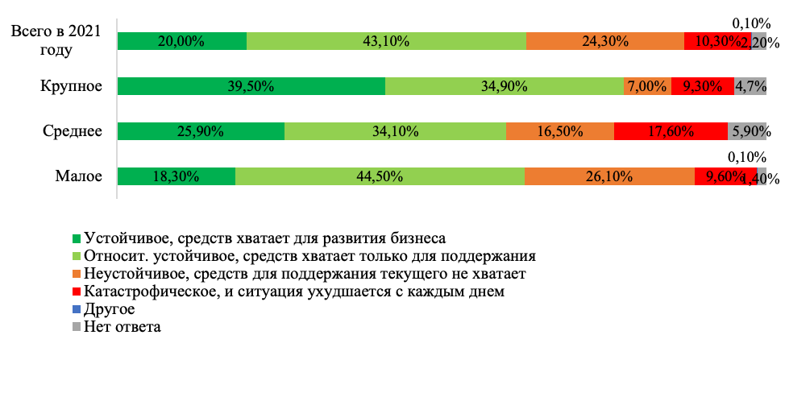
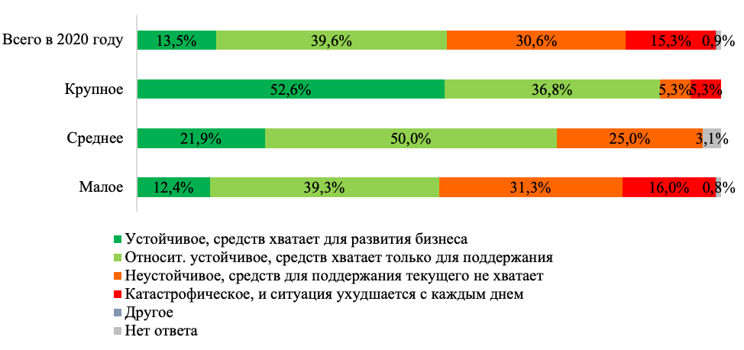

Рисунок 2.10. Оценка текущей финансовой устойчивости предприятий по размеру в 2021 году (верхняя диаграмма) в сравнении с 2020 годом (нижняя диаграмма)
Примечание: на данном рисунке в строках представлены доли предприятий в процентах от соответствующей категории, сумма долей по каждой строке составляет 100%

В большей степени о неустойчивом финансовом положении (рис. 2.11) заявляли в сферах строительства и связи, что коррелирует и с ответами на вопрос о падении производства в этих отраслях. Заметно восстановились в плане финансовой устойчивости по сравнению с 2020 г. предприятия в сфере услуг, включая торговлю, ремонт.
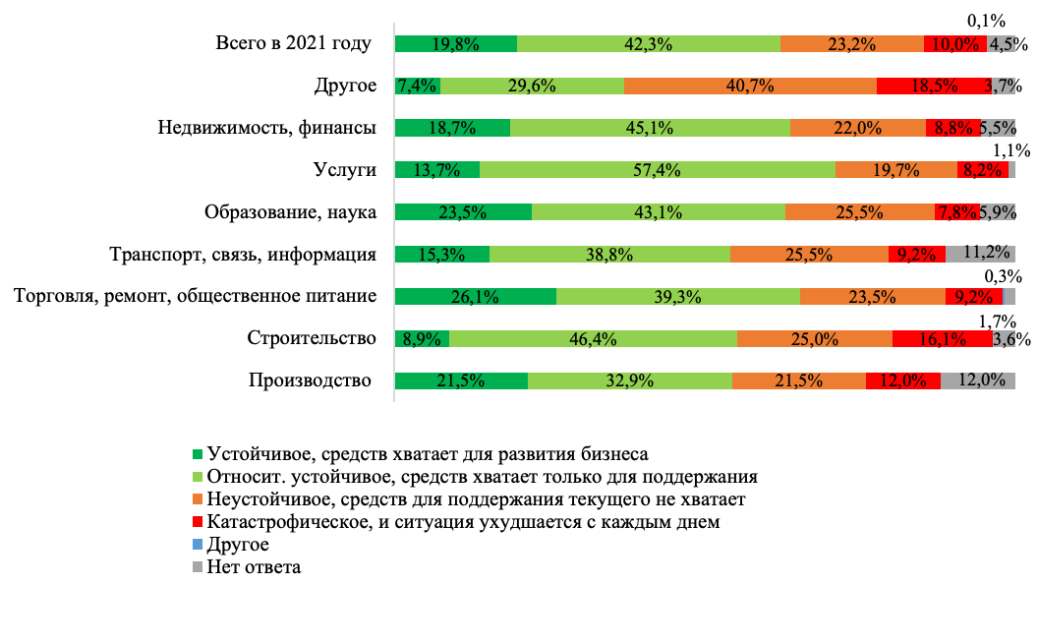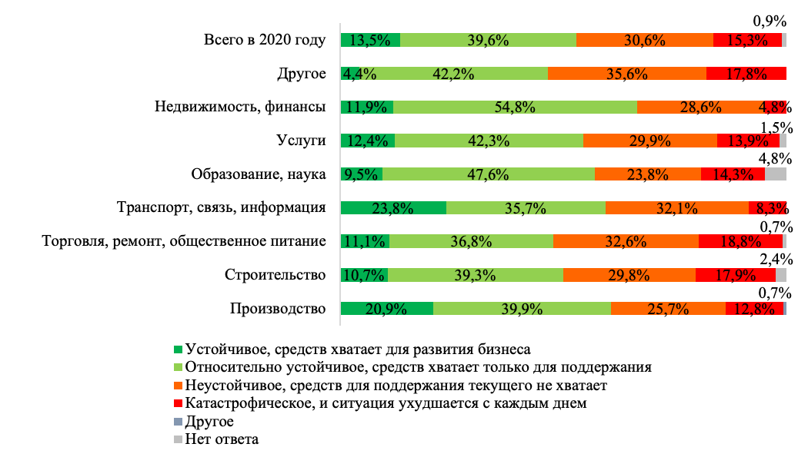Рисунок 2.11. Оценка текущей финансовой устойчивости предприятий по сферам деятельности в 2021 году (верхняя диаграмма) в сравнении с 2020 годом (нижняя диаграмма).

Примечание: на данном рисунке в строках представлены доли предприятий в процентах от соответствующей категории, сумма долей по каждой строке составляет 100%.

На основе более подробной отраслевой картины данных об устойчивости финансового положения предприятий (рис. 2.11а) мы можем констатировать, что сложная финансовая ситуация сохраняется в таких видах деятельности как культура, спорт, организация досуга и развлечений, услуги связи, сельское хозяйство, охота, рыболовство, рыбоводство, строительство, а также в ресторанном бизнесе и в сфере услуг общественного питания. В 2020 г. к этим наиболее пострадавшим отраслям добавлялись гостиничные услуги, но по данным опроса, в 2021 г. их финансовая устойчивость незначительно улучшилась.
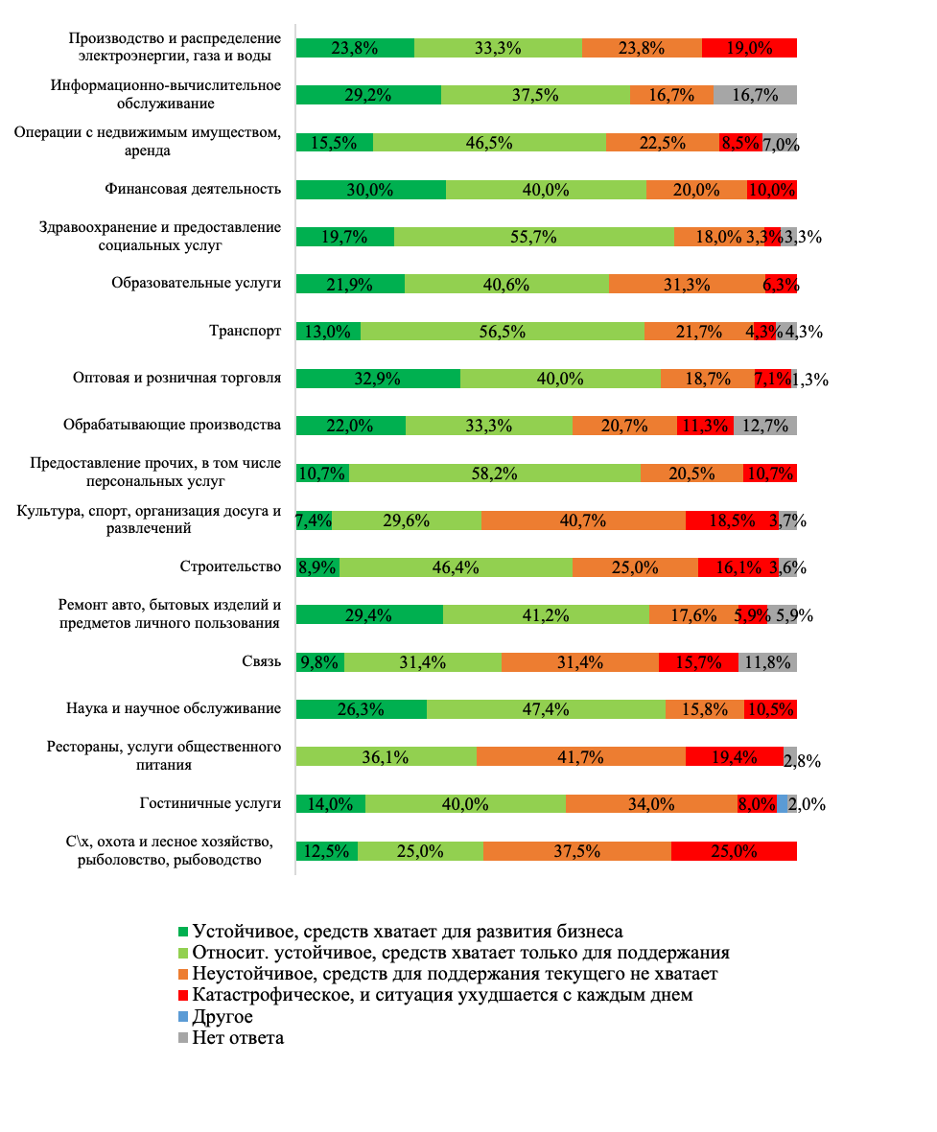
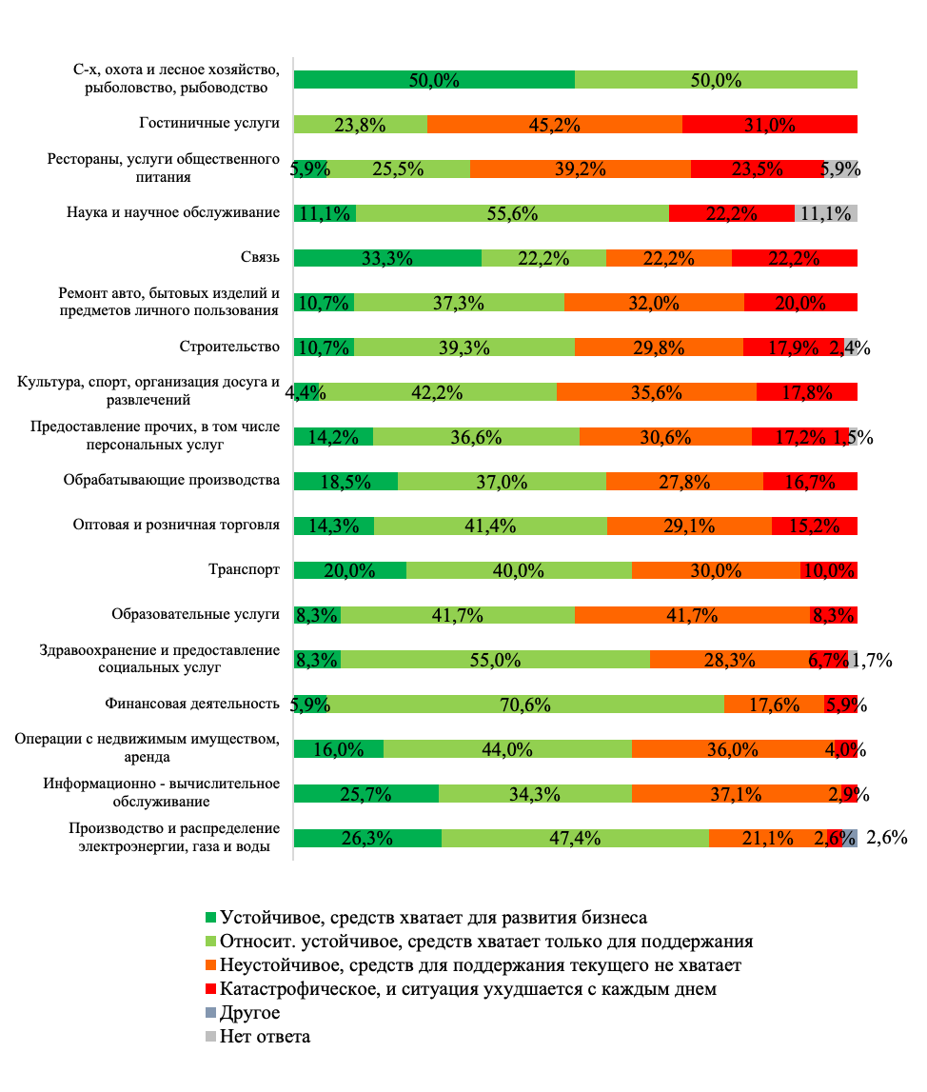Рисунок 2.11а. Оценка текущей финансовой устойчивости предприятий по видам деятельности в 2021 году (верхняя диаграмма) в сравнении с 2020 годом (нижняя диаграмма).
Примечание: на данном рисунке в строках представлены доли предприятий в процентах от соответствующей категории, сумма долей по каждой строке составляет 100%.

Из данных, отмеченных на рис. 2.12., существенных зависимостей финансового положения от года создания предприятия не наблюдается за исключением того, что несколько большую устойчивость демонстрируют старые предприятия, созданные еще в советский период и ранее. Также заметен финансовый оптимизм у значительной части самого молодого бизнеса. 28,8% его представителей говорят, что средств хватает на развитие. Хотя одновременно среди той же категории молодых предприятий больше всего тех, кто находится в противоположной ситуации и кому не хватает средств даже для текущей деятельности (41,1%). С одной стороны, это закономерная ситуация рисков для нового бизнеса. Но, с другой стороны, в условиях, когда макроэкономические показатели в области малого и среднего бизнеса отстают от развитых стран, остро встает вопрос о поддержке новых инициатив по стартапам, о возможности налоговых и иных льгот для открывающих бизнес.
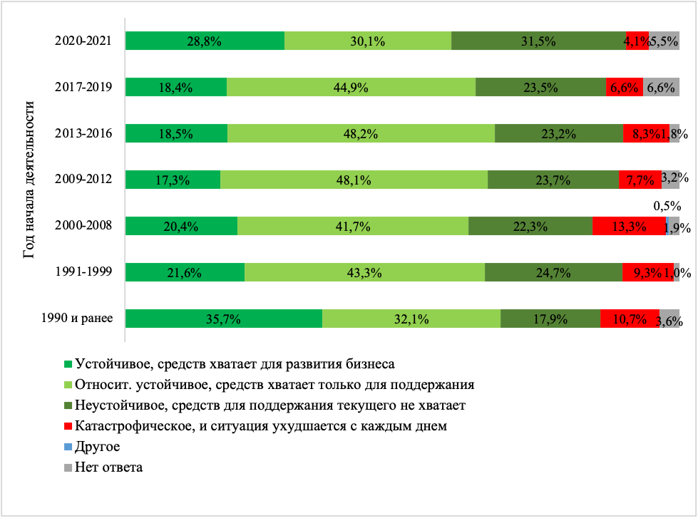
Рисунок 2.12. Оценка по данным 2021 года текущей финансовой устойчивости предприятий по году начала деятельности.
Примечание: на данном рисунке в строках представлены доли предприятий в процентах от соответствующей категории, сумма долей по каждой строке составляет 100%.

2.2.8. Кадровая ситуация

Судя по данным опроса (табл. 2.12, рис. 2.13), в Санкт-Петербурге за последний год более чем на треть вырос дефицит кадров. Вырос спрос на специалистов всех уровней и видов квалификации. В наибольшей степени петербургский бизнес ощущает дефицит квалифицированных рабочих (21,2%) и кадров среднего уровня квалификации (19,5%). Кроме того, некоторые опрошенные предприниматели отмечали, что дефицит кадров существует из-за нехватки средств на оплату труда, в связи с чем многие специалисты работают «в теневую».

Таблица 2.12. Оценка кадровой ситуации на предприятии (%)
Ответы на вопрос: Как бы Вы могли охарактеризовать кадровый дефицит на Вашем предприятии? | 2020 г. | 2021 г.
Проблемы с дефицитом кадров отсутствуют | 76,0 | 48,1
Дефицит управленческих кадров | 4,7 | 9,6
Дефицит инженерных кадров и специалистов | 11,7 | 15,8
Дефицит кадров среднего уровня квалификации | 10,9 | 19,5
Дефицит квалифицированных рабочих | 14,2 | 21,2
Дефицит рабочих с низкой квалификацией | 4,9 | 9,7

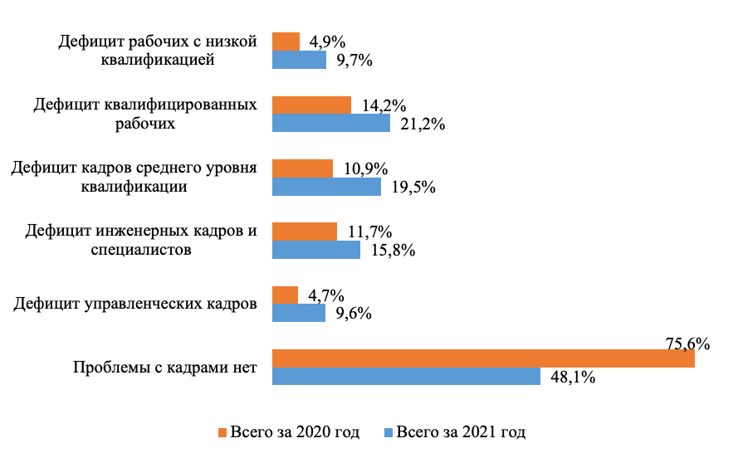
Рисунок 2.13. Оценка кадровой ситуации предприятий в 2020 году в сравнении с 2019 годом.
Примечание: на данном рисунке представлены доли предприятий, указавших наличие соответствующих категорий проблем или их отсутствие. Поскольку респонденты имели возможность указывать более одной проблемы, сумма долей по каждому году не обязательно составляет 100%.
Из данных, представленных на рисунке 2.14, очевидно, что несколько большую потребность в инженерных кадрах и специалистах испытывают крупные и средние предприятия, в то время как дефицит рабочих с низкой квалификацией острее ощущает малый бизнес. По сравнению с 2020 г. сильно вырос дефицит квалифицированных рабочих и инженерных специалистов на крупных предприятиях.
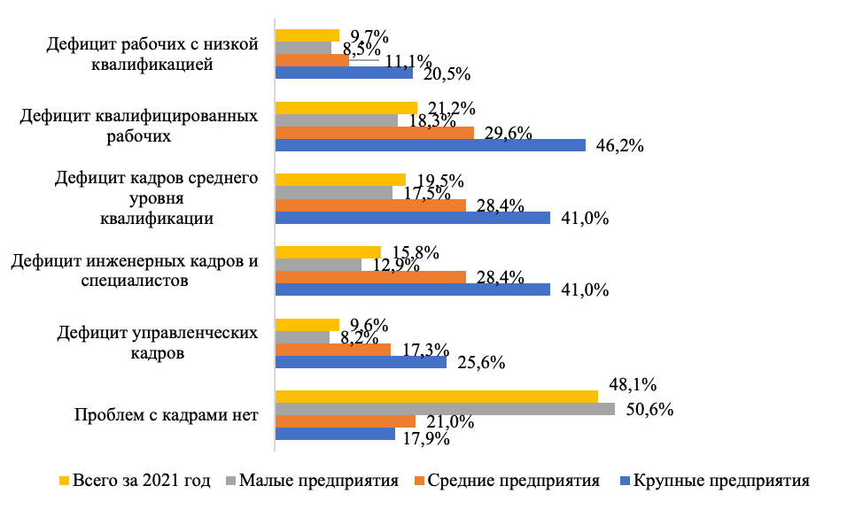
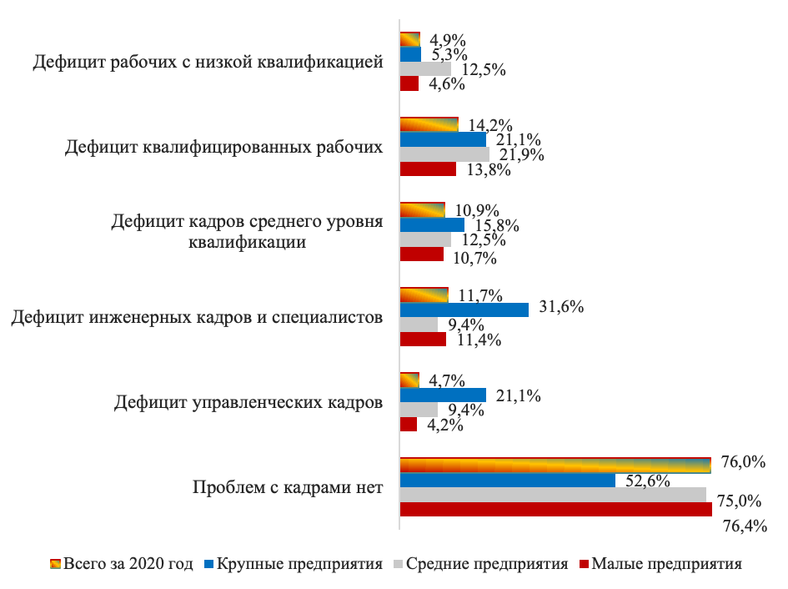
Рисунок 2.14. Оценка кадровой ситуации предприятий по размерам в 2021 (верхняя диаграмма) в сравнении с 2020 годом (нижняя диаграмма).
Примечание: на данном рисунке представлены доли от числа предприятий каждого размера, указавших наличие соответствующей категории проблем или их отсутствие. Поскольку респонденты имели возможность указывать более одной проблемы, сумма долей по каждой размерной категории не обязательно составляет 100%.

Рассмотрим проблему дефицита кадров по отраслям (рис. 2.15). В целом наибольший дефицит кадров ощущается в сферах производства, строительства, связи, транспорта и информационного обеспечения, в меньшей степени в сфере торговли, услуг, ремонта и общественного питания. При этом дефицит управленческих кадров в большей степени отмечается в сферах науки, образования (19,6%) и производства (19,6%). Такой же дефицит эти сферы испытывают и в кадрах среднего уровня квалификации. Проблема дефицита инженерных кадров и специалистов остро стоит в сферах строительства (33,9%) и производства (30,4%). В тех же отраслях очевидна нехватка квалифицированных рабочих (производство – 34,2%, строительство – 32,1%). Наконец, востребованность рабочих с низкой квалификацией ощущается в сферах транспорта, торговли, ремонта и общественного питания (12-13%)
.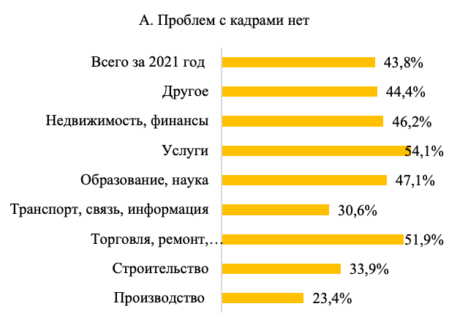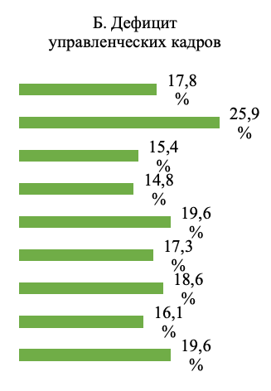

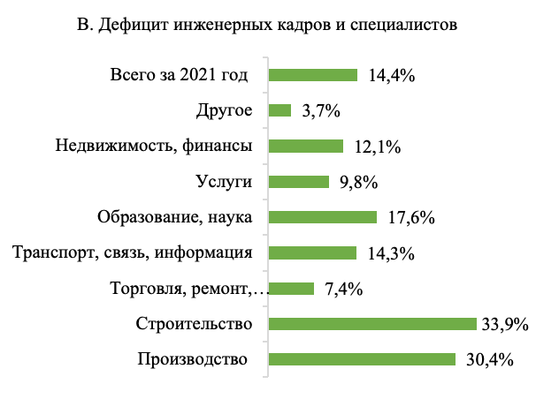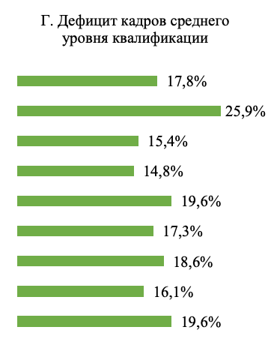
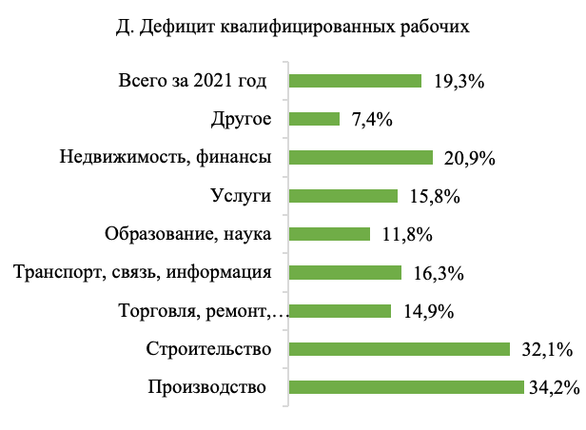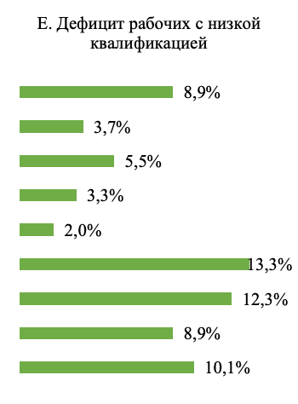
Рисунок 2.15. Оценка кадровой ситуации предприятий по сферам деятельности в 2021 году.
Примечание: на данном рисунке представлены доли от числа предприятий отдельных сфер деятельности, указавших наличие соответствующей категории проблем или их отсутствие. Поскольку респонденты имели возможность указывать более одной проблемы, сумма долей по каждой сфере деятельности не обязательно составляет 100%.

В 2021 году не все предприятия смогли сохранить численность персонала в таком же количестве, как и в предыдущие годы. Сокращения персонала произошли на 20,8% предприятий, в то время как рост численности сотрудников отмечен у 10,3% предпринимателей. У 38,1% респондентов количество сотрудников осталось прежним (табл. 2.13).

Таблица 2.13. Динамика численности кадров на предприятии за последний год

Ответы на вопрос: Как изменилось количество сотрудников за последний год? | %
Значительно увеличилось | 4,2
Скорее увеличилось | 6,1
Осталось прежним | 38,1
Скорее сократилось | 15,5
Значительно сократилось | 5,3
Затрудняюсь ответить | 30,7
Всего | 100.0

При этом 26,9% руководителей признались, что оплата труда сотрудников в их организациях сократилась за время пандемии. Интересно, что 12,1% предпринимателей в то же время смогли повысить заработную плату персоналу.
Таблица 2.14. Динамика оплаты труда на предприятии за последний год
Ответы на вопрос: Как изменилась оплата труда сотрудников за последний год? | %
Значительно увеличилось | 4.1
Скорее увеличилось | 8.0
Осталось прежним | 30.1
Скорее сократилось | 20.2
Значительно сократилось | 6.7
Затрудняюсь ответить | 30.8
Всего | 100.0

2.3. Системные проблемы развития предпринимательства в Санкт-Петербурге

Системные проблемы хозяйственной деятельности различных видов предприятий в Санкт-Петербурге определяются с учетом предыдущей оценки ее ключевых параметров - динамики объема производства, текущего финансового состояния, положения дел с кадрами. Основной анализ вытекает из доступности ресурсов и общей оценки угроз и рисков предпринимателями. Равным образом, базой для исследования служат ответы респондентов на вопросы о проблемах с проверками бизнеса со стороны контролирующих органов и об оценке проблем, возникающих у предпринимателей в определенных сферах правоотношений. На основе указанных индикаторов строятся представления об общем уровне предпринимательского климата.

2.3.1. Угрозы и риски

Вопрос об угрозах и рисках - один из самых информативных для оценки предпринимательского климата. По сравнительным ответам на рис. 2.16 видно, что острая фаза влияния кризиса в экономике уходит, показатели оценки ухудшения ситуации в экономике снизились за год на 12,1%, хотя и составляют, по-прежнему, ключевую угрозу для развития бизнеса. Более половины предпринимателей (69,3%) отмечают этот фактор. Фактор роста налогов и акцизов указали в качестве основной угрозы 36,4% опрошенных предпринимателей и практически столько же (35,4%) отметили проблему повышения тарифов. В том же ряду стоит и проблема роста арендных платежей для организаций – 38,0%, менее остро ощущается проблема удорожания ставок банков по коммерческим кредитам (15,4%). Таким образом, мы видим, что значительная часть проблем для бизнеса связана с регулятивными вопросами экономической политики государства в условиях кризиса, когда вместо снижения налогового бремени и сборов, напротив, усиливается фискальное давление. К указанным финансовым рискам добавляются риски, связанные с неблагоприятными условиями ведения экономической деятельности: внешними санкциями (10,1%), ростом курса иностранной валюты (31,2%), общей ситуацией пандемии, связанными с ней ограничениями (52,8%) и опасностью заражения коронавирусной инфекцией сотрудников (17,7%). При этом важно отметить, что предприниматели значительно больше за последний год стали отмечать как угрозу коронавирусные ограничения со стороны государства, но меньше опасаться заражения коронавирусом. Выделяются и проблемы, связанные с контрольно-надзорной деятельностью (25,6%), административными барьерами (21,2%), с увеличением контроля и штрафов (27,0%), с необоснованными уголовными преследованиями (7,2%), с рейдерством и силовым давлением (5,5%). Все перечисленные проблемы в той или иной степени касаются вопросов политики администрации Санкт-Петербурга по созданию благоприятного климата ведения деятельности бизнеса. Следует также заметить, что у предпринимательского сообщества наблюдалась негативная реакция на отмену льгот и преференций для бизнеса (12,3%) в условиях, когда кризис еще не преодолен и ощущаются тяжелые последствия от распространения коронавирусной инфекции COVID-19.

В сравнении с периодом 2020 г. наблюдаются выраженные негативные тенденции к ухудшению предпринимательского климата в Санкт-Петербурге, проявляющиеся в более остром восприятии представителями бизнеса ряда угроз: увеличении платежей и сборов, силового и административного давления на бизнес, недостаточности мер поддержки со стороны государства. Усиливается негативный эффект для бизнеса от ограничительных мер против распространения коронавирусной инфекции. Также некоторые предприниматели дополнительно сказали об угрозах банкротства их предприятий и многие высказали недовольство введением QR-кодов в качестве ограничительной меры в период пандемии. Для отраслей, связанных с туризмом, негативным фактором выступает низкое количество иностранных туристов. Отмечалась и тенденция к увеличению коррупции. В качестве одной из основных проблем, воспринимаемых как следствие экономического кризиса, в ответах опрошенных выступало снижение платежеспособного спроса со стороны населения и заказчиков продукции.

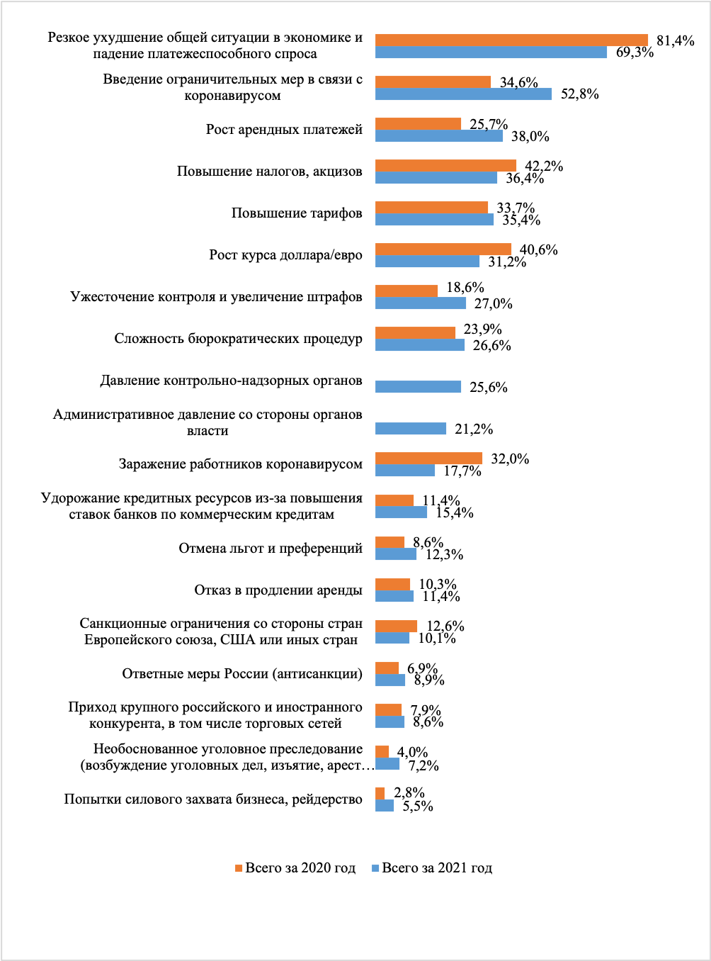
Рисунок 2.16. Оценка угроз и рисков для предприятий в 2021 году в сравнении с 2020 годом.
Примечание: на данном рисунке представлены доли предприятий, указавших наличие соответствующих угроз и рисков. Поскольку респонденты имели возможность указывать более одной проблемы, сумма долей по каждому году не обязательно составляет 100%.

Если сравнивать описанную выше ситуацию угроз и рисков в разрезе видов предприятий, то можно выделить закономерность, состоящую в том, что именно малый бизнес острее всего реагирует на общую ситуацию в экономике (75,9%) и на введение ограничительных антикоронавирусных мер (58,5%). Это же касается и большинства других указанных проблем: роста арендных платежей – 41,1%, повышения акцизов, налогов – 39,5%, повышения тарифов – 37,4%, повышения курса иностранной валюты – 35,2%, ужесточения контроля и увеличения штрафов – 28,2%, сложности бюрократических процедур – 27,9%, давления контрольно-надзорных органов – 27,4%. В то же время крупный бизнес помимо указанных проблем больше обращает внимание на риски заражения сотрудников коронавирусной инфекцией – 30,2%, на давление со стороны органов власти – 23,3%, на санкционные ограничения со стороны западных стран – 18,6% и контрсанкции со стороны России – 11,6%. Средний бизнес по своим оценкам находится ближе к позиции крупного бизнеса.
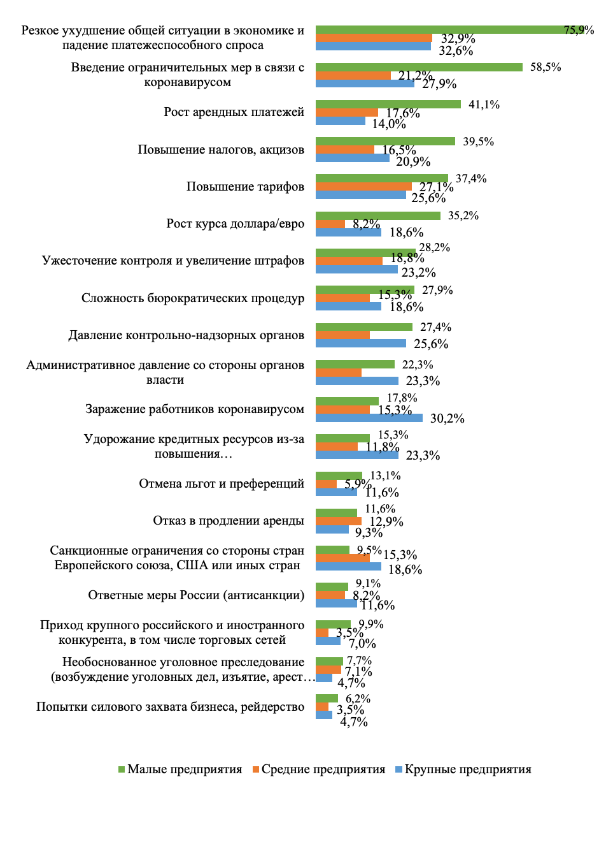Рисунок 2.17. Оценка угроз и рисков предприятий по размерам в 2021 году.

Примечание: на данном рисунке представлены доли от числа предприятий каждого размера, указавших наличие соответствующих угроз и рисков. Поскольку респонденты имели возможность указывать более одной проблемы, сумма долей по каждой размерной категории не должна обязательно составляет 100%.

Отраслевой срез угроз и рисков (рис. 2.18) показывает, что резкое ухудшение общей ситуации в экономике, обусловленное снижением платежеспособного спроса, в большей степени в негативном плане актуально для сферы строительства – 75,0%, торговли, ремонта, общественного питания – 73,6%, сферы услуг – 73,2%, недвижимости и финансов – 72,5%.
Проблема введения ограничительных мер в связи с коронавирусом вызывает наибольшие неудобства для сферы торговли, ремонта и общественного питания – 63,9%, сферы услуг – 59,6%, недвижимости и финансов – 48,4%.
Ростом арендных платежей более всего обеспокоены в сферах торговли, ремонта и общественного питания – 44,4%, услуг – 41,0%, недвижимости и финансов – 40,7%.
Практически все отрасли (кроме науки и образования) в достаточно высокой степени (37-42%) обеспокоены ростом налогов и акцизов. Несколько в меньшей степени (30,4%) эту проблему отмечают в сфере строительства. Зато в этой сфере больше, чем в других, обеспокоены проблемой роста тарифов – 42,9%, что также характерно и для сфер недвижимости и финансов – 40,7%.
Рост курса иностранной валюты в большой степени волнует представителей сфер строительства – 42,9%, торговли, ремонта и общественного питания – 39,3%.
По сравнению с 2020 г. ухудшилось состояние дел в сфере торговли ремонта и общественного питания по оценке общей ситуации в экономике и рисков, связанных с введением ограничительных мер в целях с борьбой с коронавирусной инфекцией.
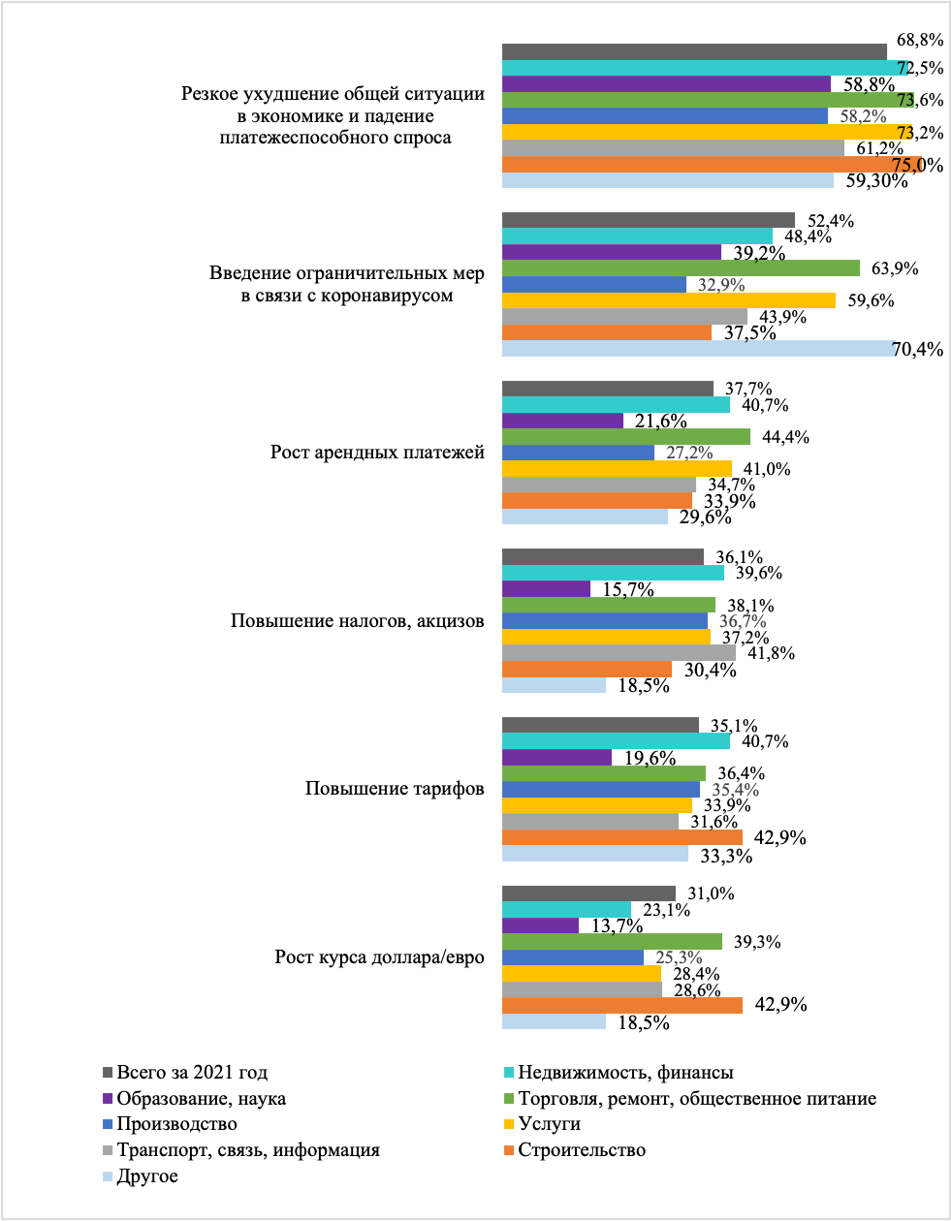
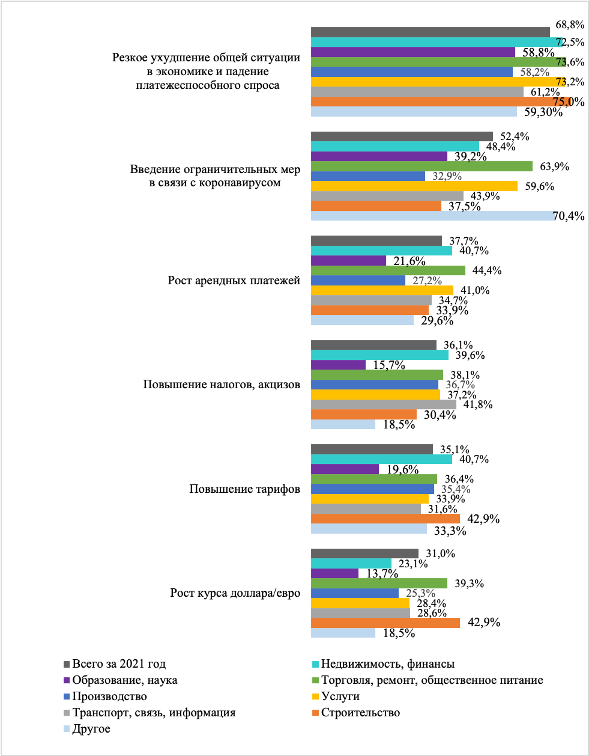

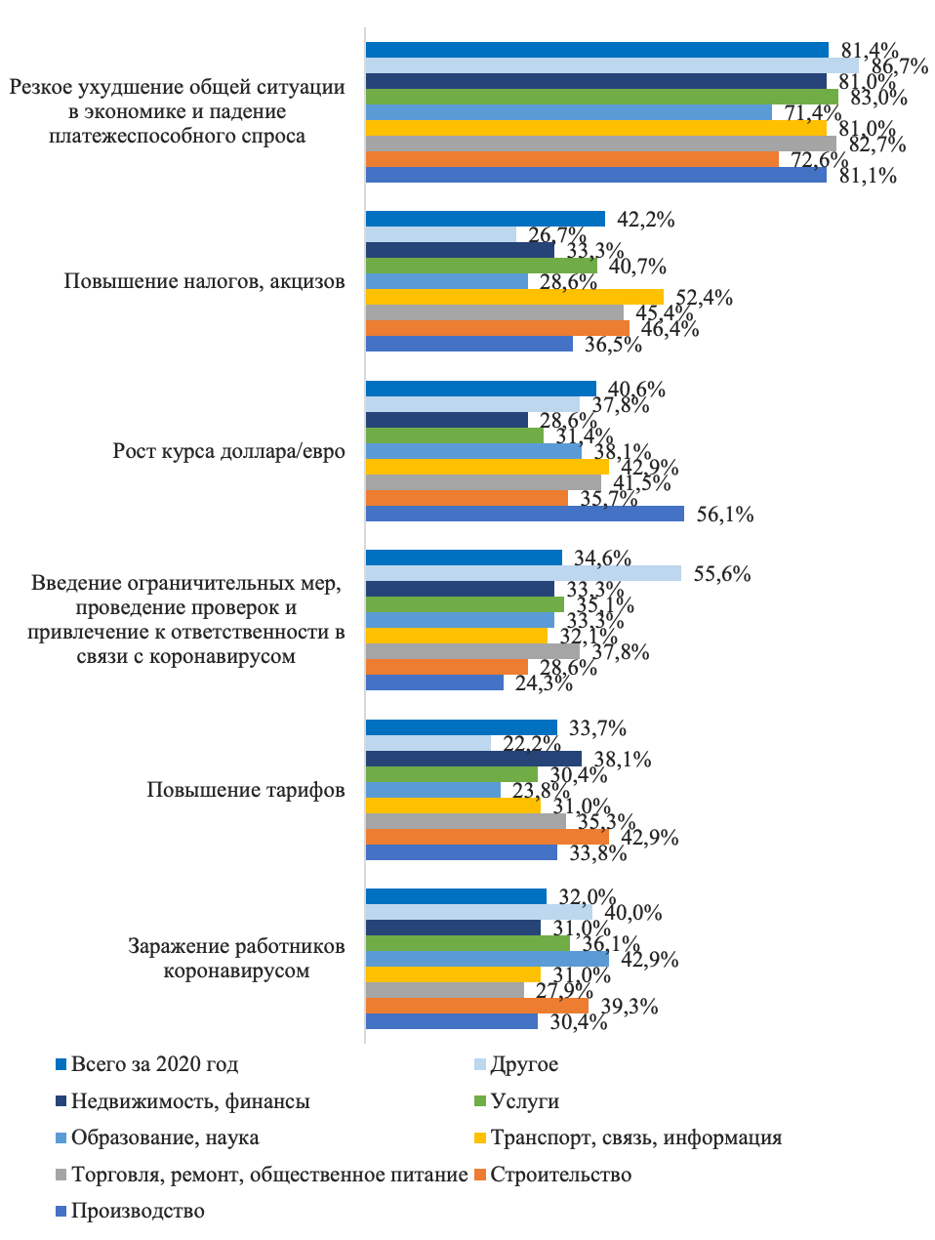
Рисунок 2.18. Оценка наиболее значимых угроз и рисков предприятий по сферам деятельности в 2021 (верхняя диаграмма) в сравнении с 2020 годом (нижняя диаграмма).
Примечание: на данном рисунке представлены доли от числа предприятий отдельных сфер деятельности, указавших наличие соответствующих угроз и рисков. Сумма долей по каждой размерной категории не обязательно составляет 100%.

2.3.2 Доступность ресурсов

Вопросы доступности ресурсов важны для развития бизнеса, и их значение повышается в условиях реализации задач преодоления кризисных последствий. В исследовании было выделено 13 видов ресурсного обеспечения для ведения бизнеса.
Для 32,2% опрошенных предпринимателей (табл. 2.15) вопрос о приобретении в собственность производственных, складских, офисных, торговых помещений может представлять актуальность. Однако большая часть респондентов считает, что эта возможность затруднительна. Примерно треть опрошенных оценивает возможность приобретения указанных видов помещений в собственность в Санкт-Петербурге как высоко доступную.

Таблица 2.15. Получение в собственность производственных, складских, офисных, торговых помещений

Ответы на вопрос: Насколько легко/сложно получить в собственность производственные, складские, офисные, торговые помещения? | % тех, кому актуально | %
Доступ крайне затруднен, получить практически невозможно | 41,7 | 13,4
Ресурсы получить можно, но сделать это сложно | 24,2 | 7,8
Ресурсы доступны, нужны некоторые усилия | 15,0 | 4,8
Эти ресурсы получить достаточно легко | 7,1 | 2,3
Ресурсы абсолютно доступны | 12,0 | 3,8
Неактуально |  | 61,3
Затрудняюсь ответить |  | 6,5
Всего |  | 100

Еще более доступным и более актуальным (41,5%) видом ресурсов для предпринимателей является аренда производственных, складских, офисных, торговых помещений (табл. 2.16). При этом в оценке степени самой доступности данных ресурсов бизнесмены в большей степени тяготеют к мнению о том, что получить их можно, но достаточно сложно – 29,8% (для тех, кому актуально).

Таблица 2.16. Получение в аренду производственных, складских, офисных, торговых помещений

Ответы на вопрос: Насколько легко/сложно получить в аренду производственные, складские, офисные, торговые помещения? | % тех, кому актуально | %
Доступ крайне затруднен, получить практически невозможно | 19,8 | 8.2
Ресурсы получить можно, но сделать это сложно | 29,8 | 12.3
Ресурсы доступны, нужны некоторые усилия | 19,5 | 8.1
Эти ресурсы получить достаточно легко | 14,5 | 6.0
Ресурсы абсолютно доступны | 16,4 | 6.8
Неактуально |  | 52.4
Затрудняюсь ответить |  | 6.1
Всего |  | 100.0

Вопрос продления аренды (табл. 2.17) закономерно является еще более доступным ресурсом для бизнеса, хоть и вызывал в последние годы нарекания со стороны арендодателей, попавших в сложные финансовые условия. В целом вопрос продления аренды востребован у 60,2% опрошенных предпринимателей, и является для большинства из них легко доступным.

Таблица 2.17. Продление аренды производственных, складских, офисных, торговых помещений

Ответы на вопрос: Насколько легко/сложно продлить аренду на производственные, складские, офисные, торговые помещения? | % тех, кому актуально | %
Доступ крайне затруднен, получить практически невозможно | 8,4 | 5.0
Ресурсы получить можно, но сделать это сложно | 11,8 | 7.1
Ресурсы доступны, нужны некоторые усилия | 15,6 | 9.4
Эти ресурсы получить достаточно легко | 26,8 | 16.1
Ресурсы абсолютно доступны | 37,4 | 22.5
Неактуально |  | 35.2
Затрудняюсь ответить |  | 4.6
Всего |  | 100.0

Аренда и выкуп земельных участков (табл. 2.18) интересует в настоящее время почти четверть опрошенных (24,1%). При этом наиболее значительная часть из них (40,1%) считает, что сделать это в настоящих условиях крайне затруднительно, а еще 21,0%, что получить сложно.

Таблица 2.18. Получение в аренду/ выкуп земельных участков

Ответы на вопрос: Насколько легко/сложно получить в аренду/выкупить земельные участки? | % тех, кому актуально | %
Доступ крайне затруднен, получить практически невозможно | 40,1 | 10.0
Ресурсы получить можно, но сделать это сложно | 21,0 | 5.2
Ресурсы доступны, нужны некоторые усилия | 17,9 | 4.4
Эти ресурсы получить достаточно легко | 11,1 | 2.8
Ресурсы абсолютно доступны | 9,9 | 2.5
Неактуально |  | 68.4
Затрудняюсь ответить |  | 6.7
Всего |  | 100.0

Из опроса выяснилось (табл. 2.19), что для достаточно большой части предпринимателей (30,1%) актуальным является вопрос подключения объектов недвижимости к энергоснабжению. При этом почти половина из них считает, что получение этого ресурса вызывает сложности.

Таблица 2.19. Подключение объектов недвижимости к энергоснабжению

Ответы на вопрос: Насколько легко/сложно подключить объекты недвижимости к энергоснабжению? | % тех, кому актуально | %
Доступ крайне затруднен, получить практически невозможно | 22.3 | 6.7
Ресурсы получить можно, но сделать это сложно | 25.2 | 7.6
Ресурсы доступны, нужны некоторые усилия | 16.4 | 4.9
Эти ресурсы получить достаточно легко | 15.4 | 4.6
Ресурсы абсолютно доступны | 20.7 | 6.2
Неактуально |  | 62.1
Затрудняюсь ответить |  | 7.8
Всего |  | 100.0

Меньше (24,1%) доля тех, кому важно подключение к электричеству нестационарных объектов (табл. 2.20). Из них более половины (51,6%) считает это затруднительным, в то время как для трети респондентов (34,1% из тех, кому актуально) решение рассматриваемого вопроса представляется легким.

Таблица 2.20. Подключение к энергоснабжению нестационарных объектов

Ответы на вопрос: Насколько легко/сложно подключить нестационарные объекты к энергоснабжению? | % тех, кому актуально | %
Доступ крайне затруднен, получить практически невозможно | 20,9 | 5.0
Ресурсы получить можно, но сделать это сложно | 30,7 | 7.4
Ресурсы доступны, нужны некоторые усилия | 12,3 | 3.0
Эти ресурсы получить достаточно легко | 13,1 | 3.2
Ресурсы абсолютно доступны | 23,0 | 5.5
Неактуально |  | 67.7
Затрудняюсь ответить |  | 8.2
Всего |  | 100.0

Сопоставимы с потребностью в электричестве потребности в водоснабжении как общие инженерные требования к объекту. Среди опрошенных предпринимателей 27,4% сказали, что этот ресурс востребован (табл.2.21) Доступность его в Санкт-Петербурге оценивается как достаточно затруднительная.

Таблица 2.21. Подключение к водоснабжению и водоотведению/канализации

Ответы на вопрос: Насколько легко/сложно подключить объекты к водоснабжению и водоотведению/канализации | % тех кому актуально | %
Доступ крайне затруднен, получить практически невозможно | 22,3 | 6.1
Ресурсы получить можно, но сделать это сложно | 26,3 | 7.2
Ресурсы доступны, нужны некоторые усилия | 14,7 | 4.0
Эти ресурсы получить достаточно легко | 14,7 | 4.0
Ресурсы абсолютно доступны | 21,9 | 6.0
Неактуально |  | 64.9
Затрудняюсь ответить |  | 7.7
Всего |  | 100.0

Для половины предпринимателей (49,1%) актуальность вызывает проблема получения лицензий, сертификатов, прочих разрешений (табл. 2.22). Доступность этого ресурса оценивается на среднем уровне – «ресурсы доступны, но нужны некоторые усилия» (23,5%).

Таблица 2.22. Получение лицензий, сертификатов, прочих разрешений

Ответы на вопрос: Насколько легко/сложно получение лицензий, сертификатов, прочих разрешений | % тех, кому актуально | %
Доступ крайне затруднен, получить практически невозможно | 11,5 | 5.6
Ресурсы получить можно, но сделать это сложно | 18.9 | 9.3
Ресурсы доступны, нужны некоторые усилия | 23.5 | 11.5
Эти ресурсы получить достаточно легко | 21.9 | 10.8
Ресурсы абсолютно доступны | 24.1 | 11.8
Неактуально |  | 45.0
Затрудняюсь ответить |  | 5.9
Всего |  | 100.0

Серьезной проблемой для предпринимательского сообщества является возможность получения кредитов на срок до 5 лет (табл. 2.23). 40,9 % назвали этот вопрос актуальным. Важно, что 46,4% из них считают эту возможность в той или иной степени затруднительной, но в целом доступность этих кредитов оценивается на среднем уровне.

Таблица 2.23. Получение кредитных ресурсов в коммерческих банках на срок от 1 до 5 лет

Ответы на вопрос: Насколько легко/сложно получение кредитных ресурсов в коммерческих банках на срок от 1 до 5 лет | % тех, кому актуально | %
Доступ крайне затруднен, получить практически невозможно | 23,2 | 9.5
Ресурсы получить можно, но сделать это сложно | 23,2 | 9.5
Ресурсы доступны, нужны некоторые усилия | 20,0 | 8.2
Эти ресурсы получить достаточно легко | 14,7 | 6.0
Ресурсы абсолютно доступны | 18,8 | 7.7
Неактуально |  | 51.3
Затрудняюсь ответить |  | 7.8
Всего |  | 100.0

Более сложной, на взгляд предпринимателей, является возможность кредитования на длительный срок более 5 лет (табл.2.24). Про востребованность такого кредитования говорят 33,9% респондентов, принявших участие в опросе, но шансы получить этот ресурс развития они оценивает низко.

Таблица 2.24. Получение кредитных ресурсов в коммерческих банках на срок более 5 лет

Ответы на вопрос: Насколько легко/сложно получение кредитных ресурсов в коммерческих банках на срок более 5 лет | % тех, кому актуально | %
Доступ крайне затруднен, получить практически невозможно | 32.9 | 11.2
Ресурсы получить можно, но сделать это сложно | 20.4 | 6.9
Ресурсы доступны, нужны некоторые усилия | 19.0 | 6.4
Эти ресурсы получить достаточно легко | 9.9 | 3.4
Ресурсы абсолютно доступны | 17.8 | 6.0
Неактуально |  | 57.7
Затрудняюсь ответить |  | 8.4
Всего |  | 100.0

Как свидетельствуют данные опроса (табл.2.25), многие предприниматели (43,3%) потенциально не отказались бы поучаствовать в заявках на получение финансовых ресурсов из государственных программ Санкт-Петербурга для поддержки развития предпринимательства, но оценивают возможность успешного выполнения таких заявок как крайне низкую. Почти половина из опрошенных (43,5%) говорит, что это не просто затруднительно, а крайне затруднительно, или почти невозможно.

Таблица 2.25. Получение финансовых ресурсов из государственных программ Санкт-Петербурга для поддержки развития предпринимательства

Ответы на вопрос: Насколько легко/сложно получение финансовых ресурсов из государственных программ Санкт-Петербурга для поддержки развития предпринимательства | % тех, кому актуально | %
Доступ крайне затруднен, получить практически невозможно | 43.5 | 18.9
Ресурсы получить можно, но сделать это сложно | 21.2 | 9.2
Ресурсы доступны, нужны некоторые усилия | 15.9 | 6.9
Эти ресурсы получить достаточно легко | 6.8 | 3.0
Ресурсы абсолютно доступны | 12.5 | 5.4
Неактуально |  | 47.5
Затрудняюсь ответить |  | 9.2
Всего |  | 100.0

Немого меньшее, но все равно значительное число предпринимателей (35,2%) выражают при определенных условиях готовность участвовать в государственных закупках (табл.2.26). Однако половина из них в настоящее время не воспринимает этот ресурс как легкодоступный. Преобладают резкие оценки, состоящие в том, что доступ к нему крайне затруднен или невозможен (36,4%).

Таблица 2.26. Доступность участия в государственных закупках в Санкт-Петербурге

Ответы на вопрос: Насколько легко/сложно участие в государственных закупках в Санкт-Петербурге | % тех, кому актуально | %
Доступ крайне затруднен, получить практически невозможно | 36,4 | 12.8
Ресурсы получить можно, но сделать это сложно | 21,6 | 7.6
Ресурсы доступны, нужны некоторые усилия | 22,4 | 7.9
Эти ресурсы получить достаточно легко | 8,7 | 3.1
Ресурсы абсолютно доступны | 10,9 | 3.8
Неактуально |  | 57.2
Затрудняюсь ответить |  | 7.6
Всего |  | 100.0

По сравнительным данным за 2020 г. и 2021 г., представленным в виде индексов по каждому виду ресурсов (рис. 2.19), можно сделать вывод о том, что оценка их доступности практически не изменилась и осталась на среднем уровне. Заметно ухудшилась только оценка доступности аренды производственных, складских, офисных и торговых помещений.
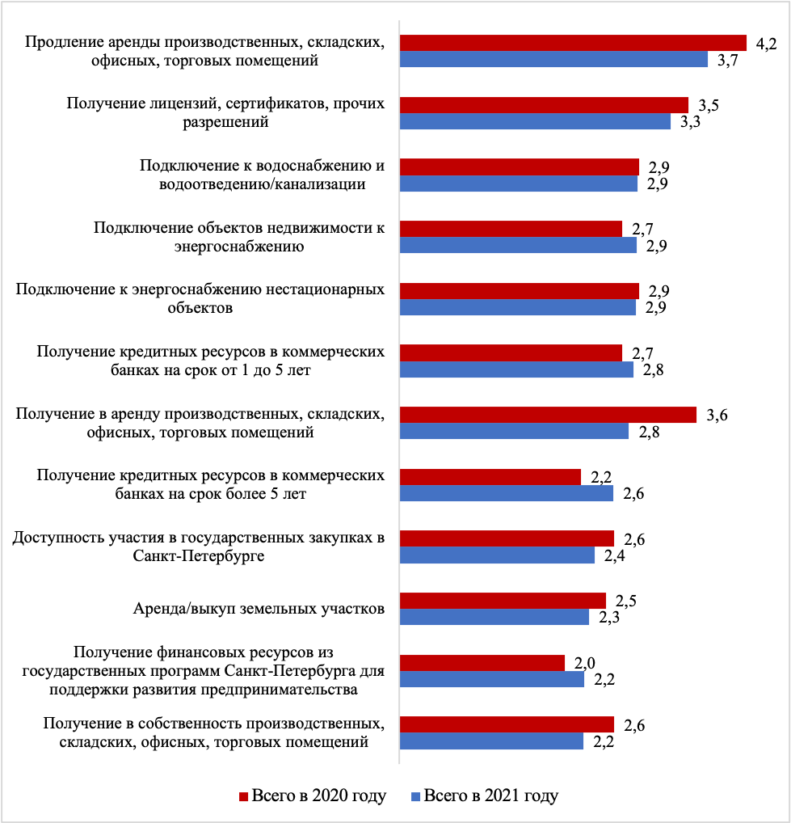
Рисунок 2.19. Оценка доступности ресурсов в 2021 году в сравнении с 2020 годом.

На рисунке 2.20 мы можем оценить проблему доступности указанных выше ресурсов по видам предприятий, сравнив по индексу каждого вида ресурсов. Очевидно, что для крупного бизнеса наиболее доступными представляются получение кредитов и финансовых ресурсов из государственных программ Санкт-Петербурга (2,80), участие в государственных закупках (2,76), получение лицензий, сертификатов, разрешений (2,88). При этом доступность ресурсов для крупных предприятий снизилась по сравнению с 2020 годом.
Для малого бизнеса доступным также является получение необходимых лицензий, сертификатов (3,34), получение краткосрочных кредитных ресурсов в банках (2,87). Равным образом, не вызывает больших сложностей подключение к водоснабжению/канализации (2,96) и энергоснабжению стационарных (2,97) и нестационарных (2,96) объектов. Средний бизнес в основном говорит о своей неудовлетворенности степенью доступности ресурсов за исключением возможности получения лицензий, сертификатов и прочих разрешений (2,91). Доступность большинства ресурсов для малого и среднего бизнеса оценивалась респондентами в среднем на уровне 2020 г. с небольшой позитивной динамикой для малого бизнеса.
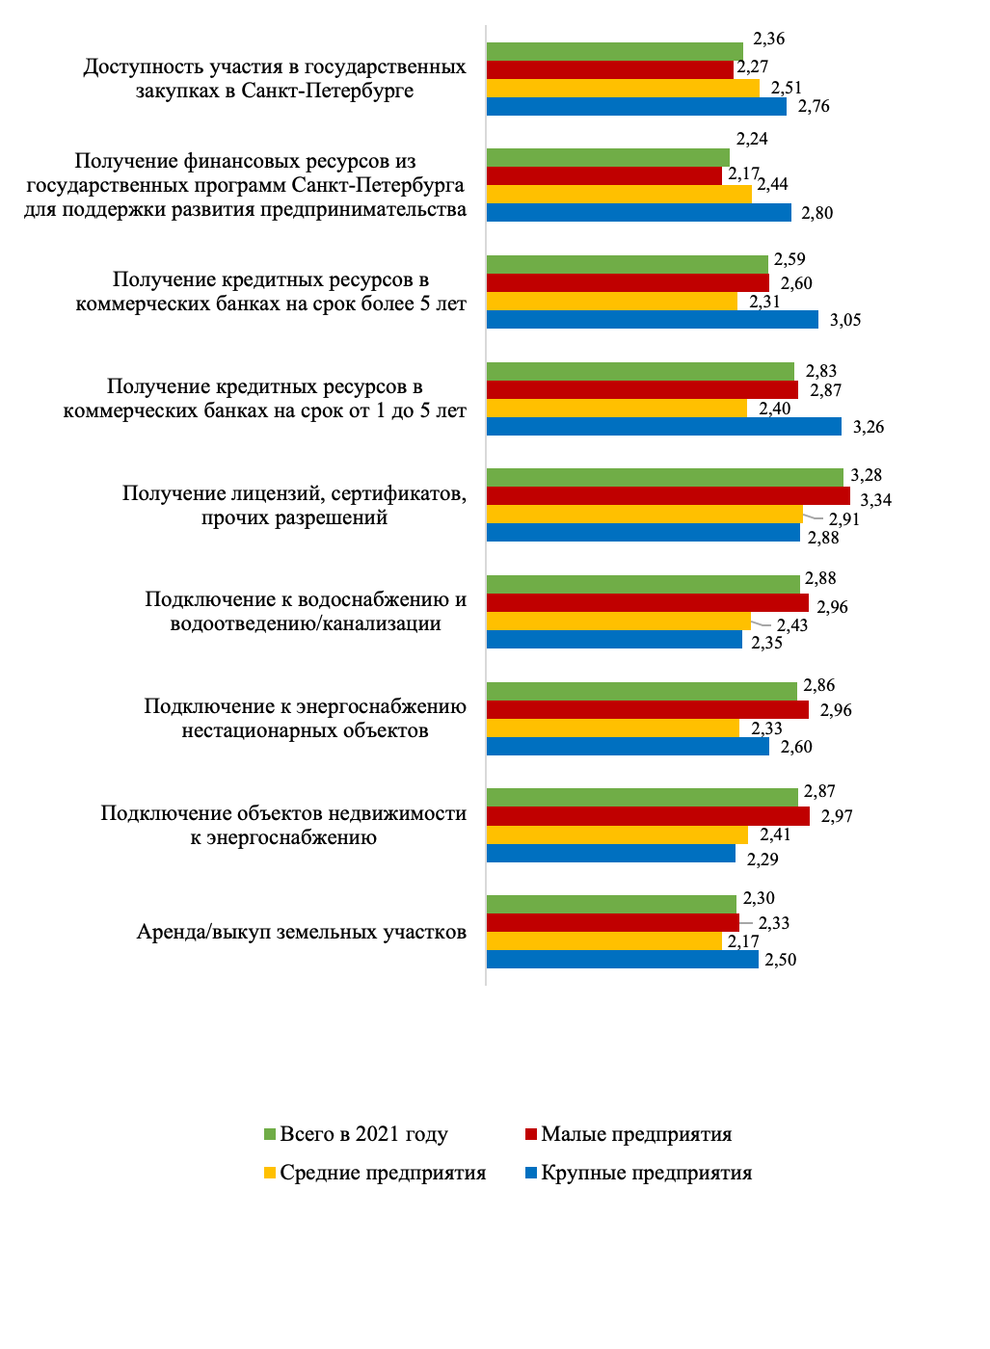

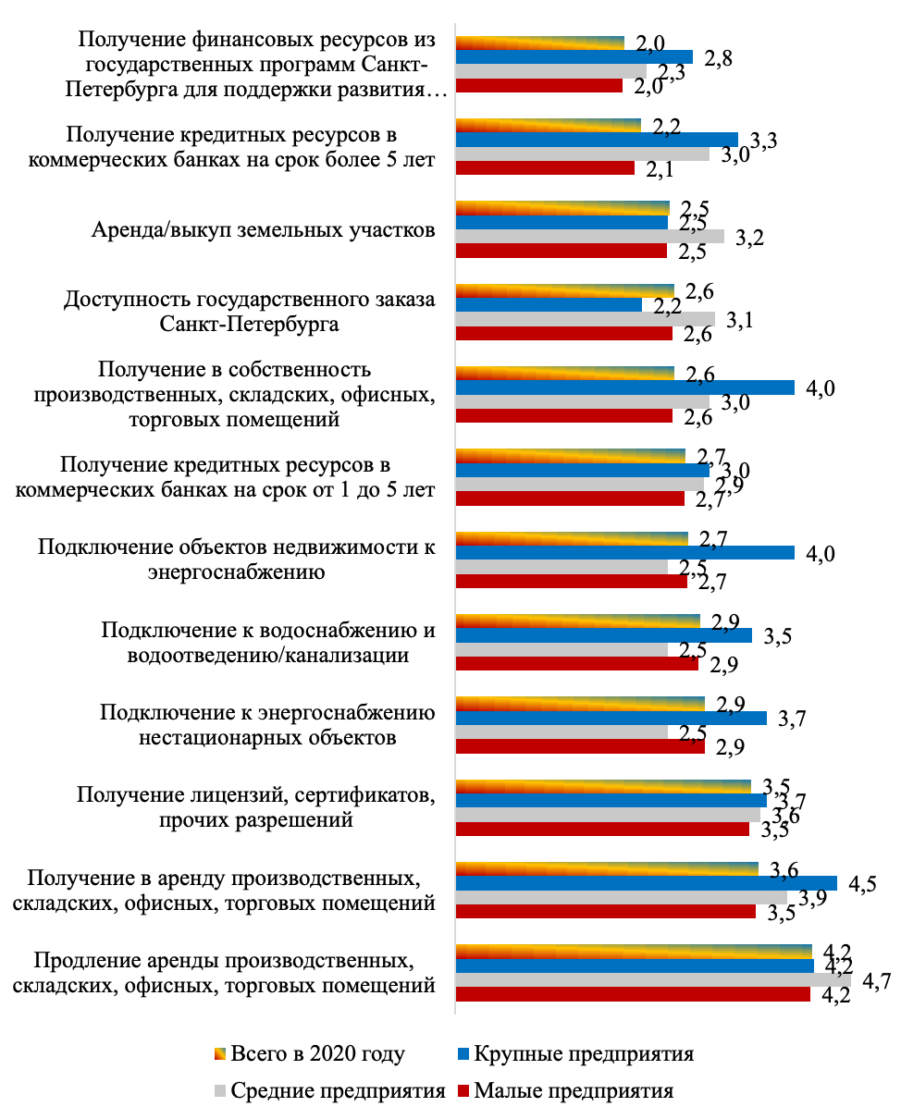
Рисунок 2.20. Оценка доступности ресурсов по размерам предприятий в 2021 (верхняя диаграмма) в сравнении с 2020 годом (нижняя диаграмма)

Отраслевая доступность ресурсов (рис. 2.21) показывает следующую картину. О наиболее благоприятном положении в возможностях участия в государственных закупках говорят представители сфер связи, транспорта и информации (2,68). О возможности получения финансовых ресурсов из государственных программ Санкт-Петербурга - предприниматели из сферы услуг (2,72). О высокой доступности кредитования в коммерческих банках на срок более 5 лет сообщают представители сфер науки и образования (3,15), услуг (2,85), торговли, ремонта и общественного питания (2,73). О возможностях кредитования на срок до 5 лет как о высоко доступных отзываются практически все сферы бизнеса, но в большей степени представители сферы услуг (3,09). Представители всех областей бизнеса не видят также сложностей в получении сертификатов, лицензий и других разрешений. По опросу это одна из наиболее легких процедур. Примерно на одном уровне оценивается бизнесом возможность подключения к электроснабжению стационарных и нестационарных объектов. Наиболее доступными эти виды подключений оценивают представители сфер услуг, торговли и общественного питания. В тех же сферах, а также в области науки и образования высокую доступность отмечают для подключения к водоснабжению и канализации. Низко в большинстве отраслей оценивают возможности аренды и выкупа земельных участков. Особенно болезненно воспринимают доступность этого ресурса в сфере строительства (1,81).
В целом, если говорить о доступности ресурсов для разных отраслей, то наименьшую степень удовлетворенности в этом вопросе демонстрируют предприниматели из сфер строительства, недвижимости и финансов. Наиболее высокую - представители сфер услуг, торговли, ремонта и общественного питания. По сравнению с 2020 годом несколько уменьшились показатели оценки доступности ресурсов в сфере транспорта, связи и информации.
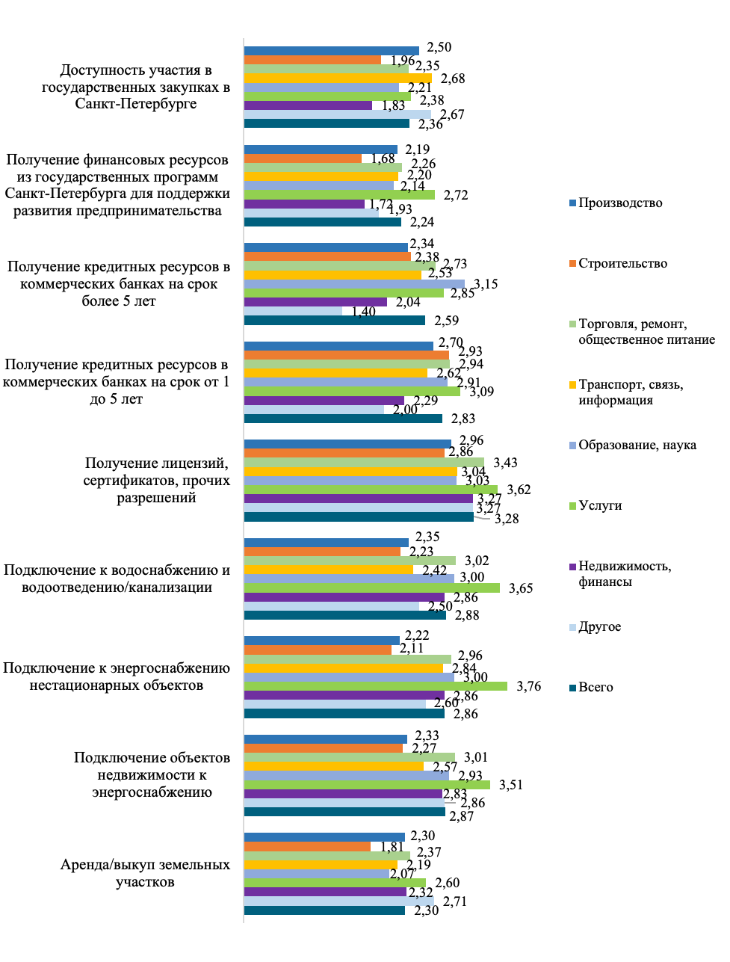

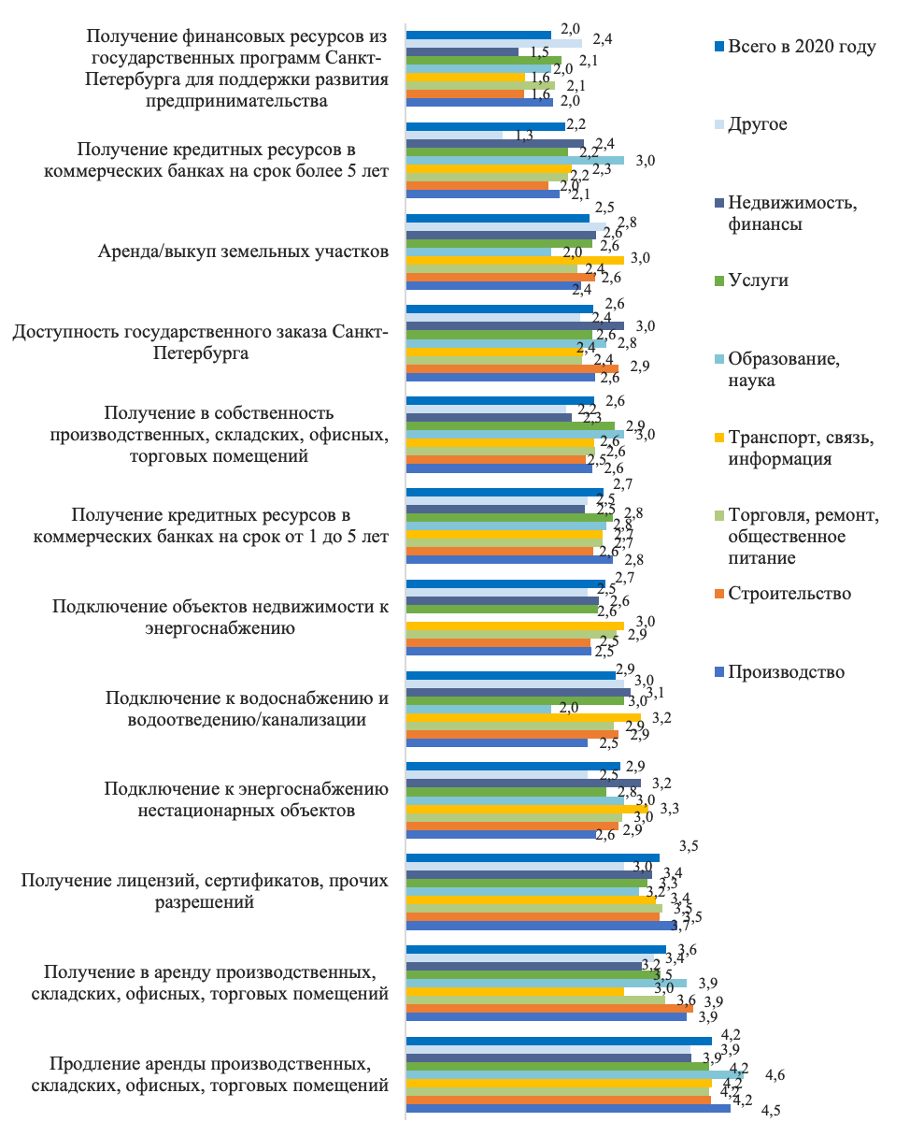
Рисунок 2.21. Оценка доступности ресурсов по сферам деятельности в 2021 (верхняя диаграмма) в сравнении с 2020 годом (нижняя диаграмма).

2.3.3. Проблема теневого сектора

Проблема теневого сектора экономики негативно влияет на развитие российского общества. Она обусловлена целым рядом факторов, к которым относятся и недостаточное регулирование со стороны государства и низкий уровень гарантий защиты прав легального бизнеса. По этим причинам рассматриваемая проблема является системной и требующей комплексных решений, обеспечивающих защиту интересов честного бизнеса и способствующих искоренению условий для стремления субъектов экономической активности уйти «в тень».
Результаты опроса (табл. 2.27) свидетельствуют, что присутствие теневого бизнеса как нелегального конкурента ощущают более трети предпринимателей (36,3%). Указанный фактор обуславливает ряд рисков для предприятий, существенно снижающих их организационную и финансовую устойчивость и подрывающих возможности для развития.

Таблица 2.27. Оценка негативного фактора теневого бизнеса

Ответы на вопрос: Рассматриваете ли Вы теневой сектор как барьер или помеху для развития Вашего бизнеса? | %
Да, однозначно | 15.0
Cкорее да | 21.3
Скорее нет | 30.3
Однозначно нет | 11.9
Затрудняюсь ответить | 21.4
Всего | 100.0

Из тех легальных предпринимателей, кто ответил, что теневой бизнес мешает их деятельности, большая часть возмущена тем, что «теневые» платят «серые» заработные платы, чем привлекают работников, которые имеют более высокий личный доход в связи с экономией на налогах (46,4%). Равным образом легальные предприниматели недовольны тем, что теневой бизнес ведет нечестную конкуренцию с «выманиванием» клиентов более привлекательными ценами (44,2%). Отмечены и другие негативные практики нелегального предпринимательства, связанные с меньшими финансовыми издержками, отсутствием проверок, с репутационными потерями из-за некачественно оказываемых такими «дельцами» услуг. Некоторые предприниматели дополнительно указывали на коррупционную составляющую в связях нелегального бизнеса с госслужащими и на проблемы так называемого «крышевания».

Таблица 2.28. Выявление практик нелегального предпринимательства

Ответы на вопрос: Какие практики нелегального предпринимательства негативно влияют на результаты Вашей деятельности? | %
Экономическая деятельность незарегистрированных агентов (клиенты уходят к ним) - сложно конкурировать с нелегалами по цене, так как они не несут налоговые издержки | 44,2
Оказание услуг, не соответствующих стандартам, что влияет на имидж сферы в целом | 31,7
Причинение материального ущерба моему предприятию со стороны нелегалов (порча имущества) | 6,8
В отношении них нет никаких проверок со стороны уполномоченных органов, так как они официально не зарегистрированы, в связи с этим все проверки в сфере ориентированы только на официальный бизнес | 29.3
Они платят серые заработные платы, что привлекает работников, которые имеют более высокий личный доход в связи с экономией на налогах | 46.4

2.3.4. Оценка возникновения у предпринимателей проблем в определенных сферах правоотношений в 2021 году и вызванных ими последствий

Поскольку каждый предприниматель, как правило, не сталкивается со всеми проблемными сферами, включенными в исследование, а лишь с некоторыми из них, то комплексный анализ проблем целесообразно проводить только среди тех респондентов, которые дали содержательные ответы на соответствующие вопросы. При этом даже среди таких респондентов не все сталкиваются с проблемами.
Как видно, проблемы в той или иной степени характерны для всех сфер правоотношений, но заметным лидером этого антирейтинга стала сфера налогообложения, в том числе и по итогам последствий для бизнеса. Так, завили, что сталкивались с этой проблемой в 2021 году 23,8% опрошенных предпринимателей. Для сравнения, в 2020 году эта сфера была также на пике негативного рейтинга, но с ней сталкивались только 7,5% респондентов (в три раза меньше). Более того, в 2021 г. у каждого десятого предпринимателя налоговые проблемы имели существенный характер для деятельности предприятия (нанесли значительный ущерб – 7,9%, поставили под угрозу существование предприятия – 2,5%).
Общая доля опрошенных предпринимателей, указавших на возникновение проблем в сфере контрольно-надзорной деятельности, составила 12,6%, что существенно больше, чем в 2020 году (8,0%). Однако среди указанных респондентов у более чем половины возникшие проблемы оказались незначительными. В сфере кредитования о проблемах заявили 17,2% предпринимателей, что более чем в три раза выше аналогичного показателя 2020 года (5,5%). Среди других проблем правоотношений обращают на себя внимание существенно возросшие проблемы в сферах транспорта (23,5%), регулирования торговой деятельности (17,2%) и таможенного регулирования (15,3%), сертификации, лицензирования, технического регулирования (18,4%), а также в области исполнения судебных решений (15,7%). Но особо стоит обратить внимание на то, что на третье место поднялась проблема мер государственной поддержки (18,5%), которая, как известно, имеет особое значение в кризисные периоды и связана со специальными программами содействия предпринимательству.

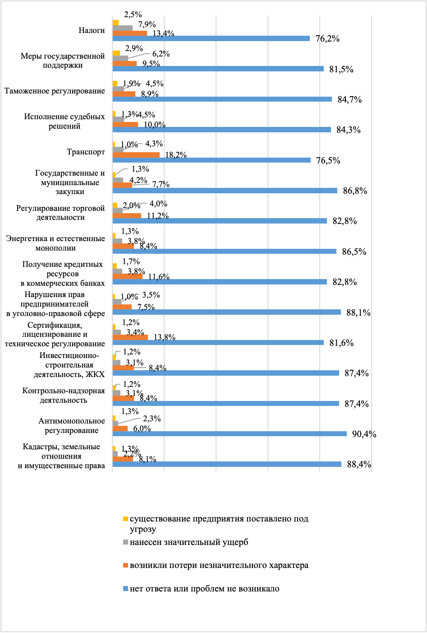

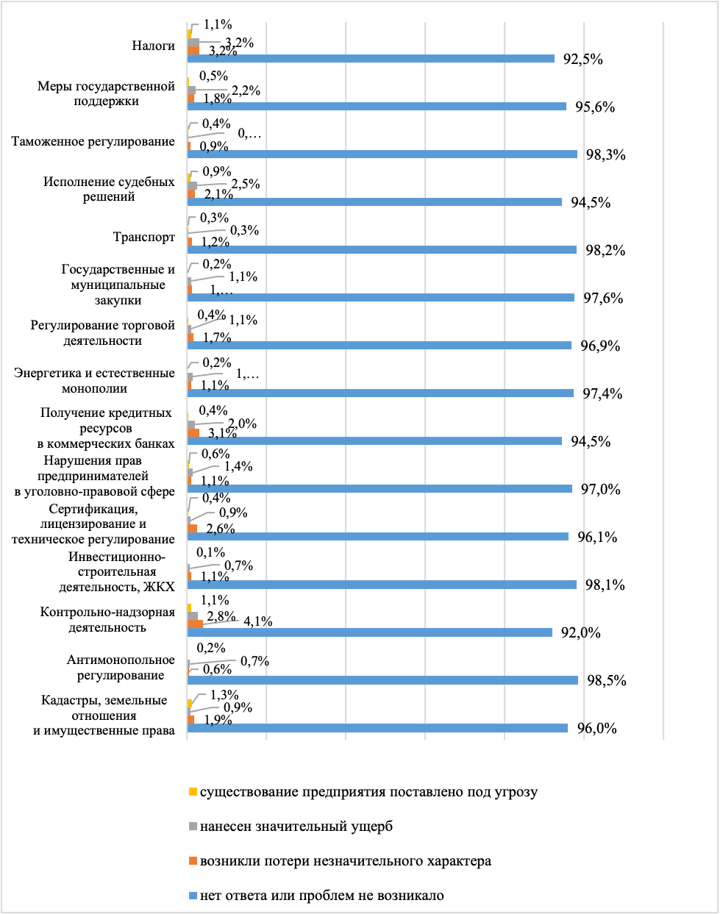
Рисунок 2.22. Оценка возникновения у предпринимателей проблем в определенных сферах правоотношений в 2021 (верхняя диаграмма) в сравнении с 2020 годом (нижняя диаграмма) и вызванных ими последствий.

Контрольно-надзорная деятельность, как одна из наиболее актуальных, подверглась более детальному анализу, результаты которого представлены далее.

2.3.5. Виды и частота проверок

Как видно из данных таблицы 2.29, в 2021 году проверкам подверглись около трети предприятий в основном в плановом режиме. При этом следует особо отметить, что в большинстве случаев это были неоднократные проверки, в том числе и внеплановые.

Таблица 2.29. Количество плановых и внеплановых проверок со стороны различных контрольно-надзорных органов

Количество проверок | плановые | внеплановые | в составе комплексных проверок
не было проверок | 68.8 | 84.4 | 91.2
одна проверка | 12.9 | 6.9 | 4.1
две проверки | 10.1 | 3.8 | 1.8
три проверки | 2.1 | 1.8 | 1.6
четыре проверки | 3.8 | 1.3 | 0.4
пять проверок | 0.8 | 0.7 | 0.0
более пяти проверок | 1.5 | 1.2 | 0.9

Общая закономерность по количеству проверок различных предприятий (табл. 2.30) заключается в том, что чаще всего объектами проверок, в том числе повторных, становятся крупные предприятия. Вместе с тем, доля предприятий, подвергшихся проверкам в 2021 году, выше в категории малых предприятий (39,5%). Доля малых предприятий, подвергшихся проверке за последний год, по сравнению с данными 2020 года возросла на 6,2%. Напротив, проверки средних и крупных предприятий сократились примерно в 2 раза.

Таблица 2.30. Распределение малых, средних и крупных предприятий по общему количеству проводимых у них проверок в 2021 году
Размерные категории | Год исследования | Параметр | Общее количество проверок |  |  |  | Всего проверенных предприятий | Доля проверенных в размерной категории, %
 |  |  | 1 | 2-4 | 5-10 | более 10
Малые предприятия | 2021 | Количество респондентов | 104 | 153 | 49 | 11 | 317 | 39,5
 |  | доля в числе проверенных малых, % | 32,8 | 48,3 | 15,4 | 3,5 | 100,0
 | 2020 | Количество респондентов | 131 | 144 | 38 | 6 | 319 | 33,3
 |  | доля в числе проверенных малых, % | 41,1 | 45,1 | 11,9 | 1,9 | 100,0
Средние предприятия | 2021 | Количество респондентов | 5 | 7 | 8 | 1 | 21 | 24,7
 |  | доля в числе проверенных средних, % | 23,8 | 33,3 | 38,1 | 4,8 | 100,0
 | 2020 | Количество респондентов | 1 | 9 | 4 | 2 | 16 | 53,1
 |  | доля в числе проверенных средних, % | 6,3 | 56,3 | 25,0 | 12,5 | 100,0
Крупные предприятия | 2021 | Количество респондентов | 1 | 5 | 3 | 5 | 14 | 32,6
 |  | доля в числе проверенных крупных, % | 7,1 | 35,7 | 21,5 | 35,7 | 100,0
 | 2020 | Количество респондентов | 2 | 5 | 4 | 2 | 13 | 73,7
 |  | доля в числе проверенных крупных, % | 15,4 | 38,5 | 30,8 | 15,4 | 100,0
Всего | 2021 | Количество респондентов | 110 | 165 | 60 | 17 | 352 | 37,8
 |  | доля в общем числе проверенных, % | 38,5 | 45,4 | 13,2 | 2,9 | 100,0
 | 2020 | Количество респондентов | 134 | 158 | 46 | 10 | 348 | 34,.7
 |  | доля в общем числе проверенных, % | 38,5 | 45,4 | 13,2 | 2,9 | 100,0

Если рассматривать частоту проверок в разрезе сфер деятельности предприятий, попавших в сферу настоящего социологического исследования (табл. 2.31), то видно, что наибольшая доля проверок в 2021 году была проведена в сферах торговли, ремонта и общественного питания (43,6%), услуг (39,9%), строительства (39,3%), науки и образования (39,2%). Наибольшая же частота проверок наблюдалась в сферах производства, науки и образования, строительства, недвижимости и финансов. По сравнению с 2020 годом возросло количество проверок в сферах услуг, торговли, ремонта и общественного питания, образования и науки. В остальных сферах уменьшилось незначительно.
Таблица 2.31. Распределение предприятий различных сфер деятельности по общему количеству проводимых у них проверок
Сферы деятельности | Год исследования | Параметр | Общее количество проверок |  |  |  | Всего проверенных предприятий | Доля проверенных в данной сфере деятельности, %
 |  |  | 1 | 2-4 | 5-10 | более 10
Производство | 2021 | Количество респондентов | 14 | 23 | 6 | 8 | 51 | 32,3
 |  | доля в числе проверенных предприятий данной сферы деятельности, % | 27,5 | 45,1 | 11,7 | 15,7 | 100,0%
 | 2020 | Количество респондентов | 18 | 29 | 6 | - | 53 | 35,6
 |  | доля в числе проверенных предприятий данной сферы деятельности, % | 34,0% | 54,7% | 11,3% | - | 100,0%
Строительство | 2021 | Количество респондентов | 9 | 8 | 5 | - | 22 | 39,3
 |  | доля в числе проверенных предприятий данной сферы деятельности, % | 40,9 | 36,4 | 22,7 | - | 100,0%
 | 2020 | Количество респондентов | 12 | 13 | 3 | 3 | 31 | 38,1
 |  | доля в числе проверенных предприятий данной сферы деятельности, % | 38,7% | 41,9% | 9,7% | 9,7% | 100,0%
Торговля, ремонт, общественное питание | 2021 | Количество респондентов | 50 | 77 | 23 | 2 | 152 | 43,6
 |  | доля в числе проверенных предприятий данной сферы деятельности, % | 32,9 | 50,7 | 15,1 | 1,3 | 100,0%
 | 2020 | Количество респондентов | 55 | 66 | 20 | 3 | 144 | 36,0
 |  | доля в числе проверенных предприятий данной сферы деятельности, % | 38,2% | 45,8% | 13,9% | 2,1% | 100,0%
Транспорт, связь, информация | 2021 | Количество респондентов | 10 | 9 | 4 | 3 | 26 | 26,5
 |  | доля в числе проверенных предприятий данной сферы деятельности, % | 38,5 | 34,6 | 15,4 | 11,5 | 100,0%
 | 2020 | Количество респондентов | 9 | 10 | 5 | 1 | 25 | 31,0
 |  | доля в числе проверенных предприятий данной сферы деятельности, % | 36,0% | 40,0% | 20,0% | 4,0% | 100,0%
Образование, наука | 2021 | Количество респондентов | 4 | 9 | 7 | - | 20 | 39,2
 |  | доля в числе проверенных предприятий данной сферы деятельности, % | 20,0% | 45,0% | 35,0% | - | 100,0%
 | 2020 | Количество респондентов | 1 | 2 | 1 | 1 | 5 | 23,8
 |  | доля в числе проверенных предприятий данной сферы деятельности, % | 20,0% | 40,0% | 20,0% | 20,0% | 100,0%
Услуги | 2021 | Количество респондентов | 21 | 39 | 9 | 4 | 73 | 39,9
 |  | доля в числе проверенных предприятий данной сферы деятельности, % | 28,8 | 53,4 | 12,3 | 5,5 | 100,0%
 | 2020 | Количество респондентов | 24 | 30 | 6 | - | 60 | 31,4
 |  | доля в числе проверенных предприятий данной сферы деятельности, % | 40,0% | 50,0% | 10,0% | - | 100,0%
Недвижимость, финансы | 2021 | Количество респондентов | 7 | 12 | 9 | - | 28 | 30,8
 |  | доля в числе проверенных предприятий данной сферы деятельности, % | 25,0 | 42,9 | 32,1 | - | 100,0%
 | 2020 | Количество респондентов | 7 | 4 | 3 | - | 14 | 35,7
 |  | доля в числе проверенных предприятий данной сферы деятельности, % | 50,0% | 28,6% | 21,4% | - | 100,0%
Другое | 2021 | Количество респондентов | 1 | 4 | 6 | - | 11 | 40,7
 |  | доля в числе проверенных предприятий данной сферы деятельности, % | 9,1 | 36,4 | 54,5 | - | 100,0%
 | 2020 | Количество респондентов | 8 | 4 | 2 | 2 | 16 | 35,6
 |  | доля в числе проверенных предприятий данной сферы деятельности, % | 50,0% | 25,0% | 12,5% | 12,5% | 100,0%
 | 2021 | Количество респондентов | 116 | 181 | 69 | 17 | 383 | 37,8
Всего |  | доля в числе проверенных предприятий данной сферы деятельности, % | 30,3 | 47,3 | 18,0 | 4,4 | 100,0%
 | 2020 | Количество респондентов | 134 | 158 | 46 | 10 | 348 | 34,7
 |  | доля в числе проверенных предприятий данной сферы деятельности, % | 38,5% | 45,4% | 13,2% | 2,9% | 100,0%
В целом, какие-либо проблемы возникли у 16,4% предприятий, подвергшихся проверкам (табл. 2.32), что в два раза ниже соответствующего показателя в 2020 году (33,8%). В 6,2% случаев в результате проверок в рамках контрольно-надзорной деятельности у предприятий возникали серьезные проблемы. Но в то же время многие опрашиваемые предприниматели (20,8%) затруднились с ответом на вопрос о степени негативного влияния проверок на их бизнес. Данное обстоятельство свидетельствует о том, что изучение влияния контрольно-надзорных органов на бизнес необходимо конкретизировать. Это было сделано в уточняющих вопросах, заданных респондентам.

Таблица 2.32. Следствия для предприятия в результате контрольно-надзорной деятельности в 2021 г. (%)
Ответы на вопрос: Возникали ли у предприятия проблемы или препятствия в такой сфере правоотношений как: контрольно-надзорная деятельность? | %.
Проблем не возникало | 62.8
Возникли потери незначительного характера | 10.2
Нанесен значительный ущерб | 4.0
Существование предприятия поставлено под угрозу | 2.2
Затрудняюсь ответить | 20.8
Всего | 100.0

Наибольшие претензии со стороны бизнеса к проверкам в рамках контрольно-надзорной деятельности – это их избыточный характер (большой объем документации) – 32,1%, недостаточная компетентность лиц, осуществляющих проверки – 24,4%, чрезмерная частота проверок – 23,1% и мнение о том, что проверки носили «заказной» характер – 21,8% (рис. 2.23). По сравнению с 2020 годом недовольство бизнеса организацией и результатами проверок существенно возросло. Так, более чем в два раза возросло количество зафиксированных в ходе опроса случаев недовольства требованиями избыточного характера при проверках, «заказным» характером проверок, изъятием документов и компьютерной техники. В равной степени респондентов беспокоили коррупционная составляющая проверок и необоснованное проведение административных расследований. По этим и другим существенно возросшим показателям можно судить о серьезно увеличившимся давлении на бизнес со стороны проверяющих органов, усилении коррупции, а также об общем ухудшении социально-психологического климата в бизнес-среде.
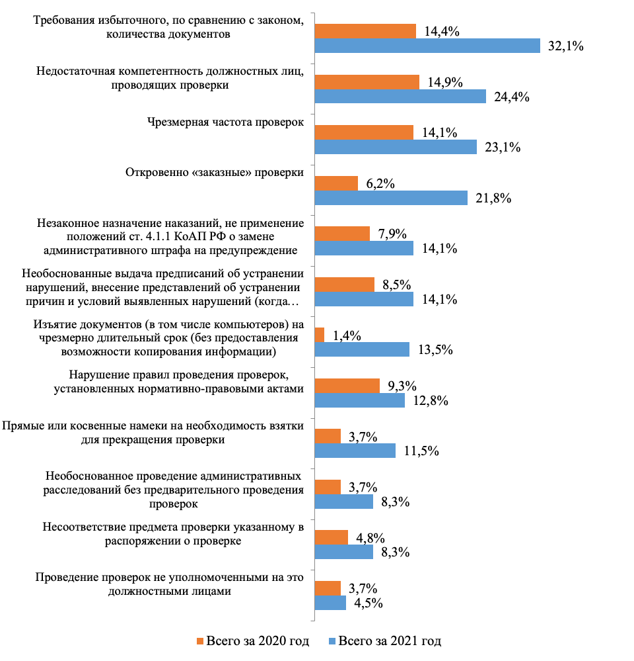Рисунок 2.23. Оценка распространенности проблем среди предприятий, подвергавшихся проверкам в 2021 году по сравнению с 2020 годом.
Примечание: на данном рисунке представлены доли предприятий, указавших наличие соответствующих угроз и рисков. Поскольку респонденты имели возможность указывать более одной проблемы, сумма долей по каждой размерной категории не должна составлять 100%.

Проблема восприятия проверок бизнесом в разрезе размеров предприятий имеет некоторые особенности. Согласно проведенному опросу, малый бизнес в большей степени недоволен требованиями избыточного количества документов при проверках – 36,5%, недостаточной компетентностью должностных лиц, проводящих проверки – 31,3%, чрезмерной частотой проверок – 24,0%, а также «заказным» характером проверок – 21,2%. Представители средних предприятий в большей степени высказывали негативное отношение к проблеме изъятия документов в результате проверок – 31,4%, к «заказному» характеру проверок – 25,7% и к требованию избыточности в предоставлении документов – 20,0%. Представители крупного бизнеса возмущались чрезмерной частотой проверок - 45,5%, вымогательством взяток со стороны проверяющих – 27,3%, необоснованным проведением административных расследований. Таким образом, можно сделать предварительный вывод о том, что на уровне среднего бизнеса увеличиваются риски недобросовестной конкуренции и «заказных» проверок, а на уровне крупного бизнеса увеличивается коррупционная составляющая в рамках проведения контрольно-надзорной деятельности.
По сравнению с данными опроса 2020 года большую распространенность получили представления о заказном характере проверок, в том числе среди представителей средних и крупных предприятий (в опросе 2020 года они практически не указывали эту проблему). Кроме того, крупные предприятия в два раза чаще стали жаловаться на чрезмерную частоту проверок, более чем в три раза на необоснованное проведение административных расследований и на вымогательство взяток.

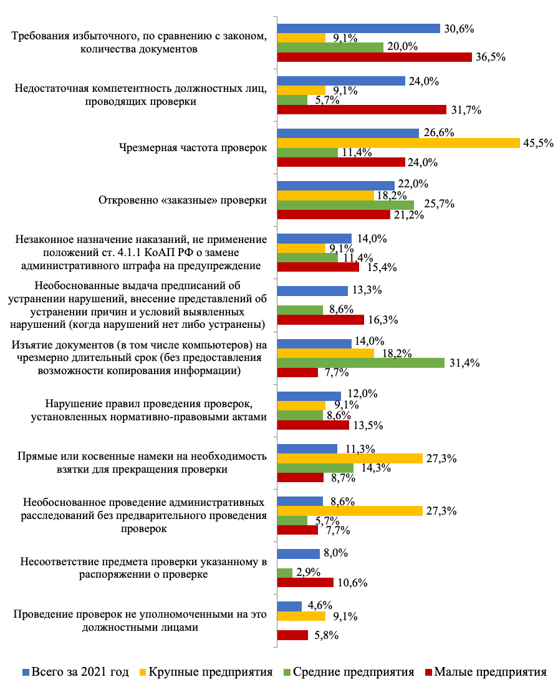

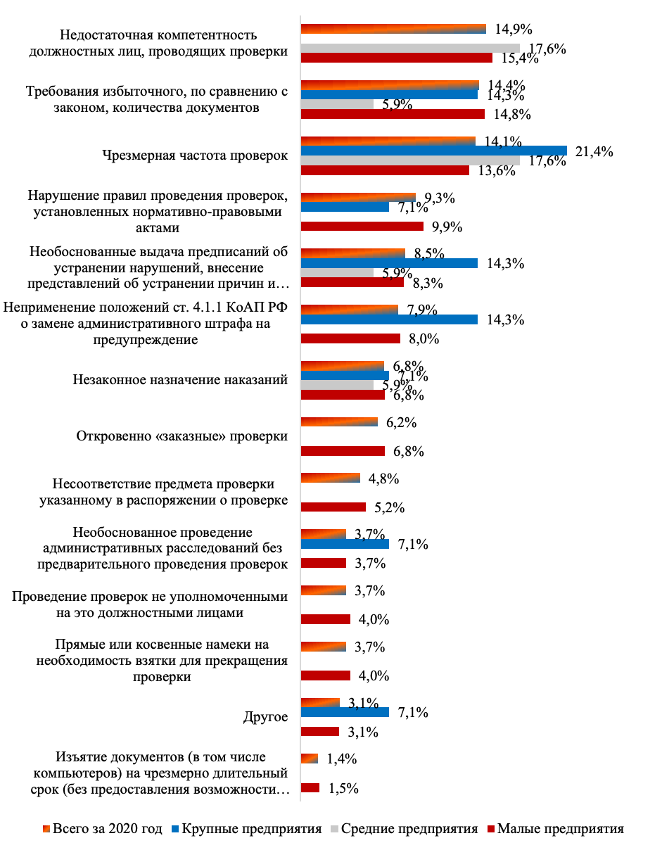
Рисунок 2.24. Оценка распространенности проблем среди предприятий, подвергавшихся проверкам в 2021 (верхняя диаграмма) в сравнении с 2020 годом (нижняя диаграмма), по размерам.
Примечание: на данном рисунке представлены доли предприятий, испытавших проблемы, в числе предприятий каждого размера, подвергшихся проверкам. Поскольку респонденты имели возможность указывать более одной проблемы, сумма долей по каждой размерной категории не обязательно составляет 100%.

Анализ рассматриваемой проблемы по отраслевому срезу (рис. 2.25) показывает, что требования избыточного количества документов в большей степени затронули сферы производства – 44,8%, строительства – 44,4%, недвижимости и финансов – 40,0%, образования и науки – 36,4%. Жалобы на некомпетентность должностных лиц, проводящих проверки, в большей степени звучат из сфер транспорта, связи и информации – 58,3%, науки и образования – 45,5%. Обращают внимание на чрезмерную частоту проверок организаций в большей степени в сферах услуг – 34,8%, строительства – 33,3%, недвижимости и финансов - 26,7%, транспорта, связи и информации – 25,0%. Больше других подозревают проверяющих в «заказном» характере проверок представители сфер строительства – 44,4%, образования и науки – 36,4%, транспорта, связи и информации – 25,0%, производства – 24,1%. На незаконное назначение наказаний чаще жалуются в сферах торговли, ремонта и общественного питания – 18,0%, услуг - 17,4%, транспорта, связи и информации -16,7%. О необоснованной выдаче предписаний об устранении нарушений чаще заявляют в сферах недвижимости и финансов – 26,7%, строительства – 22,2%, образования и науки – 18,2%, торговли, ремонта и общественного питания - 18,0%. На изъятие документов на длительный срок в результате проверок обратили внимание в большей степени представители сфер строительства – 22,2% и производства – 20,7%. О нарушении правил проведения проверок, установленных нормативно-правовыми актами, чаще обращали внимание представители сфер недвижимости и финансов – 20,0%, транспорта, связи, информации – 16,7%, торговли, ремонта, общественного питания – 16,0%. В наибольшей степени заявили о коррупционной составляющей проверок с намеками на необходимость взятки в сферах услуг – 17,4%, торговли, ремонта и общественного питания – 14,0%. Больше всего заявлений о проведении необоснованных административных расследований поступило от представителей сфер транспорта, связи и информации – 25,0%. На несоответствие предмета проверки указанному в распоряжении прежде всего указывали представители сфер торговли, ремонта, общественного питания – 14,0%, а также образования и науки – 13,3%. О проведении проверок не уполномоченными на это должностными лицами обратили внимание предприниматели из сфер транспорта, связи и информации – 8,3%.
Из сравнительных данных с 2020 годом мы видим, что многократно возросли, на взгляд предпринимателей, заказные проверки в сфере строительства (с 2% до 44,4%). Появились многочисленные свидетельства изъятия документов в таких сферах как строительство и производство. Больше стало некомпетентных лиц при проведении проверок по мнению представителей сферы транспорта, связи и информации (с 23,1% до 58,3%). В то же время снизилась чрезмерная частота проверок в сфере образования и науки (с 40% до 18,2%) и необоснованное проведение административных расследований (с 20% до 9,1%).
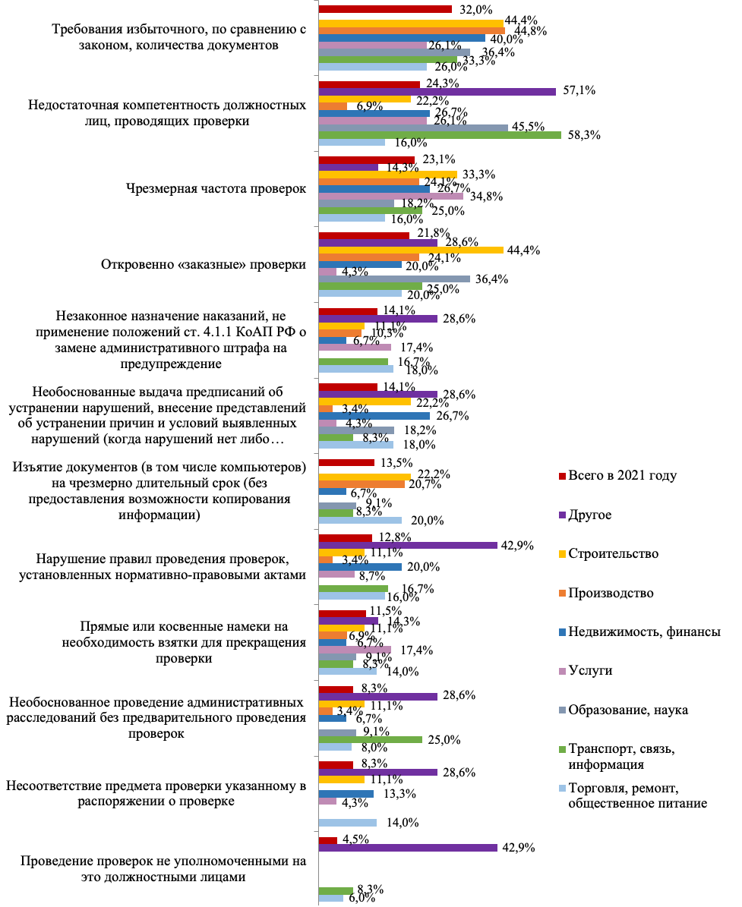
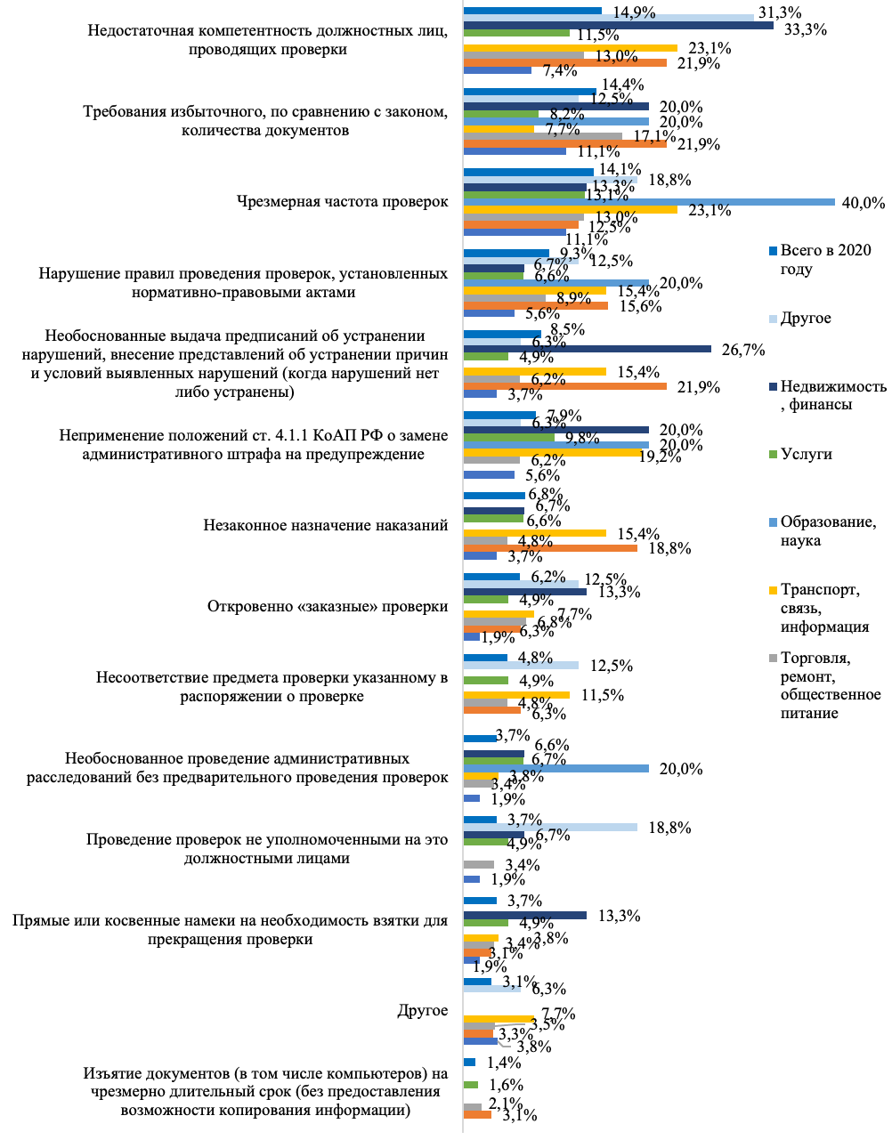Рисунок 2.25. Оценка распространенности проблем среди предприятий, подвергавшихся проверкам в 2021 (верхняя диаграмма) в сравнении с 2020 годом (нижняя диаграмма), по размерам.
Примечание: на данном рисунке представлены доли предприятий, испытавших проблемы, в числе предприятий, принадлежащих к каждой из сфер деятельности, подвергавшихся проверкам. Поскольку респонденты имели возможность указывать более одной проблемы, сумма долей по каждой сфере деятельности не обязательно составляет 100%.

Разбирая ситуацию с последствиями, вызванными результатами проверок различных контрольно-надзорных органов, можно отметить, что в большинстве случаев проверки не носили массовый характер и не приводили к серьезным негативным последствиям для деятельности предприятий. Однако сами по себе проверки усложняют процесс функционирования бизнеса, требуют от предпринимателей определенных ресурсных затрат и психологической устойчивости. Из данных таблицы 2.33 можно оценить активность контрольно-надзорных органов в Санкт-Петербурге в 2021 году и результаты их работы для объектов проверок. Среди лидеров в этой области Роспотребнадзор (27,1%), МЧС России (26,3%), УФНС по Санкт-Петербургу (22,5%). Тяжелые последствия для деятельности бизнеса чаще всего возникали из-за налоговых нарушений, а также в результате проверок Роспотребнадзора.

Таблица 2.33. Виды проверок и оценка их последствий предпринимателями (%)

Виды контрольно-надзорных организаций, осуществлявших проверку | Оценка последствий проверок
 | В 2021 году проверки не проводились  В 2021 году проверки не проводились | Были проверки, но на текущей деятельности это никак не отразилось  Были проверки, но на текущей деятельности это никак не отразилось | Были проверки, но на текущей деятельности это существенно не отразилось | Работа предприятия сильно затормозилась | На время проверки работа предприятия полностью остановилась
Управление Федеральной антимонопольной службы по СПб | 93.6 | 4.3 | 1.1 | 0.4 | 0.6
Управление Роспотребнадзора по СПб | 72.9 | 18.0 | 6.5 | 1.9 | 1.9
ГУ МВД России по г. СПб и Ленинградской области | 88.8 | 5.8 | 3.5 | 0.9 | 1.0
Управление ГИБДД ГУ МВД России по г. СПб и Ленинградской области | 93.1 | 3.5 | 2.1 | 0.7 | 0.7
ГУ МЧС России по СПб | 73.7 | 21.7 | 2.6 | 1.1 | 0,9
Комитет по промышленной политике, инновациям и торговле Санкт-Петербурга | 91.4 | 4.6 | 2.3 | 1.1 | 0.6
Государственная жилищная инспекция Санкт-Петербурга | 91.2 | 4.8 | 2.4 | 0.8 | 0.8
Комитет по государственному контролю, использованию и охране памятников истории и культуры | 92.5 | 4.7 | 1.4 | 0.9 | 0.5
Комитет по природопользованию, охране окружающей среды и обеспечению экологической безопасности Санкт-Петербурга | 90.5 | 5.2 | 2.2 | 1.2 | 0.9
Управление Россельхознадзора по Санкт-Петербургу и Ленинградской области | 92.8 | 4.1 | 1.4 | 0.9 | 0.8
Управление ветеринарии Санкт-Петербурга | 92.7 | 4.0 | 1.6 | 1.2 | 0.5
Управление Федеральной службы государственной регистрации, кадастра и картографии по СПб | 92.2 | 4.4 | 1.8 | 0.7 | 0.8
Ростехнадзор | 90.1 | 5.4 | 2.8 | 1.0 | 0.7
Росприроднадзор | 92.0 | 4.2 | 1.9 | 1.2 | 0.7
Северо-Западное межрегиональное управление государственного автодорожного надзора (СЗ МУГАДН) | 94.0 | 3.3 | 1.3 | 0.9 | 0.6
Росалкогольрегулирование | 91.7 | 5.1 | 1.8 | 0.9 | 0.5
Управление Росздравнадзора по СПб и Ленинградской области | 89.9 | 6.0 | 2.1 | 1.7 | 0.3
Государственная инспекция труда в СПб | 88.5 | 7.5 | 2.5 | 1.1 | 0.5
Управление Федеральной налоговой службы России (УФНС) по Санкт-Петербургу | 77.5 | 14.0 | 5.7 | 2.0 | 0.8
Северо-западное таможенное управление ФТС России | 92.9 | 3.7 | 2.2 | 0.8 | 0.5
Управление Федеральной службы по надзору в сфере связи, информационных технологий и массовых коммуникаций по Северо-Западному федеральному округу (Роскомнадзор) | 92.9 | 4.4 | 1.8 | 0.5 | 0.4
Государственная административно-техническая инспекция (ГАТИ) | 91.0 | 5.1 | 2.4 | 0.9 | 0.6
Комитет по контролю за имуществом СПб | 91.8 | 5.1 | 1.9 | 0.8 | 0.4
Комитет по транспорту СПб | 93.7 | 3.4 | 1.1 | 1.4 | 0.5
Служба строительного надзора и экспертизы СПб | 92.1 | 5.0 | 1.9 | 0.6 | 0.4
Комитет по здравоохранению Санкт-Петербурга | 91.0 | 5.5 | 2.0 | 1.0 | 0.5
Комитет по образованию Санкт-Петербурга | 93.1 | 3.5 | 2.2 | 0.6 | 0.7

Рейтинг последствий проверок представлен на рисунке 2.26. Заметно, что на фоне пандемии COVID-19 усилились проверки Управления Росздравнадзора по Санкт-Петербургу и Ленинградской области, а также Комитета по здравоохранению Санкт-Петербурга. В то же время, по данным опроса, заметно сократились проверки со стороны ГУ МВД по Санкт-Петербургу и Ленинградской области.

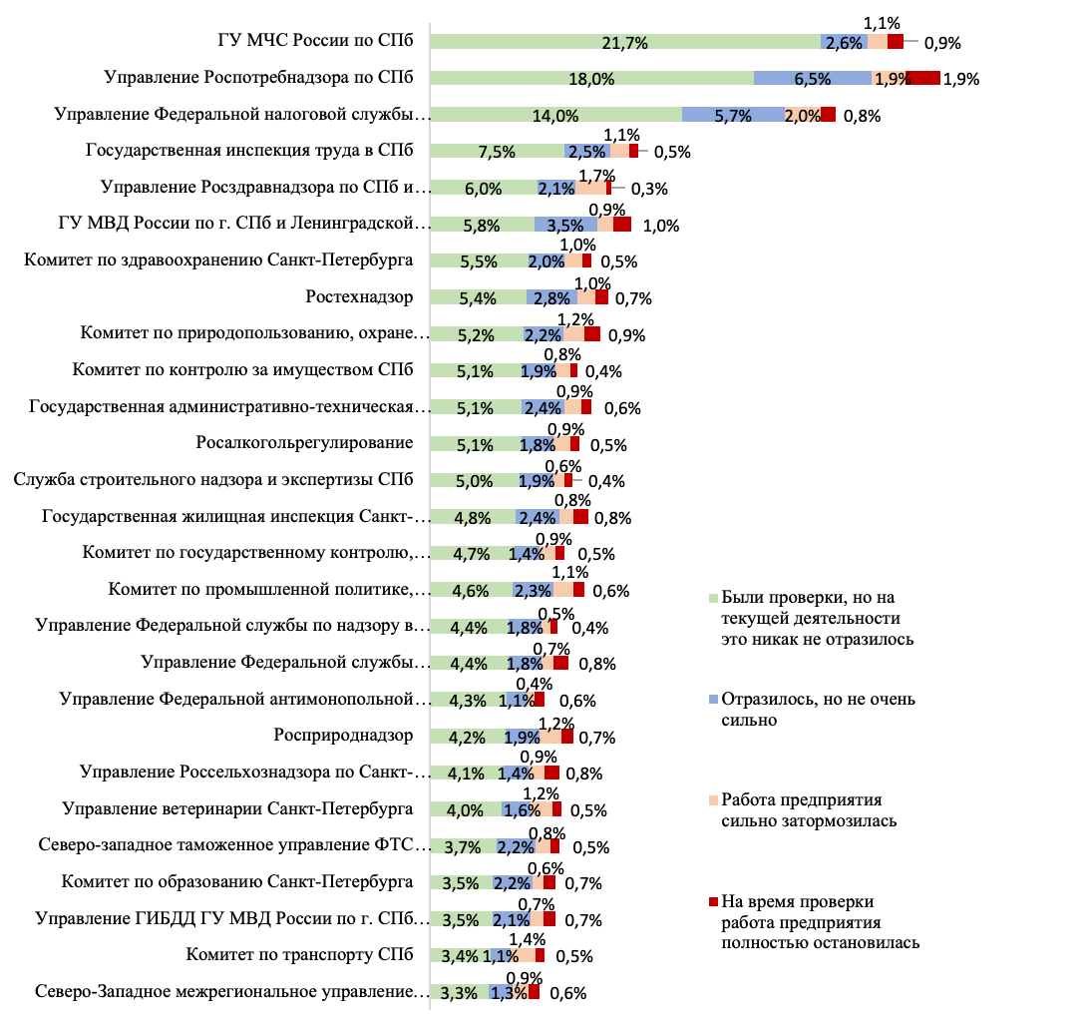
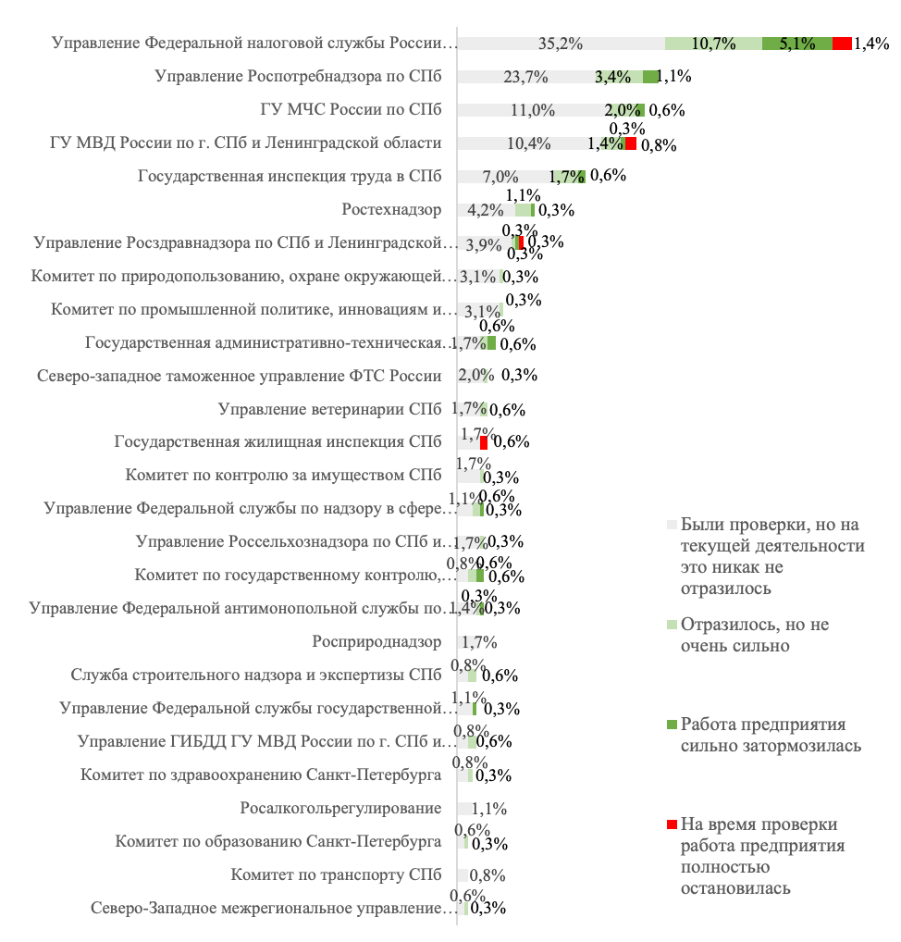
Рисунок 2.26. Оценка результатов проведения проверок различными контрольно-надзорными организациями в 2021 (верхняя диаграмма) в сравнении с 2020 годом (нижняя диаграмма), по размерам.
Примечание: на данном рисунке представлены доли предприятий в числе подвергавшихся проверкам в 2021 году. Данные о долях предприятий, в отношении которых проверки не проводились, а также не давших ответ на данный вопрос, в целях повышения наглядности не указаны. Таким образом, сумма долей по каждой сроке составляет менее 100%. Поскольку в отношении предприятий могли проводиться проверки более чем одной организацией, общая сумма долей не равна 100%.

Опрошенные предприниматели отметили, что органами исполнительной власти Санкт-Петербурга выборочно проводили дополнительные проверки соблюдения Закона Санкт-Петербурга от 31 мая 2010 года № 273-70 «Об административных правонарушениях в Санкт-Петербурге» по всем направлениям деятельности (рис.2.27). Выявленные при этом нарушения в большей степени касались несоблюдения введенного в связи с пандемией коронавирусной инфекции режима повышенной готовности – 12,9%. Большинство других нарушений связаны с вопросами благоустройства территории и соблюдения правил содержания зданий. При этом количество предприятий, подвергшихся проверке, сохранилось в объеме прошлого года.
По сравнению с 2020 годом можно отметить многократное возрастание выявленных нарушений за неправильное размещение информационных материалов, несанкционированные свалки, неисправное или загрязненное состояние объекта благоустройства, сброс или сжигание мусора, несанкционированную торговлю.
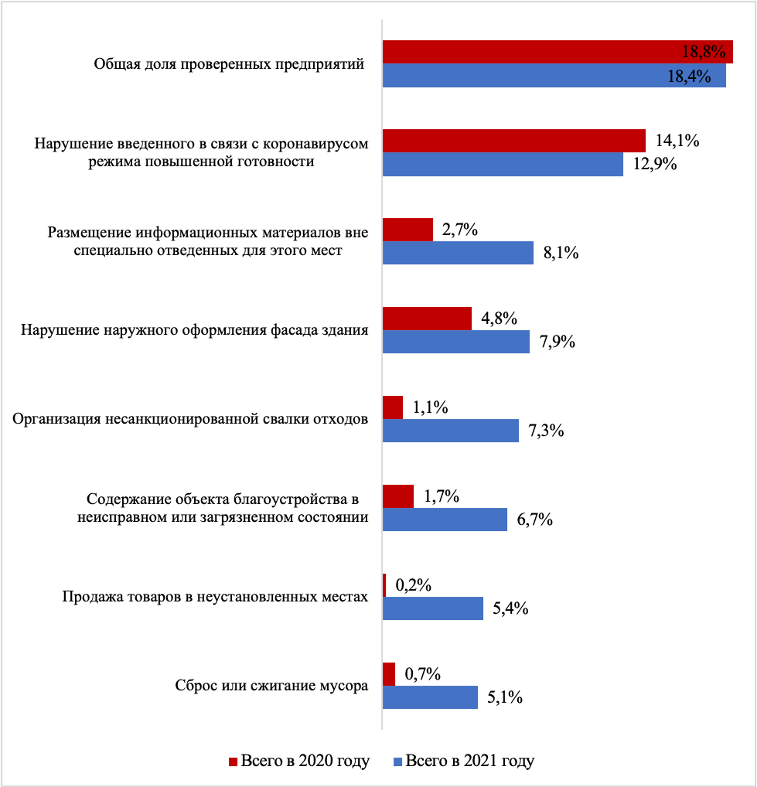
Рисунок 2.27 . Распределение проверенных по Закону № 273-70 предприятий в 2021 году в сравнении с 2020 годом.
Примечание: поскольку в отношении предприятий могли проводиться проверки более чем по одному положению указанного Закона, общая сумма долей не равна 100%.

Выявленные нарушения ограничений, введенных городскими властями в связи распространением коронавирусной инфекции, касались большинства видов предпринимательской деятельности (рис.2.28). В большей степени, согласно опросу, такие нарушения были выявлены в сферах производства – 16,5%, торговли, ремонта и общественного питания – 14,6%. Причины этого состоят в том, что бизнес-процессы в указанных сферах в основном построены на основе контактной работы, предполагающей оффлайн режим. Категория «Другое» включает в себя, в том числе индустрию развлечений, которая, как известно, очень пострадала в период ограничений и в отношении которой проводились проверки (это отражает высокий процент в 2021 году именно у данной категории).
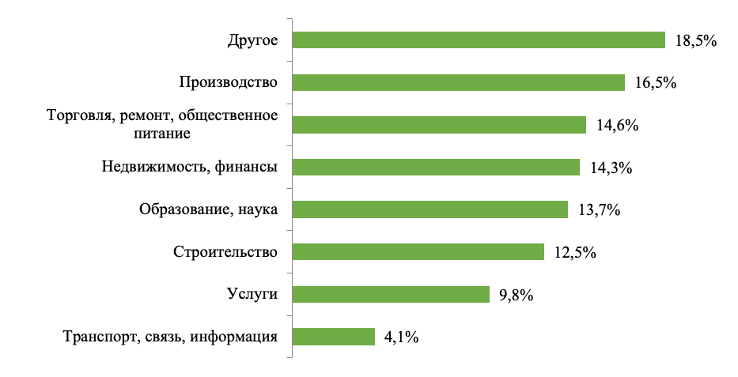
Рисунок 2.28 а. Распределение проверенных предприятий в 2021 году в отношении нарушений введенного в связи с коронавирусом режима повышенной готовности по сферам деятельности.
Примечание: общая сумма долей не равна 100%.
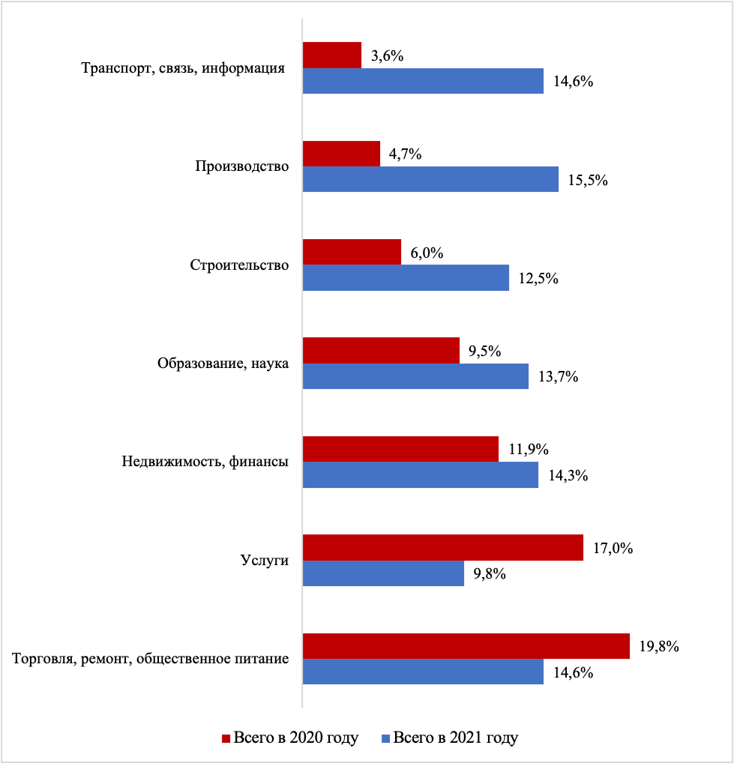
Рисунок 2.28 б. Распределение проверенных предприятий в 2021 году сравнении с 2020 годом в отношении нарушений введенного в связи с коронавирусом режима повышенной готовности по сферам деятельности.

Примечание: общая сумма долей не равна 100%. В сравнительных данных с 2020 годом нет категории «Другое», так как она отсутствовала в графике предыдущего отчета.

Из данных таблицы 2.34 видно, что 12,8% опрошенных сообщили, что в 2021 году на их предприятиях проводились проверки, инициированные районными администрациями, но на текущей деятельности это никак не отразилось. Только 0,8% предпринимателей заявили, что проверка районной администрации незначительно отразилась на текущей работе. Проверки со стороны Комитета по вопросам законности, правопорядка и безопасности Санкт-Петербурга коснулись 7,9% опрошенных предпринимателей. Органы МВД России по соглашению с Правительством Санкт-Петербурга провели проверку у 6,7% попавших в выборку опроса предприятий. Комитет по контролю за имуществом Санкт-Петербурга в 2021 году осуществил проверки у 8% опрошенных предпринимателей. Большая их часть сообщила, что проверки имели незначительное влияние на текущую деятельность.
Кроме проверок, проведенных перечисленными органами, некоторые респонденты ссылались на проверки со стороны Главного следственного управления ГУ МВД, Комитета по культуре и Комитета по промышленной политике, инновациям и торговле Санкт-Петербурга.

Таблица 2.34. Виды проверок и оценка их последствий предпринимателями (%)
Проверяющие орган | Оценка последствий проверок
 | В 2021 году проверки не проводились | Были проверки, но на текущей деятельности это никак не отразилось | Были проверки, но на текущей деятельности это отразилось, но не очень сильно | Работа предприятия сильно затормозилась | На время проверки работа предприятия полностью остановилась | Затрудняюсь ответить
Районные администрации | 69.2 | 9.6 | 2.4 | 0.7 | 0.1 | 18.0
Комитет по вопросам законности, правопорядка и безопасности СПб | 73.8 | 6.0 | 1.4 | 0.4 | 0.1 | 18.2
МВД России | 75.0 | 4.4 | 1.7 | 0.5 | 0.1 | 18.2
Комитет по контролю за имуществом СПб | 73.9 | 5.3 | 1.7 | 0.6 | 0.4 | 18.0

На рисунке 2.29 отражены последствия проверок, проведенных органами исполнительной власти Санкт-Петербурга, в восприятии опрашиваемых предпринимателей. В процентном отношении к наиболее серьезным последствиям для бизнеса приводят поверки Комитета по контролю за имуществом Санкт-Петербурга и МВД России. При этом проверки данных органов государственной власти и их последствия существенно усилились по сравнению с 2020 годом.
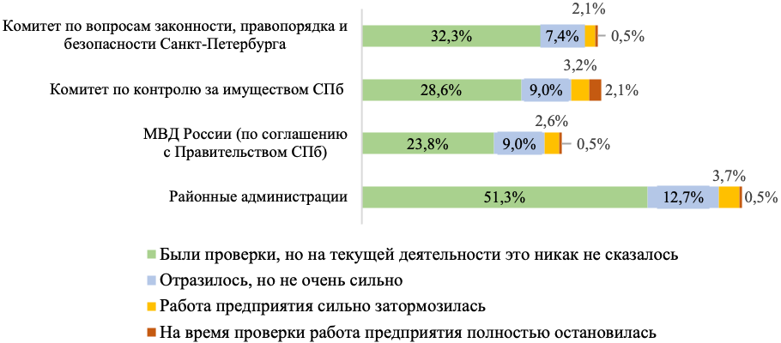
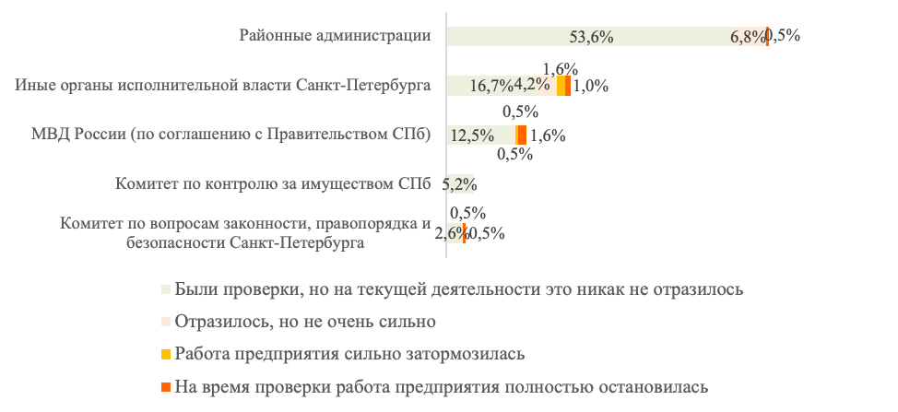
Рисунок 2.29. Оценка результатов проведения проверок соблюдения органами исполнительной власти Санкт-Петербурга Закона № 273-70 в 2021 (верхняя диаграмма) в сравнении с 2020 годом (нижняя диаграмма).

Примечание: на данном рисунке представлены доли предприятий в числе подвергавшихся проверкам соблюдения Закона № 2730-70 в 2021 году и в 2020 году. Данные о долях предприятий, в отношении которых проверки не проводились, а также не давших ответ на данный вопрос, в целях повышения наглядности не указаны. Таким образом, сумма долей по каждой сроке составляет менее 100%. Поскольку в отношении предприятий могли проводиться проверки более чем одним органом, общая сумма долей не равна 100%.

Данные таблицы 2.34.1 позволяют оценить процентные распределения результатов проверок от общего числа тех предприятий, которые им подверглись в 2021 г. в рамках исполнения органами исполнительной власти Санкт-Петербурга Закона № 273-70. Из этих данных очевидно, что в каждом десятом случае проверки Комитета по контролю за имуществом Санкт-Петербурга и МВД России приводят к серьезным последствиям для предприятий.
Таблица 2.34.1. Оценка последствий проверок соблюдения органами исполнительной власти Санкт-Петербурга Закона № 273-70 в 2021 году (% от числа проверенных предприятий)

Проверяющие органы | Оценка последствий проверок
 | Были проверки, но на текущей деятельности это никак не отразилось | Отразилось, но не очень сильно | Работа предприятия сильно затормозилась | На время проверки работа предприятия полностью остановилась
Районные администрации | 75.2 | 18.6 | 5.4 | 0.8
Комитет по вопросам законности, правопорядка и безопасности СПб | 76.3 | 17.5 | 5.0 | 1.3
МВД России | 66.2 | 25.0 | 7.4 | 1.5
Комитет по контролю за имуществом СПб | 66.7 | 21.0 | 7.4 | 4.9

2.4. Последствия распространения коронавирусной инфекции

Распространение коронавирусной инфекции COVID-19 и ограничительные меры для бизнеса в условиях пандемии в 2021 году продолжают оказывать существенное влияние на развитие предпринимательской активности в Санкт-Петербурге и настоятельно требуют обсуждения эффективности существующих и введения дополнительных мер поддержки со стороны государства.

2.4.1 Влияние ограничительных мер

Согласно опросу, 21,3% предприятий вошло в Перечень отраслей, наиболее пострадавших из-за пандемии коронавируса (табл. 2.35). Примечательно, что практически такой же процент (23,9%) предпринимателей не знают о статусе своего бизнеса и не представляют, включено ли их предприятие в перечень пострадавших от пандемии. Этот информационный пробел может негативным образом сказываться и на восприятии государственных мер поддержки, анализ которых будет представлен ниже.

Таблица 2.35. Статус предприятия как пострадавшего от пандемии
Ответы на вопрос: Попадает ли Ваше предприятие в Перечень наиболее пострадавших из-за коронавируса отраслей? | %
Да | 21.3
Нет | 45.8
Затрудняюсь ответить | 23.9
Всего | 100.0

Как видно на рисунке 2.30, малые предприятия, к сожалению, крайне редко получают статус пострадавших от пандемии, что сокращает объем их поддержки со стороны государства.
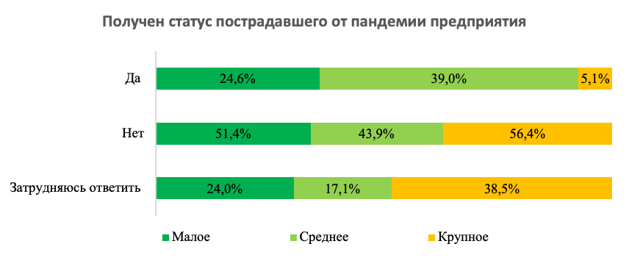
Рисунок 2.30. Статус предприятия как пострадавшего от пандемии в разрезе размерной категории, %.

В той или иной степени, от введения государством ограничительных мер по противодействию распространению коронавируса пострадали в 2021 году 56,2% предприятий Санкт-Петербурга, среди малых предприятий – 58,4%, среди средних – 56,5%, среди крупных – 41,9%. Для сравнения в 2020 году в той или иной степени от введения государством ограничительных мер по противодействию распространению коронавируса пострадали 83,0% предприятий.
Данные результаты корреспондируют с выводами, сделанными в ходе мониторинга «Оценка состояния бизнеса и эффективность мер поддержки», проведенного Уполномоченным при Президенте РФ по защите прав предпринимателей, совместно с Институтом роста им. П.А. Столыпина. Хотя в указанном исследовании напрямую не ставились вопросы о влиянии тех или иных ограничительных мер, но на вопрос: «как Вы охарактеризуете результат деятельности Вашей компании по итогам 9 месяцев 2021 года?» 62,7 % респондентов указали, что обороты так и не восстановились. При этом одной из основных трудностей 58, 3 % опрошенных назвали нестабильность режима ограничений.
По данным опроса 2021 года, ограничения на предоставление отдельных услуг, связанных с деятельностью бизнеса, коснулись 37,1% предприятий. При этом 10,7% предпринимателей заявили, что данные ограничения нанесли бизнесу значительный ущерб, а в 3,8% случаев под угрозу было поставлено само существование бизнеса. Эти данные свидетельствуют о постепенной адаптации бизнеса к условиям коронавирусных ограничений.
Снижение рассматриваемых показателей в 2021 году по сравнению с предыдущим годом связано также с тем, что в истекшем году не вводился всеобщий «локдаун» и не устанавливались длительные оплачиваемые выходные дни с временным запретом на осуществление деятельности. По данным опроса 2020 года именно эта мера привела к наиболее негативным последствиям для бизнеса, от нее пострадали в той или иной степени 63,6% предприятий.
Похожая мера с сопоставимым ущербом - ограничения на доступ покупателей. Ее последствия коснулись около 37,8% предпринимателей. Из них 20,5% оценили потери как незначительные, 13% предприятий понесли существенный ущерб и в 4,2% случаев продолжение деятельности предприятий было поставлено под угрозу.
Выполнение предприятиями специальных санитарно-эпидемиологических требований (маски, перчатки, санитайзеры, измерение температуры, дезинфекция, отчетность и т.д.) затронуло больше всего предпринимателей, опрошенных в ходе настоящего социологического исследования – 38,4%, но вызвало у них в основном незначительные потери - 32,1% . Лишь 5,3% респондентов сообщили, что данные требования нанесли значительный ущерб их бизнесу и у 1% предпринимателей санитарно-эпидемиологические требования поставили существование предприятия под угрозу. В большинстве же случаев выполнение этих требований никак не отразилось на экономической деятельности организаций.
Получение QR-кода, подтверждающего готовность выполнения стандарта безопасной деятельности, вызвало незначительные потери у 23,2% предпринимателей, 5,1% сообщили, что такие меры нанесли значительный ущерб их предприятиям, а в 2,2% случаев введение QR-кодов поставило существование предприятий под угрозу.
Требование перевода работников на дистанционный режим отразилось на деятельности 31,4% предприятий, из них дистанционный режим работы нанес существенный ущерб 8,8% опрошенных, а в 3,4% случаев поставил под угрозу компанию в целом. 19,2% опрошенных сообщили, что вследствие перевода работников на «дистант» возникли потери незначительного характера.
31% опрошенных предпринимателей в 2021 году заявили, что их бизнес пострадал от введения ограничений, связанных с введением QR-кодов для их сотрудников или клиентов. При этом 6,8% предпринимателей заявили, что пострадали от этой меры в значительной степени.
Менее всего на работу предприятий повлияло ограничение выезда за рубеж. Лишь 15,1% респондентов сообщили о негативных последствиях закрытия границ, что говорит о серьезной перестройке рынка услуг на внутренний спрос.
О влиянии каких-либо других ограничений дополнительно сообщили 3% опрошенных предпринимателей. Среди таких ограничений были названы следующие: перебои в работе некоторых организаций, запрет на работу в новогодние праздники, ограничение времени работы, ограничения на количество людей в помещении, избыточные согласования с Комитетом по культуре, избыточные требования Роспотребнадзора по Санкт-Петербургу, ограничения в работе судов по количеству представителей, нарушившие право на защиту и др.
Таблица 2.36. Последствия ограничительных мер для предприятий (%)
Ограничительные меры | Не коснулось или не привело к потерям  Не коснулось или не привело к потерям | Возникли потери незначительного характера | Нанесен значительный ущерб | Существование предприятия поставлено под угрозу
Ограничения на предоставление отдельных услуг | 62.9 | 22.6 | 10.7 | 3.8
Ограничения на доступ покупателей | 62.2 | 20.5 | 13.0 | 4.2
Выполнение предприятием специальных санитарно-эпидемиологических требований (маски, перчатки, санитайзеры, измерение температуры, дезинфекция, отчетность и т.д.) | 61.6 | 32.1 | 5.3 | 1.0
Получение QR-кода, подтверждающего готовность выполнения стандарта безопасной деятельности | 69.5 | 23.2 | 5.1 | 2.2
Требование перевода работников на дистанционный режим | 68.6 | 19.2 | 8.8 | 3.4
Ограничение выезда за рубеж | 84.9 | 8.6 | 4.4 | 2.1
Введение системы QR-кодов | 69.0 | 21.1 | 6.8 | 3.1

Как видно из сравнительных данных рисунка 2.31, в 2021 году бизнес несколько больше адаптировался к вводимым санитарно-эпидемиологическим требованиям (маски, перчатки, санитайзеры и др.), чем в начале пандемии. В меньшей степени также волнуют бизнес ограничения на выезд за рубеж. Однако к указанным в 2020 году проблемам в 2021 году добавились требования вакцинации сотрудников и введения QR-кодов для посетителей, что, как мы отмечали выше, является значимой проблемой.

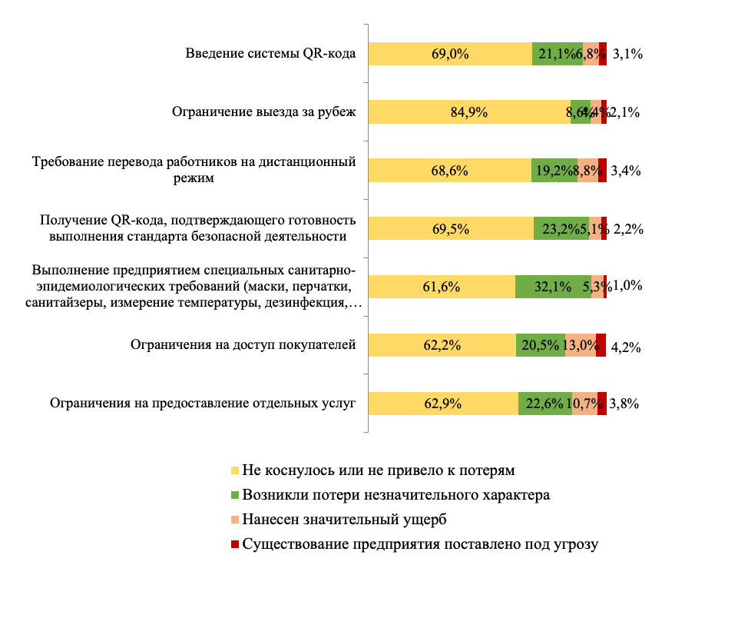

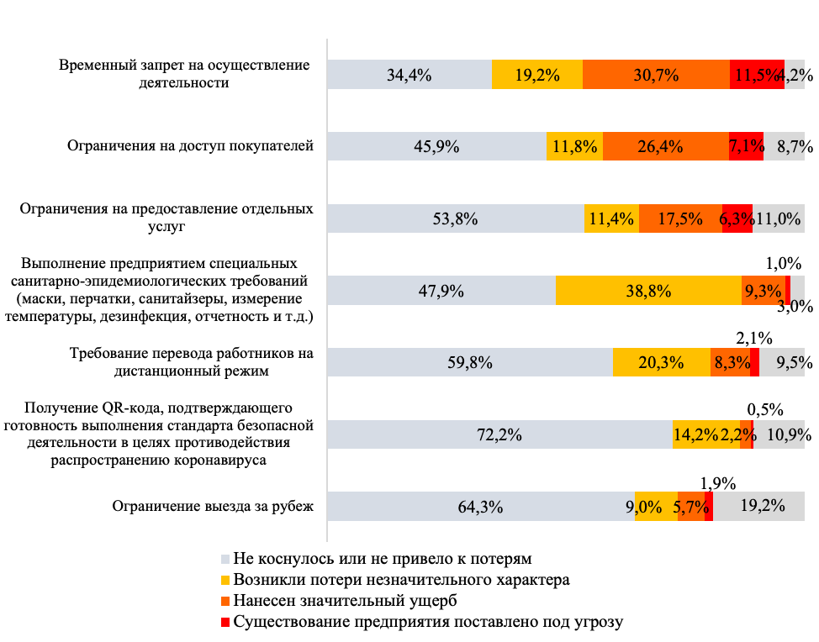

Рисунок 2.31. Оценка результатов воздействия различных ограничительных мер государства по противодействию распространению коронавируса на деятельность предприятий Санкт-Петербурга предприятий в 2021 году сравнении с 2020 годом.

Примечание: суммы долей по строкам составляют 100%.

Анализ влияния ограничительных мер в разрезе типов предприятий показывает, что для малых предприятий (рис.2.32) показатели соответствуют средним по опросу. Несколько большее число представителей малого бизнеса недовольны введением ограничений на доступ покупателей – 40,9% и ограничениями на предоставление отдельных услуг – 40%.

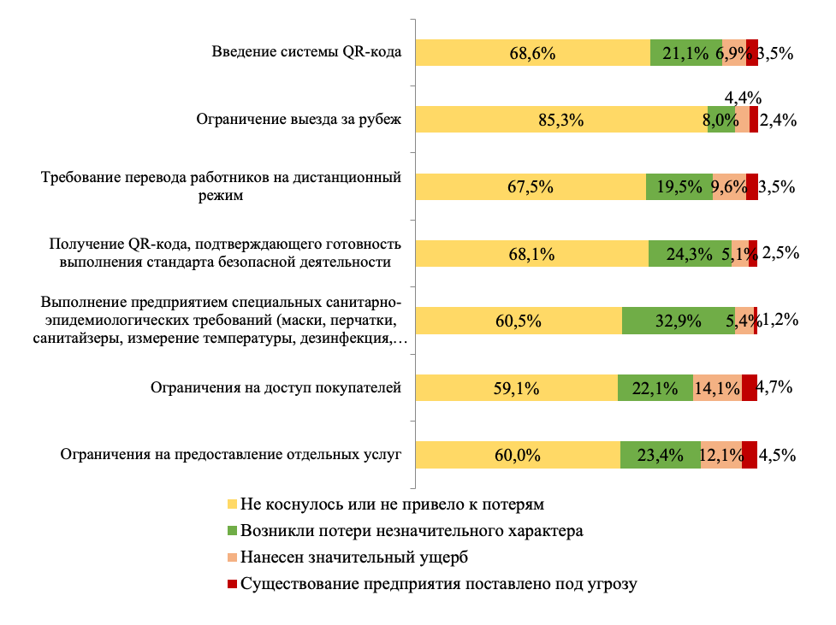
Рисунок 2.32. Оценка результатов воздействия различных ограничительных мер государства по противодействию распространению коронавируса на деятельность малых предприятий Санкт-Петербурга в 2021 году.
Примечание: суммы долей по строкам составляют 100%.

Средние предприятия, как видно на рисунке 2.33, в большей степени оказались затронуты негативным влиянием ограничений, связанных с введением обязательных QR-кодов для сотрудников и клиентов – 37,6%, с выездом за рубеж – 27,1%, с требованиями перевода сотрудников на дистанционный режим работы – 37,6%.
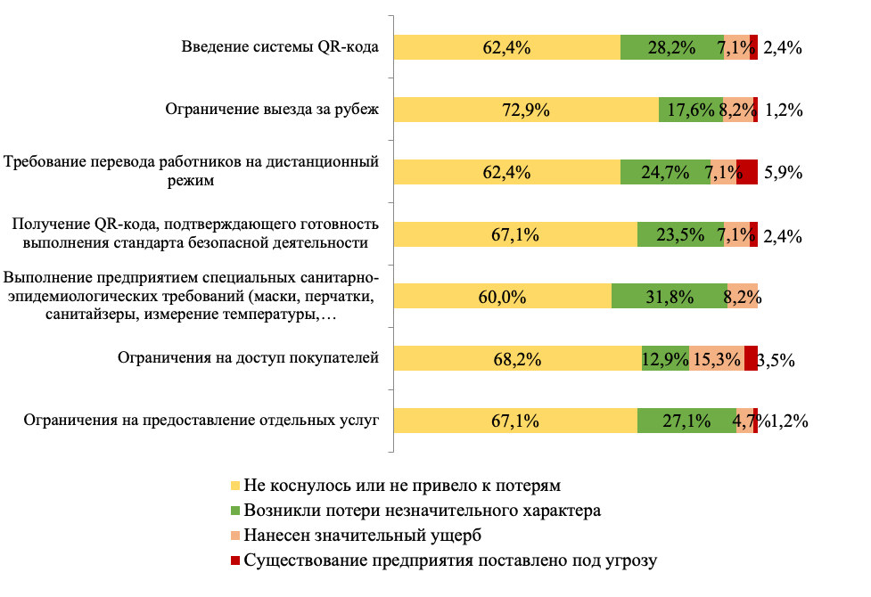
Рисунок 2.33. Оценка результатов воздействия различных ограничительных мер государства по противодействию распространению коронавируса на деятельность средних предприятий Санкт-Петербурга в 2021 году.
Примечание: суммы долей по строкам составляют 100%.

На деятельности крупного бизнеса (рис 2.34) в меньшей степени негативным образом сказались такая ограничительная мера как введение системы QR-кодов для сотрудников и клиентов – 16,3%. Впрочем, и ко всем остальным государственным ограничительным мерам, направленным на противодействие распространению коронавирусной инфекции, представители крупного бизнеса демонстрируют более толерантное отношение.
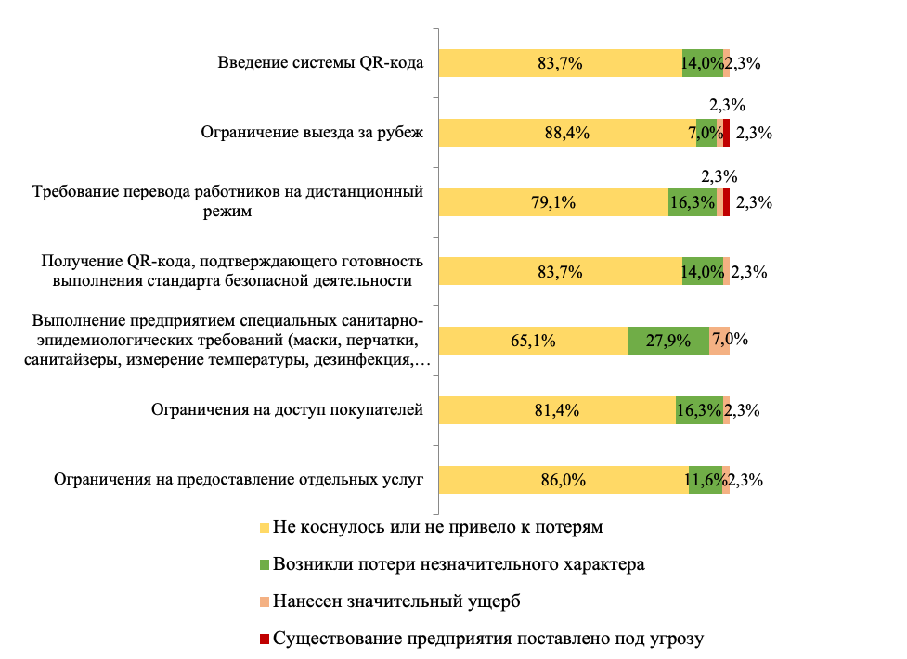
Рисунок 2.34. Оценка результатов воздействия различных ограничительных мер государства по противодействию распространению коронавируса на деятельность крупных предприятий Санкт-Петербурга в 2021 году.
Примечание: суммы долей по строкам составляют 100%.

Оценки воздействия различных ограничительных мер государства по противодействию распространению коронавируса на деятельность предприятий Санкт-Петербурга по сферам деятельности представлены на следующей серии диаграмм.
Так, потери от ограничений на предоставление отдельных услуг в период пандемии (рис 2.35) наиболее остро восприняли в сферах услуг (затронуло – 47,5%), образования и науки (затронуло – 41,2%). Такие результаты опроса вряд ли могут быть случайными, поскольку при оказании образовательных услуг осуществляется наиболее строгий контроль за соблюдением ограничительных мер. В целом же, по сравнению с данными 2020 года в 2021 году во всех сферах бизнеса заметно некоторое снижение негативного влияния ограничений на предоставление отдельных услуг.
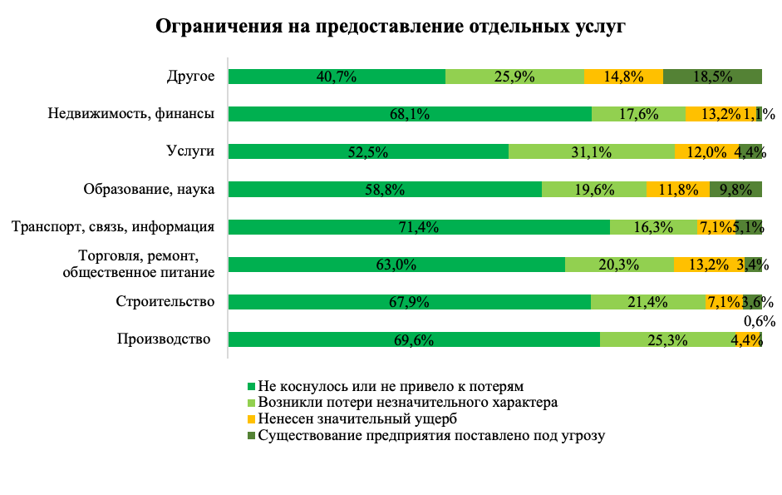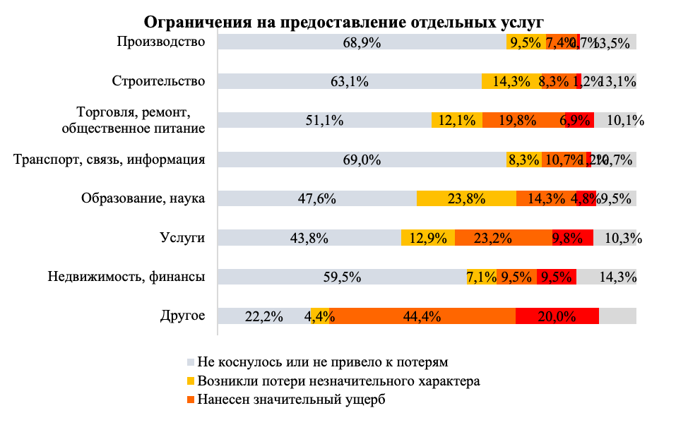Рисунок 2.35. Оценка результатов воздействия ограничений на предоставление отдельных услуг на деятельность предприятий различных сфер бизнеса Санкт-Петербурга в 2021 (верхняя диаграмма) в сравнении с 2020 годом (нижняя диаграмма).

На рис 2.36 видно, что наиболее сильно ограничения на доступ покупателей повлияли на предприятия из сфер услуг – 45,9%, торговли, ремонта и общественного питания – 43%. По сравнению с ситуацией в 2020 г., по данным опроса, восприятие ограничений на доступ покупателей стало несколько более позитивным в сфере торговли, ремонта и общественного питания, хотя в целом негативные показатели по оценке этих ограничений остаются в числе самых высоких. В наименьшей степени эти ограничения касаются сферы науки и образования, которая более всех других адаптировалась к ним за последний год.
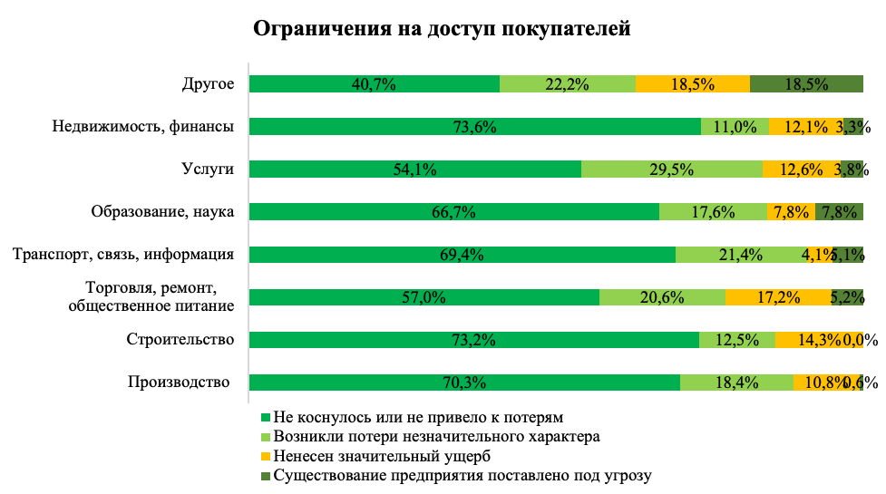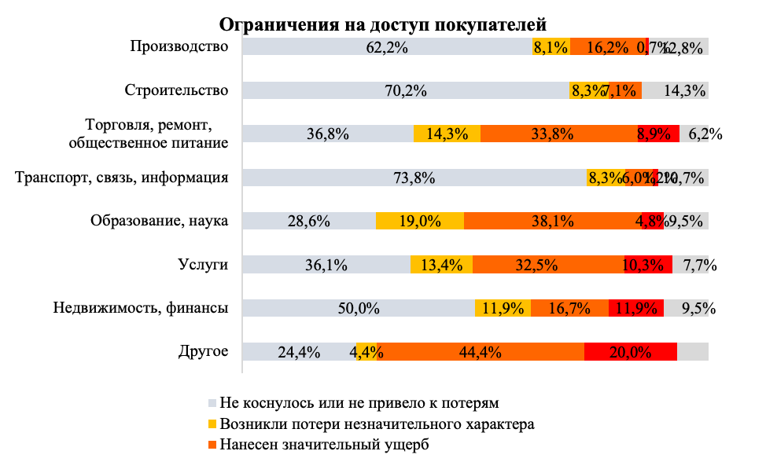
Рисунок 2.36. Оценка результатов воздействия ограничений на доступ покупателей на деятельность предприятий различных сфер бизнеса Санкт-Петербурга в 2021 (верхняя диаграмма) в сравнении с 2020 годом (нижняя диаграмма).

Такое широко распространенное в наши дни ограничение, как требование соблюдения санитарно-эпидемиологических норм в период пандемии (рис 2.37), вызывает нарекания в большей степени в сферах услуг – 42,6%, торговли, ремонта и общественного питания – 43,8%. Однако, как показал опрос, по сравнению с данными за 2020 год, с точки зрения адаптации к рассматриваемым ограничениям, в этих сферах произошло значительное улучшение ситуации.
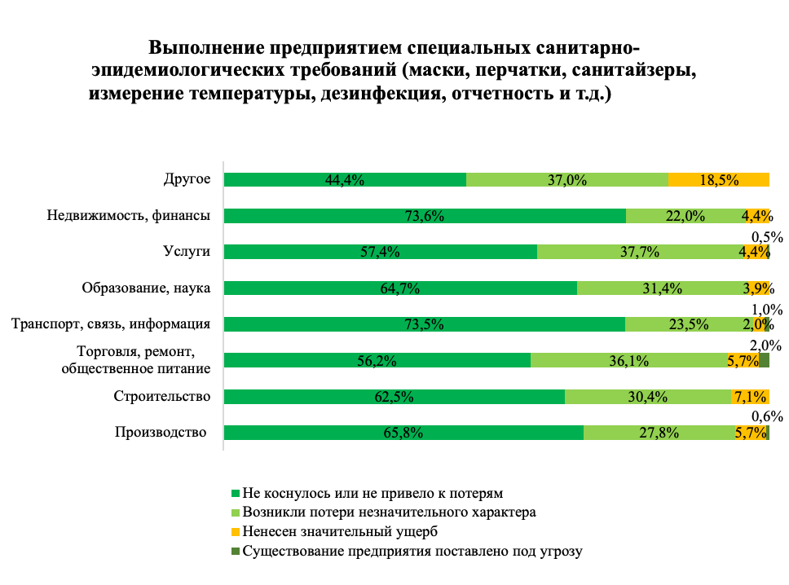

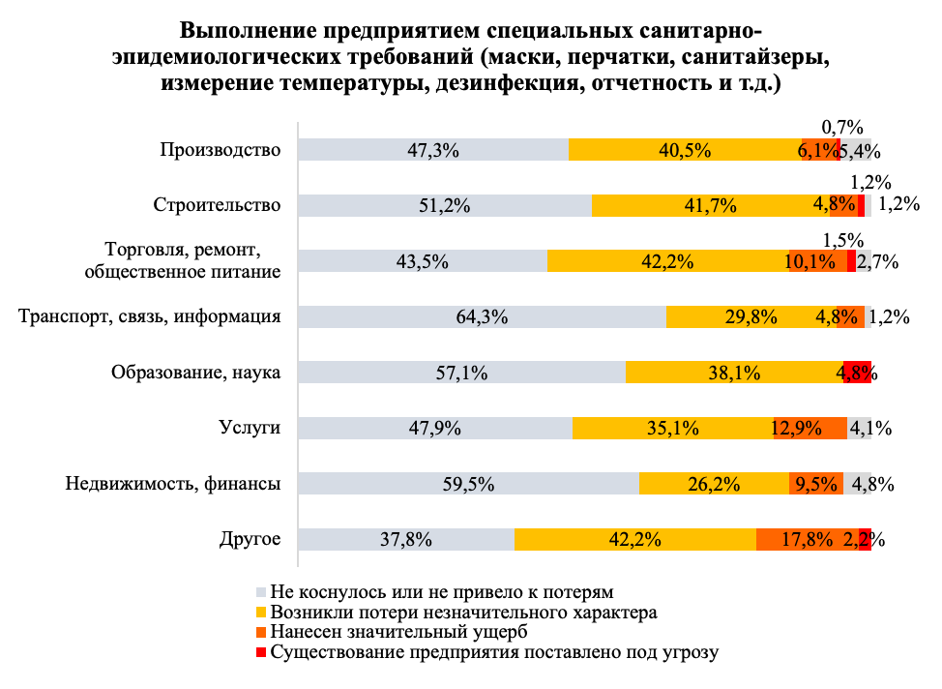
Рисунок 2.37 . Оценка результатов воздействия ограничений по выполнению специальных санитарно-эпидемиологических требований на деятельность предприятий различных сфер бизнеса Санкт-Петербурга в 2021 (верхняя диаграмма) в сравнении с 2020 годом (нижняя диаграмма)

Анализ данных по ограничительной мере, связанной с получением QR-кода, подтверждающего готовность выполнения стандарта безопасной деятельности (рис 2.38), показывает, что сложности с применением этой меры в наибольшей степени возникли в сферах торговли, ремонта и общественного питания – 33%, образования и науки – 31,4%, услуг – 30,1%. Заметим, что в этих сферах произошло значительное ухудшение в восприятии данного вида ограничений по сравнению с 2020 годом.
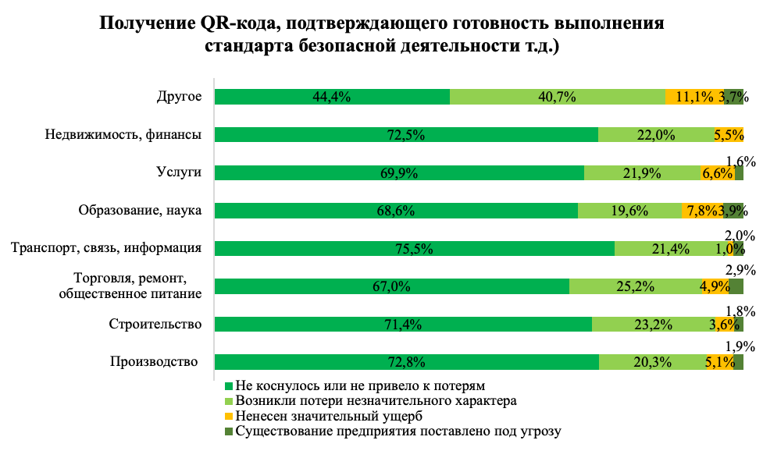

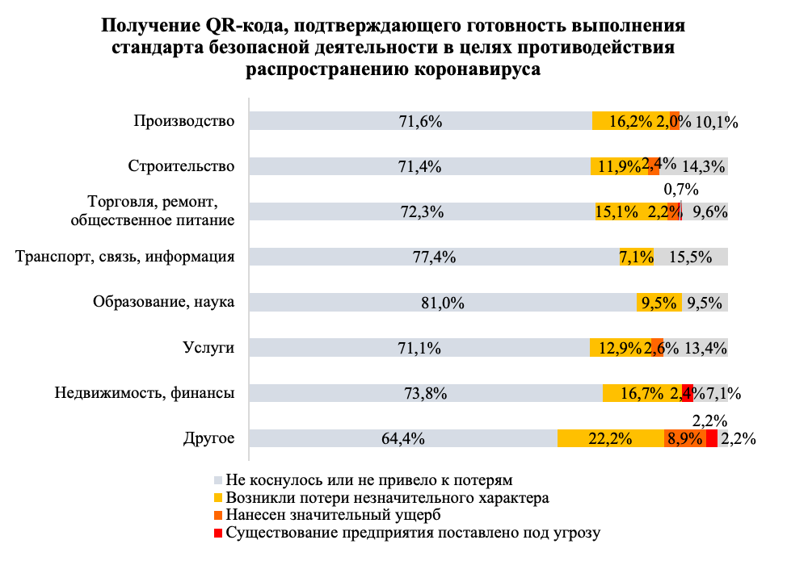
Рисунок 2.38 . Оценка результатов воздействия ограничений по выполнению предприятиями меры получения QR -кода, подтверждающего готовность выполнения стандарта безопасной деятельности, на деятельность предприятий различных сфер бизнеса Санкт-Петербурга в 2021 (верхняя диаграмма) в сравнении с 2020 годом (нижняя диаграмма).

Естественно, что ограничительная мера по переводу сотрудников на дистанционный режим работы (рис 2.39) наиболее болезненно воспринимается в сферах науки и образования – 41,2%, а также в производственной сфере – 39,9%. Отметили тяжелые последствиям от введения этой меры также представители сферы услуг (нанесен значительный ущерб – 10,9%, существование предприятия поставлено под угрозу – 4,4%). При этом, несмотря на некоторую адаптацию системы высшего образования и науки к дистанционным формам, в 2021 году, как и годом ранее, сохраняется сильное недовольство по отношению к этому виду ограничений. Вместе с тем, в сфере услуг за последний год произошло заметное улучшение восприятия проблемы дистанционной работы.

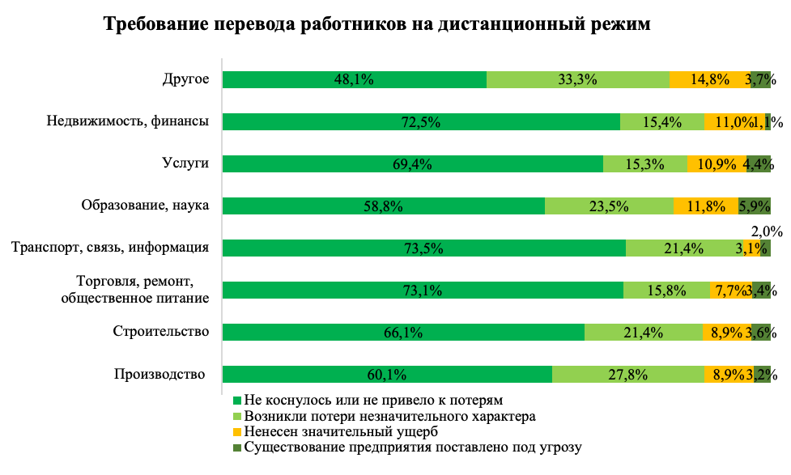
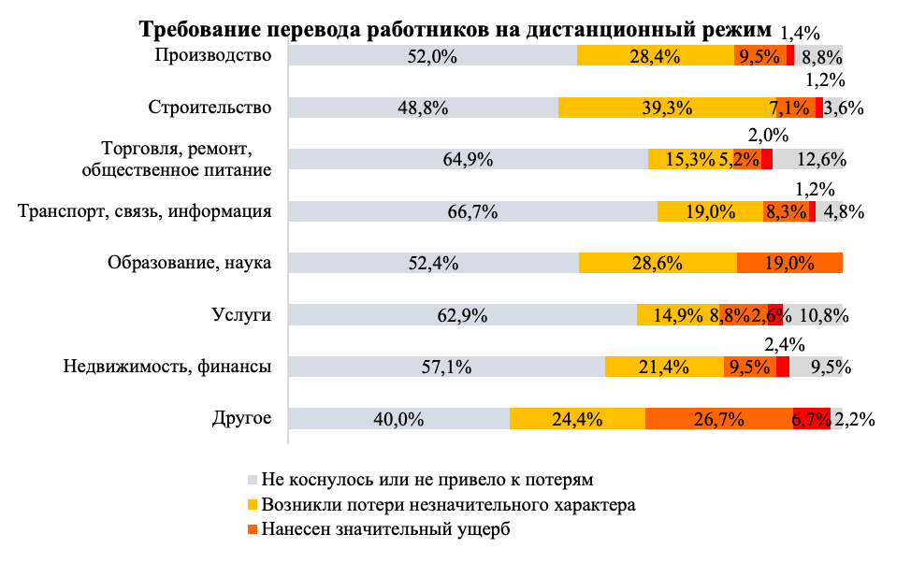
Рисунок 2.39. Оценка результатов воздействия ограничений по требованию перевода работников на дистанционный режим на деятельность предприятий различных сфер бизнеса Санкт-Петербурга в 2021 (верхняя диаграмма) в сравнении с 2020 годом (нижняя диаграмма).

Как видно на рис 2.40, наиболее болезненно ограничительные меры по выезду за рубеж восприняли в сферах производства – 20,9%, а также образования и науки – 17,6%, что естественно для этих видов деятельности с широкими международными связями. Впрочем, в целом эта мера не вызвала серьезных проблем для петербургского бизнеса. Предприниматели, работающие как в названных выше, так и в других сферах, заметно толерантнее стали относиться к этой форме запрета по сравнению с периодом начала пандемии.
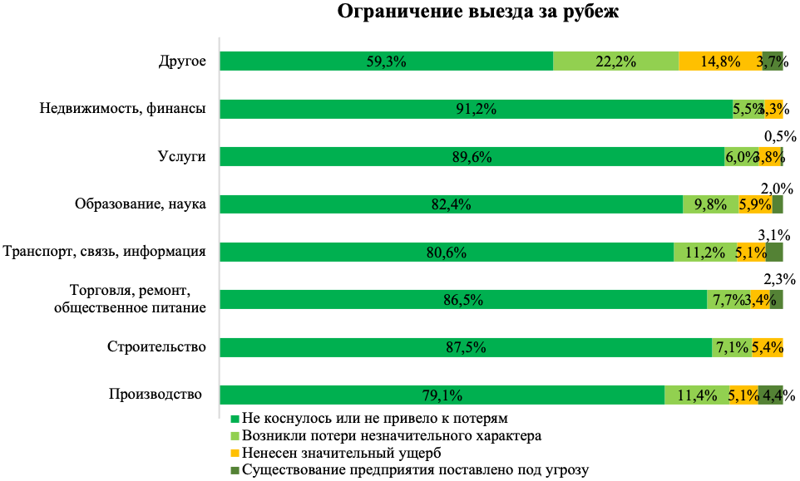

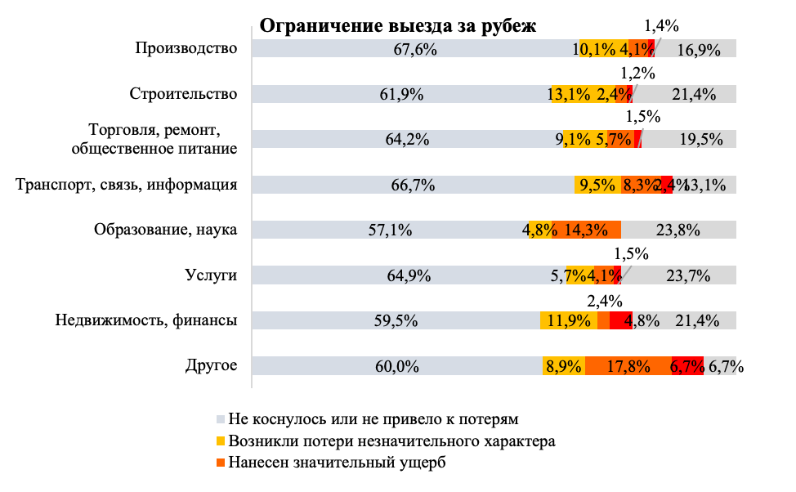
Рисунок 2.40. Оценка результатов воздействия ограничений по выезду за рубеж деятельность предприятий различных сфер бизнеса Санкт-Петербурга в 2021 (верхняя диаграмма) в сравнении с 2020 годом (нижняя диаграмма).

Наконец, дадим анализ воздействия новой ограничительной меры, принятой в 2021 году и связанной с введением QR-кодов по итогам вакцинации для сотрудников предприятий и клиентов. Ожидаемо, наибольшие проблемы эта система вызвала в сфере образования и науки (39,2%), в которой была введена обязательная вакцинация для многих категорий сотрудников. Также болезненно эту меру восприняли в сферах услуг - 33,3%, торговли, ремонта и общественного питания – 31,5%

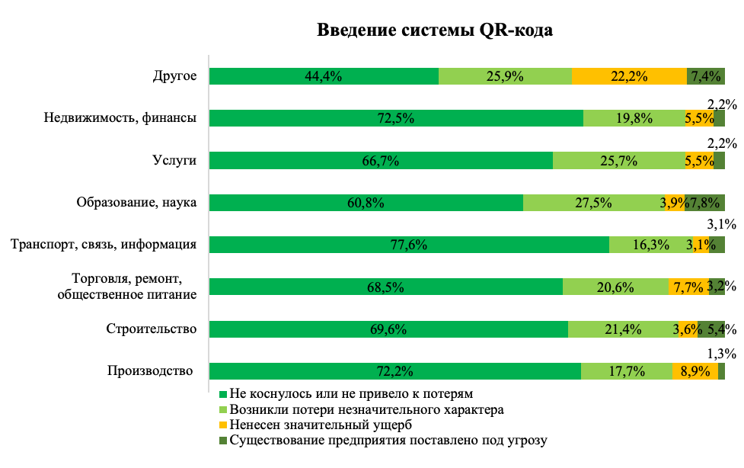
Рисунок 2.41. Оценка результатов воздействия ограничений по внедрению системы QR-кодов о прохождении вакцинации сотрудников предприятий и клиентов различных сфер бизнеса Санкт-Петербурга в 2021 году

2.4.2 Меры поддержки

По результатам исследования выяснилось, что федеральным и региональными мерами поддержки бизнеса в 2021 году смогли воспользоваться 18,1% предприятий. Это значительно меньше, чем в 2020 году, когда об использовании государственных мер поддержки сообщили 26,2% опрошенных предпринимателей. Проблемы снижения эффективности существующих мер поддержки для бизнеса будут рассмотрены ниже. Следует отметить, что число таких мер в 2021 году было меньше, чем в 2020 году. В частности, прекратили действовать такие меры как отсрочка по арендным и по налоговым платежам.
В результате исследования (табл. 2.37) удалось проанализировать эффективность мер государственной поддержки, адресованных предпринимателям. Поддержкой в виде кредита по программе льготного кредитования ФОТ 3.0 (кредит по ставке 3%) воспользовались 4,9% опрошенных, среди которых большинство оценивает эту меру как полезную. Интересно, что более 36,8% предпринимателей знают о существовании такой меры, однако ей не воспользовались.
Близкие показатели характеризуют востребованность кредита по программе льготного кредитования ФОТ 2.0 на возобновление деятельности с возможностью последующего списания кредита и процентов. 5,8% опрошенных предпринимателей воспользовались этой мерой.
К займу по программам льготного кредитования малого и среднего бизнеса в рамках национального проекта «МСП и поддержка индивидуальной предпринимательской инициативы» прибегли всего 3,8% опрошенных. Большая часть воспользовавшихся считает эту меру полезной. Еще 31,2% опрошенных были в курсе такой поддержки со стороны государства, но не обратились за получением кредита. При этом почти треть предпринимателей (30,6%) ничего не знает о такой мере.
Возможность получения рассрочки исполнения требований по исполнительным документам после истечения срока действия моратория по банкротству привлекло также 3,8% респондентов. Скорее всего, это связано с небольшим количеством предпринимателей, находящихся в стадии банкротства. При этом знают о такой мере поддержки 28,5% предпринимателей.
Об информированности о наличие моратория на плановые проверки малого бизнеса в 2021 году сообщили около 28,9% предпринимателей. Среди респондентов 13,1% воспользовались данной мерой поддержки, при этом большинство (11,4%) посчитали эту меру эффективной.
Правом на отсрочку выкупных платежей для малого и среднего бизнеса на срок от 6 месяцев до 1 года в случае приобретения арендуемого государственного или муниципального имущества воспользовались 3,3% опрошенных предпринимателей. При этом более четверти (26,6%) опрошенных были проинформированы о такой мере поддержки бизнеса.
О возможности снижения налоговых издержек для организаций и индивидуальных предпринимателей, которые безвозмездно помогают организациям, ИП и социально ориентированным НКО в борьбе с коронавирусом, знают 23,4% предпринимателей. При этом таким правом воспользовались 5,1% компаний, большинство из которых оценили данную меру поддержки как полезную.

Таблица 2.37. Меры поддержки, которыми воспользовалось предприятие (%)
Меры поддержки | Не знаю о мере, не пользовался | Знаю, но не пользовался | Пользовался, оцениваю как полезную | Пользовался, оцениваю как бесполезную
Кредит по программе льготного кредитования ФОТ 3.0 (кредит по ставке 3%) | 23.2 | 36.8 | 4.2 | 0.7
Кредит по программе льготного кредитования ФОТ 2.0 на возобновление деятельности с возможностью последующего списания кредита и процентов | 23.0 | 36.4 | 4.7 | 1.1
Кредит по программам льготного кредитования малого и среднего бизнеса национального проекта «МСП и поддержка индивидуальной предпринимательской инициативы» | 30.6 | 31.2 | 2.9 | 0.9
Возможность получения рассрочки исполнения требований по исполнительным документам после истечения срока действия моратория по банкротству | 32.2 | 28.5 | 2.9 | 0.9
Мораторий на плановые проверки малого бизнеса в 2021 году | 22.0 | 28.9 | 11.4 | 1.7
Право на отсрочку выкупных платежей для малого и среднего бизнеса на срок от 6 месяцев до 1 года в случае приобретения арендуемого государственного или муниципального имущества. | 33.4 | 26.6 | 2.9 | 0.4
Снижение налоговых издержек для организаций и индивидуальных предпринимателей, которые безвозмездно помогают организациям, ИП и социально ориентированным НКО в борьбе с коронавирусом. | 35.4 | 23.4 | 3.7 | 1.4

Рассмотрим отношение респондентов к указанным федеральным мерам поддержки предпринимательства в разрезах сфер деятельности предприятий и их размерных типов. Отношение к программе льготного кредитования ФОТ 3.0 со стороны бизнеса (рис 2.42) трудно оценить по причине малого количества воспользовавшихся этой возможностью, хотя в большинстве сфер более трети предпринимателей о ней осведомлены. Как эффективную данную меру рассматривают в большей степени в сферах услуг – 8,2%, торговли, ремонта и общественного питания – 5,4%.

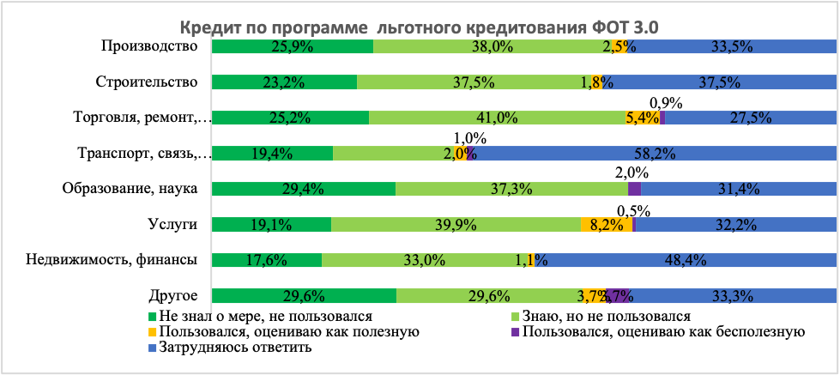
Рисунок 2.42. Использование и оценка меры получения кредита по программе льготного кредитования ФОТ 3.0 в различных сферах бизнеса.

Согласно данным рисунка 2.43, наиболее востребована мера льготного кредитования ФОТ 3.0. среди представителей малого и среднего бизнеса. Этой мерой воспользовались соответственно 5,8 и 3,5% опрошенных.
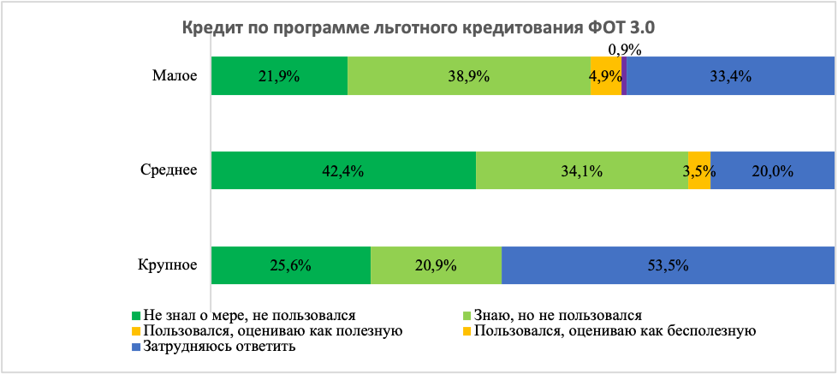
Рисунок 2.43. Использование и оценка меры получения кредита по программе
льготного кредитования ФОТ 3.0 по типам предприятий.

Несколько большей популярностью в предпринимательской среде пользуется кредитование ФОТ 2.0. (рис 2.44). На среднем уровне (более 5%) этой мерой воспользовались в сферах услуг – 7,7%, торговли, ремонта и общественного питания – 6,8%, транспорта, связи и информации – 5,1%. В большинстве случаев предприниматели оценили эту меру как полезную.

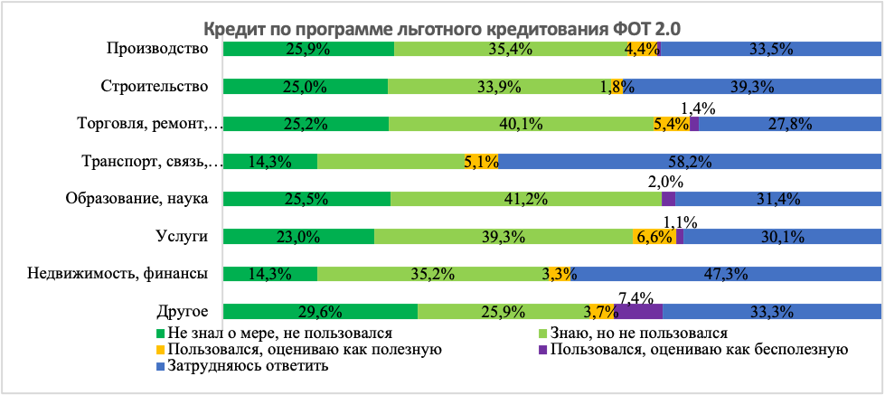

Рисунок 2.44. Использование и оценка меры получения кредита по программе льготного кредитования ФОТ 2.0 в различных сферах бизнеса.

Льготное кредитование ФОТ 2.0 (рис. 2.45) востребовано среди среднего и малого бизнеса. Так, согласно данным опроса, этой мерой воспользовалось 13% владельцев средних предприятий.
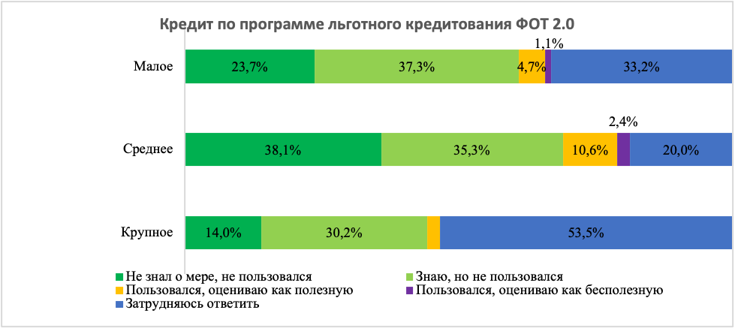
Рисунок 2.45. Использование и оценка меры получения кредита по программе льготного кредитования ФОТ 2.0 по типам предприятий.

Другой мерой льготного кредитования, созданной специально для малого и среднего бизнеса в рамках национального проекта «МСП и поддержка индивидуальной предпринимательской инициативы» (рис 2.46), в большей степени воспользовались и оценили положительно в сферах строительства – 5,4%, торговли, ремонта и общественного питания – 4,3%.

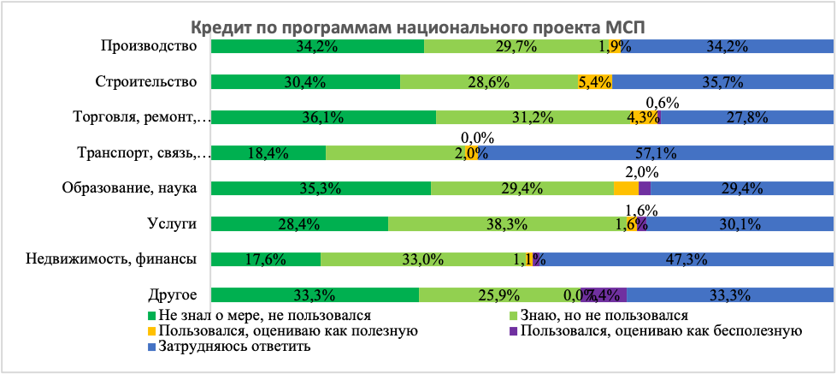

Рисунок 2.46. Использование и оценка меры получения кредита по программе льготного кредитования малого и среднего бизнеса национального проекта «МСП и поддержка индивидуальной предпринимательской инициативы» в различных сферах бизнеса.

К мере по рассрочке исполнения требований по исполнительным документам после истечения срока действия моратория по банкротству (рис. 2.47) чаще всего прибегали в сферах торговли, ремонта и общественного питания (5,1%), строительства (5,4%) и производства (3,8%).
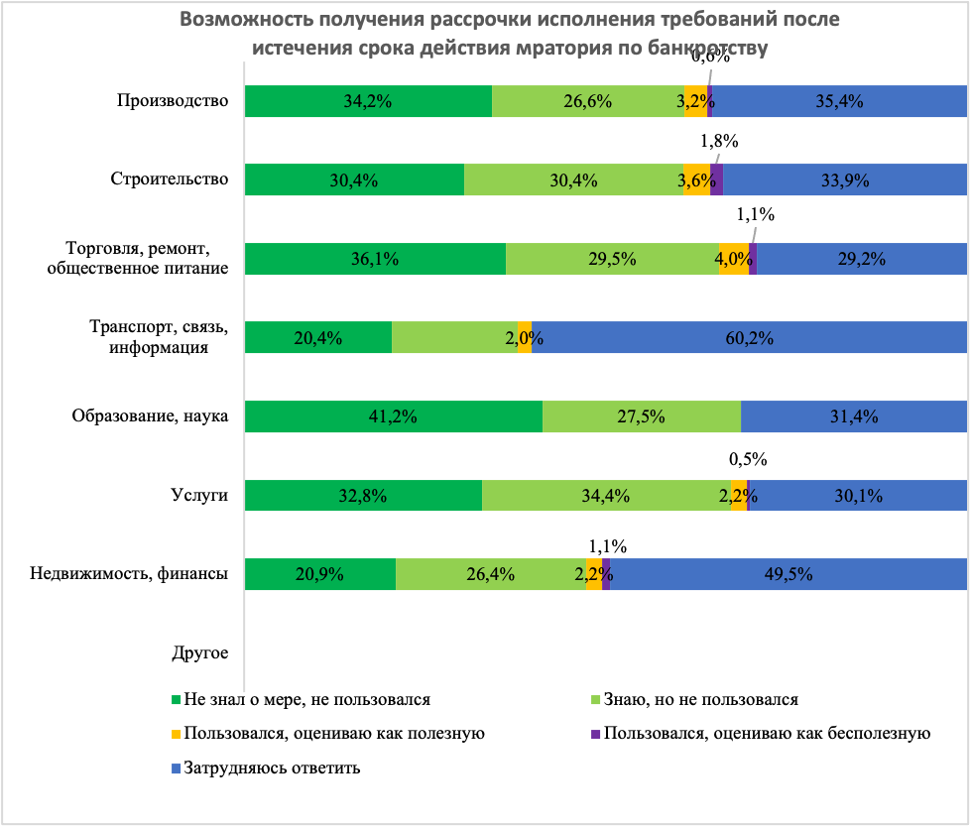
Рисунок 2.47. Использование и оценка меры возможности получения рассрочки исполнения требований по исполнительным документам после истечения срока действия моратория по банкротству в различных сферах бизнеса.

В отличие от мер по системе льготного кредитования, рассрочками после истечения срока действия по банкротству (рис. 2.48) в большей степени смогли воспользоваться предприниматели из категорий среднего (11,8%) и крупного (4,7%) бизнеса.
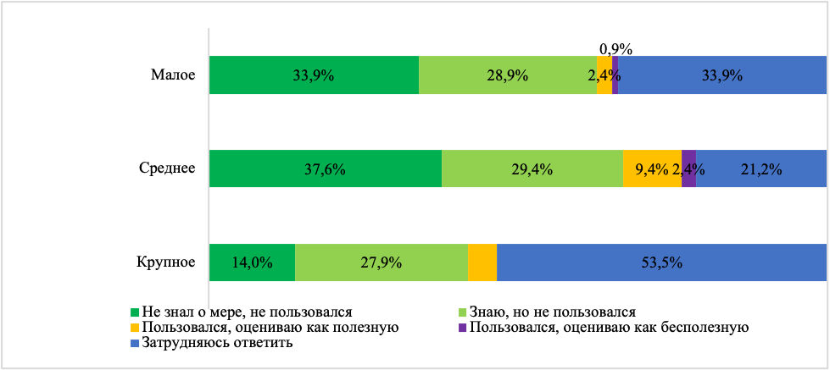
Рисунок 2.48. Использование и оценка меры возможности получения рассрочки исполнения требований по исполнительным документам после истечения срока действия моратория по банкротству по типам предприятий.
Как было сказано выше, наиболее популярная мера поддержки – введение моратория на плановые проверки малого бизнеса. В наибольшей степени эта мера была распространена на предприятия из сфер услуг – 20,7%, торговли, ремонта и общественного питания – 14,3%, транспорта, связи и информации – 13,2% (рис. 2.49). Можно сделать вывод, что для упомянутых сфер малого бизнеса эта мера имеет высокую актуальность. Несмотря на то, что мораторий формально не относится к мерам государственной поддержки, предприниматели воспринимают его как действенный способ ослабления административного давления на бизнес. Оценивая данную меру, предприниматели высказываются за сокращение проверок и в дальнейшем, ожидая от государства поддержки в осложнившихся условиях ведения хозяйственной деятельности.

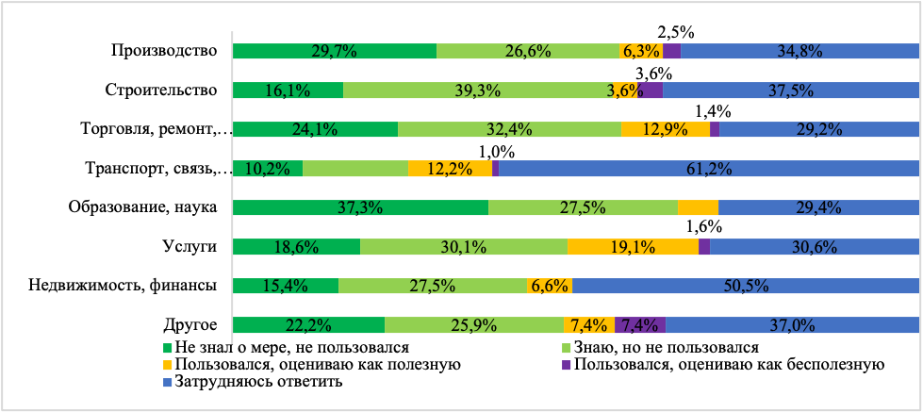
Рисунок 2.49. Использование и оценка меры введения моратория на плановые проверки малого бизнеса в 2021 году в различных сферах бизнеса.

Правом на отсрочку выкупных платежей для малого и среднего бизнеса на срок от 6 месяцев до 1 года в случае приобретения арендуемого государственного или муниципального имущества (рис. 2.50), согласно данным опроса, более всего воспользовались в сферах торговли, ремонта и общественного питания – 5,2%.
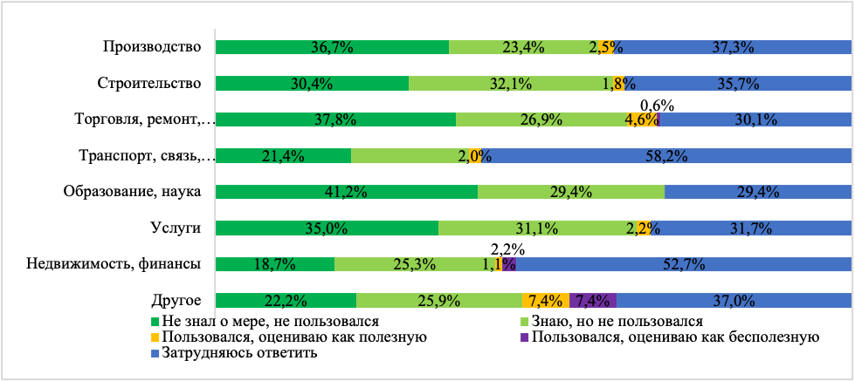
Рисунок 2.50. Использование и оценка меры права на отсрочку выкупных платежей для малого и среднего бизнеса на срок от 6 месяцев до 1 года в случае приобретения арендуемого государственного или муниципального имущества в различных сферах бизнеса.

Мерой снижения налоговых издержек для организаций и индивидуальных предпринимателей, которые безвозмездно помогают организациям, ИП и социально ориентированным НКО в борьбе с коронавирусом (рис. 2.51), в 2021 году активно пользовались в сферах производства – 8,3%, торговли, ремонта и общественного питания – 6,6%, а также науки и образования – 5,9%. Оценивается эта мера бизнесом в основном позитивно (за исключением сферы недвижимости и финансов, что, вероятно, можно принять за статистическую погрешность).
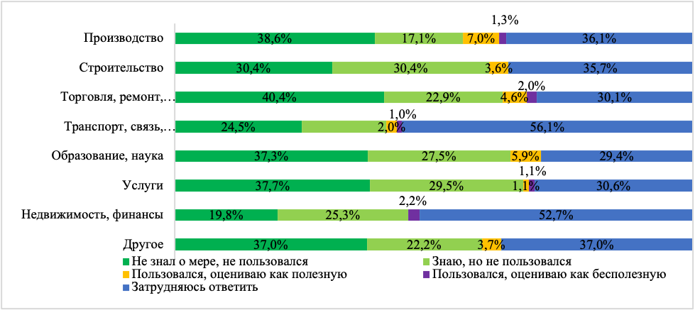
Рисунок 2.51. Использование и оценка меры снижения налоговых издержек для организаций и индивидуальных предпринимателей, которые безвозмездно помогают организациям, ИП и социально ориентированным НКО в борьбе с коронавирусом, в различных сферах бизнеса.

Как видно на рисунке 2.52, в данный момент мера по снижению налоговой нагрузки за участие в социальных проектах в большей степени востребована и позитивно оценивается в структурах среднего (9,4%) и крупного бизнеса (7,0). Возможно, необходимо создать более привлекательные условия и соответствующие гарантии для малого бизнеса, чтобы привлечь его к участию в социальных проектах, в том числе и не связанных с борьбой с коронавирусом.

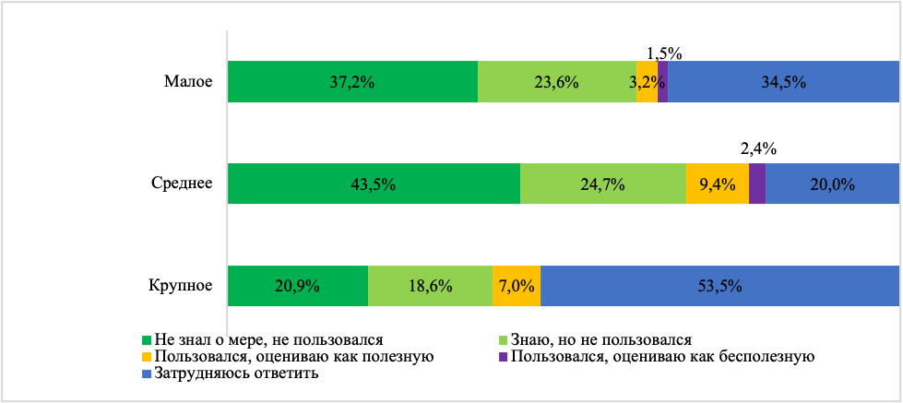
Рисунок 2.52. Использование и оценка меры снижения налоговых издержек для организаций и индивидуальных предпринимателей, которые безвозмездно помогают организациям, ИП и социально ориентированным НКО в борьбе с коронавирусом, по типам предприятий.

В среднем, о текущих мерах поддержки предпринимателей со стороны государства извещены около трети респондентов, что можно оценить как невысокий уровень информированности бизнеса о способах поддержания экономической активности в условиях пандемии. Наиболее популярной мерой, которой были охвачены более 10% предпринимателей, стал мораторий на плановые проверки малого бизнеса. Приведенное обстоятельство является еще одним свидетельством актуальности задачи по уменьшению давления контрольно-надзорной деятельности на бизнес в ближайшие годы. Средний уровень популярности (от 5% до 10% воспользовавшихся) продемонстрировали меры по предоставлению кредита по программе льготного кредитования ФОТ 2.0 и по снижению налоговых издержек для организаций и индивидуальных предпринимателей, которые безвозмездно помогают организациям, ИП и социально ориентированным НКО в борьбе с коронавирусом. Последнее свидетельствует как о запросе бизнеса на снижение налоговой нагрузки, так и о повышающейся значимости социальной ответственности в стратегии развития бизнеса.
В вопросах развития мер поддержки бизнеса важно иметь представление в том числе и о готовности предпринимателей воспользоваться теми или иными мерами в ближайшей перспективе. В ходе опроса предприниматели высказались о своих намерениях воспользоваться такими мерами. Например, кредитом по программе льготного кредитования ФОТ 3.0 (кредит по ставке 3%) планируют воспользоваться 12,4% опрошенных, тогда как 43,1% завили о том, что не собираются оформлять такой кредит. Остальные 44,4% представителей бизнеса затруднились с ответом на вопрос о привлекательности для них рассматриваемой меры поддержки.
Чуть больше опрошенных готовы получить гранты на каждого сотрудника в размере МРОТ (14,8%), еще 40,6% заявили, что не планируют получать такую поддержку от государства. Остальные затруднились с ответом.

Таблица 2.38. Федеральные меры поддержки, которыми планирует воспользоваться предприятие (%)
Меры поддержки | Планирует | Не планирует | Затрудняюсь ответить
Кредит по программе льготного кредитования ФОТ 3.0 (кредит по ставке 3%) | 12.4 | 43.1 | 44.4
Гранты на каждого сотрудника в размере МРОТ | 14.8 | 40.6 | 44.6

Итоговые оценки обеих мер поддержки оказались примерно на одном уровне (табл. 2.39). Если кредит по программе льготного кредитования ФОТ 3.0 (кредит по ставке 3%) получил «три с минусом» по пятибалльной шкале, то гранты на каждого сотрудника в размере МРОТ получили «три с плюсом», что можно оценить как удовлетворительную оценку государственных мер поддержки.

Таблица 2.39. Средний балл эффективности мер поддержки
Мера поддержки | Средний балл*
Кредит по программе льготного кредитования ФОТ 3.0 (кредит по ставке 3%) | 2,94
Гранты на каждого сотрудника в размере МРОТ | 3,23
*Средний балл представлен без учета ответивших «затрудняюсь ответить».

Также в рамках исследования удалось выявить, какими мерами региональной господдержки смогли воспользоваться предприниматели, и насколько с их точки зрения эти меры оказались полезными в 2021 году (табл.2.40).
Мерами имущественного характера, к которым относятся отсрочка и последующая беспроцентная рассрочка на внесение платы по договорам в отношении городской недвижимости, освобождение от арендной платы для отдельных категорий арендаторов, отсрочка на внесение платежей по договорам купли-продажи городских помещений, выкупленных в рамках целевой приватизации, к середине декабря 2021 года успели воспользоваться 4,5% петербургских предпринимателей. При этом половина из них не оценила эти меры как полезные для их предприятий. В то же время, 34,6% предпринимателей осведомлены о возможности обратиться за такой помощью к государству, но не воспользовались этим правом. Еще 16,5% не знали о существовании подобной имущественной поддержки.
Налоговые меры, например, отмена обязанности по уплате налога на имущество и земельного налога, снижение ставки налога УСН, нулевая ставка налога на прибыль организаций, стали привлекательными для 7,7% предпринимателей, которые успели получить их в 2021 году. Однако значительная часть воспользовавшихся (2,9%) оценивает эти меры как неэффективные. Доля респондентов, которые не пользовались налоговыми мерами, хотя и знали об их существовании, – 31,6%. 16,7% опрошенных не были осведомлены о таких возможностях.
Финансовыми мерами поддержки, в том числе, предоставлением беззалоговых займов-субсидий НО "Фонд содействия кредитованию малого и среднего бизнеса", предоставлением беззалоговых займов для сохранения численности (туристическая сфера, ресторанный бизнес и другие пострадавшие отрасли), предоставлением поручительств по кредитам банков воспользовались 5% предпринимателей. Количество тех, кто знал о таких мерах, но не обратился за помощью к государству, составляет 31,6% от общего числа опрошенных. Не знали о финансовых мерах поддержки 17,8% респондентов.
В целом, два из трех рассмотренных видов действующих мер – налоговые и финансовые – можно оценить как пользующиеся спросом у предпринимателей Петербурга на среднем уровне (от 5% до 10%). При этом, как и следовало ожидать, налоговые меры поддержки являются наиболее востребованными в условиях усилившегося фискального давления на бизнес.

Таблица 2.40. Региональные меры поддержки, которыми воспользовалось предприятие

Меры поддержки | Не знаю, не пользовался | Знаю, но не пользовался | Пользовался, оцениваю как полезную | Пользовался, оцениваю как бесполезную
Меры имущественного характера (например, отсрочка и последующая беспроцентная рассрочка на внесение платы по договорам в отношении городской недвижимости, освобождение от арендной платы для отдельных категорий арендаторов, отсрочка платежей по договорам купли-продажи городских помещений, выкупленных в рамках целевой приватизации и др. | 16.5 | 34.6 | 2.2 | 2.3
Налоговые меры (например, отмена обязанности по уплате налога на имущество и земельного налога, снижение ставки налога УСН, нулевая ставка по налогу на прибыль организаций) | 16.7 | 31.6 | 4.8 | 2.9
Финансовые меры (например, предоставление беззалоговых займов-субсидий НО "Фонд содействия кредитованию малого и среднего бизнеса", предоставление беззалоговых займов для сохранения численности (туристическая сфера, ресторанный бизнес и другие пострадавшие отрасли), предоставление поручительств по кредитам банков | 17.8 | 31.6 | 2.4 | 2.6

Региональные меры имущественного характера (рис. 2.53) в рамках сфер деятельности бизнеса оказались в большей степени востребованы в производственной сфере (5,7%), в строительстве (5,4%), сферах торговли, ремонта и общественного питания (5,9%). Но, по отзывам воспользовавшихся данными мерами, они носит скорее бесполезный характер и малоэффективны.
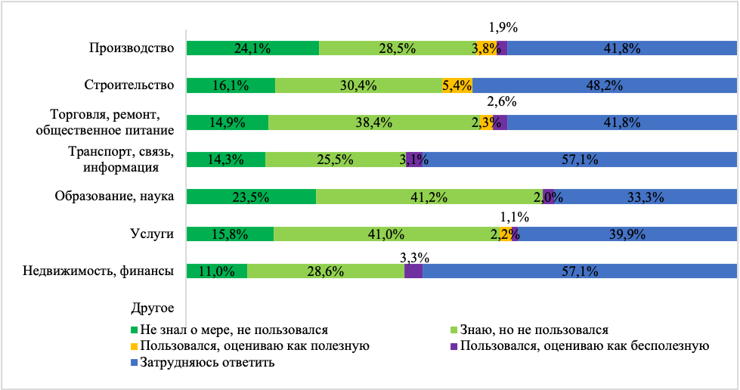
Рисунок 2.53 . Использование и оценка мер имущественного характера (например, отсрочка и последующая беспроцентная рассрочка на внесение платы по договорам в отношении городской недвижимости, освобождение от арендной платы для отдельных категорий арендаторов, отсрочка платежей по договорам купли-продажи городских помещений, выкупленных в рамках целевой приватизации) в различных сферах бизнеса.

На примере практического использования мер имущественного характера (рис. 2.54) мы видим, что прибегали к таким мерам в большей степени крупные предприятия. Вместе с тем, они же остались больше всего не удовлетворены результатом.
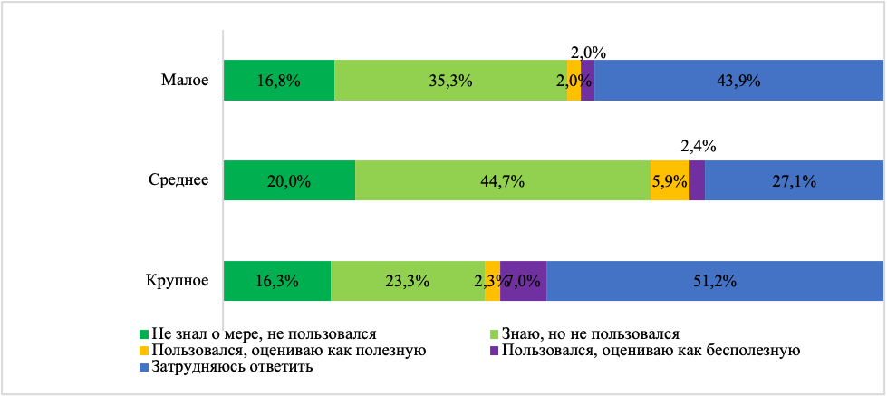
Рисунок 2.54. Использование и оценка мер имущественного характера (например, отсрочка и последующая беспроцентная рассрочка на внесение платы по договорам в отношении городской недвижимости, освобождение от арендной платы для отдельных категорий арендаторов, отсрочка платежей по договорам купли-продажи городских помещений, выкупленных в рамках целевой приватизации) по типам предприятий.

Как известно, меры, связанные с налоговыми послаблениями, наиболее востребованы бизнесом. Но в данном случае (рис. 2.55) применяемые в Санкт-Петербурге налоговые меры (например, отмена обязанностей по уплате налога на имущество и земельного налога, снижение ставки налога УСН, нулевая ставка на налог на прибыль организаций) не пользуются большой популярностью и зачастую, по отзывам воспользовавшихся, приносят бесполезный результат. При этом следует отметить, что средний уровень пользования данными мерами (более 5%) был продемонстрирован в сферах транспорта, связи и информации – 11,2%
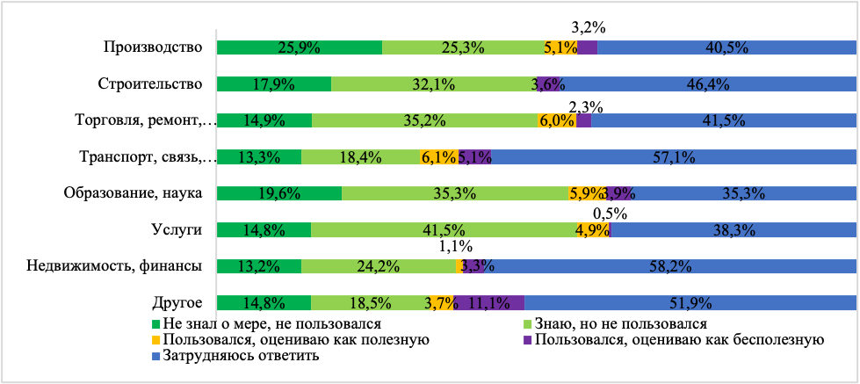
Рисунок 2.55. Использование и оценка налоговых мер (например, отмена обязанностей по уплате налога на имущество и земельного налога, снижение ставки налога УСН, нулевая ставка на налог на прибыль организаций) в различных сферах бизнеса.

Мерами региональной налоговой поддержки (рис 2.56) больше пользуются представители малого и среднего бизнеса, но, как показывают данные опроса, в трети случаев неудачно.

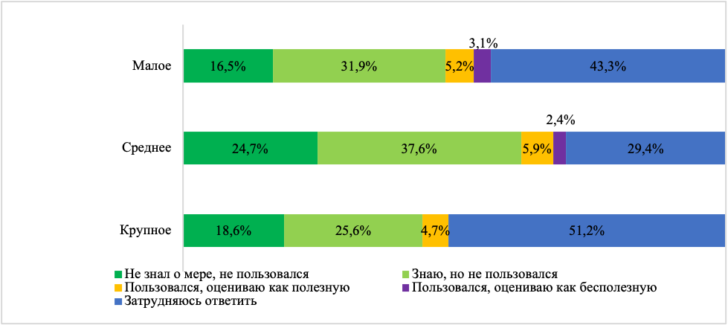
Рисунок 2.56. Использование и оценка налоговых мер (например, отмена обязанности по уплате налога на имущество и земельному налогу, снижение ставки налога УСН, нулевая ставка на налог на прибыль организаций) по типам предприятий.

Финансовые меры регионального уровня имеют широкий спектр предложений со стороны государства, но как показывает практика (рис. 2.57), имеют малую эффективность для бизнеса практически во всех сферах.
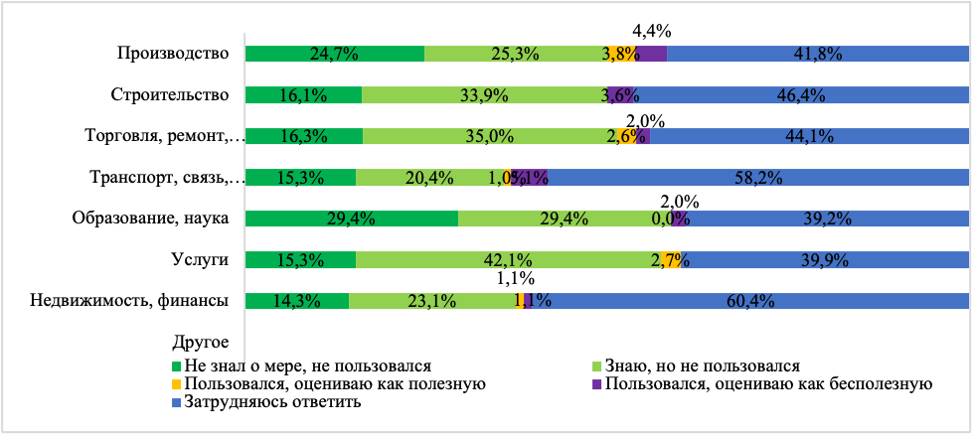
Рисунок 2.57. Использование и оценка финансовых мер (например, предоставление беззалоговых займов-субсидий НО "Фонд содействия кредитованию малого и среднего бизнеса", предоставление беззалоговых займов, предоставление поручительств по кредитам банков) в различных сферах бизнеса.

Финансовыми мерами региональной поддержки (рис. 2.58) чаще пользовались в процентном отношении представители крупного и среднего бизнеса, но они же больше других оказались не удовлетворены результатами от использования таких мер.
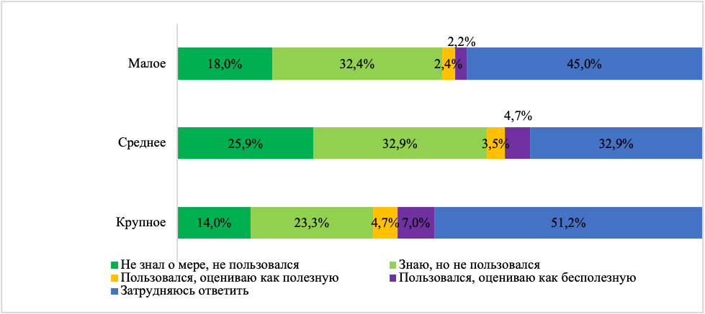
Рисунок 2.58. Использование и оценка финансовых мер (например, предоставление беззалоговых займов-субсидий НО "Фонд содействия кредитованию малого и среднего бизнеса", предоставление беззалоговых займов, предоставление поручительств по кредитам банков) по типам предприятий.

Кроме анализа существующих мер поддержки, в рамках исследования респондентам был задан вопрос о том, какие еще неназванные выше меры поддержки были бы полезными для предпринимателей Санкт-Петербурга.
Среди тех же, кто ответил на этот открытый вопрос (16,6%), большинство отметили налоговые меры (28,6% от числа ответивших). В числе предложенных мер - снижение налоговых ставок, налоговая амнистия, налоговые каникулы и отсрочка по налоговым платежам. Несколько более четверти ответивших отметили финансовые меры поддержки (25,6%), среди которых были упомянуты субсидии, единовременные выплаты, компенсирующие финансовые потери, а также помощь в выплатах заработной платы сотрудникам. 13,1 % высказавших мнение предпринимателей выступили за отмену всех ограничений, связанных с пандемией, так как эти ограничения, на их взгляд, никак не способствуют улучшению эпидемиологической обстановки и негативно отражаются на экономических показателях компаний, подвергая их все большим рискам. Особое опасение респондентов вызывает введение системы QR-кодов для вакцинированных. Действие этой системы, по мнению опрошенных, ставит существование предприятий под угрозу.
Еще одна группа предложений касается льготных условий кредитования бизнеса. Об этом просят 9,5% респондентов. Предприниматели высказались о необходимости введения более простых условий для льготных кредитов. Некоторым из тех, кто обращался за такими кредитами, отказывали из-за неправильного оформления документов. Также предприниматели выступают за введение льготного кредитования для предприятий без наемных сотрудников, за кредитную амнистию, за беспроцентные кредиты.
Небольшая часть респондентов в качестве возможных полезных мер называют меры по снижению арендных платежей либо полное освобождение от уплаты аренды на время пандемии (4,8%). Другие предлагают расширить перечень отраслей, наиболее пострадавших в результате распространения коронавирусной инфекции (4,2%).
Таким образом, респондентами были предложены разные варианты, большинство из которых касались налоговых и финансовых мер поддержки. Заметна и востребованность более точного и широкого информирования о возможных мерах поддержки и о способах их получения.

2.4.3 Влияние пандемии коронавирусной инфекции на деятельность предприятий

В исследование 2021 года был дополнительно включен блок вопросов о влиянии пандемии на показатели деятельности предприятий. В результате исследования удалось проанализировать динамику основных экономических показателей предприятий (табл. 2.41), в том числе количество сотрудников, режим работы и оплаты труда, объемы продаж и производства, качество производимых товаров и услуг, количество поставщиков и состояние рыночной конкуренции в период пандемии.
Полученные данные показывают, что количество сотрудников сократилось на 20,8% предприятий. В то же время численность персонала увеличилась у 10,3% субъектов предпринимательства.
26,9% руководителей признались, что оплата труда сотрудников в их организациях сократилась за время пандемии, а 12,1% предпринимателей наоборот повысили заработную плату персоналу.
Негативная динамика прослеживается в отношении объемов производства и продаж у 37,6% петербургских предпринимателей, которые сообщили о сокращении объемов продаж и производства на их предприятиях в связи с пандемией. Тем не менее, у 12,3% предпринимателей за то же время обнаружена положительная динамика роста этих показателей.
В целом изменилась и структура рынка, что выражается в сокращении количества поставщиков, о чем сообщили 24,5% опрошенных предпринимателей. Об увеличении этого показателя заявили 8,1% респондентов.

Также пандемия отразилась и на конкурентной среде, что подтвердили 12,7% предпринимателей, отметивших рост конкуренции за последнее время. Вместе с тем, 14,3% руководителей заявили о снижении количества предприятий-конкурентов в их сферах бизнеса. Таким образом, можно сделать вывод о том, что не все предприятия смогли легко пережить пандемию и избежать опасности ликвидации. Эти показатели созвучны с данными официальной статистики.
Чтобы оставаться «на плаву», предприниматели пересматривали свое отношение к качеству производимых товаров и услуг. 11,9% предприятий вынуждены были снизить качество производимых товаров и услуг, чтобы преодолеть трудные времена. Столько же предпринимателей (11,5%) сосредоточили свое внимание на повышении качества, чтобы привлечь больше клиентов и не потерять тех, с кем работали раньше. Большинство же компаний контролируют качество на прежнем уровне.
Время работы предприятий в целом изменилось незначительно. 11,8% из них увеличили время работы в период пандемии, в то время как 16.4% констатировали факт сокращения продолжительности рабочего периода.

Таблица 2.41. Последствия ситуации пандемии коронавирусной инфекции для бизнеса

Показатели деятельности предприятия | Значительно увеличилось | Скорее увеличилось | Осталось прежним | Скорее сократилось | Значительно сократилось | Затрудняюсь ответить
Количество сотрудников | 4.2 | 6.1 | 38.1 | 15.5 | 5.3 | 30.7
Оплата труда сотрудников | 4.1 | 8.0 | 30.1 | 20.2 | 6.7 | 30.8
Объемы продаж/оказываемых услуг/ объемы производства | 4.7 | 7.6 | 19.2 | 22.7 | 14.9 | 30.8
Количество поставщиков | 3.0 | 5.1 | 36.5 | 20.6 | 3.9 | 30.8
Количество конкурентов | 4.4 | 8.3 | 42.2 | 12.9 | 1.4 | 36.8
Качество предоставляемых услуг/товаров | 4.4 | 7.1 | 45.9 | 9.6 | 2.3 | 30.7
Режим/время работы | 4.7 | 7.4 | 40.8 | 12.7 | 3.7 | 30.7

На рисунке 2.59 видно, что наибольшие сокращения численности сотрудников по сферам деятельности произошли в сферах торговли, ремонта и общественного питания - 23,5%, и сфере строительства – 20,9%. Следует заметить, что в этих сферах число предпринимателей, заявивших об увеличении количества сотрудников, оказалось в два раза меньшего среднего уровня, характеризующего общую ситуацию во всех отраслях экономики. Вероятно, отмеченные изменения отчасти связаны с уменьшением количества трудовых мигрантов. Высокая динамика отмечена также в сфере науки и образования, причем как в сторону сокращения – 23,5%, так и в сторону увеличения числа сотрудников – 15,6%.

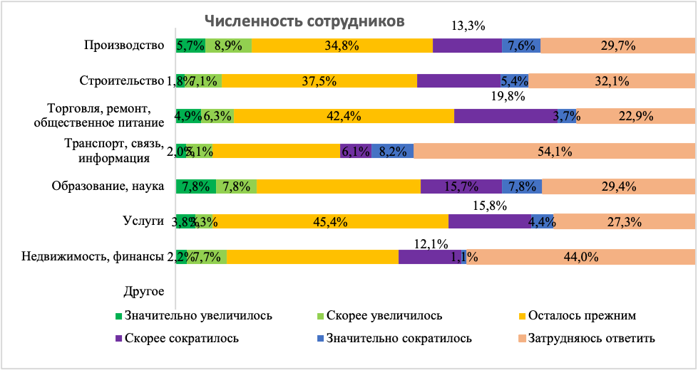
Рисунок 2.59. Оценка показателей деятельности предприятий по динамике количества сотрудников для различных сфер бизнеса Санкт-Петербурга в 2021 году.

Отраслевой анализ динамики оплаты труда по результатам опроса (рис. 2.60) показывает, что в большей степени уровень доходов работников снизился в сферах услуг (у 39,9% предприятий), торговли, ремонта и общественного питания (у 27,5% хозяйствующих субъектов).
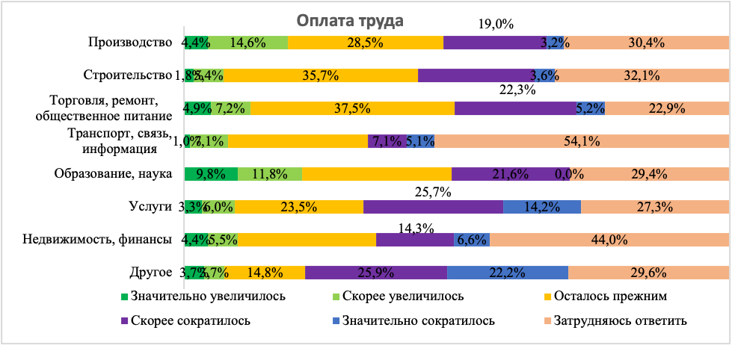
Рисунок 2.60. Оценка показателей деятельности предприятия по динамике оплаты труда сотрудников для различных сфер бизнеса Санкт-Петербурга в 2021 году.

На рисунке 2.61 видно, что наибольшее количество случаев, связанных с падением объемов производства/услуг/продаж, зафиксировано в сфере услуг (47,6% предприятий), а также в сфере строительства (37,9%). Неблагоприятной выглядит также ситуация в сферах торговли, ремонта и общественного питания (падение у 39,9% предприятий).

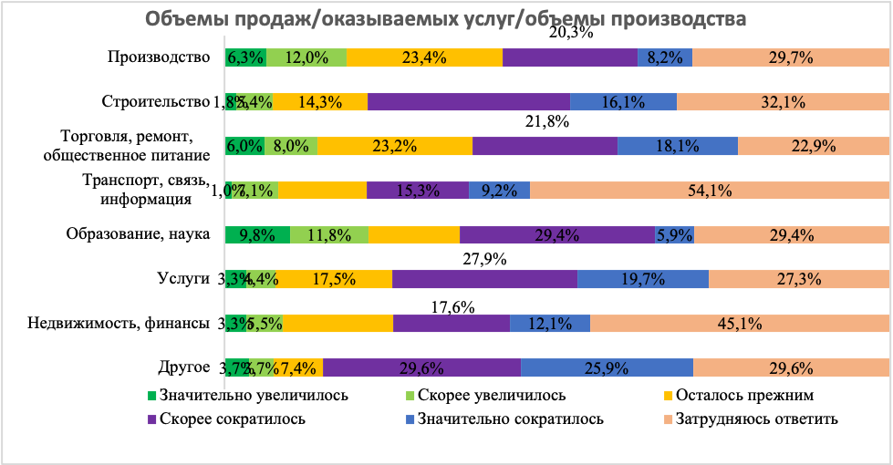
Рисунок 2.61. Оценка показателей деятельности предприятий по динамике объемов продаж/ оказываемых услуг/ объемов производства для различных сфер бизнеса Санкт-Петербурга в 2021 году.

По результатам опроса (рис.2.62) видно, что наибольшее количество поставщиков сократилось в сфере строительства – у 37,5% организаций. Высокие показатели потерь по поставкам наблюдаются также в сферах торговли, ремонта и общественного питания – 25,7% и в сфере услуг - 22,2%.
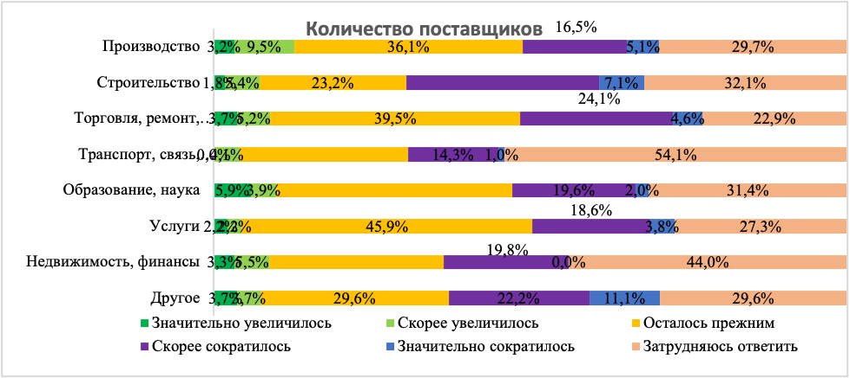
Рисунок 2.62. Оценка показателей деятельности предприятий по динамике количества поставщиков для различных сфер бизнеса Санкт-Петербурга в 2021 году.

Сокращение количества конкурентов в целом не может быть сочтено позитивным показателем для делового климата. Впрочем, такое положение дел на некоторое время способно оказать благоприятное воздействие на развитие отдельных успешных предприятий. Рисунок 2.63 демонстрирует достаточно ровную картину рыночной конкуренции по отраслям, в основном свидетельствующую о стабильной ситуации в этой области. Высокая динамика наблюдается лишь в сферах науки и образования, в которых в условиях развития процессов цифровизации конкуренция заметно увеличилась. Об этом говорят представители 29,4% организаций образования и науки.
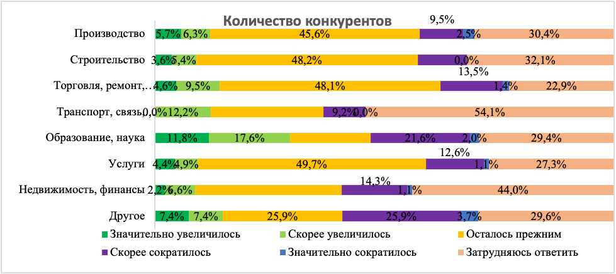
Рисунок 2.63. Оценка показателей деятельности предприятий по динамике количества конкурентов для различных сфер бизнеса Санкт-Петербурга в 2021 году.
Количество предоставляемых услуг/товаров (рис. 2.64) также заметно выросло только в сферах науки и образования – у 31,4% организаций.

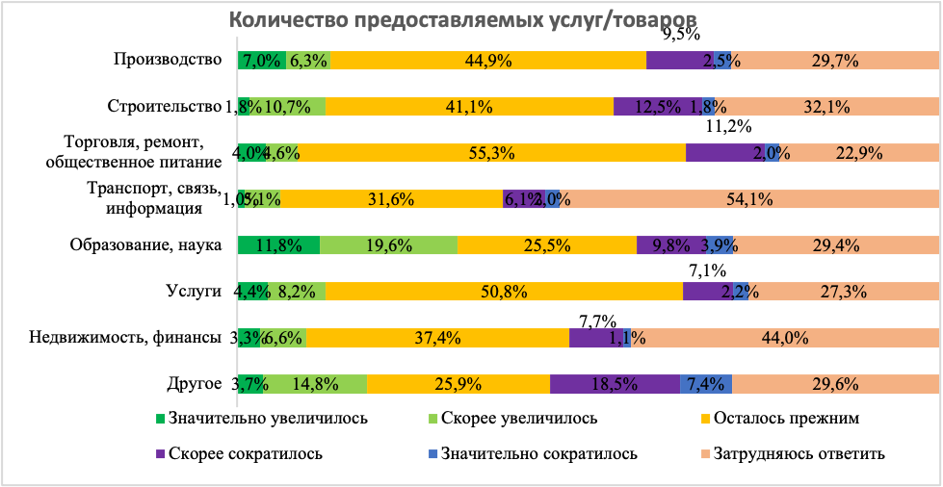
Рисунок 2.64. Оценка показателей деятельности предприятий по динамике количества предоставляемых услуг/товаров для различных сфер бизнеса Санкт-Петербурга в 2021 году.

Приятие ограничительных мер повиляло на продолжительность работы организаций в некоторых сферах экономики. Так, на рисунке 2.65 заметно сокращение рабочего времени у многих предприятий в сферах услуг – 21,8%, торговли, ремонта и общественного питания - 17,2%. Напротив, больше обычного стали работать некоторые предприятия производственной сферы – 15,8%
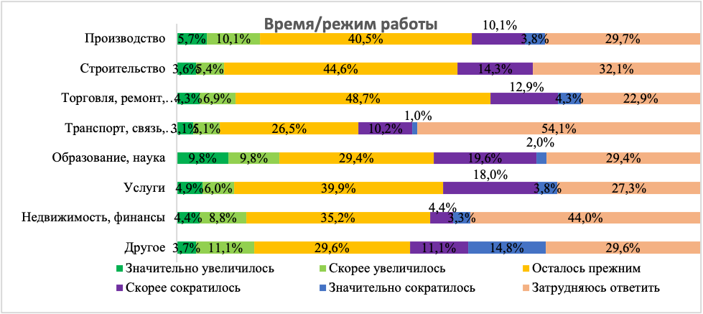
Рисунок 2.65. Оценка показателей деятельности предприятий по динамике времени/режима работы для различных сфер бизнеса Санкт-Петербурга в 2021 году.

В условиях коронавирусных ограничений в 2021 году большинство предприятий (47,1%) продолжили работать в привычном оффлайн режиме, 6,8% полностью перешли «на удаленку», 20,3% смогли скомбинировать форматы работы, наладив смешанный режим работы сотрудников (табл. 2.42). В связи с тем, что в 2021 году в Санкт-Петербурге не было установлено периодов «локдауна», в полностью удаленном формате предприятия работали в основном по собственной инициативе.

Таблица 2.42. Режим работы предприятий
Режим работы | %
Организация работала в режиме оффлайн | 47.1
Организация работала в ограниченном режиме онлайн («удаленка») | 6.8
Смешанный режим оффлайн и онлайн («удаленка») | 20.3
Другое | 4.7
Затрудняюсь ответить | 21.0
Всего | 100.0

Из таблицы 2.43 можно увидеть распределение режимов работы предприятий по отраслям. В частности, смешанный формат работы был использован в основном в сферах образования и науки – 43,1%, а на ограниченный формат «удаленки» переводили чаще некоторых сотрудников в сфере производства.

Таблица 2.43. Режимы работы предприятий по отраслям
Сферы деятельности | Режим работы организации
 | Организация работала в режиме оффлайн | Организация работала в ограниченном режиме онлайн («удаленка») | Смешанный режим оффлайн и онлайн («удаленка») | Другое | Затрудняюсь ответить
Производство | 33,5 | 10,8 | 29,1 | 3,8 | 22,8
Строительство | 55,4 | 5,4 | 25,0 | 7,1 | 7,1
Торговля, ремонт, общественное питание | 57,0 | 8,0 | 15,8 | 3,7 | 15,5
Транспорт, связь, информация | 25,5 | 4,1 | 23,5 | 3,1 | 43,9
Образование, наука | 35,3 | 9,8 | 43,1 | 3,9 | 7,8
Услуги | 63,4 | 2,7 | 9,8 | 6,6 | 17,5
Недвижимость, финансы | 27,5 | 4,4 | 22,0 | 5,5 | 40,7
Другое | 37,0 | 11,1 | 29,6 | 11,1 | 11,1

Важно отметить, что большинству петербургских предпринимателей (43,2% респондентов) удалось организовать все рекомендуемые меры профилактики распространения коронавируса (социальная дистанция, ношение масок, обработка помещений и т.п.). В то же время, 28,4% опрошенных предпринимателей согласились с тем, что соблюдали большинство, но не все меры. О том, что в организации никакие меры не соблюдались, признались 1,7% опрошенных, 5,1% сообщили о том, что в организации были соблюдены лишь некоторые меры (табл. 2.44).

Таблица 2.44. Соблюдение мер профилактики в период пандемии
Ответы на вопрос: получилось во время пандемии в Вашей организации организовать все рекомендуемые меры профилактики распространения коронавируса (социальная дистанция, ношение масок, обработка помещений и т.п.)? (одиночный выбор) | %
Да, в организации были соблюдены все меры | 43.2
Да, в организации было соблюдено большинство мер | 28.4
Да, но в организации были соблюдены лишь некоторые меры | 5.1
Нет, в организации никаких мер не соблюдалось | 1.7
Другое (меры не требовались, так как все работают удаленно) | 0.2
Затрудняюсь ответить | 21.2
Всего | 100.0

В процессе опроса мы задали открытый вопрос: «С какими проблемами столкнулась Ваша организация в период пандемии?». Большинство респондентов затруднились с ответом (67,4%), но более 20% от общего числа опрошенных предпринимателей поделились информацией о реальных проблемах, с которыми им пришлось встретиться. Наиболее часто упоминаемыми оказались такие проблемы как снижение клиентского спроса (21,8% от числа ответивших), введение ограничительных мер (21,5% от числа ответивших), а также приостановка деятельности на время объявленных нерабочих дней (20,9% от числа ответивших). Говоря о снижении клиентского спроса, предприниматели прежде всего отмечали невостребованность их продукции или услуг в период пандемии (туристические поездки, посещение ресторанов и пр.), а также низкую платежеспособность населения в связи с общим ухудшением экономической ситуации. Под ограничительными мерами имелись в виду такие меры как обязательное использование в работе средств индивидуальной защиты, работа по сокращенному графику, необходимость установки экранов над прилавками в торговых помещениях, ограничения по количеству человек, которые могут находиться в торговых залах, офисах и на проводимых мероприятиях.
Небольшая часть респондентов в качестве проблемы, с которой они столкнулись в период пандемии, отметили снижение объема выручки (7,3%), а также сложности, связанные с переходом на удаленный режим работы (5,5%). Отмеченные изменения режима работы привели к росту расходов на техническое обеспечение бизнес-процессов, спровоцировали коммуникативные трудности внутри коллективов, вызвали снижение темпов и эффективности труда.
Среди прочих упоминались финансовые проблемы (3,9%) – бизнесмены сетовали на сложности с выплатами арендных платежей, возникшие кредитные задолженности, а также на долги по выплатам сотрудникам. Еще 3,6% респондентов отметили логистические проблемы с поставками и перевозками, что чаще всего связывалось с закрытием границ между странами. Такие сложности ставили предпринимателей в крайне затруднительное положение, так как многие предприятия остались без необходимых им материалов, медицинских препаратов и импортных товаров.
Суммируя изложенное, можно придти к выводу о том, что проблемы, с которыми сталкиваются представители бизнеса, носят взаимосвязанный, системный характер и в общей совокупности приводят предпринимателей к прямым финансовым потерям. Одновременно с этим представители бизнеса начали ощущать долгосрочный эффект от введения ограничительных мер, который проявился в снижении продуктивности труда наемных работников.

Таблица 2.45. Преодоление проблем
Ответы о результатах решения проблем, возникших в результате пандемии коронавирусной инфекции | %
Смогли решить все проблемы | 9.3
Смогли решить большую часть проблем | 40.0
Смогли решить лишь некоторые проблемы | 41.2
Не смогли справиться практически ни с чем | 7.2
Другое | 0.9

Анализ распределения по сферам бизнеса ответов на вопрос о преодолении проблем, возникших в результате пандемии (рис 2.65), показывает, что наиболее оптимистично на этот вопрос отвечали представители сфер строительства – 61,9%, образования и науки - 53,4%. Отметим, что в числе последних 26,7% сообщили о том, что решили все проблемы. Хуже всех на общем фоне выглядит ситуация в сфере услуг, в которой лишь 47,2% предпринимателей смогли решить все или основные проблемы. Но в целом рисунок распределения ответов по всем сферам экономики выглядит достаточно ровно и свидетельствует об умеренно кризисной ситуации.
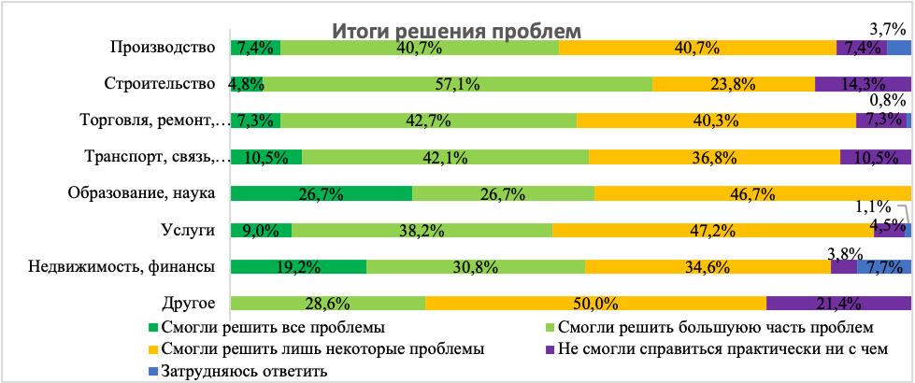

Рисунок 2.65. Оценка деятельности предприятий по решению проблем в условиях пандемии для различных сфер бизнеса Санкт-Петербурга в 2021 году.

Оценка решения проблем предприятиями по их типам (рис. 2.66) ожидаемо показывает более высокую устойчивость и ресурсные возможности крупного и среднего бизнеса. Поэтому в мерах поддержки нуждается прежде всего малый бизнес Санкт-Петербурга. Заметим, что именно с его деятельностью во многом связано качество жизни в городе.
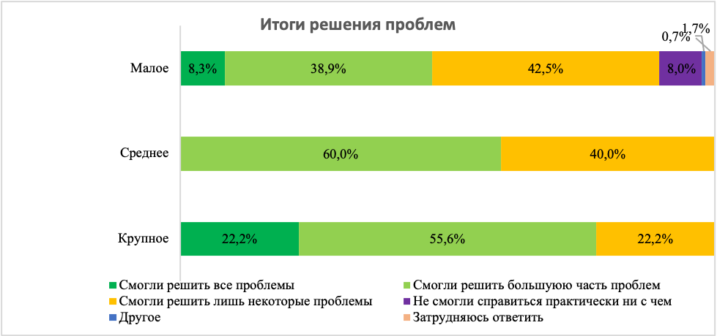

Рисунок 2.66. Оценка деятельности предприятий по решению проблем в условиях пандемии по типам бизнеса в 2021 году.

Важно подчеркнуть, что предприниматели в основном задействовали собственные ресурсы и накопления для преодоления трудных ситуаций и решения проблем. Об этом сообщили 46,6% всех респондентов. 15% приняли помощь от членов семьи, родственников, друзей/знакомых, 7% смогли получить поддержку от партнеров. Помощью федеральных и региональных властей воспользовались 14,3% предпринимателей, 3,8% прибегли к помощи региональных властей.

Таблица 2.46. Задействованные предприятием ресурсы для преодоления проблем
Ответы на вопрос: Какие ресурсы для решения проблем Вашей организации были использованы? | %
Собственные ресурсы, в т.ч. и накопленные | 46.6
Помощь федеральных органов власти (меры помощи, субсидии, льготы и т.п.) | 14.3
Помощь региональных органов власти | 3.8
Помощь членов семьи, родственников, друзей/знакомых | 15.0
Помощь от партнеров | 7.0
Никакие | 7.6
Вариант "затрудняюсь ответить" | 29.5

На рисунке 2.67 видно, что больше всего собственных, в том числе накопленных ресурсов было вложено в решение проблем, возникших в сферах услуг – 56,8%, торговли, ремонта и общественного питания - 49,6%, науки и образования – 49%, строительства – 46,4%. На помощь членов семьи, родственников, знакомых чаще всего опирались небольшие подрядные организации в сфере строительства – 26,8%. На помощь федеральных органов власти в большей степени могли рассчитывать представители сфер производства – 20,3% и услуг – 18,6%. Помощь региональных органов власти более заметна была в производственной сфере – 7,0%.
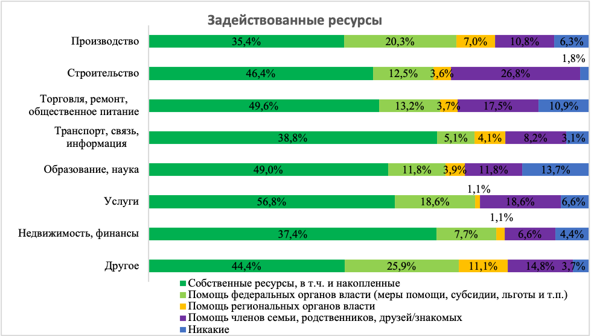
Рисунок 2.6 . Ресурсы, задействованные предприятиями для решения проблем в условиях пандемии, для различных сфер бизнеса Санкт-Петербурга в 2021 году.

В разрезе малых, средних и крупных предприятий (рис. 2.68) мы видим, что наиболее успешно прибегают к помощи федеральных и региональных властей средние предприятия. Крупные предприятия более эффективно задействуют ресурсы поддержки от региональных властей - 9,3%. Для малых предприятий предсказуемо важной поддержкой оказывается помощь родственников и знакомых – 16,8%.
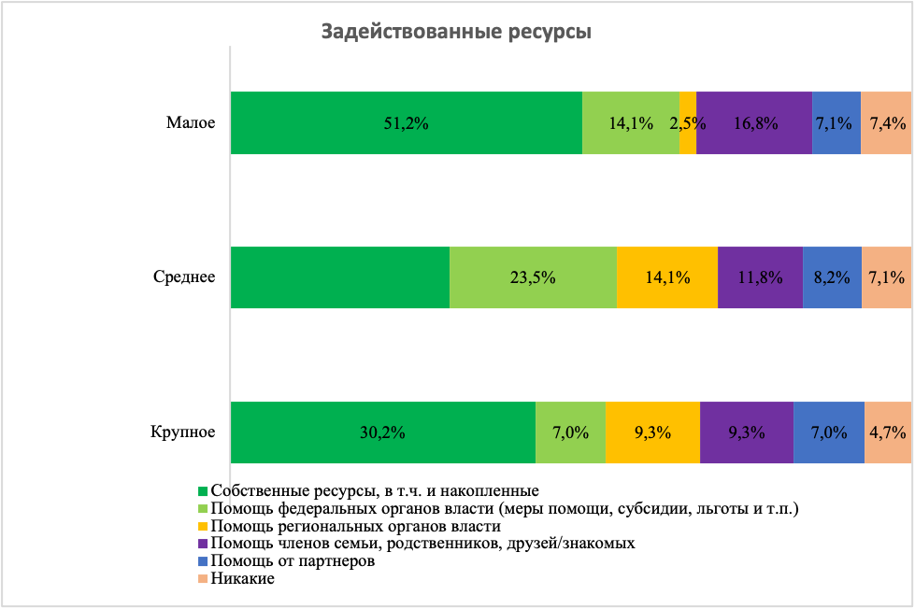
Рисунок 2.68. Ресурсы, задействованные предприятиями для решения проблем в условиях пандемии, для различных типов бизнеса Санкт-Петербурга в 2021 году.

В ответ на дополнительный открытый вопрос о том, какие проблемы или вопросы волнуют Вас больше всего в данный момент и почему, большинство опрошенных предпринимателей не смогли или не захотели рассказать о волнующих их трудностях (65%). Из тех же, кто согласился ответить на вопрос, несколько менее половины заявили о том, что сейчас их больше всего волнует введение новых ограничительных мер, в особенности введение системы QR-кодов для вакцинированных (45,9% от числа ответивших на вопрос). Бизнесмены полагают, что введение системы QR-кодов приведет к резкому снижению количества посетителей, дополнительным расходам, связанным с осуществлением проверки кодов (привлечение дополнительных сотрудников и техническое оснащение), затруднению работы и снижению ее темпов. Многие открыто заявляют о том, что на фоне уже имеющихся финансовых потерь, издержки, связанные с введением системы QR-кодов, могут стать катастрофическими для их бизнеса и привести к полному банкротству. Помимо того, предприниматели опасаются других возможных ограничительных мер, которые не вводились ранее, и заявляют о том, что не знают, чего еще можно ждать от Роспотребнадзора.
Еще 11 % от числа ответивших заявили, что в данный момент больше всего их волнует падение спроса на товары и услуги. Практически все, кто обозначил эту проблему, видят причины такого падения в низкой платежеспособности населения и в ограничительных мерах со стороны государства.
Кроме того, в качестве актуальных проблем респонденты называли финансовые трудности, имея в виду трудности с выплатами регулярных платежей (5,1% от числа ответивших), повышение цен на продукты, сырье, услуги (4,8%), а также проблемы с поставками и перевозками, связанные с закрытыми границами (4,2%).
Также предприниматели сообщили, что их волнует эпидемиологическая обстановка и здоровье сотрудников, сокращение объемов производства товаров и услуг, выплата заработной платы сотрудникам, снижение прибыли, неэффективность государства, высокое налоговое бремя, нестабильность, неопределенность, боязнь новых ограничений.

2.5. Оценка предпринимательской инфраструктуры Санкт-Петербурга

Для того, чтобы дать анализ предпринимательскому климату в Санкт-Петербурге, необходимо также оценить усилия правительства города по реализации мер поддержки бизнеса. Первое, с чего следует начать, - это оценка системности мер городских властей по поддержке бизнеса. Из результатов опроса следует, что данный вопрос вызвал большие затруднения у респондентов. 41,7% опрошенных предпринимателей не смогли дать оценку региональным мерам поддержки в силу в основном слабой информированности об их наличии и содержании. Мнение же оставшихся об эффективности существующих мер поддержки разделись примерно на две равные части. По мнению почти 28,6% респондентов, существующая в Санкт-Петербурге система поддержки предпринимателей не способствует развитию бизнеса и не является оптимальной. Напротив 29,7% опрошенных считают, что существующая система достаточно эффективна, включая 5,3% тех, кто считает, что она в полной мере способствует развитию бизнеса (табл. 2.47).

Таблица 2.47. Оценка системности мер поддержки бизнеса
Ответы на вопрос: Оцените, насколько существующая система поддержки предпринимателей СПб является системной и способствует развитию бизнеса? | %
Системная в полной мере и способствует развитию бизнеса | 5.3
Частично системная и частично способствует развитию бизнеса | 24.4
Не системная и не способствует развитию бизнеса | 28.6
Затрудняюсь ответить | 41.7
Всего | 100.0

По данным исследования (рис. 2.69) мы видим, что наиболее высокая оценка деятельности региональных властей по развитию предпринимательства дается в сферах торговли, ремонта и общественного питания (35,2%), услуг (32,8%) и производства (29,2%).
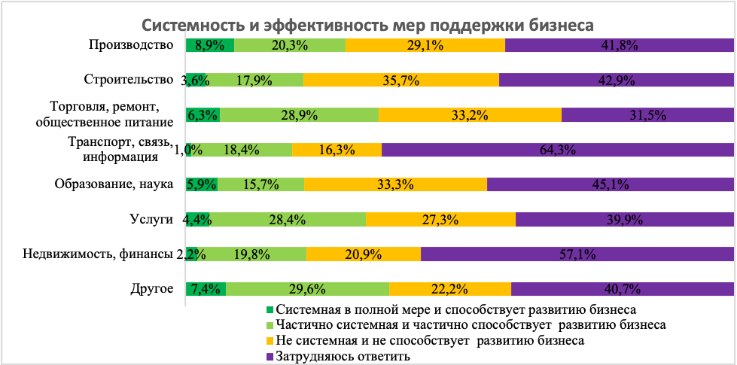
Рисунок 2.69. Оценка системности региональной политики в области поддержки бизнеса Санкт-Петербурга по отраслям.

Как следует из ответов на вопрос об оценке системности мер в рамках региональной политики (рис. 2.70), представители крупного бизнеса, затруднившиеся с ответом (60,5%), скорее всего, просто не захотели отвечать на этот вопрос как сенситивный. Из ответивших представителей крупного бизнеса 2/3 высказались положительно об эффективности региональных властей по созданию предпринимательского климата. Также высокий уровень поддержки проводимой политике демонстрируют представители среднего бизнеса – 54,1%. Что касается представителей малого бизнеса, то они оценивают региональную политику поддержки предпринимательства наиболее критически.
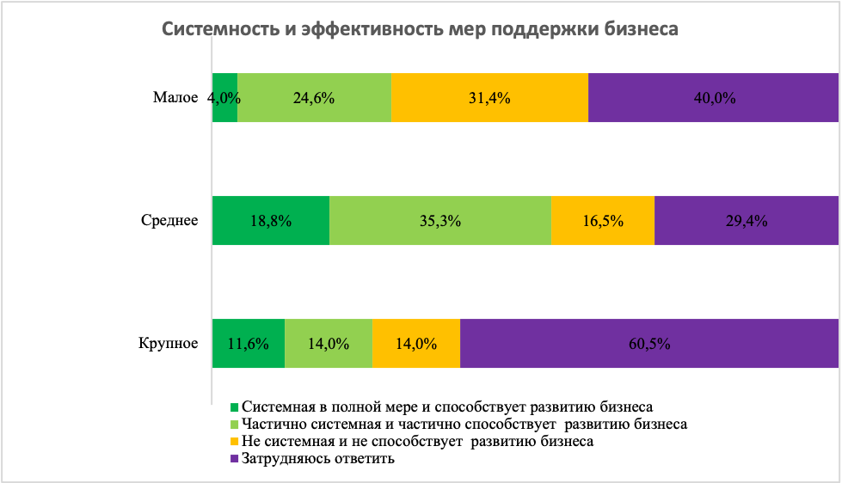
Рисунок 2.70. Оценка системности региональной политики в области поддержки бизнеса Санкт-Петербурга (по типам предприятий).

В таблице 2.48 дается распределение ответов на вопросы о востребованности конкретных мер поддержки от региональных властей. Для определения высокой степени востребованности каждой из мер было суммировано число ответов: «востребована» и «очень востребована». Следует также отметить, что около 21% опрошенных предпринимателей не стали отвечать на данный вопрос.
Имущественная поддержка производственного предпринимательства оказалась востребованной для 32,6% респондентов, 13,1% опрошенных оценили эту меру как средне востребованную.

Субсидии и прямые меры поддержки встретили востребованность у 42,4% опрошенных, 10,8% предпринимателей оценили прямое финансирование как средне востребованную меру государственной поддержки.
Несколько менее востребованным оказалось предоставление консультационных услуг для бизнеса. Среди опрошенных предпринимателей эта мера встретила высокую положительную оценки у 22.7%, а оценили ее как среднюю 16,8%.
В предоставлении обучающих программ от государства высоко заинтересованы 22,1% петербургских предпринимателей, в то время как средняя степень востребованности этой меры поддержки зафиксирована у 15,6% респондентов.
Несколько иная картина характеризует востребованность в создании бизнес-инкубаторов. Данная мера поддержки высоко востребована у 17,7% респондентов, еще 19,2% оценили ее как средне востребованную.
Создание инновационно-промышленных парков и технопарков получило оценку высокой востребованности у 26,1% опрошенных. На среднем уровне поддержку данной мере выразили 18,2% предпринимателей. Эту тенденцию можно объяснить тем, что не все сферы бизнеса могут прибегнуть к такой мере государственной поддержки. Однако она пользуется популярностью среди представителей наукоемких отраслей и стартапов, что говорит о необходимости применения данной меры поддержки в тех видах бизнеса, где она востребована.
Данный вывод подтверждается распределением ответов на открытый вопрос: «Какие механизмы стимулирования бизнеса на создание инновационно-промышленных парков и технопарков Вы считаете эффективными?». Абсолютное большинство предпринимателей затруднились с ответом на этот вопрос (92,1%), что может свидетельствовать в целом о низкой осведомленности представителей бизнеса о данном направлении развития предпринимательской среды. Среди оставшихся 7,9% наибольшая часть респондентов (3,2%) в качестве наиболее эффективных механизмов предложила разные формы финансирования со стороны государства: выделение субсидий на научные исследования, конкурсы и гранты, невозвратные субсидии для старта. Еще 1,2 % от общего числа опрошенных посчитали эффективным снижение налоговой ставки.

Таблица 2.48. Востребованность мер поддержки
Меры | Совсем не востребовано | 2 | 3 | 4 | Очень востребовано | Затрудняюсь ответить
Имущественная поддержка производственного предпринимательства | 13.8 | 13.1 | 19.1 | 13.5 | 19.1 | 21.4
Прямые меры финансовой поддержки, субсидирование | 10.0 | 10.8 | 15.4 | 15.0 | 27.4 | 21.4
Предоставление консультационных услуг для бизнеса | 18.4 | 20.4 | 16.8 | 12.9 | 9.8 | 21.4
Предоставление обучающих программ | 20.2 | 20.5 | 15.6 | 12.1 | 10.0 | 21.5
Создание бизнес-инкубаторов | 20.6 | 21.1 | 19.2 | 9.2 | 8.5 | 21.4
Создание инновационно-промышленных парков и технопарков | 18.2 | 16.1 | 18.2 | 13.1 | 13.0 | 21.4

На рисунке 2.71 представлен рейтинг мер поддержки, выстроенный на основе мнений опрошенных бизнесменов по пятибалльной шкале. Наиболее востребованными названы прямые меры финансовой поддержки. Низким рейтингом обладает мера создания бизнес-инкубаторов, что не очень актуально для уже существующего бизнеса.
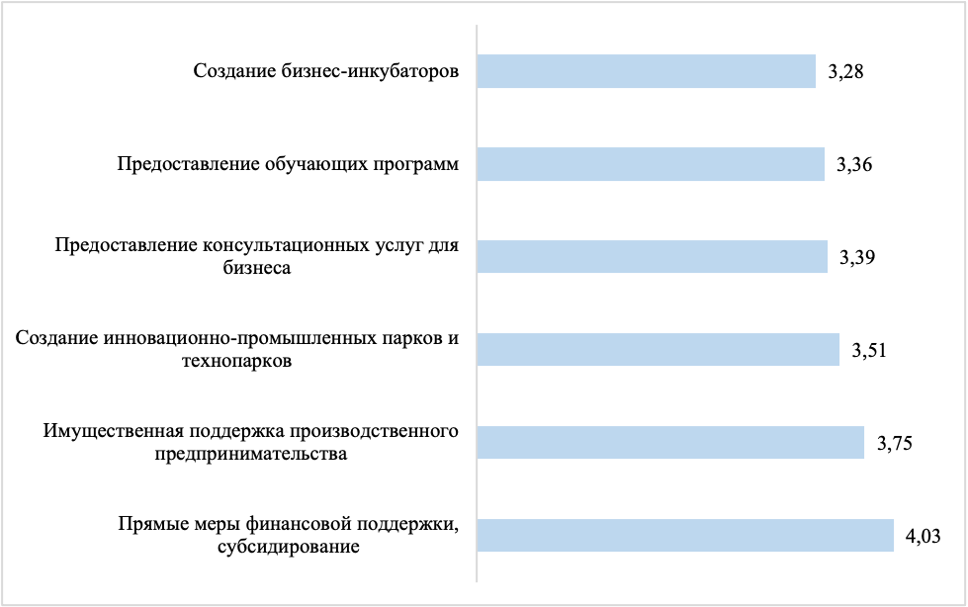
Рисунок 2.71. Рейтинг востребованности мер поддержки бизнеса на региональном уровне.

В рамках исследования была выявлена информированность предпринимателей о деятельности центров поддержки бизнеса (табл. 2.49). Самыми популярными у петербургских предпринимателей являются СПб ГБУ «Центр развития и поддержки предпринимательства», о котором известно 20,8% респондентов, и НО «Фонд развития субъектов малого и среднего предпринимательства Санкт-Петербурга». О последнем знают 20,2% петербургских предпринимателей. НО «Фонд содействия кредитованию малого и среднего бизнеса, микрокредитная компания» занимает третье место с 10,6% положительных ответов. Замыкает список известных центров поддержки бизнеса АНО «Санкт-Петербургский центр координации поддержки экспортно-ориентированных субъектов малого и среднего предпринимательства», который известен лишь 6,6% бизнесменов. К сожалению, почти половина респондентов (42,3%) не знакома ни с одним из центров поддержки бизнеса.

Таблица 2.49. Информированность о структурах поддержки бизнеса
Ответы на вопрос, о каких Центрах поддержки знают | %
НО «Фонд развития субъектов малого и среднего предпринимательства Санкт-Петербурга» | 20.2
НО «Фонд содействия кредитованию малого и среднего бизнеса, микрокредитная компания» | 10.6
СПб ГБУ «Центр развития и поддержки предпринимательства» | 20.8
АНО «Санкт-Петербургский центр координации поддержки экспортно-ориентированных субъектов малого и среднего предпринимательства» | 6.6
Вариант "Ничего из вышеперечисленного" | 42.3

Несмотря на то, что большое количество предпринимателей знакомы с центрами поддержки бизнеса, лишь 12,6% опрошенных имели опыт обращения хотя бы в один из названных центров.

Таблица 2.50. Опыт обращения в Центры поддержки бизнеса
Ответы на вопрос: Ваша организация обращалась за поддержкой в какой-либо Центр? | %
Да | 12.6
Нет | 55.7
Затрудняюсь ответить | 31.7
Всего | 100.0

Из ответов на вопрос об опыте обращения в центры поддержки предпринимательства в Санкт-Петербурге в разрезе сфер бизнеса (рис. 2.72) можно отметить, что наибольшим спросом такие консультации пользуются у представителей производственной сферы (обращались 19%).
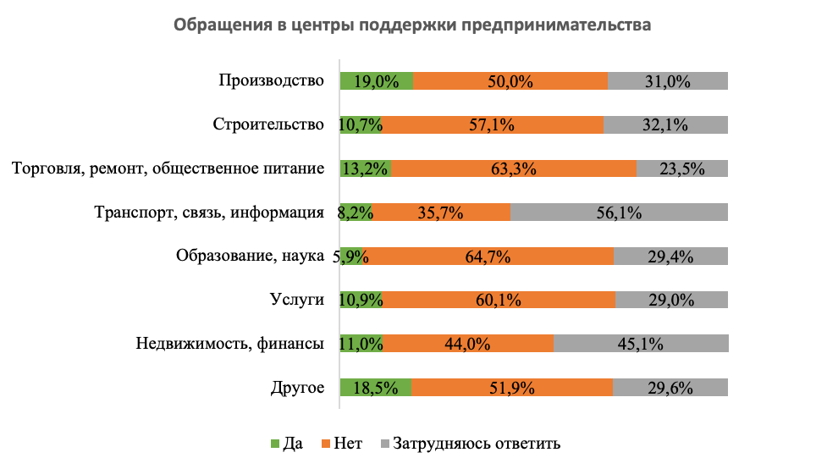
Рисунок 2.72. Опыт обращения в центры поддержки бизнеса Санкт-Петербурга по отраслям.

Как видно из данных рисунка 2.73, к сожалению, именно малый бизнес, который больше всего нуждается в поддержке, на практике реже всего обращается за консультацией в Центры.
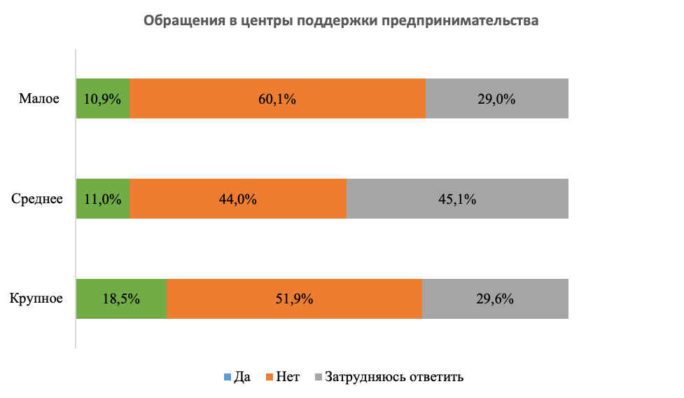
Рисунок 2.73. Опыт обращения в центры поддержки бизнеса Санкт-Петербурга по типам предприятий.
Из тех, кто имел опыт обращения в Центры поддержки бизнеса, на вопрос о том в какой центр вы обращались за помощью, большинство не смогли ответить (71,1%). Вероятно, они не смогли вспомнить точное название организации, в которую обращались. Судя по полученным ответам, предприниматели в основном обращались за консультациями и финансовой поддержкой. Подавляющее большинство не смоги оценить полученную помощь (85,2%). Из тех, кто смог дать оценку, большая часть респондентов сообщила о том, что им не оказали помощь (6,3%), 3,9% ответили, что им оказали несущественную помощь, такую как, например, небольшой займ, еще 3,1% бизнесменов положительно оценили оказанную им помощь.
Назвать причины, по которым предприниматели не обращались в центры поддержки, также удалось не всем респондентам - 65,8 % опрошенных затруднились с ответом. Среди ответивших треть респондентов сообщили о том, что у них не было такой необходимости (33, 7%). Чуть менее четверти от числа опрошенных бизнесменов (23,3%) не верят, что центры поддержки смогут оказать помощь и считают обращение к ним бесполезным. Еще 10,9 % предпринимателей заявили о том, что очень сложно получить подобную помощь в связи с бюрократией, примерно столько же сообщили, что справляются с проблемами своего бизнеса самостоятельно (10,4%).
Кроме этого, удалось выяснить, что 16,4% опрошенных предпринимателей информированы о проекте «Мой бизнес» (табл.2.51), реализуемом в Санкт-Петербурге. Причем половина из них положительно оценивает данный проект, около 40% выразили к нему негативное отношение, остальные признались, что только поверхностно знают о проекте и не могут его содержательно охарактеризовать.

Таблица 2.51. Информированность о проекте «Мой бизнес»
Ответы на вопрос: Вы знаете про проект «Мой бизнес», реализуемый в Санкт-Петербурге? | %
Да | 16.4
Нет | 57.7
Затрудняюсь ответить | 25.9
Всего | 100.0

В целом, петербургские предприниматели информированы о существующих в Санкт-Петербурге мерах поддержки бизнеса на среднем уровне, об этом сказали 42,9% бизнесменов. Еще 9,5% считают, что хорошо информированы. Вместе с тем, значительно больше респондентов (27,5%) признались, что информированы плохо. Полагаем, что к этим цифрам можно смело приплюсовать и тех, кто затруднился с ответом на данный вопрос – 21,8%.
Таблица 2.52. Степень информированности предпринимателей о существующих в Санкт-Петербурге мерах поддержки бизнеса

Ответы на вопрос: насколько Вы хорошо информированы о существующих в Санкт-Петербурге мерах поддержки бизнеса? | %
Хорошо информированы | 9.5
Информированы на среднем уровне | 41.2
Плохо информированы | 27.5
Затрудняюсь ответить | 21.8
Всего | 100.0

Самыми популярными источниками информации о текущей предпринимательской обстановке в Санкт-Петербурге и о мерах поддержки бизнеса (табл. 2.53) 36,9% респондентов назвали сеть Интернет (новостные агрегаторы, социальные сети, форумы). На втором месте по популярности оказалась информация от друзей, знакомых и коллег (20,1%), на третьем - информационные материалы и мероприятия государственных органов (10,0%). Замыкают список востребованных источников телевидение, радио, печатные СМИ (8,0%). Среди других источников названы бизнес-ассоциации, бухгалтерия организации, почтовая рассылка, информация от омбудсмена отрасли и от Центра развития и поддержки предпринимательства.

Таблица 2.53. Источники информации о текущей предпринимательской обстановке в СПб, мерах поддержки

Ответы на вопрос: Откуда Вы, в основном, узнаете информацию о текущей предпринимательской обстановке в СПб, мерах поддержки? | %
Телевидение, радио, печатные СМИ | 8.0
Интернет: новостные агрегаторы, социальные сети, форумы и др. | 36.9
От друзей/знакомых, коллег | 20.1
Из информационных материалов и мероприятий государственных органов | 10.0
Другое | 0.4
Затрудняюсь ответить | 22.7
Всего | 100.0

При этом петербургские предприниматели признались, что ощущают дефицит информации, необходимой для ведения экономической деятельности. 20,8% опрошенных отметили, что им не хватает информации о мерах поддержки бизнеса, 19,9% респондентов не хватает пояснений и комментариев к изменениям в законодательстве, еще столько же (19,1%) предпринимателей ссылаются на необходимость более полного информирования об изменениях в законодательстве. 17,1% бизнесменов ощущают дефицит общей информации о текущей ситуации и тенденциях в предпринимательстве. 13,4% предпринимателей заинтересованы в информации из исследований по изучению потребностей различных целевых групп. Несколько большее число руководителей предприятий (13,8%) хотели бы ознакомиться с результатами прогнозных исследований об изменении предпринимательского климата. При этом более 24,7% всех опрошенных сообщили, что владеют достаточным количеством информации для ведения бизнеса в Петербурге.

Таблица 2.54. Обеспеченность информацией для введения предпринимательской деятельности
Ответы на вопрос: Какой информации Вам не хватает для введения своей предпринимательской деятельности? | %
Общей информации о текущей ситуации, тенденциях | 17.1
Прогнозных исследований об изменении предпринимательского климата | 13.8
Исследований по изучению потребностей различных целевых групп | 13.4
Информации о мерах поддержки бизнеса | 20.8
Информации об изменениях в законодательстве | 19.1
Пояснения и комментарии к изменениям в законодательстве | 19.9
Информации хватает | 24.7
Вариант "затрудняюсь ответить" | 32.8

Таблица 2.55. Информация, которой не хватает предприятиям из различных сфер
 | Производство | Строительство | Торговля, ремонт, общественное питание | Транспорт, связь, информация | Образование, наука | Услуги | Недвижимость, финансы | Другое
Общей информации о текущей ситуации, тенденциях | 16,5 | 17,9 | 18,3 | 15,3 | 21,6 | 14,8 | 13,2 | 25,9
Прогнозных исследований об изменении предпринимательского климата | 17,1 | 17,9 | 12,9 | 14,3 | 19,6 | 8,7 | 12,1 | 18,5
Исследований по изучению потребностей различных целевых групп | 14,6 | 10,7 | 13,5 | 14,3 | 13,7 | 9,8 | 14,3 | 22,2
Информации о мерах поддержки бизнеса | 18,4 | 8,9 | 22,9 | 24,5 | 25,5 | 18,6 | 18,7 | 25,9
Информации об изменениях в законодательстве | 19,6 | 10,7 | 18,6 | 16,3 | 25,5 | 16,4 | 25,3 | 29,6
Пояснения и комментарии к изменениям в законодательстве | 18,4 | 14,3 | 18,9 | 17,3 | 29,4 | 18,0 | 25,3 | 33,3
Информации хватает | 19,6 | 35,7 | 30,4 | 6,1 | 15,7 | 37,7 | 8,8 | 0,0

2.6. Выводы по результатам социологического исследования

1. Наблюдается медленное восстановление экономических показателей предприятий Санкт-Петербурга после стрессовых коронавирусных ограничений 2020 года. В 2021 году у 25.9% предпринимателей обнаружена положительная динамика роста показателей производства, что более чем в 2 раза превосходит показатели прошлого года. По сравнению с предыдущим 2020 годом уровень падения объемов производства сократился более чем на треть. Оценка бизнесом собственного финансового состояния за прошедший год существенно не изменилась. В среднем, по мнению респондентов, это состояние можно описать как относительно устойчивое, когда средств хватает на поддержание текущей деятельности, но не на развитие. В целом показатели производственной динамики предприятий Санкт-Петербурга по-прежнему свидетельствуют о кризисном состоянии, но вышли на «допандемийный» уровень, что означает некоторую тенденцию к стабилизации.
2. За последний год более чем на треть вырос дефицит кадров. Увеличился спрос на специалистов всех уровней и видов квалификации. В наибольшей степени петербургский бизнес ощущает дефицит квалифицированных рабочих и кадров среднего уровня квалификации. Кроме того, некоторые опрошенные предприниматели отмечали, что дефицит кадров существует из-за нехватки средств на оплату труда, в связи с чем многие специалисты работают «в теневую».
3. Если оценивать угрозы и риски для бизнеса, то значительная их часть связана с регулятивными вопросами экономической политики государства в условиях кризиса (налоги и акцизы, повышение тарифов), когда вместо снижения налогового бремени и сборов, напротив, усиливается фискальное давление. Растут процентные ставки по кредитам в коммерческих банках. К указанным финансовым рискам добавляются риски, связанные с неблагоприятными условиями ведения экономической деятельности, в частности, с внешними санкциями, с пандемией и связанными с ней ограничениями. Важно отметить, что предприниматели значительно больше за последний год стали отмечать как угрозу противоэпидемические ограничения со стороны государства. Выделяются и проблемы, связанные с контрольно-надзорной деятельностью, с административными барьерами, с ужесточением контроля и увеличением штрафов, с необоснованными уголовными преследованиями. Если сравнивать ситуацию угроз и рисков в разрезе типов предприятий, то можно выделить закономерность, состоящую в том, что именно малый бизнес острее всего реагирует на общую ситуацию в экономике и на введение ограничительных «ковидных» мер.
4. Что касается доступности ресурсов для развития бизнеса, то из опроса выяснилось, что наиболее доступными ресурсными возможностями в Санкт-Петербурге, не вызывающими больших затруднений, являются получение необходимых лицензий, сертификатов, получение краткосрочных кредитных ресурсов в банках, подключение к водоснабжению/ канализации и энергоснабжению. В то же время к труднодоступным видам ресурсов предприниматели отнесли участие в государственных закупках в Санкт-Петербурге, получение финансовых ресурсов из государственных программ Санкт-Петербурга, аренду и выкуп земельных участков. Как свидетельствуют данные опроса, многие предприниматели (43,3%) потенциально не отказались бы участвовать в заявках на получение финансовых ресурсов из государственных программ Санкт-Петербурга для поддержки развития предпринимательства, но оценивают возможность успешного выполнения таких заявок крайне низко. Почти половина из них говорит, что это не просто затруднительно, а крайне затруднительно, или почти невозможно.
5. Результаты опроса свидетельствуют, что присутствие теневого бизнеса как нелегального конкурента ощущают более трети предпринимателей. Из тех легальных предпринимателей, кто ответил, что теневой бизнес мешает их деятельности, большая часть возмущена тем, что «теневые» платят «серые» заработные платы и тем самым привлекают работников, которые имеют более высокий личный доход в связи с экономией на налогах. Помимо того, предприниматели, ведущие легальную деятельность, недовольны тем, что теневой бизнес осуществляет нечестную конкуренцию с «выманиванием» клиентов более привлекательными ценами. Упомянутые факторы обуславливают ряд рисков, существенно снижающих организационную и финансовую устойчивость предприятий и подрывающих возможности для развития.
6. Общая доля опрошенных предпринимателей, указавших на возникновение проблем в сфере контрольно-надзорной деятельности, составила 12,6%, что больше, чем в 2020 году (8,0%). Наиболее проблемными сферами контрольно-надзорной деятельности в 2021 году стали: налогообложение, транспорт, сфера кредитования, регулирование торговой деятельности (в том числе во внешнеторговом обороте), сертификация, лицензирование, техническое регулирование, а также исполнение судебных решений.
7. Общая закономерность по количеству проверок предприятий различных форм заключается в том, что крупные предприятия чаще других подвергаются проверкам, в том числе повторным. Вместе с тем, доля хозяйствующих субъектов, подвергшихся проверкам в 2021 году, выше в категории малых предприятий (39,5%). Доля малых предприятий, подвергшихся проверкам за последний год, по сравнению с данными 2020 года, возросла на 6,2%. В целом, проблемы возникли у 16,4% предприятий, подвергшихся проверкам, при этом в 6,2% случаев эти проблемы принимали серьезный характер. По сравнению с 2020 годом недовольство бизнеса организацией и результатами проверок существенно возросло. Так, более чем в два раза увеличилось количество зафиксированных в результате опроса случаев недовольства требованиями избыточного характера, «заказным» характером проверок, изъятием документов и компьютерной техники, коррупционной составляющей, необоснованным проведением административных расследований. По этим и другим существенно возросшим показателям можно судить о серьезно увеличившимся давлении на бизнес со стороны контрольных органов, усилении коррупции, а также об общем ухудшении социально-психологического климата в бизнес-среде.
8. Согласно опросу, 21,3% предприятий было отнесено к отраслям, наиболее пострадавшим из-за пандемии коронавируса (табл. 2.34). Примечательно, что практически такой же процент (23,9%) предпринимателей не знают о статусе собственного бизнеса и не представляют себе, включено ли их предприятие в перечень пострадавших от пандемии. В тоже время некоторые предприниматели жаловались на то, что их вид деятельности не был включен в перечень тех, кому положена поддержка от государства, хотя они понесли серьёзные потери из-за пандемии.
9. По сравнению с прошлым годом наблюдается снижение показателей влияния на бизнес антиковидных ограничений. Тем не менее, в 2021 году довольно чувствительными для петербургских предпринимателей оказались последствия ограничений на доступ покупателей, необходимость выполнения специальных санитарно-эпидемиологических требований и введение системы QR-кодов по итогам вакцинации. Так, 31% опрошенных предпринимателей заявили, что их бизнес пострадал от введения QR-кодов для сотрудников или клиентов. С этим связаны такие ограничительные меры, как посещение точек общепита, массовых культурно-зрелищных мероприятий только при наличии QR-кода, ограничение численности посетителей и др. Касаются эти меры и ряда других сфер, к которым относятся образование, медицина, транспорт, некоторые виды производства. При этом 6,8% предпринимателей заявили, что пострадали от этих мер в значительной степени.
10. По результатам опроса предпринимателей выяснилось, что в настоящее время федеральные меры поддержки пользуются большим спросом, чем региональные и получают более высокую оценку со стороны бизнеса. Наблюдается системная непроработанность региональных мер поддержки бизнеса в Санкт-Петербурге. Проблему вызывает также то, что малый бизнес в процентном отношении меньше пользуется государственными мерами поддержки. Это может быть связано с рядом причин, в числе которых - бюрократические препоны и пренебрежительное отношение чиновников к проблемам малого бизнеса, слабая информированность, недостаточные гарантии в случае рисков и др.
11. В среднем, о текущих мерах поддержки предпринимателей со стороны государства извещены около трети респондентов, что можно оценить как невысокий уровень их информированности о способах поддержания экономической активности в условиях пандемии. Наиболее популярной мерой, которая была распространена более чем на 10% предпринимателей, стал мораторий на плановые проверки малого бизнеса. Это еще раз подтверждает актуальность решения задачи по уменьшению давления контрольно-надзорной деятельности на бизнес в ближайшие годы. Средний уровень популярности (от 5% до 10% воспользовавшихся) продемонстрировали меры по предоставлению кредита по программе льготного кредитования ФОТ 2.0 и по снижению налоговых издержек для организаций и индивидуальных предпринимателей, которые безвозмездно помогают организациям, ИП и социально ориентированным НКО в борьбе с коронавирусом. Последнее свидетельствует как о запросе бизнес на снижение налоговой нагрузки, так и о повышающейся значимости социальной ответственности в стратегии развития предпринимательской деятельности.
12. Предприниматели оценили текущее положение предприятий, сложившшеся в результате влияния фактора пандемии. Полученные данные показывают, что в организациях значительно сократилось количество сотрудников, понизилась оплата труда, негативная динамика прослеживается в отношении объемов производства и продаж. В целом изменилась и структура рынка, в частности, сократилось количество поставщиков, о чем упомянули 24,5% опрошенных предпринимателей.
13. Важно заметить, что предприниматели в основном задействовали собственные ресурсы и накопления для преодоления трудных ситуаций и решения проблем. Об этом сообщили 46,6% всех респондентов. 15% приняли помощь от членов семьи, родственников, друзей/знакомых, 7% смогли получить поддержку от партнеров. Помощью федеральных и региональных властей воспользовались 14,3% предпринимателей и только 3,8% прибегли к помощи региональных властей.
14. Наиболее востребованными мерами поддержки для предпринимателей являются имущественные меры и прямое финансирование, а также консультационные услуги для бизнеса. В новых реалиях ведения хозяйственной деятельности пятая часть всех опрошенных заинтересована в предоставлении обучающих программ от государства. Самая низкая востребованность отмечена в создании бизнес-инкубаторов, инновационно-промышленных парков и технопарков. Эту тенденцию можно объяснить тем, что не все сферы бизнеса могут прибегнуть к такой мере государственной поддержки. Однако она популярна среди представителей наукоемких отраслей и стартапов, что говорит о необходимости оказания такой поддержки предприятиям, относящимся к этим видам бизнеса.
15. В результате исследования выявилась низкая степень информированности предпринимателей о центрах поддержки бизнеса и негативное отношение к таким центрам, вызванное распространенными мнениями об их бесполезности и неэффективности. Многие из опрошенных полагают, что в центрах поддержки бизнеса сложно получить помощь в связи с бюрократией.
16. 16,4% петербургских предпринимателей информированы о проекте «Мой бизнес», реализуемом в Санкт-Петербурге. Причем половина из них положительно оценивает данный проект, около 40% выразили к нему негативное отношение, остальные признались, что только поверхностно знают о проекте и не могут его содержательно охарактеризовать.
17. В основном петербургские предприниматели получают бизнес-информацию из сети Интернет (из новостных агрегаторов, социальных сетей, форумов), а также от друзей, знакомых и коллег. При этом предприниматели признались, что ощущают дефицит информации для ведения экономической деятельности. В то же время лишь 12,6% опрошенных имели опыт обращения в один из городских центров поддержки предпринимательства.

РАЗДЕЛ 3.

АКТУАЛЬНЫЕ СИСТЕМНЫЕ ПРОБЛЕМЫ, ПРЕПЯТСТВУЮЩИЕ РАЗВИТИЮ ПРЕДПРИНИМАТЕЛЬСТВА В САНКТ-ПЕТЕРБУРГЕ (ПО ИТОГАМ 2021 ГОДА)

В 2021 году усилия предпринимательского сообщества Санкт-Петербурга были направлены на восстановление и продолжение хозяйственной деятельности, испытавшей серьезные проблемы в связи с распространением новой коронавирусной инфекции COVID-19 и введением вынужденных ограничительных мер для ее сдерживания в течение 2020 года. Очередная волна пандемии в ноябре 2021 года вновь привела к определенным ограничениям и падению экономической активности субъектов предпринимательской деятельности, особенно в сферах малого и среднего бизнеса. В связи с этим основные проблемы, препятствующие развитию предпринимательства в Санкт-Петербурге в 2021 году, обусловлены ухудшением экономической ситуации в результате очередной волны коронавирусной инфекции.
В ходе проведенного исследования были выделены традиционные и новые системные проблемы, препятствующие развитию предпринимательства в Санкт-Петербурге. Представленное описание включает формулировку проблем и рассмотрение их содержания, а также характеристику негативных последствий для бизнеса и примеры, иллюстрирующие проблему. Завершают описание выводы, рекомендации и предложения.

Проблемы предпринимателей, возникшие в связи с недостаточностью мер государственной поддержки и с введением ограничительных мер, направленных на предотвращение распространения новой коронавирусной инфекции (COVID–19)

В конце 2020 года закончился срок предоставления ряда имущественных мер поддержки, связанных с отсрочкой на внесение платы по договорам в отношении городской недвижимости. Правила осуществления мер поддержки, связанных с отсрочкой и последующей беспроцентной рассрочкой на внесение платы по договорам в отношении городской недвижимости, предусмотрены Распоряжением Комитета имущественных отношений СПб от 07.12.2020 № 141-р «Об утверждении Положения о порядке заключения дополнительных соглашений об отсрочке уплаты арендной платы (платы по договору на размещение нестационарных торговых объектов)», Пунктом 2.7 Плана первоочередных мероприятий (действий) по обеспечению устойчивого развития экономики Санкт-Петербурга в условиях ухудшения ситуации в связи с распространением новой коронавирусной инфекции (COVID-19), Пунктом 3.5 Плана дополнительных мероприятий (действий) («третий пакет мер поддержки») по поддержанию устойчивого развития экономики в Санкт-Петербурге и содействию занятости граждан.
Предусматривалось, что для предпринимателей в период с 13.03.2020 до 01.10.2020 предоставляется отсрочка в размере 100% платы по договору за соответствующий период. Отсрочка распространяется: на договоры аренды земельных участков, аренды объектов нежилого фонда, договоры на размещение нестационарных торговых объектов (НТО). В текущем году принято решение о выплате указанных отсроченных платежей на условиях беспроцентной рассрочки, начиная с 01.01.2021 и не позднее 01.01.2023.
Необходимо отметить, что рассматриваемая мера поддержки касается только тех предпринимателей, которые отвечают одному из следующих условий: основной/дополнительный вид деятельности согласно ЕГРЮЛ/ЕГРИП (по состоянию на 13.03.2020) входит в перечень «льготных» видов деятельности, установленный распоряжением Комитета имущественных отношений Санкт-Петербурга от 07.12.2020 № 141-р (для предпринимателей); хозяйствующий субъект фактически использует арендуемый им объект под основной/дополнительный вид деятельности (для предпринимателей).
В 2021 году региональные нормативные правовые акты не предусматривали такой меры поддержки, как отсрочка по платежам по договорам в отношении городской недвижимости. Кроме того к финансовой нагрузке по этому направлению добавились платежи по прошлым периодам, на которые была получена отсрочка.
Утвержденный Губернатором Санкт-Петербурга 20.12.2021 года План дополнительных мероприятий (действий) («четвертый пакет мер поддержки») по поддержке субъектов малого и среднего предпринимательства и социально ориентированных некоммерческих организаций, осуществляющих деятельность в отраслях российской экономики, в наибольшей степени пострадавших в связи с ухудшением ситуации в результате распространения новой коронавирусной инфекции (COVID-19), предусматривает (п. 2) необходимость разработки до 31.12.2021 года предложений для снижения финансовой нагрузки (за счет снижения арендных платежей) на субъектов малого и среднего предпринимательства, деятельность которых ограничена в период пандемии.
Таким образом, можно констатировать в 2021 году запаздывание в разработке мер имущественной поддержки, связанной с внесением платежей по договорам в отношении городской недвижимости. Кроме того, поддержка предоставляется только тем предпринимателям, с которыми договоры заключены до 13.03.2020. Однако ситуация, связанная с ограничительными мерами, которые обусловлены распространением коронавирусной инфекции, приобретает затяжной характер. Поэтому целесообразно было бы при разработке новых мер поддержки в 2022 году учитывать этот аспект, а также исходить из того, что данная мера весьма востребована предпринимателями. Результаты мониторинга «Оценка состояния бизнеса и эффективности мер государственной поддержки» (26-30 октября 2021 г.) показали – 12% опрошенных предпринимателей смогли воспользоваться отсрочкой/рассрочкой платежей по договорам в отношении государственного и муниципального имущества.
Позитивным моментом в 2021 году стало сохранение упрощенного порядка размещения летних кафе в Санкт-Петербурге по примеру 2020 года. Правовая основа мер поддержки: постановление Правительства Санкт-Петербурга от 22.06.2020 № 439 «О внесении изменения в постановление Правительства Санкт-Петербурга
от 09.11.2016 N 961»; постановление Правительства Санкт-Петербурга от 24.12.2020 № 1186 «О внесении изменений в постановление Правительства Петербурга от 09.11.2016 № 961».
В соответствии с пунктом 2.16 Плана первоочередных мероприятий (действий) по обеспечению устойчивого развития экономики Санкт-Петербурга в условиях ухудшения ситуации в связи с распространением новой коронавирусной инфекции (COVID-19) до 31.12.2020 была предусмотрена временная приостановка мероприятий по выселению фактических пользователей городской недвижимостью. Эта мера распространялась на субъектов малого и среднего предпринимательства, ранее заключивших договоры аренды или договоры на размещение НТО, действия которых прекращено, но городские объекты нежилого фонда и земельные участки не освобождены и продолжают фактически использоваться. Следует заметить, что рассматриваемая мера поддержки действует при соблюдении определенных условий: своевременном внесении платы за фактическое использование занимаемого объекта; отсутствии нарушений требований действующего законодательства, а именно: использование объекта не нарушает санитарные, противопожарные требования, строительные нормы и правила, требования охранных зон инженерных сетей, не создает угроз жизни и здоровью граждан. В 2021 году указанная мера продолжала фактически исполняться.
Аналогичная ситуация, связанная с фактическим предоставлением мер поддержки после истечения срока их действия, сложилась в Санкт-Петербурге в 2021 году и в отношении моратория на демонтаж «неформатных» НТО. Пункт 2.17 Плана первоочередных мероприятий (действий) по обеспечению устойчивого развития экономики Санкт-Петербурга в условиях ухудшения ситуации в связи с распространением новой коронавирусной инфекции (COVID-19) устанавливал эту меру до 01.04.2021. Тем не менее, по информации Комитета по имущественным отношениям Санкт-Петербурга (КИО), мера продолжает фактически осуществляться и после указанной даты. Существо меры сводится к тому, что КИО и Комитет по контролю за имуществом Санкт-Петербурга не осуществляют меры, направленные на расторжение договоров в отношении НТО и снос объектов, не соответствующих требованиям к предельным размерам НТО и земельных участков, на которых они расположены, установленным постановлением Правительства Санкт-Петербурга от 27.09.2012 № 1045 и постановлением Правительства Санкт-Петербурга от 30.12.2010 № 1830.
Несмотря на фактическое продление описанных выше мер поддержки (в том числе благодаря деятельности Уполномоченного по защите прав предпринимателей), обращает на себя внимание тот факт, что в 2021 году не было принято нормативных правовых актов, которые бы вносили ясность и стабильность в применении данных мер в 2021 году. Отсутствие официальной нормативной правовой базы в данной случае не способствует стабильности и прогнозируемости предпринимательской деятельности, вызывает недоверие к решениям, принимаемым органами государственной власти.
Необходимо отметить, что в 2021 году на региональном уровне предпринимателям не были предложены новые меры поддержки, необходимые в связи с введением ограничительных мер, направленных на предотвращение распространения новой коронавирусной инфекции (COVID–19). Четвертый пакет мер поддержки был принят в самом конце 2021 г., 20 декабря.
Предложения: рекомендовать Правительству Санкт-Петербурга, Комитету по промышленной политике, инновациям и торговле Санкт‑Петербурга (КППИТ):
- разработку и принятие правовых актов, вводящих ограничения деятельности субъектов предпринимательской деятельности в связи с необходимостью противодействия распространению новой коронавирусной инфекции (COVID-19), осуществлять одновременно с разработкой и принятием правовых актов, содержащих планируемые меры по поддержке субъектов, в отношении которых вводятся ограничения.
- своевременно подкреплять фактически складывающиеся отношения по поддержке предпринимателей соответствующими нормативными правовыми и организационно-распорядительными актами и оперативно доводить их содержание до субъектов предпринимательской деятельности.

Противоречия планируемых для введения санитарных мер противодействия распространению коронавирусной инфекции (ограничение во времени работы объектов развлекательной инфраструктуры и одновременное требование о наличии QR-кодов посетителей и т.д.).

В соответствии с постановлением Правительства Санкт-Петербурга от 13.03.2020 № 121 «О мерах по противодействию распространению в Санкт-Петербурге новой коронавирусной инфекции (COVID-19)» (далее также — Постановление № 121) с 08.11.2021 введен запрет деятельности предприятий общественного питания, а также организаций, осуществляющих публичную демонстрацию фильмов с 23.00 до 06.00. При этом необходимо подчеркнуть, что указанные меры приняты во исполнение Перечня поручений Президента Российской Федерации по итогам совещания с членами Правительства Российской Федерации от 20.10.2021 № Пр-1998 (далее также — Перечень поручений). Пунктом 4.г названного Перечня высшим должностным лицам субъектов Российской Федерации во взаимодействии с Роспотребнадзором поручено обеспечить усиление контроля за соблюдением всех ограничительных мероприятий, включая введение запрета на проведение зрелищно-развлекательных мероприятий и оказание услуг общественного питания с 23:00 до 6:00.
Кроме того, Постановлением № 121 с 26.11.2021 для осуществления публичной демонстрации фильмов и с 02.01.2022 для оказания услуг общественного питания было введено такое обязательное условие, как наличие у всех посетителей документов, предусмотренных Приказом Минздрава России от 12.11.2021 № 1053н «Об утверждении формы медицинской документации «Справка о проведенных профилактических прививках против новой коронавирусной инфекции (COVID-19)» (QR-код).
Необходимо отметить, что Уполномоченным по защите прав предпринимателей в Санкт-Петербурге на постоянной основе осуществляется мониторинг воздействия на деловой климат Санкт-Петербурга негативных факторов, возникших в связи с новым всплеском заболеваемости коронавирусной инфекцией и с вынужденным введением дополнительных ограничительных мер, направленных на защиту жизни и здоровья жителей Санкт-Петербурга. В рамках мониторинга Уполномоченным была выявлена несогласованность положений Постановления № 121, создающая дополнительные необоснованные ограничения для деятельности предприятий, осуществляющих публичную демонстрацию фильмов.
Так, согласно пункту 2–5.23 Постановления № 121 для обеспечения допуска посетителей в театры, цирки, концертные залы и организации, осуществляющие публичную демонстрацию фильмов, необходимо обеспечить присутствие посетителей в количестве не более 50% от числа зрительских мест в месте проведения соответствующего мероприятия. При этом п. 2–50 Постановления № 121 установлен запрет (временная приостановка) на территории Санкт-Петербурга проведения мероприятий численностью более 40 человек (за исключением проведения в театрах, цирках, организациях, осуществляющих публичную демонстрацию фильмов, и концертных залах культурных и зрелищных мероприятий по согласованию с Комитетом по культуре Санкт-Петербурга). В этой связи Уполномоченный полагает, что осуществление публичной демонстрации фильмов является текущей деятельностью по оказанию услуг потребителям и не может расцениваться в качестве культурно-зрелищного мероприятия, в связи с чем, на него необоснованно распространены запреты и ограничения, установленные п. 2–50 Постановления № 121.
Существующая проблема, связанная с описанными противоречиями вводимых ограничений, была поднята в ходе круглого стола «Создание условий для субъектов малого и среднего предпринимательства Санкт-Петербурга в период введения ограничительных мер: системные проблемы и меры поддержки. Предложения бизнес-сообщества» (2 декабря 2021 года). Рассматриваемая проблема была также затронута в обращении ассоциации организаций, осуществляющих публичную демонстрацию фильмов, и предприятий общественного питания, поступившем в декабре 2021 года к Уполномоченному. Заявители, направившие обращение, выразили обеспокоенность запретами и ограничениями деятельности субъектов предпринимательства в указанных сферах.
Уполномоченный разделил мнение предпринимателей, о том, что с переходом на новую систему контроля допуска посетителей, при условии вакцинации персонала, необходимость в ограничении режима работы предприятий утрачивает свою целесообразность. Снятие таких ограничений может стать стимулирующей мерой для граждан принять участие в вакцинации от новой коронавирусной инфекции (COVID-19). В свою очередь, реализация указанного запрета напротив дискредитирует осуществляемую правительством кампанию по вакцинации населения и снижает уровень доверия граждан к органам государственной власти.
Принимая во внимание изложенное, с учетом значительного числа участников данного сегмента рынка во всех субъектах Российской Федерации, а также в связи с различными подходами местных властей к объему и периодам вводимых запретов и ограничений, Уполномоченный по защите прав предпринимателей в Санкт-Петербурге направил обращение в адрес Уполномоченного по защите прав предпринимателей при Президенте РФ с ходатайством о рассмотрении вопроса об инициировании предложений по исключению не имеющих в настоящее время актуального значения ограничений в части сокращения режима работы организаций, упомянутых в Перечне поручений.
Одновременно с этим, Уполномоченный по защите прав предпринимателей в Санкт-Петербурге направил Управлению Роспотребнадзора по Санкт-Петербургу и Комитету по промышленной политике, инновациям и торговле Санкт-Петербурга ходатайство о рассмотрении вопроса о направлении предложений в Межведомственный городской координационный совет по противодействию распространению в Санкт-Петербурге новой коронавирусной инфекции о необходимости внесения изменений в Постановление № 121, учитывающих указанные выше замечания. Предложения Уполномоченного были сформулированы в том числе в свете складывающейся положительной тенденции к росту числа вакцинированных граждан Санкт-Петербурге и с учетом положительного опыта других субъектов Российской Федерации.
Предложение: межведомственному городскому координационному совету по противодействию распространению в Санкт-Петербурге новой коронавирусной инфекции пересмотреть систему существующих ограничений в деятельности субъектов предпринимательства и инициировать внесение изменений в Постановление Правительства Санкт-Петербурга от 13.03.2020 № 121 «О мерах по противодействию распространению в Санкт-Петербурге новой коронавирусной инфекции (COVID-19)», в частности, в отношении ограничений режима работы организаций, осуществляющих публичную демонстрацию фильмов и оказывающих услуги общественного питания, с сохранением актуальных, соответствующих существующей эпидемиологической обстановке положений.

Невозможность получения мер государственной поддержки в связи с применением формального подхода при определении пострадавших субъектов предпринимательства исключительно по коду основного вида деятельности, установленному Общероссийским классификатором видов экономической деятельности (ОКВЭД 2021)

Как следует из Федерального закона от 08.08.2001 № 129-ФЗ «О государственной регистрации юридических лиц и индивидуальных предпринимателей», сведения о кодах по Общероссийскому классификатору видов экономической деятельности (далее — ОКВЭД), т.е. сведения о видах деятельности, которые юридическое лицо предполагает осуществлять, включаются в ЕГРЮЛ (подп. «п» п.1 ст. 5). Общероссийский классификатор видов экономической деятельности утвержден Приказом Росстандарта от 31.01.2014 № 14-ст (ред. от 12.08.2021). ОКВЭД 2 предназначен для классификации и кодирования видов экономической деятельности и информации о них с целью государственного статистического наблюдения по видам деятельности за субъектами национальной экономики и социальной сферы. Поскольку указание кода основного вида деятельности и дополнительных видов деятельности по ОКВЭД является публичной обязанностью коммерческих организаций, постольку при изменении вида деятельности, а также в связи с началом осуществления новых видов экономической деятельности организация должна внести изменения в ЕГРЮЛ в порядке, предусмотренном п. 5 ст. 5, ст. 9 и ст. 18 Федерального закона от 08.08.2001 № 129-ФЗ «О государственной регистрации юридических лиц и индивидуальных предпринимателей». Таким образом, частному праву коммерческих организаций заниматься любой не запрещенной законом деятельностью корреспондирует публичная обязанность указать сведения о кодах по ОКВЭД в отношении нового вида деятельности в ЕГРЮЛ. За нарушение этой обязанности установлена административная ответственность в соответствии со ст. 14.25. КоАП РФ.
Вопрос о кодах по ОКВЭД приобрел актуальность с начала 2020 года и остается насущным в настоящее время в практике определения субъектов малого и среднего предпринимательства, имеющих право на получение субсидии в связи с ухудшением экономической ситуации, возникшей в результате распространения новой коронавирусной инфекции.
Постановлением Правительства РФ от 03.04.2020 (в ред. от 16.10.2020) № 434 «Об утверждении перечня отраслей российской экономики, в наибольшей степени пострадавших в условиях ухудшения ситуации в результате распространения новой коронавирусной инфекции» определены сферы и виды экономической деятельности по кодам ОКВЭД 2. Затем было принято Постановление Правительства РФ от 24.04.2020 № 576 «Об утверждении Правил предоставления в 2020 году из федерального бюджета субсидий субъектам малого и среднего предпринимательства, ведущим деятельность в отраслях Российской экономики, в наибольшей степени пострадавших в условиях ухудшения ситуации в результате распространения новой коронавирусной инфекции» (с изм. и доп., вступ. в силу с 23.06.2020). В соответствии с утвержденными Правилами получатель субсидии определяется по основному виду экономической деятельности, информация о котором содержится в ЕГРЮЛ по состоянию на 01.04.2020 г. Иными словами, субъект малого и среднего предпринимательства, включенный по состоянию на 01.04.2020 г. в единый реестр субъектов малого и среднего предпринимательства, имеет право на получение субсидии, если в ЕГРЮЛ по состоянию на названную выше дату в качестве основного вида деятельности данного субъекта указана деятельность по коду ОКВЭД, перечисленная в перечне, определенным Постановлением Правительства № 434.
Особую актуальность в 2020 году приобрела проблема, связанная с тем, что при решении вопроса о предоставлении мер государственной поддержки субъекты предпринимательской деятельности относятся к пострадавшим отраслям экономики исключительно по коду основного вида деятельности, установленному ОКВЭД. Подобная проблема выявлена в том числе и в ходе социологического опроса, проведенного в рамках настоящего исследования в 2021 году. Предприниматели жаловались на то, что распределение доступа к мерам поддержки только лишь согласно кодам деятельности является несправедливым. Многие компании, реально пострадавшие от ограничительных мер и их последствий, не имели права обратиться за помощью, хотя вынуждены были вводить ограничения на те или иные виды услуг, режим работы, нести дополнительные издержки на санитарную обработку и т.д. Кроме этого, в период простоя многие продолжали платить заработную плату сотрудникам и вносить платежи за аренду. Равным образом, респонденты отмечали снижение покупательной способности населения и сокращение возможности оперативных поставок. Все это свидетельствует о формальном подходе к открытию доступа к государственной поддержке. Применение такого формального подхода привело к тому, что значительное количество предпринимателей, фактически осуществлявших деятельность в пострадавших отраслях, не смогли воспользоваться мерами поддержками.
Судебная практика исходит из формального подхода, определенного Постановлением Правительства Российской Федерации от 24.04.2020 № 576, а именно из соответствия кода основного вида деятельности, указанного в ЕГРЮЛ на 01.04.2020 года, Перечню отраслей экономики, в наибольшей степени пострадавших от распространения корона вирусной инфекции. При этом фактический вид деятельности для получения «коронавирусной» субсидии значения не имеет, поскольку отсутствуют правовые основания для того, чтобы в целях предоставления субсидии были проведены исследование и оценка фактически осуществляемых видов деятельности. Правила, утвержденные Постановлением Правительства РФ от 24.04.2020 № 576, устанавливают основания для предоставления субсидии исключительно по виду деятельности, указанному в ЕГРЮЛ и по состоянию на 01.04.2020. Суды указывают, что такая правовая позиция соответствует правовому подходу, являющемуся в настоящее время преобладающим в практике судов Российской Федерации по спорной проблеме и нашедшему свое отражение в актах Верховного Суда Российской Федерации — Апелляционном определении Верховного Суда Российской Федерации от 08.04.2021 № АПЛ21–105 и Определениях Верховного Суда Российской Федерации от 02.08.2021 № 306–ЭС21–11989, от 06.10.2021 № 308–ЭС21–8122, от 11.10.2021 № 304–ЭС21–17864. Однако некоторые суды считают, что хозяйствующий субъект может иметь право на субсидию в том случае, если он фактически занимается деятельностью, включенной в Перечень, независимо от того, является ли она дополнительной или основной.
В настоящее время действует Постановление Правительства РФ от 07.09.2021 № 1513 (ред. от 28.10.2021) «Об утверждении Правил предоставления из федерального бюджета субсидий субъектам малого и среднего предпринимательства и социально ориентированным некоммерческим организациям в условиях ухудшения ситуации в результате распространения новой коронавирусной инфекции». Одним из условий для включения получателя, относящегося к категории субъектов малого и среднего предпринимательства, в реестр получателей субсидий является отнесение отрасли, в которой ведется деятельность получателя субсидии по основному виду экономической деятельности, информация о котором содержится в ЕГРЮЛ по состоянию на 10.07.2021, к отраслям российской экономики, требующим поддержки в условиях введения ограничительных мероприятий (карантина), согласно Перечню. Иными словами, Постановление сохраняет исключительно формальный подход для определения получателя субсидии. В этих целях используется единственный критерий: соответствует или не соответствует Перечню, утвержденному Постановлением Правительства РФ от 03.04.2020 № 434, основной вид экономической деятельности по коду ОКВЭД, указанный в ЕГРЮЛ по состоянию на 10 июля 2021 года. Такой формальный подход, с одной стороны, оправдан, т.к. позволяет автоматически определять получателей таких «карантинных» субсидий. Вместе с тем применение формального подхода при определении пострадавших организаций по основному коду видов экономической деятельности полностью не решает проблему эффективного доведения мер государственной поддержки до всех нуждающихся в ней субъектов предпринимательства.

Таблица 3.1. Самые популярные коды ОКВЭД, используемые субъектами МСП в России.
ОКВЭД 46.90 | Торговля оптовая неспециализированная | 14.39%
ОКВЭД 41.20 | Строительство жилых и нежилых зданий | 11.91%
ОКВЭД 82.99 | Деятельность по предоставлению прочих вспомогательных услуг для бизнеса, не включенная в другие группировки | 11.52%
ОКВЭД 43.21 | Производство электромонтажных работ | 11.4%
ОКВЭД 47.19 | Торговля розничная прочая в неспециализированных магазинах | 10.89%
ОКВЭД 43.99 | Работы строительные специализированные прочие, не включенные в другие группировки | 10.55%
ОКВЭД 52.29 | Деятельность вспомогательная прочая, связанная с перевозками | 10.12%
ОКВЭД 43.39 | Производство прочих отделочных и завершающих работ | 9.86%
ОКВЭД 43.29 | Производство прочих строительно-монтажных работ | 9.78%
ОКВЭД 43.31 | Производство штукатурных работ | 9.62%

При этом общее количество кодов ОКВЭД, указанных субъектами малого и среднего предпринимательства, распределилось следующим образом:
- 819 987 (13.89%) — количество субъектов МСП, у которых не указаны дополнительные коды ОКВЭД;
- 12 — число субъектов МСП, указавших среднее (не более 5) количество дополнительных кодов ОКВЭД;
- 2126 — число субъектов МСП, указавших максимальное (более 5) количество дополнительных кодов ОКВЭД.
На практике субъекты предпринимательства для обеспечения оперативного реагирования на конъюнктуру рынка осуществляют свою деятельность одновременно в разных отраслях. Таким образом, зачастую на определенных этапах фактически основным источником прибыли и объектом для привлечения работников становятся направления, не обозначенные в ЕГРЮЛ как основной вид экономической деятельности.

Характеристика текущих изменений в системе применения бизнесом кодов ОКВЭД

Следует отметить усилия органов власти по разрешению проблемы, рассмотренной в предыдущем пункте настоящего отчета. По итогам заседания Правительственной комиссии по развитию малого и среднего предпринимательства (МСП) 01.12.2021 Минэкономразвития и ФНС поручено подготовить изменения в систему применения бизнесом кодов ОКВЭД. Концепция реформы в целом разработана. Коды ОКВЭД предлагается определять по единой методике — исходя из объема выручки от соответствующего вида деятельности. Компаниям или ИП нужно будет указать те виды бизнеса, которые в общей сложности покрывают не менее 80% совокупной выручки. При этом нельзя будет проигнорировать направления, которые занимают в доходах более 10%. Вводить лимиты на количество видов деятельности, которые вправе указать компания, не планируется. Ограничивать бизнес в праве вести любую деятельность безотносительно выбранных кодов ОКВЭД (за исключением лицензируемой) также намерений нет. Основным будет считаться тот вид деятельности, от которого компания получает наибольшую выручку. При этом уже не будет иметь столь принципиального значения, какой код является основным, а какие выступают дополнительными. Структурирование деятельности исходя из долей выручки позволит более гибко применять к бизнесу те или иные нормы, а в перспективе — и меры поддержки.
При изменении структуры выручки более чем на 20 процентных пунктов бизнесу нужно будет официально обновить и уточнить коды ОКВЭД — этот подход рассматривается в качестве базового. Такой уровень ковенанта избран для того, чтобы избежать ежегодных издержек на обновление документов и уменьшить административную нагрузку на бизнес.
Для некоммерческих организаций распределение выручки не всегда может объективно иллюстрировать структуру деятельности, поскольку это не является их самоцелью. Поэтому НКО коды ОКВЭД будут присваиваться исходя из численности работников по тому или иному виду деятельности (основным кодом будет тот, где зарегистрировано больше всего персонала и т. д.).
С тем чтобы правильно определить виды деятельности для регистрации в реестре, на платформе ФНС можно будет воспользоваться специальным сервисом. Для тех, кто регистрируется впервые, будет предусмотрена система подсказок — интерактивный помощник. Действующие пользователи сервиса смогут интегрировать свои системы бухгалтерского учета с инструментом ФНС. Таким образом будет автоматизирована процедура отчетности. Количество форм отчетности будет сокращено. Сейчас применяется девять форм подачи отчетности, их количество планируется уменьшить до пяти, из которых три будут формироваться автоматически с помощью цифровых сервисов ФНС. Процесс предоставления отчетности также будет в значительной степени упрощен — единым реестром данных об ОКВЭД будет оперировать ФНС. Подача информации бизнесом по подтверждению кодов по единой форме для крупного и среднего предпринимательства будет производиться ежегодно (так, как сейчас и предусмотрено); для малых и микропредприятий — при изменении выручки более чем на 20% по осуществляемым видам деятельности.
Предложения
1. Предлагается поддержать подготовленные Минэкономразвития и ФНС России изменения в систему применения бизнесом кодов ОКВЭД.
2. Рекомендовать Правительству Санкт-Петербурга, Комитету по инновациям, промышленности и торговле, Комитету имущественных отношений, Комитету по энергетике и инженерному обеспечению, Комитету по труду и занятости населения в 2022 году при дополнении и реализации Плана дополнительных мероприятий (действий) («четвертый пакет мер поддержки») по поддержке субъектов малого и среднего предпринимательства и социально ориентированных некоммерческих организаций, осуществляющих деятельность в отраслях российской экономики, в наибольшей степени пострадавших в связи с ухудшением ситуации в результате распространения новой коронавирусной инфекции (COVID-19)» (20.12.2021), ориентироваться на новую систему применения бизнесом кодов ОКВЭД, исходя из объема выручки от соответствующего вида деятельности.

Нарушения прав предпринимателей в уголовно-правовой сфере

Общая характеристика

В рамках исследования была выявлена серьезная проблема, связанная с переводом корпоративных и иных гражданско-правовых конфликтов в уголовную сферу и с отсутствием во многих случаях учета со стороны правоохранительных органов специфики правового регулирования процедур уголовного преследования за экономические преступления (в том числе в связи с избранием мер пресечения, изъятием вещественных доказательств).
Как отмечается Уполномоченным при Президенте России по защите прав предпринимателей, в первом полугодии 2021 года количество находившихся в производстве уголовных дел по статьям 159-159.6 (мошенничество), 160 (присвоение или растрата), 165 (причинение имущественного ущерба путем обмана или злоупотребления доверием) и 22 главе УК РФ (преступления в сфере экономической деятельности) выросло на 9,2% по сравнению с первым полугодием прошлого года (1 п/г 2021 – 292 071, 1 п/г 2020 – 267 463). Количество приостановленных производств по этим составам преступлений увеличилось еще значительнее – на 16,46 %.
Данная проблема является постоянной системной проблемой развития предпринимательства в Российской Федерации, не имеющей прямого касательства к пандемии. Она тесно связана с системными проблемами предпринимательства, возникающими в контрольно-надзорной деятельности, а также с недостатками системы противодействия коррупции в Российской Федерации. Так, за девять месяцев 2021 года в результате прокурорского надзора в Санкт-Петербурге было выявлено 1142 нарушения в сфере защиты прав субъектов предпринимательской деятельности, включая нарушения прав предпринимателей в уголовно-правовой сфере.
Службой специальной связи и информации ФСО России в феврале 2020 года в 36 субъектах РФ был проведен опрос 468 респондентов, ответивших на вопросы общей анкеты, а также 279 экспертов (адвокатов, прокуроров, правозащитников и ученых-юристов) и 189 предпринимателей. В результате выяснилось, что около 70% опрошенных предпринимателей полностью теряют свой бизнес после предпринятого в отношении их уголовного преследования. Таким образом, ежегодно более 100 тыс. субъектов предпринимательской деятельности прекращают деятельность из-за неправомерного возбуждения уголовных дел.
Кроме того, анализ статистической информации о количестве поступивших от предпринимателей обращений к Уполномоченному по защите прав предпринимателей в Санкт-Петербурге за 9 месяцев 2021 года, показывает, что значимую долю составляют обращения по проблемам, связанным с нарушением прав предпринимателей в уголовно-правовой сфере (74 из 545 или 13,6 % от общего количества обращений). Для сравнения, в 2020 году доля таких обращений составляла 11 % от общего количества обращений за год.
Отмеченная проблема, в частности, иллюстрируется содержанием обращений, поступающих Уполномоченному по защите прав предпринимателей в Санкт-Петербурге. Например, в сентябре 2021 года к Уполномоченному обратился предприниматель с жалобой на действия должностных лиц одного из отделов Оперативно-розыскной части ГУ МВД России по Санкт-Петербургу и Ленобласти при регистрации и рассмотрении сообщения о преступлении. По мнению заявителя, материалы инициированной в отношении его компании процессуальной проверки не только безосновательно ангажированы его партнером с помощью коррупционных связей с правоохранителями органами, но и зарегистрированы с грубейшим нарушением требований уголовно-процессуального законодательства, в том числе с нарушением территориальной подследственности, поскольку все взаимоотношения с контрагентом происходили в Москве.
Анализ содержания обращения, приложенных к нему документов, а также нормативной правовой базы позволил Уполномоченному с достаточной степенью обоснованности усомниться в законности организации и проведения указанным ведомством доследственной проверки, поскольку между организациями фактически сложились гражданско-правовые отношения, которые должны разрешаться исключительно в арбитражно-процессуальном порядке. В ходе работы над обращением Уполномоченным направлено письмо в прокуратуру Санкт-Петербурга и Главное следственное управление ГУ МВД России по Санкт-Петербургу и Ленинградской области с ходатайством об организации проверки в порядке ст. 124 Уголовно-процессуального кодекса Российской Федерации.
Прокуратурой Санкт-Петербурга в связи с запросом Уполномоченного была проведена проверка в порядке надзора, в ходе которой подтвердились грубые нарушения уголовно-процессуального законодательства Российской Федерации и приказа МВД РФ от 29.08.2014 № 736 «Об утверждении инструкции о приеме, регистрации и разрешении в территориальных органах МВД РФ заявлений и сообщений о преступлениях, об административных правонарушениях, о происшествиях». По результатам проверки в адрес начальника ГУ МВД по Санкт-Петербургу и Ленинградской области внесено представление об устранении нарушений федерального законодательства и ведомственных правовых актов. В результате вмешательства Уполномоченного нарушенные права и законные интересы добросовестного предпринимателя были восстановлены.

Совершенствование действующего законодательства

Государство демонстрирует готовность к выработке единых подходов, направленных на максимальное исключение любых возможностей для давления на бизнес уголовно-правовыми средствами и угрозами уголовного преследования. Среди таких подходов - совершенствование действующего законодательства в части отказа от избыточного уголовно-правового регулирования в сфере предпринимательской деятельности, а также совершенствование процессуального порядка производства уголовных дел в отношении предпринимателей. На необходимость этого неоднократно указывалось высшими должностными лицами государства, а также бизнес-сообществом и экспертами.
Более 10 лет в Российской Федерации проводится весьма интенсивная работа по закреплению на законодательном уровне гуманных материально-правовых и уголовно-процессуальных механизмов по делам о преступлениях, совершенных в сфере предпринимательской деятельности. Уголовное и уголовно-процессуальное законодательство в последние годы было существенно усовершенствовано в отношении закрепления гарантий защиты прав предпринимателей. Так, Федеральными законами от 29.11.2012 N 207-ФЗ «О внесении изменений в Уголовный кодекс Российской Федерации и отдельные законодательные акты Российской Федерации» и от 27.12.2018 N 533-ФЗ «О внесении изменений в статьи 76.1 и 145.1 Уголовного кодекса Российской Федерации и Уголовно-процессуальный кодекс Российской Федерации» расширен перечень дел о преступлениях, преследование которых осуществляется в частно-публичном порядке. Согласно ч. 3 ст. 20 УПК РФ уголовные дела частно-публичного обвинения возбуждаются не иначе как по заявлению потерпевшего или его законного представителя, но прекращению в связи с примирением потерпевшего с обвиняемым не подлежат. К уголовным делам частно-публичного обвинения относятся уголовные дела о преступлениях, предусмотренных статьями 116, 131 частью первой, 132 частью первой, 137 частью первой, 138 частью первой, 139 частью первой, 144.1, 145, 146 частью первой, 147 частью первой, 159 частями пятой — седьмой Уголовного кодекса Российской Федерации, а также уголовные дела о преступлениях, предусмотренных статьями 159 частями первой — четвертой, 159.1 – 159.3, 159.5, 159.6, 160, 165, 176 частью первой, 177, 180, 185.1, 201 частью первой Уголовного кодекса Российской Федерации, если они совершены индивидуальным предпринимателем в связи с осуществлением им предпринимательской деятельности и (или) управлением принадлежащим ему имуществом, используемым в целях предпринимательской деятельности, либо если эти преступления совершены членом органа управления коммерческой организации в связи с осуществлением им полномочий по управлению организацией либо в связи с осуществлением коммерческой организацией предпринимательской или иной экономической деятельности. К уголовным делам частно-публичного обвинения не могут быть отнесены уголовные дела о преступлениях, предусмотренных статьями 159 – 159.3, 159.5, 159.6, 160, 165, 176 частью первой, 177, 180, 185.1, 201 частью первой Уголовного кодекса Российской Федерации, в случаях, если преступлением причинен вред интересам государственного или муниципального унитарного предприятия, государственной корпорации, государственной компании, коммерческой организации с участием в уставном (складочном) капитале (паевом фонде) государства или муниципального образования либо если предметом преступления явилось государственное или муниципальное имущество. При этом уголовное дело по данному виду преследования может быть возбуждено только при наличии заявления потерпевшего (или его законного представителя). Если таковое отсутствует, органы предварительного расследования не могут принять процессуальное решение о возбуждении уголовного дела и осуществлять предварительное расследование в установленной законом форме.
Федеральным законом от 29.07.2017 N 250-ФЗ «О внесении изменений в Уголовный кодекс Российской Федерации и Уголовно-процессуальный кодекс Российской Федерации в связи с совершенствованием правового регулирования отношений, связанных с уплатой страховых взносов в государственные внебюджетные фонды» были введены положения, затрагивающие вопросы взаимодействия следователя с налоговыми органами и территориальными органами страховщика. Отмеченные изменения свидетельствуют о наличии такой законотворческой тенденции, как увеличение допустимых сроков предварительной проверки поступивших сообщений о преступлении. Как отмечает О.А. Зайцев, это позволяет органам дознания и предварительного следствия принять все необходимые меры, направленные на установление события преступления, на изобличение лица, виновного в его совершении, и на обнаружение в каждом случае признаков общественно опасного деяния.
Среди правовых актов необходимо также отметить акты Верховного Суда Российской Федерации, в частности, Постановления Пленумов Верховного Суда от 15.11.2016 N 48 «О практике применения судами законодательства, регламентирующего особенности уголовной ответственности за преступления в сфере предпринимательской и иной экономической деятельности» (с изменениями и дополнениями от 11.06.2020), от 03.10.2017 N 33 «О ходе выполнения судами Российской Федерации постановления Пленума Верховного Суда Российской Федерации», от 15.11.2016 N 48 «О практике применения судами законодательства, регламентирующего особенности уголовной ответственности за преступления в сфере предпринимательской и иной экономической деятельности», от 11.06.2020 N 7 «О внесении изменений в отдельные постановления Пленума Верховного Суда Российской Федерации по уголовным делам». Все перечисленные правовые акты направлены на повышение эффективности процессуальных гарантий обеспечения прав и законных интересов предпринимателей.

Проблемы реализации гарантий соблюдения прав предпринимателей

Отдельно следует остановиться на особенностях уголовно-процессуального регулирования избрания мер пресечения по делам о преступлениях в сфере предпринимательской деятельности. В настоящее время законодательно установлен запрет на применение заключения под стражу в отношении обвиняемого (подозреваемого) в совершении преступлений, перечень которых содержится в ч. 1.1 ст. 108 УПК РФ. Статья содержит закрытый перечень условий, когда заключение под стражу возможно: 1) подозреваемый или обвиняемый не имеет постоянного места жительства на территории Российской Федерации; 2) его личность не установлена; 3) им нарушена ранее избранная мера пресечения; 4) он скрылся от органов предварительного расследования или от суда.
Обращают на себя внимание продолжающиеся случаи нарушения установленных Законом гарантий. Так, в феврале 2021 года к Уполномоченному по защите прав предпринимателей в СПб обратился адвокат, действующий в интересах генерального директора одной организации. В отношении генерального директора осуществлялось уголовное преследование по части 4 статьи 159 УК РФ, он был задержан и заключен под стражу. Далее срок содержания его под стражей последовательно продлевался судом. В качестве предмета исследования в процессе расследования уголовного дела выступали обстоятельства исполнения государственного контракта. В обращении адвокат подчеркивал, что предприниматель не отказывается от своих обязательств по исполнению решения Арбитражного суда, выражает готовность вернуть денежные средства, но, находясь под стражей, лишен возможности принятия мер для компенсации ущерба.
Уполномоченным было направлено обращение в прокуратуру Санкт-Петербурга с просьбой дать указание об организации проверки доводов, изложенных в обращении, и при наличии оснований рассмотреть вопрос о необходимости применения мер реагирования. Из ответа прокуратуры следует, что доводы о непредвиденных обстоятельствах, возникших в ходе исполнения государственного контракта, а также иные доводы, которые по мнению заявителя свидетельствуют о невиновности предпринимателя, будут проверены в ходе расследования преступления. При этом прокуратурой города в адрес следственного органа внесено требование об устранении нарушений уголовно-процессуального законодательства, в том числе положений ст. 6.1 УПК РФ о разумных сроках уголовного судопроизводства, которое находится на рассмотрении следственного органа.
Важной законодательной гарантией соблюдения прав предпринимателей стало принятие положений Федерального закона от 01.04.2020 N 73-ФЗ «О внесении изменений в Уголовный кодекс Российской Федерации и статью 28.1 Уголовно-процессуального кодекса Российской Федерации», согласно которым изменена редакция п. 1 примечания к ст. 210 УК РФ. Теперь такое преступление, как «организация преступного сообщества (преступной организации) или участие в нем (ней)» (ст. 210 УК РФ) может быть вменено лицу наряду с обвинением в ином деянии только тогда, когда будет установлен факт создания юридического лица как хозяйствующего субъекта с заведомой целью совершить одно или несколько тяжких или особо тяжких преступлений. Так в примечании 1 к ст. 210 УК РФ закрепляется, что «учредители, участники, руководители, члены органов управления и работники организации, зарегистрированной в качестве юридического лица, и (или) руководители, работники ее структурного подразделения не подлежат уголовной ответственности по настоящей статье только в силу организационно-штатной структуры организации и (или) ее структурного подразделения и совершения какого-либо преступления в связи с осуществлением ими полномочий по управлению организацией либо в связи с осуществлением организацией предпринимательской или иной экономической деятельности, за исключением случая, когда эти организация и (или) ее структурное подразделение были заведомо созданы для совершения одного или нескольких тяжких или особо тяжких преступлений».
Современным российским законодательством установлен порядок признания документов и предметов вещественными доказательствами по уголовным делам о преступлениях в сфере предпринимательства. В правоприменительной практике постоянно возникают спорные вопросы, связанные с изъятием предметов и документов, позволяющих установить фактические обстоятельства по уголовному делу при расследовании преступлений экономической направленности. Об этом свидетельствуют ежегодные Доклады Уполномоченного по защите прав предпринимателей, обращения предпринимателей, обзоры правоприменительной практики, данные опросов.
В качестве иллюстрации данной проблемы можно привести следующую ситуацию. В августе 2021 года в адрес Уполномоченного по защите прав предпринимателей в Санкт-Петербурге обратился представитель одной из организаций с жалобой на действия следователя СУ УМВД России по Адмиралтейскому району Санкт-Петербурга. В частности, в жалобе речь шла о чрезмерных мерах по изъятию у организации электронных носителей информации в рамках расследования уголовного дела, а также о нарушении уголовно-процессуального законодательства при рассмотрении ходатайств стороны защиты. В результате таких действий финансово-хозяйственная деятельность организации оказалась полностью парализованной, предприниматель лишился возможности формирования и отправки налоговой отчетности, оказался не в состоянии вести внутреннее делопроизводство, а также не смог своевременно выплачивать заработную плату работникам.
Анализ содержания обращения, приложенных к нему документов, а также нормативной правовой базы позволил Уполномоченному сформировать мнение о несоответствии действий следственного органа требованиям уголовно-процессуального законодательства. В ходе работы над обращением Уполномоченным направлены письма в прокуратуру Санкт-Петербурга и ГСУ ГУ МВД России по Санкт-Петербургу и Ленинградской области с ходатайством об организации проверок в порядке ст. 124 Уголовно-процессуального кодекса Российской Федерации. В результате вмешательства Уполномоченного нарушенные права и законные интересы добросовестного предпринимателя восстановлены, изъятое следственным органом имущество возвращено, нормальная хозяйственная деятельность предприятия возобновлена.
Необходимо обратить внимание, что нарушения прав и законных интересов предпринимателей в ходе уголовного преследования, продолжают фиксироваться несмотря на внесенные в законодательство изменения. Федеральным законом от 27.12.2018 N 533-ФЗ «О внесении изменений в статьи 76.1 и 145.1 Уголовного кодекса Российской Федерации и Уголовно-процессуальный кодекс Российской Федерации» были усовершенствованы процедуры, связанные с признанием вещественными доказательствами предметов и документов по уголовным делам, возбуждаемым по признакам ряда преступлений, совершенных в сфере предпринимательской деятельности. В частности, ст. 164 УПК РФ дополнена важным правилом о том, что в ходе производства следственных действий запрещено необоснованно применять меры, которые могут привести к приостановке законной деятельности юридических лиц или индивидуальных предпринимателей (ч. 4.1). Также в упомянутой статье закона содержится запрет на изъятие электронных носителей информации при расследовании дел рассматриваемой категории. Исключение составляют строго оговоренные законом случаи: вынесение постановления о назначении судебной экспертизы в отношении электронных носителей информации либо их изъятие на основании судебного решения. Это касается и тех ситуаций, когда владелец электронных носителей информации не обладает полномочиями на их хранение и использование, либо если такая информация может быть применена для совершения новых преступлений, либо если копирование такой информации повлечет ее изменение или утрату (ст. 164.1 УПК РФ).
Однако, вопреки внесенным в Кодекс изменениям, в адрес Уполномоченного по защите прав предпринимателей в Санкт-Петербурге продолжают поступать обращения по данной проблематике. В частности, в октябре 2021 года поступило обращение адвоката, действующего в интересах субъекта предпринимательства. В обращении обжаловались действия следователя, нарушившего, по мнению защитника, требования статей 164 и 164.1 УПК РФ при проведении следственных действий в связи с изъятием у организации электронных носителей информации. Как следует из текста обращения и приложенной к нему копии протокола обыска, следователем в ходе обыска в офисе организации были изъяты электронные носители информации (жесткие диски, компьютеры, ноутбуки). При этом права на копирование содержащейся на этих носителях информации участникам данного следственного действия не разъяснялись, возможность копирования не предоставлялась. С момента производства обыска до настоящего времени судьба изъятых электронных носителей следователем не решена, в удовлетворении ходатайства защиты о предоставлении возможности копирования информации отказано. Изъятие указанных электронных носителей пагубно сказалось на финансовом и экономическом состоянии субъекта предпринимательства, поскольку парализовало его деятельность на длительный срок. В то же время, согласно ч.4.1 ст.164 УПК РФ не допускается необоснованное применение мер, которые могут привести к приостановлению законной деятельности юридических лиц или индивидуальных предпринимателей. В том числе не допускается необоснованное изъятие электронных носителей информации. Кроме того, ч.1 ст.164 УПК РФ определено, что при производстве следственных действий по уголовным делам, перечисленным в ч.4.1 ст.164 УПК РФ, изъятие электронных носителей информации не допускается, за исключением отдельных случаев, обозначенных в ч.1 ст.164.1 УПК РФ, в том числе если, по заявлению специалиста, копирование информации может повлечь за собой ее утрату или изменение. Что касается рассматриваемого следственного действия, то в протоколе о его производстве подобного рода заявлений от участвующего в нем специалиста не зафиксировано. Имеется запись следователя о возможном дистанционном удалении информации третьими лицами, причем только в отношении жестких дисков, изъятых в одном из помещений офиса организации.
Доводы, приведенные в обращении адвоката, указывали на нарушение прав субъекта предпринимательства. В связи с этим Уполномоченным было направлено обращение в прокуратуру Санкт-Петербурга для проведения проверки и принятия мер прокурорского реагирования. В настоящее время ответ на обращение еще не поступил, но, по информации, полученной от адвоката, изъятое имущество субъекту предпринимательства возвращено.
Позитивным моментом в законодательном обеспечении защиты прав предпринимателей стало принятие Федерального закона от 24.03.2021 N 57-ФЗ «О внесении изменений в статьи 81.1 и 164 Уголовно-процессуального кодекса Российской Федерации», где оценочное понятие «преступление в сфере предпринимательской деятельности» было заменено более конкретным положением о преступлениях, которые совершены индивидуальным предпринимателем в связи с осуществлением им предпринимательской деятельности и (или) управлением принадлежащим ему имуществом, используемым в целях предпринимательской деятельности, либо если эти преступления совершены членом органа управления коммерческой организации в связи с осуществлением им полномочий по управлению организацией либо в связи с осуществлением коммерческой организацией предпринимательской или иной экономической деятельности.
В целом, экспертами дана положительная оценка описанных изменений, внесенных в законодательства на протяжении нескольких последних лет. В частности, по мнению А.О. Зайцева, новый порядок признания документов и предметов вещественными доказательствами должен послужить существенной процессуальной гарантией защиты прав и законных интересов предпринимателей, в отношении которых ведется уголовное преследование. Это также будет способствовать продолжению законной предпринимательской деятельности, несмотря на проведение следственных и судебных действий по уголовному делу.
Кроме совершенствования законодательства, исследуемая проблема соблюдения прав предпринимателей в уголовно-правовой сфере находит некоторое свое разрешение и в комплекс мер, предпринимаемых по реализации правоположений в рассматриваемой области. Как отмечает П.И. Иванов, в системе Министерства внутренних дел Российской Федерации в интересах реализации государственной политики по снижению неправомерного давления на бизнес со стороны правоохранительных органов предпринимается комплекс мер, а именно:
- создана платформа для приема обращений предпринимателей, касающихся неправомерных действий сотрудников правоохранительных органов, включая полицию;
- осуществляется непрерывный мониторинг ситуации по трем основным направлениям: 1) ограничение избрания меры пресечения в виде заключения под стражу в отношении субъектов предпринимательской деятельности; 2) строгое соблюдение поводов и оснований при решении вопроса о возбуждении уголовного дела по результатам оперативно-розыскной деятельности (ОРД) в отношении указанной категории лиц; 3) обеспечение строжайшего контроля за соблюдением процессуальных сроков расследования уголовных дел об экономических преступлениях в сфере предпринимательства;
- принимаются меры по снижению рисков предпринимательской деятельности путем дальнейшего упорядочения ОРД по выявлению, пресечению и раскрытию экономических и коррупционных преступлений в рассматриваемой сфере, а также по неукоснительному соблюдению исполнения законодательных и ведомственных нормативных правовых актов, устанавливающих порядок оперативно-розыскного обеспечения предварительного следствия по делам указанной категории;
- регулярно изучаются проблемные вопросы, связанные с защитой прав предпринимателей в составе внутриведомственных и межведомственных рабочих групп;
- личный состав ориентирован на недопущение процессуальных нарушений и соблюдение процессуальных прав субъектов предпринимательской деятельности как на этапе доследственных проверок, так и на этапе расследования уголовных дел в отношении названной категории лиц.
Отдельной характеристики заслуживает Цифровая платформа «ЗАБИЗНЕС.РФ». Она предназначена для приёма обращений предпринимателей в связи с оказанием на них давления со стороны правоохранительных органов. Платформа была создана в свете поручения о реализации Послания Президента Российской Федерации Федеральному Собранию Российской Федерации от 20.02.2019 и размещена в сети Интернет по адресу: https://забизнес.рф/). Генеральный директор АНО «Платформа» (уполномоченного оператора Цифровой платформы «ЗАБИЗНЕС.РФ») Э.Л. Сидоренко, подводя итоги работы сервиса за 2020-2021 годы, отметила, что значительная доля обращений предпринимателей приходится на Москву, Краснодарский край, Московскую область, Санкт-Петербург и Ленинградскую область. Преимущественно жалобы относятся к сферам торговли, строительства, транспортировки и хранения и связаны с необоснованным возбуждением уголовных дел и нарушениями при осуществлении процессуальных действий. В целом отмечается высокая результативность выявления действительных нарушений прав предпринимателей, воспользовавшихся процедурой рассмотрения обращений через платформу . Примечательно, что в функционировании платформы принимают участие не только представители правоохранительных органов, но и деловое сообщество, в том числе бизнес-омбудсмены. Таким образом, перспективным видится развитие взаимодействия правоохранительных органов Санкт-Петербурга с АНО «Платформа» по вопросам защиты прав предпринимателей в уголовно-правовой сфере.
Ещё одним аспектом укрепления гарантий защиты прав предпринимателей является реализация мер по повышению эффективности прокурорского надзора и ведомственного контроля за оперативно-розыскной деятельностью и соблюдением законов органами предварительного расследования. Результатом названных мер должно стать исключении фактов давления на бизнес и необоснованного вмешательства в хозяйственную деятельность в ходе уголовного судопроизводства. В этих целях было принято совместное Указание Генпрокуратуры России N 387/49, МВД России N 1/7985, СК России N 1/218, ФСБ России N 23, ФТС России N 266-р от 23.07.2020 «Об усилении прокурорского надзора и ведомственного контроля за органами, осуществляющими оперативно-розыскную деятельность, дознание и предварительное следствие по уголовным делам о преступлениях в сфере предпринимательской деятельности», в котором содержатся конкретные предписания для сотрудников правоохранительных органов по поводу неукоснительного соблюдения прав предпринимателей в уголовно-правовой сфере.
Подпунктом 3.1. данного правового акта предусмотрена обязанность заместителей Генерального прокурора Российской Федерации, начальников главных управлений и управлений Генеральной прокуратуры Российской Федерации, прокуроров субъектов Российской Федерации, приравненных к ним прокуроров специализированных прокуратур, прокуроров городов и районов, других территориальных и приравненных к ним прокуроров специализированных прокуратур в пределах установленных полномочий обеспечить системный надзор за законностью реализации оперативно-розыскных мероприятий в отношении субъектов предпринимательской деятельности, поручив проведение проверок дел оперативного учета и оперативно-служебных документов в указанной сфере наиболее опытным уполномоченным прокурорам. Можно отметить, что требование поручать проверку дел наиболее опытным сотрудникам совпадает с современными взглядами экспертов на проблемы с уровнем специальной подготовки сотрудников правоохранительных органов по уголовным делам экономической направленности и на необходимость повышения профессионализма таких сотрудников. Профессионализм (опытность) сотрудников прокуратуры при осуществлении надзора является одним из важных элементов эффективности защиты прав предпринимателей от нарушений в уголовно-правовой сфере. Предполагается, что руководители подразделений прокуратуры в порядке реализации своих служебных полномочий самостоятельно смогут оценить критерии отбора прокуроров для осуществления надлежащего надзора.
Вместе с тем, несмотря на отмеченные законодательные меры и усилия правоприменителей, проблема гарантированности прав предпринимателей в уголовно-правовой сфере остается актуальной. В связи с этим можно высказать следующие предложения:
1. Управлению Федеральной службы безопасности по Санкт-Петербургу и Ленинградской области, Главному следственному управлению СК России по Санкт-Петербургу, прокуратуре Санкт-Петербурга, Главному управлению МВД России по Санкт-Петербургу и Ленинградской области рекомендуется инициировать проведение тематического мероприятия по обсуждению совместно с Уполномоченным по защите прав предпринимателей в Санкт-Петербурге и Наблюдательным советом АНО «Платформа для работы с обращениями предпринимателей «ЗаБизнес.РФ» проблем защиты прав предпринимателей Санкт-Петербурга в уголовно-правовой сфере и мер, необходимых для повышения эффективности такой защиты.
2. Управлению Федеральной службы безопасности по Санкт-Петербургу и Ленинградской области, Главному следственному управлению СК России по Санкт-Петербургу, прокуратуре Санкт-Петербурга, Главному управлению МВД России по Санкт-Петербургу и Ленинградской области рекомендуется информировать предпринимателей города о возможности использовать цифровую платформу для приема обращений предпринимателей, касающихся неправомерных действий сотрудников правоохранительных органов.
3. Уполномоченному при Президенте Российской Федерации по защите прав предпринимателей в Санкт-Петербурге совместно с АНО «Платформа» вынести на обсуждение рабочей группы по мониторингу и анализу правоприменительной практики в сфере предпринимательства, созданной в соответствии с распоряжением Президента РФ от 16.02.2016 № 27-рп, вопрос о необходимости расширения круга обращений предпринимателей через цифровую платформу, добавив возможность приёма обращений предпринимателей в связи с оказанием на них давления со стороны налоговых органов.
Основанием для формулирования последнего предложения является следующее. Во-первых, понимание, что достаточно успешная деятельность Платформы по работе с обращениями предпринимателей на сей момент ограничена жалобами на нарушения прав предпринимателей со стороны правоохранительных органов и сосредоточена на снижении административного давления на бизнес именно со стороны этих государственных органов. В то же время жалобы на нарушения прав предпринимателей со стороны налоговых органов постоянно фиксируются в сообщениях бизнес-сообщества. В научных публикациях справедливо подчеркивается, что хозяйствующие субъекты являются основным источником пополнения бюджета, в связи с чем обеспечение их прав и законных интересов в ходе процедур налогового администрирования выступает приоритетным условием формирования благоприятной предпринимательской среды и, как следствие, экономического развития, устойчивого пополнения бюджета и успешного выполнения государством своих политических, экономических и социальных функций.
Во-вторых, в ходе проведения конференции по проблемам защиты прав предпринимателей и совершенствованию системы противодействия административному давлению на бизнес участники, оценивая возможности цифровой платформы, сформулировали ряд интересных предложений, среди которых были и заслуживающие внимания суждения о расширении сервиса за счет подключения к нему обращений о незаконных действиях налоговых органов и судебных приставов.
4. Комитету по промышленной политике, инновациям и торговле Санкт-Петербурга рекомендуется обеспечить широкое информирование предпринимателей о возможностях цифровой платформы «ЗаБизнес.РФ», в том числе используя функционал портала «Мой бизнес».
5. В целях наиболее эффективной защиты прав предпринимателей в уголовно-правовой сфере и на основании п. 3.1 Указания Генпрокуратуры России N 387/49, МВД России N 1/7985, СК России N 1/218, ФСБ России N 23, ФТС России N 266-р от 23.07.2020 прокурору Санкт-Петербурга предлагается разработать программу мер по обеспечению системного надзора за законностью реализации оперативно-розыскных мероприятий в отношении субъектов предпринимательской деятельности, в частности предусмотрев в ней проведение проверок дел оперативного учета и оперативно-служебных документов с участием наиболее опытных уполномоченных прокуроров.
6. Уполномоченному при Президенте Российской Федерации по защите прав предпринимателей в Санкт-Петербурге рекомендуется вынести на рассмотрение рабочей группы по мониторингу и анализу правоприменительной практики в сфере предпринимательства, созданной в соответствии с распоряжением Президента РФ от 16.02.2016 № 27-рп, вопрос о необходимости мониторинга применения норм статьи 169 УК РФ об ответственности за воспрепятствование предпринимательской деятельности. При этом необходимо принять во внимание низкую эффективность этих норм, исходя, в том числе, из малого количества дел по указанной статье в сравнении с общим количеством нарушений прав предпринимателей, выявляемых, в частности, в ходе прокурорского надзора.
7. Общественному Совету по развитию малого предпринимательства при Губернаторе Санкт-Петербурга, Комитету по промышленной политике, инновациям и торговле совместно с профильными государственными органами рекомендуется принимать меры по правовому просвещению предпринимателей относительно законодательно закрепленных гарантий их прав и законных интересов. Особое внимание при этом следует уделить соблюдению прав и законных интересов предпринимателей в ходе контрольно-надзорных мероприятий, расследования уголовных дел, привлечения к уголовной и административной ответственности. Равным образом необходимо наладить информирование предпринимателей о системе юридической помощи в Санкт-Петербурге по данным направлениям.
8. Профильному комитету Совета Федерации Федерального Собрания Российской Федерации при разработке Концепции уголовно-правовой политики Российской Федерации рекомендуется обратить внимание на необходимость рассмотреть следующие вопросы и проблемы нормативно-правового регулирования:
I. Целесообразность совершенствования уголовно-процессуального законодательства в части распространения гарантий защиты прав и законных интересов предпринимателей на лиц, осуществляющих в соответствии с законом самостоятельную профессиональную деятельность без регистрации в качестве индивидуального предпринимателя/
II. Противоречия между развитыми в Уголовно-процессуальном кодексе Российской Федерации конституционно-правовыми ценностями, направленными, с одной стороны, на попытку обеспечить стабильность экономической (предпринимательской деятельности), и, с другой стороны, на защиту публичного порядка от экономических преступлений. Такие противоречия проявляются, в частности, в наличии высокой степени оценочности отдельных положений ч. 4.1 ст. 164 УПК РФ, что не позволяет ни в полной мере обеспечить экономические интересы добросовестных участников бизнес-сообщества, ни эффективно противодействовать экономической преступности. Согласно ч. 4.1. ст. 164 УПК: «При производстве следственных действий по уголовным делам о преступлениях, предусмотренных, во-первых, статьями 159 частями первой - четвертой, 159.1 - 159.3, 159.5, 159.6, 160, 165 и 201 Уголовного кодекса Российской Федерации, если эти преступления совершены индивидуальным предпринимателем в связи с осуществлением им предпринимательской деятельности и (или) управлением принадлежащим ему имуществом, используемым в целях предпринимательской деятельности, либо если эти преступления совершены членом органа управления коммерческой организации в связи с осуществлением им полномочий по управлению организацией либо в связи с осуществлением коммерческой организацией предпринимательской или иной экономической деятельности, и, во-вторых, 159 частями пятой - седьмой, 171, 171.1, 171.3 - 172.2, 173.1 - 174.1, 176 - 178, 180, 181, 183, 185 - 185.4 и 190 - 199.4 Уголовного кодекса Российской Федерации, не допускается необоснованное применение мер, которые могут привести к приостановлению законной деятельности юридических лиц или индивидуальных предпринимателей, в том числе не допускается необоснованное изъятие электронных носителей информации, за исключением случаев, предусмотренных частью первой статьи 164.1 настоящего Кодекса». При производстве следственных действий также не допускается изъятие специальной декларации, поданной в соответствии с Федеральным законом «О добровольном декларировании физическими лицами активов и счетов (вкладов) в банках и о внесении изменений в отдельные законодательные акты Российской Федерации», и (или) документов и сведений, прилагаемых к указанной декларации. Однако в статье не конкретизировано, какие именно меры не допустимы, и что значит «приостановление». Как отмечают специалисты, такая размытая формулировка не способствует соблюдению прав участников процесса. Кроме того, за пределы приведенной нормы выведены подразделения, филиалы, простые товарищества и иные хозяйственные единицы (например, филиалы банков), чья деятельность вполне может быть парализована следственными действиями. Очевидно, что такое положение не соответствует цели – стабильности функционирования бизнеса;
III. Проблемы отсутствия в современном уголовно-процессуальном законе комплексного решения вопросов, связанных с формированием доказательств на электронных носителях. Совершенствование законодательства по данному направлению возможно, исходя из необходимости принятия мер, направленных на защиту конституционного права на занятие экономической и предпринимательской деятельностью. К таким мерам специалисты относят: более широкое использование института усмотрения следователя в части определения случаев участия специалиста; введение в УПК РФ требований, направленных на подтверждение аутентичности скопированной информации; создание гарантий сохранности информации на электронных носителях, переданных на хранение; регламентацию процедуры изъятия информации, находящейся на соответствующих интернет-ресурсах; определение процессуального статуса электронных носителей информации; ввиду отсутствия четкого разграничения электронных носителей — вещественных доказательств и электронных носителей — иных документов, распространение гарантий предусмотренных для вещественных доказательств (ст. 81, 81.1, п. 5 ч. 2 ст. 82 УПК РФ) на иные документы (ст. 84 УПК РФ); расширение применения институтов судебного контроля, прокурорского надзора и ходатайства.
Поскольку в настоящее время на площадке Совета Федерации возобновилось активное обсуждение Концепции развития уголовно-правовой политики Российской Федерации, предлагается при разработке проекта Концепции предусмотреть необходимость закрепления системы норм о доказательствах на электронных носителях информации, в части уголовно-процессуальных требований, направленных на подтверждение аутентичности скопированной информации; создания гарантий сохранности информации на электронных носителях, переданных на хранение; регламентации процедуры изъятия информации, находящейся на соответствующих интернет-ресурсах; определения процессуального статуса электронных носителей информации. Это позволит учесть в Концепции современную ситуацию, связанную с перемещением большого объема бизнес-процессов в онлайн, а значит и увеличение значения электронных источников информации в расследовании экономических правонарушений. Ясность и определенность положений уголовного и уголовно-процессуального закона в этой сфере будет способствовать соблюдению прав и законных интересов предпринимательства и отвечать публичным целям уголовной юстиции.

Контрольно-надзорная деятельность (административное давление на бизнес)

Характеристика системы контрольно-надзорного законодательства

С 01.01.2021 начала функционировать новая система контрольно-надзорного законодательства. В результате реформы, получившей название «регуляторная гильотина», было отменено порядка трети предъявляемых к бизнесу требований. С 01.07.2021 вступил в силу Федеральный закон «О государственном контроле (надзоре) и муниципальном контроле в Российской Федерации» от 31.07.2020 № 248-ФЗ, устанавливающий новые принципы контроля (надзора) и гарантии контролируемых лиц.
Закон презюмирует повсеместное применение риск-ориентированного подхода. Нормы закона являются для контрольно-надзорных органов новыми, правоприменительная практика не сформирована. Таким образом, в течение, по крайней мере, первого года действия должен вестись регулярный мониторинг правоприменения новых норм. Базой для проведения соответствующего мониторинга могут стать наработки, полученные в ходе разработки Индекса административного давления.
Основные положения Закона:
ведение реестра всех контрольно-надзорных мероприятий;
создание единой интегрированной системы мониторинга контрольно-надзорной деятельности на базе информационной системы (прорабатывается в рамках поручения Правительства РФ);
унификация различных форм отчетности контрольно-надзорных органов (КНО) с целью сопоставимости показателей;
верификация данных отчетности КНО с данными единого реестра контрольно-надзорных мероприятий во избежание искажения данных;
выделение функции проверки отчетности КНО независимой инстанцией;
участие уполномоченных по защите прав предпринимателей в регионах в мониторинге внедрения новых принципов контрольно-надзорной деятельности;
ужесточение ответственности должностных лиц КНО за нарушения при проведении контрольно-надзорных мероприятий.
В соответствии с Постановлением Правительства РФ от 08.09.2021 №1520 «Об особенностях проведения в 2022 году плановых контрольных (надзорных) мероприятий, плановых проверок в отношении субъектов малого предпринимательства и о внесении изменений в некоторые акты Правительства Российской Федерации» в отношении юридических лиц, индивидуальных предпринимателей, отнесенных в соответствии со статьей 4 Федерального закона «О развитии малого и среднего предпринимательства в Российской Федерации» к субъектам малого предпринимательства, сведения о которых включены в единый реестр субъектов малого и среднего предпринимательства, плановые контрольные (надзорные) мероприятия, плановые проверки при осуществлении видов государственного контроля (надзора), порядок организации и осуществления которых регулируется Федеральным законом «О государственном контроле (надзоре) и муниципальном контроле в Российской Федерации» и Федеральным законом «О защите прав юридических лиц и индивидуальных предпринимателей, при осуществлении государственного контроля (надзора) и муниципального контроля» в 2022 году не проводятся. Постановлением определены случаи, на которые освобождение от проверок не распространяется.
В качестве позитивного момента в отношении совершенствования контрольно-надзорной сферы в части усиления гарантий защиты прав предпринимателей можно отметить, что с 14.09.2021 вступили в силу Правила возмещения контролируемому лицу стоимости утраченной продукции (товаров) в ходе выездной проверки, утвержденные постановлением Правительства РФ от 03.08.2021 № 1299. Возмещению подлежит стоимость утраченной продукции (товаров), изъятой контрольным органом при проведении отбора проб (образцов) продукции (товаров) в ходе выездной проверки, если не выявлены нарушения обязательных требований к безопасности и (или) качеству продукции (товаров), влекущие риски причинения вреда (ущерба) охраняемым законом ценностям, а продукция (товары) не подлежит (не подлежат) возврату вследствие утраты потребительских свойств либо в соответствии с требованиями, установленными правилами продажи отдельных видов продукции (товаров). Данное правило не касается случаев проведения выездной проверки при осуществлении контроля и надзора в сфере обращения лекарственных средств, медицинских изделий, донорской крови, ее компонентов и биомедицинских клеточных продуктов. Возмещение будет производиться за счет средств соответствующего бюджета бюджетной системы Российской Федерации в случае, если стоимость утраченной продукции составляет не менее 10 тыс. руб.

Проблемы в сфере контрольно-надзорной деятельности

В числе важных мер, направленных на поддержку бизнеса в условиях распространения пандемии, необходимо отметить приостановку с 1 апреля по 31 декабря 2020 года проведения выездных и повторных выездных налоговых проверок в отношении юридических лиц, индивидуальных предпринимателей, отнесенных к субъектам малого и среднего предпринимательства, сведения о которых включены в единый реестр субъектов малого и среднего предпринимательства (за исключением проверок, основаниями для проведения которых являются причинение вреда или угроза причинения вреда жизни, здоровью граждан, возникновение чрезвычайных ситуаций природного и техногенного характера), которая впоследствии была продлена и на 2021 год.
Правительство ввело мораторий на плановые проверки в 2021 году, чтобы избежать существенного роста числа контрольных и проверочных мероприятий по сравнению с 2020-м и предыдущими годами, что должно было серьезно снизить административную нагрузку на малый бизнес. Действительно, в 2020 году принятые меры позволили избежать не только роста числа проверок по сравнению с предыдущими годами, но и сократить их. В частности, в Санкт-Петербурге количество контрольных и проверочных мероприятий сократилось до 2240, что, в свою очередь, позволило снизить негативное влияние последствий пандемии на бизнес и уменьшить напряженность в деловой среде. Однако в 2021 году рост числа проверок возобновился. Так, по данным ГАС «Управление», если в Санкт-Петербурге в 2020 году общее количество проверок на уровне региональных органов исполнительной власти составляло 2 240, то в 2021 году это количество выросло в полтора раза и во втором полугодии 2021 года достигло показателя 3303. Приведенная статистика свидетельствует об усилении административного давления на бизнес. Это обстоятельство подтверждается результатами социологического опроса предпринимателей, проведенного в рамках настоящего исследования. Несмотря на мораторий на проверки и иные послабления в контрольно-надзорной сфере, по данным опроса, 30,2 % респондентов рассматривают давление контрольно-надзорных органов в качестве серьезного риска для бизнеса.
Наряду с этим, в сфере контрольно-надзорной деятельности сохраняется целый ряд других проблем. Согласно выводам, сделанным по итогам социологического опроса, проведенного в рамках настоящего исследования, основными проблемами, волновавшими предпринимателей в 2021 году, как и прежде, оставались: недостаточная компетентность должностных лиц, проводящих проверки (указали 22,7 респондентов из числа предприятий, подвергавшихся проверкам); требования избыточного, несмотря на законодательный запрет, количества документов (33,6 %) и чрезмерная частота проверок (24,5 %). Также, по мнению опрошенных, участились факты нарушения правил со стороны должностных лиц контролирующих органов при проведении проверок, установленных нормативными правовыми актами (с 9,3% в 2020 году до 13,6% в 2021 году). На незаконное назначение наказаний и на неприменение положений ст. 4.1.1 КоАП РФ о замене административного штрафа на предупреждение указали 12,7 % респондентов. 10,9 % опрошенных сообщили о необоснованном проведении административных расследований без предварительного проведения проверок. О несоответствии предмета проверки указанному в распоряжении о проверке упомянули 8,2 % опрошенных. Нарушения правил проведения проверок, установленных нормативно-правовыми актами, отметили 13,6% респондентов. В целом же, несмотря на мораторий на проверки и иные послабления в контрольно-надзорной сфере, по данным социологического опроса, 30,2 % респондентов рассматривают давление контрольно-надзорных органов в качестве риска для бизнеса.
Вместе с тем, мораторий на проверки сыграл определенную роль. По сравнению с прошлыми годами увеличилась доля бизнесменов, заявивших об отсутствии налоговых (84,7 %) и неналоговых (более 90%) проверок. Помимо того, опрошенные предприниматели указали на сокращение продолжительности проверок.

3.3.3. Индекс административного давления 2021

Как следует из доклада «Индекс «Административное давление – 2021», представленного Президенту Российской Федерации Уполномоченным при Президенте РФ по защите прав предпринимателей, Санкт-Петербург среди субъектов РФ занимает 27 место из топ-30 с индексом административного давления 3,67, в том числе:
по профилю МЧС — 1,0;
по профилю Росздравнадзора — 5.20;
по профилю Роспотребнадзора — 3,93;
по профилю Росприроднадзора — 2,65;
по профилю Россельхознадзора — 2,70;
по профилю Ростехнадзора — 4,40;
по профилю Ространснадзора — 4,10;
по профилю Роструда — 5,30.
С 01.10.2021 координацию деятельности исполнительных органов государственной власти Санкт-Петербурга в области организации и осуществления регионального государственного контроля (надзора) в соответствии с законодательством РФ осуществляет Администрация Губернатора Санкт-Петербурга в лице Проектного управления — проектного офиса. В соответствии с Федеральным законом от 31.07.2020 № 248-ФЗ «О государственном контроле (надзоре) и муниципальном контроле в Российской Федерации» на территории Санкт-Петербурга с 01.01.2022 будут осуществляться:
- 2 вида муниципального контроля, осуществляемых в качестве полномочий по региональному виду государственного контроля (надзора),
- 28 видов регионального государственного контроля (надзора),
- 6 видов федерального государственного контроля (надзора), полномочия по осуществлению которого переданы субъектам Российской Федерации.
Следует отметить, что за первое полугодие 2021 года в целом по стране прокуроры приняли меры к устранению свыше 135 тысяч нарушений законов в сфере защиты прав субъектов малого и среднего бизнеса. Было внесено 37,6 тысячи представлений, по результатам их рассмотрения к дисциплинарной ответственности привлечены почти 21,5 тысячи должностных лиц. Свыше 4,3 тысячи чиновников-правонарушителей получили административные взыскания. Кроме того, по материалам прокурорских проверок возбуждено 136 уголовных дела.
Такое большое количество нарушений прав предпринимателей в сопоставлении с количеством случаев привлечения должностных лиц к уголовной ответственности, кроме прочих, ставит вопрос об эффективности законодательных положений об уголовной ответственности за воспрепятствование законной предпринимательской или иной деятельности, которой подлежат должностные лица, неправомерно использующие свое служебное положение (ст. 169 Уголовного кодекса РФ).
Из года в год специалисты отмечают, что нормы статьи 169 Уголовного кодекса Российской Федерации очень редко используются на практике, несмотря на то, что эта статья одна из основных специальных статей уголовно-правовой охраны свободы предпринимательской деятельности. Ежегодно количество зарегистрированных преступлений по этой статье по всей стране не превышает ста (2016 г. – 72, 2017 г. – 102, 2018 г. – 105, 2019 г. – 85, за 11 месяцев 2021 г. – 50 ), что явно несоизмеримо с реальным положением дел. Это отмечается и в научных публикациях, и в заявлениях представителей институтов по защите прав предпринимателей, и в обращениях представителей бизнес-сообщества. Причины сложившейся ситуации многообразны и связаны как с несовершенством уголовного закона (неоднозначность, размытость, неактуальность формулировок статьи 169, конкуренция уголовно-правовых норм и др.), с несогласованностью между стратегическими целями развития предпринимательства и выбранными для этого уголовно-правовыми средствами правовой регламентации, с правоприменительной практикой, сталкивающейся со сложностями сбора доказательств и квалификации, с высочайшей латентностью преступлений, связанных с нарушениями прав предпринимателей, и с социокультурными особенностями взаимоотношений власти и бизнеса в России. Из этого следует насущная потребность в специальном комплексном исследовании рассматриваемой проблемы и в концептуальной проработке мер по повышению эффективности положений статьи 169 Уголовного кодекса Российской Федерации.

Рекомендации по снижению административного давления на бизнес

1. Рекомендуется предпринять меры по повышению уровня информированности субъектов бизнеса о законодательстве в сфере государственного контроля (надзора) и муниципального контроля, а также о законодательстве в сфере регионального государственного контроля (надзора) и федерального государственного контроля (надзора), полномочия по осуществлению которого переданы Санкт-Петербургу.
2. Рекомендуется применять риск-ориентированный подход при проведении контроля (надзора).
3. Во всех случаях рассмотрения дел об административных правонарушениях в отношении предпринимателей рекомендуется при наличии оснований обеспечить применение положений ст. 4.1.1.КоАП РФ (замена штрафа предупреждением).
4. Рекомендовать контролирующим органам использовать в своей деятельности способы осуществления контроля (надзора), связанные с меньшими издержками для предпринимателей по сравнению с традиционными формами осуществления проверок, в том числе проведение проверок без очного взаимодействия с контролируемыми лицами с использованием средств дистанционного автоматизированного контроля.
5. Рекомендуется изучить эффективность установленных законодательством Российской Федерации мер ответственности за воспрепятствование законной предпринимательской или иной деятельности.
6. Рекомендуется изучать правоприменительную практику с целью разработки предложений и рекомендаций контрольно-надзорным органам, направленных на улучшение показателей Индекса административного давления.
7. Рекомендуется скорректировать методику оценки уровня административного давления («Индекс административного давления на бизнес») с учетом требований Федерального закона от 31 июля 2020 года № 248-ФЗ «О государственном контроле (надзоре) и муниципальном контроле в Российской Федерации».

Кадастры, земельные отношения и имущественные (арендные) права, торговля

В процессе исследования были обнаружены организационно-правовые сложности размещения нестационарных торговых объектов (НТО) на земельных участках, находящихся в государственной собственности Санкт-Петербурга, или на территориях, государственная собственность на которые не разграничена. Кроме того, развитию предпринимательства не способствует деятельность незаконно размещаемых торговых объектов, в частности недобросовестная конкуренция со стороны нелегальных участников стрит-ритейла.

Правовая основа вопроса

1. Федеральный закон от 28 декабря 2009 года N 381-ФЗ «Об основах государственного регулирования торговой деятельности в Российской Федерации» (с изменениями и дополнениями от 02.07.2021);
2. Постановление Правительства РФ от 29.09.2010 N 772 «Об утверждении Правил включения нестационарных торговых объектов, расположенных на земельных участках, в зданиях, строениях и сооружениях, находящихся в государственной собственности, в схему размещения нестационарных торговых объектов»;
3. Закон Санкт-Петербурга от 08.04.2015 N 165-27 «О размещении нестационарных торговых объектов» (ред. от 14.05.2021);
4. Постановление Правительства Санкт-Петербурга от 27.09.2012 N 1045 (ред. от 31.08.2021) «О размещении нестационарных торговых объектов на земельных участках, находящихся в государственной собственности Санкт-Петербурга или государственная собственность на которые не разграничена, внесении изменений в некоторые постановления Правительства Санкт-Петербурга и признании утратившими силу некоторых постановлений Правительства Санкт-Петербурга»;
5. Постановление Правительства Санкт-Петербурга от 26.11.2009 N 1379 (ред. от 26.10.2020) «О мерах по реализации Закона Санкт-Петербурга «О Методике определения арендной платы за земельные участки, находящиеся в государственной собственности Санкт-Петербурга»;
6. Постановление Правительства Санкт-Петербурга от 16.02.2015 N 98 (ред. от 11.11.2021) «О Комитете имущественных отношений Санкт-Петербурга и признании утратившими силу отдельных постановлений Правительства Санкт-Петербурга»;
7. Распоряжение Комитета по управлению городским имуществом Правительства Санкт-Петербурга от 21.08.2014 N 81-р «Об утверждении примерной формы предложения исполнительных органов государственной власти Санкт-Петербурга, органов местного самоуправления внутригородских муниципальных образований Санкт-Петербурга, граждан и юридических лиц о земельных участках, расположенных на территориях районов Санкт-Петербурга, для разработки схемы размещения нестационарных торговых объектов на земельных участках, находящихся в государственной собственности Санкт-Петербурга или государственная собственность на которые не разграничена».
В целом можно отметить, что в Санкт-Петербурге сформирована нормативная правовая база, определяющая особенности размещения НТО. Несмотря на большое количество изменений, вносимых в нормативные правовые акты по этим вопросам (что, безусловно, не способствует эффективности планирования бизнес-процессов), в конце 2020 года порядок размещения НТО был существенно усовершенствован. В частности, это связано с изменениями, внесенными в постановление Правительства Санкт-Петербурга от 27.09.2012 № 1045, которые рассчитаны на увеличение эффективности процедуры формирования Схемы размещения нестационарных торговых объектов (НТО) и включения в нее новых мест для временных торговых объектов. Так, согласно разработанным Комитетом имущественных отношений Санкт-Петербурга совместно с Комитетом по промышленной политике, инновациям и торговле Санкт-Петербурга поправкам, Схема размещения НТО подлежит утверждению ежемесячно (ранее Схема утверждалась ежеквартально). Планируется, что основным преимуществом нового порядка формирования Схемы размещения НТО будет существенное сокращение сроков - до 25 рабочих дней вместо трех месяцев.
Специалисты отмечают, что важным нововведением стало наделение Комитета имущественных отношений полномочиями по корректировке в РГИС ориентировочных границ земельных участков для размещения новых НТО. Сейчас при включении новых мест в Схему размещения НТО границы участков фактически не корректируются, что зачастую приводит к невозможности последующего заключения договора.

Недобросовестная конкуренция со стороны незаконных участников стрит-ритейла

Можно отметить, что в Санкт-Петербурге создана система органов по противодействию незаконной торговле. В систему входят: рабочая группа по пресечению несанкционированной торговли и освобождению земельных участков от незаконно размещенных на них нестационарных торговых объектов; Комитет по контролю за имуществом Санкт-Петербурга, которому переданы полномочия в данной сфере, включая подведомственное учреждение — СПб ГКУ «Центр повышения эффективности использования государственного имущества» (постановление Правительства Санкт-Петербурга №549/1 от 03.07.2017); Штаб по координации работы в сфере пресечения несанкционированной торговли и освобождения земельных участков от незаконно размещенных на них нестационарных торговых объектов (постановление Губернатора Санкт-Петербурга от 30.01.2018 № 5-пг).
В рамках выполнения поставленных на заседаниях Штаба задач, начиная с февраля 2018 года на постоянной основе проводятся совместные межведомственные рейды с участием работников Управления по контролю за соблюдением законодательства об административных правонарушениях Санкт-Петербурга, Комитета по контролю за имуществом Санкт-Петербурга, Комитета территориального развития Санкт-Петербурга, Комитета по предпринимательству и развитию потребительского рынка Санкт-Петербурга и сотрудников полиции.
Целями и задачами Штаба является обеспечение взаимодействия исполнительных органов государственной власти Санкт-Петербурга с территориальными и федеральными органами исполнительной власти. Достижением Штаба является объединение усилий, направленных на борьбу с нелегальной торговлей, и создание условий, невыгодных для ведения недобропорядочного бизнеса.
В результате проведения указанных рейдов принимаются необходимые меры по освобождению земельных участков от незаконно размещенных торговых объектов. Виновные лица привлекаются к административной ответственности, в том числе за продажу товаров в неустановленных местах, а также за правонарушения в области предпринимательской деятельности и за несоблюдение режима пребывания иностранных граждан или лиц без гражданства на территории Российской Федерации.
Несмотря на принимаемые со стороны органов власти меры, по сообщениям предпринимателей, в 2021 году в Санкт-Петербурге продолжается функционирование нестационарных торговых объектов, осуществляющих свою деятельность с нарушениями установленных требований (или ведущих свою деятельность незаконно), а также реализующих сомнительную продукцию. Так, за неполный текущий год Комитет по контролю за имуществом Санкт-Петербурга направил более 1 100 уведомлений о добровольном освобождении незаконно используемых объектов недвижимости.

Предложения:
1. Штабу по координации работы в сфере пресечения несанкционированной торговли и освобождения земельных участков от незаконно размещенных на них нестационарных торговых объектов разработать меры по информированию общественности об актуальных планах и результатах работы в сфере пресечения несанкционированной торговли.
2. Штабу по координации работы в сфере пресечения несанкционированной торговли и освобождения земельных участков от незаконно размещенных на них нестационарных торговых объектов совместно с администрациями районов Санкт-Петербурга разработать и обеспечить реализацию программы просветительских мероприятий для населения о негативных факторах и опасностях нелегальной торговли.

Размещение НТО в сфере реализации периодической печатной продукции

В настоящее время в Санкт-Петербурге осуществляется подход, в соответствии с которым сфера реализации периодической печатной продукции является социально значимой. Постановлением Правительства Санкт-Петербурга от 27.09.2012 N 1045 (ред. от 31.08.2021) «О размещении нестационарных торговых объектов на земельных участках, находящихся в государственной собственности Санкт-Петербурга или государственная собственность на которые не разграничена, внесении изменений в некоторые постановления Правительства Санкт-Петербурга и признании утратившими силу некоторых постановлений Правительства Санкт-Петербурга» и иными нормативными правовыми актами предусматриваются определенные преимущества в порядке и условиях размещения НТО, реализующих периодические печатные издания. Так, ст. 6 Закона Санкт-Петербурга от 08 апреля 2015 года N 165-27 «О размещении нестационарных торговых объектов» (с изм. от 14.05.2021) предусматривается возможность заключения договора на размещение НТО, предназначенного для реализации периодической печатной продукции, без проведения аукциона. Вместе с тем, в обращениях бизнес-сообщества и профильного органа власти в Санкт-Петербурге — Комитета по печати и взаимодействию со средствами массовой информации отмечается увеличение количества нарушений целевого использования НТО, присутствуют и судебные споры.
По мнению предпринимателей и представителей органов исполнительной власти, проблема состоит в отсутствии четких и прозрачных критериев для отнесения субъекта торговли к субъектам по реализации печатной продукции. Выработка таких критериев Комитетом по печати и взаимодействию со СМИ совместно с Комитетом имущественных отношений Санкт-Петербурга осуществляется на протяжении многих лет, но пока не закончена. Отсутствие критериев порождает неоднозначность правоприменительной практики в процессе размещения и целевого использования НТО.
В связи с изложенным выше предлагается: с учетом роста цифровизации общественных отношений в период пандемии Комитету по печати и взаимодействию со СМИ выступить с инициативой о проведении актуальной оценки общественной потребности Санкт-Петербурга в специализированных НТО по реализации периодической печатной продукции. Результаты оценки рекомендуется положить в основу разработки совместно с Комитетом имущественных отношений Санкт-Петербурга «Паспорта нестационарного торгового объекта по реализации периодической печатной продукции – совокупности критериев, которые позволяют выполнять социально-значимые задачи по своевременному обеспечению населения периодической печатной продукцией».

Проблема оформления и исполнения обязанностей по договору на размещение НТО

В своих обращениях предприниматели отмечают проблему отсутствия в договорах на размещение НТО актов приема-передачи, что вызывает сложности в правильной установке нестационарных торговых объектов, а затем провоцирует угрозу привлечения предпринимателей к административной ответственности за несоблюдение условий договоров аренды и приводит к их расторжению. Подтверждением сказанному выступает большое количество судов по этим вопросам.
Еще одним аспектом, связанным с действием договора на размещение НТО, является проблема «наследования» прав по такому договору в случае смерти индивидуального предпринимателя. В настоящее время смерть влечет прекращение договора, хотя индивидуальные предприниматели во многих случаях ведут семейный бизнес. Так, форма договора на размещение НТО содержит в разделе 6 п.6.1 следующее положение: «В случае смерти Предпринимателя, когда им является гражданин, его права и обязанности по Договору наследнику не переходят». Вместе с тем, в обращениях бизнес-сообщества (см. материалы Круглого стола, организованного Уполномоченным по защите прав предпринимателей в Санкт-Петербурге 2 декабря 2021 года) отмечается, что часто ведение бизнеса с использованием НТО имеет семейный характер. Прекращение договора в случае смерти индивидуального предпринимателя не учитывает данное обстоятельство и ставит под угрозу возможность продолжения дела. Кроме этого, согласно п. 7 Методических рекомендаций по совершенствованию правового регулирования нестационарной и развозной торговли на уровне субъектов Российской Федерации «в случае смерти индивидуального предпринимателя права по договору (разрешению) могут передаваться по наследству, если наследником также является индивидуальный предприниматель». В Методических рекомендациях отмечается, что такой подход направлен на создание твердого и предсказуемого семейного малого бизнеса.
В целом анализ формы договора на размещение НТО в Санкт-Петербурге показал серьезное отступление от принципа разумного баланса интереса сторон, поскольку в нем основной акцент сделан на обязанности и ответственности хозяйствующего субъекта.
В связи с отмеченным и учитывая, что Стратегия развития торговли в Российской Федерации на 2015 - 2016 годы и период до 2020 года утратила свое значение в связи с окончанием периода, на который она была рассчитана, предлагается :
1. Министерству промышленности и торговли Российской Федерации обновить разработанные для реализации указанной Стратегии, но не утратившие своего значения «Методические рекомендации по совершенствованию правового регулирования нестационарной и развозной торговли на уровне субъектов Российской Федерации», сохранив и развив положения, касающиеся преемственности прав и обязанностей по договору на размещение НТО в случае смерти индивидуального предпринимателя.
2. Комитету имущественных отношений Санкт-Петербурга рассмотреть возможность учета положений п. 7 «Методических рекомендаций по совершенствованию правового регулирования нестационарной и развозной торговли на уровне субъектов Российской Федерации» при выстраивании договорных отношений с предпринимателями по размещению НТО.
3. Комитету по имущественным отношениям Санкт-Петербурга пересмотреть форму договора на размещение НТО, предусмотрев условия, направленные на минимизацию рисков возникновения споров между сторонами по поводу конкретного места размещения НТО, а также привести форму договора в соответствие с необходимостью соблюдения баланса интересов сторон договора.

Проблемы в области налогообложения предпринимателей

Увеличение налоговой нагрузки на бизнес в связи с планируемым повышением стоимости патента в 2022 году

В декабре 2021 года в адрес Уполномоченного по защите прав предпринимателей в Санкт-Петербурге поступали обращения, в которых была выражена обеспокоенность перспективой введения в действие проекта закона Санкт-Петербурга «О внесении изменений в отдельные законы Санкт-Петербурга о налогах и сборах», одобренного постановлением Правительства Санкт-Петербурга от 18.10.2021 № 7. Упомянутый законопроект направлен на совершенствование регионального налогового законодательства и предусматривает дополнительные меры налогового стимулирования экономической активности. Почти по всем видам деятельности, осуществляемой без привлечения наемных работников, законопроектом установлены повышенные до 900 000 руб. значения потенциально возможного к получению годового дохода (ПВГД) для применения патентной системы налогообложения. Также законопроектом в дополнение к ПВГД вводится налог на единицу средней численности наемных работников в размере 45 000 руб.
В соответствии со статьей 4 Закона Санкт-Петербурга от 24.12.2020 № 637–144 «О внесении изменений в отдельные законы Санкт-Петербурга о налогах и сборах» (принят Законодательным Собранием СПб 23.12.2020) были внесены изменения в Закон Санкт-Петербурга от 16.10.2013 года № 551–98 «О введении на территории Санкт-Петербурга патентной системы налогообложения». В соответствии с указанными изменениями пересмотрены размеры ПВГД и расширен перечень видов деятельности для обеспечения «бесшовного» перехода в связи с упразднением с 2021 года системы налогообложения в виде Единого налога на вмененный доход. Учитывая непродолжительный период действия настоящей нормы, внесение изменений, предлагаемых упомянутым выше проектом закона Санкт-Петербурга «О внесении изменений в отдельные законы Санкт-Петербурга о налогах и сборах», по мнению авторов обращения к Уполномоченному по защите прав предпринимателей, представляется преждевременным.
Кроме того, действующим законодательством размер ПВГД при осуществлении розничной торговли установлен исходя из одного объекта организации торговли как объекта налогообложения, что, по оценке авторов обращения, крайне существенно увеличивает бремя налоговой нагрузки на малый бизнес. В связи с этим в рамках круглого стола «Создание условий для субъектов малого и среднего предпринимательства Санкт-Петербурга в период введения ограничительных мер: системные проблемы и меры поддержки. Предложения сообщества», Уполномоченным по защите прав предпринимателей в Санкт-Петербурге на обсуждение вынесен вопрос об отложении до конца 2022 года вступления в силу статьи 4 Закона Санкт-Петербурга «О внесении изменений в отдельные законы Санкт-Петербурга о налогах и сборах», предусматривающей внесение изменений в Закон Санкт-Петербурга от 16.10.2013 № 551–98 «О введении на территории Санкт-Петербурга патентной системы налогообложения». Одновременно Уполномоченным поставлен вопрос о разработке проекта нормативного правового акта, предусматривающего установление размера возможного к получению годового дохода для индивидуальных предпринимателей, осуществляющих деятельность в сфере розничной торговли через объекты стационарной торговой сети с площадью торгового зала не более 50 кв. м, а также более 50 кв. м, но не более 150 кв. м, исходя из общей суммарной площади таких объектов, не превышающей 50 кв. м и 150 кв. м соответственно, а не из критерия площади каждого объекта стационарной торговли в отдельности.
Закон Санкт-Петербурга «О внесении изменений в отдельные законы Санкт-Петербурга о налогах и сборах», одобренный постановлением Правительства Санкт-Петербурга от 18.10.2021 № 765, подписан Губернатором Санкт-Петербурга 25.11.2021.

Проблемы и перспективы взаимодействия субъектов предпринимательской деятельности и налоговых органов в части проведения мероприятий по проверке достоверности сведений, включаемых или включенных в ЕГРЮЛ

Проблема, связанная с проведением налоговыми органами мероприятий по проверке достоверности сведений, включаемых в ЕГРЮЛ, остается актуальной на протяжении ряда последних лет, что следует из ежегодных Докладов Уполномоченного по защите прав предпринимателей, материалов Круглого стола, проведенного Уполномоченным 2 декабря 2021 года, сообщений предпринимателей, судебной практики, Реестра системных проблем российского бизнеса и социологического опроса, проведенного в рамках настоящего исследования. Описываемая проблема обострилась в период пандемии в связи с широким распространением режима дистанционной работы многих субъектов предпринимательской деятельности.
Cогласно п.3 ст. 51 ГК РФ, «до государственной регистрации юридического лица, изменений его устава или до включения иных данных, не связанных с изменениями устава, в единый государственный реестр юридических лиц (далее — ЕГРЮЛ) уполномоченный государственный орган обязан провести в порядке и в срок, которые предусмотрены законом, проверку достоверности данных, включаемых в указанный реестр».
Федеральным законом от 30.03.2015 № 67-ФЗ (ред. от 29.06.2015) «О внесении изменений в отдельные законодательные акты Российской Федерации в части обеспечения достоверности сведений, представляемых при государственной регистрации юридических лиц и индивидуальных предпринимателей» в Федеральный закон от 08.08.2001 № 129-ФЗ «О государственной регистрации юридических лиц и индивидуальных предпринимателей» были включены дополнения, предусматривающие как права и обязанности регистрирующего органа, так и права и обязанности коммерческой организации в том случае, если в ЕГРЮЛ будет внесена запись о недостоверности сведений.
Проверка достоверности сведений, включаемых или включенных в ЕГРЮЛ, проводится регистрирующим органом в случае поступления возражений заинтересованных лиц относительно предстоящей государственной регистрации изменений устава юридического лица или предстоящего включения сведений в ЕГРЮЛ. Такими заинтересованными лицами могут быть участники (акционеры, члены) юридического лица, члены органов управления, контрагенты данного юридического лица, а также государственные органы, осуществляющие государственный контроль (надзор) за деятельностью юридических лиц.
Кроме того, в случае возникновения обоснованных сомнений в достоверности сведений, включаемых или включенных в ЕГРЮЛ, проверка их достоверности проводится по инициативе регистрирующего органа.Основания для проведения мероприятий по проверке достоверности сведений, включаемых в ЕГРЮЛ, определены Приказом ФНС от 11.02.2016 № ММВ–7–14/72@ «Об утверждении оснований, условий и способов проведения указанных в пункте 4.2 статьи 9 Федерального закона от 08.08.2001 №129-ФЗ "О государственной регистрации юридических лиц и индивидуальных предпринимателей" мероприятий, порядка использования результатов этих мероприятий, формы письменного возражения относительно предстоящей государственной регистрации изменений устава юридического лица или предстоящего внесения сведений в ЕГРЮЛ, формы заявления физического лица о недостоверности сведений о нем в ЕГРЮЛ» (зарегистрировано в Минюсте России 20.05.2016 N 42195).
Основанием для проведения мероприятий по проверке достоверности сведений, включенных в ЕГРЮЛ, является получение регистрирующим органом заявления заинтересованного лица о недостоверности сведений, включенных в ЕГРЮЛ, а также иной информации о несоответствии сведений, содержащихся в ЕГРЮЛ, сведениям, полученным территориальными органами ФНС России после включения в ЕГРЮЛ таких сведений.
Речь идет, во-первых, о сведениях об адресе юридического лица в том случае, если:
указанный адрес в соответствии с содержащимися в ЕГРЮЛ сведениями является адресом пяти и более юридических лиц (так называемый «массовый адрес»);
объект недвижимости, находящийся по этому адресу разрушен;
данный адрес заведомо не может свободно использоваться для связи с таким юридическим лицом (например, это адрес, по которому размещены органы государственной власти, воинские части и так далее);
в органах ФНС России имеется возражение относительно предстоящего внесения сведений в ЕГРЮЛ, представленное собственником соответствующего объекта недвижимости (иного управомоченного лица) относительно внесения в ЕГРЮЛ сведений об адресе такого объекта недвижимости в качестве адреса юридического лица (юридических лиц).
О недостоверности сведений в ЕГРЮЛ в отношении адреса свидетельствует изменение места нахождения юридического лица, в отношении которого не окончена выездная налоговая проверка, не оформлены ее результаты и не вступил в силу итоговый документ по результатам этой проверки либо у такого юридического лица имеется недоимка и (или) задолженность по пеням и штрафам.
Во-вторых, недостоверные сведения могут касаться сведений о лице, имеющем право без доверенности действовать от имени юридического лица, либо об участнике общества с ограниченной ответственностью, о котором в ЕГРЮЛ ранее вносилась запись о недостоверности сведений, либо такое лицо на основании вступившего в законную силу постановления о назначении административного наказания привлечено к ответственности за совершение административного правонарушения в виде непредставления или представления недостоверных либо заведомо ложных сведений о юридическом лице в регистрирующий орган и срок, в течение которого лицо считается подвергнутым административному наказанию, не истек.
В-третьих, недостоверные сведения могут касаться документов, представляемых при государственной регистрации в связи с реорганизацией юридического лица (юридических лиц) в случаях, если в реорганизации участвуют два и более юридических лица; либо если в отношении юридического лица, которое в результате реорганизации прекратит свою деятельность, не окончена выездная налоговая проверка, не оформлены ее результаты и не вступил в силу итоговый документ по результатам такой проверки либо у указанного юридического лица имеется недоимка и (или) задолженность по пеням и штрафам.

Проверка достоверности сведений и последствия установления недостоверности сведений

Если регистрирующей орган имеет обоснованные сомнения в достоверности сведений, включаемых в ЕГРЮЛ, либо об этом имеется заявление заинтересованного лица, регистрирующий орган начинает проверку достоверности сведений в порядке и способами, которые определены п.4.2. ст. 9 Закона № 129-ФЗ и принятым в соответствии с ним Приказом ФНС от 11.02.2016 № ММВ–7–14/72@.
Информация о недостоверности сведений может выявиться как при государственной регистрации юридического лица, так и при последующем изменений сведений, содержащихся в ЕГРЮЛ. При наличии оснований для проведения проверки достоверности сведений, включаемых в ЕГРЮЛ, регистрирующий орган вправе принять решение о приостановлении государственной регистрации до дня окончания проверки достоверности сведений, включаемых в ЕГРЮЛ, но не более чем на один месяц. Решение о приостановлении государственной регистрации принимается в пределах срока, предусмотренного для такой государственной регистрации. При этом течение указанного срока прерывается.
В решении о приостановлении государственной регистрации должны быть указаны основания и срок, в течение которого заявитель может представить документы и пояснения, опровергающие предположение о недостоверности сведений, включаемых в ЕГРЮЛ. Срок для представления заявителем документов и пояснений не может превышать пять дней.
Решение о приостановлении государственной регистрации направляется регистрирующим органом не позднее одного рабочего дня, следующего за днем принятия такого решения, в форме электронного документа, подписанного усиленной квалифицированной электронной подписью, по включенному в соответствующий государственный реестр адресу электронной почты юридического лица, а также по адресу электронной почты, указанному заявителем при представлении документов в регистрирующий орган. Информация о принятии регистрирующим органом решения о приостановлении государственной регистрации размещается на официальном сайте регистрирующего органа в сети Интернет. Таким образом, если при регистрации юридического лица будут выявлены недостоверные сведения, заявитель имеет возможность представить документы и пояснения, опровергающие предположение о недостоверности сведений, включаемых в ЕГРЮЛ.
По результатам проведения проверки достоверности сведений, включенных в ЕГРЮЛ, может быть установлена недостоверность содержащихся в ЕГРЮЛ следующих сведений о юридическом лице:
- об адресе юридического лица,
- об учредителях или участниках юридического лица, в том числе в отношении общества с ограниченной ответственностью,
- о размерах и номинальной стоимости доли в уставном капитале общества, принадлежащей каждому участнику и обществу, о передаче доли или ее части в залог или об ином их обременении, о передаче доли или ее части (в том числе доли, переходящей в порядке наследования) в доверительное управление и о доверительном управляющем долей или ее частью (в отношении акционерного общества);
- сведения о том, что общество состоит из единственного участника (акционера), и сведения о таком участнике, а также сведения о держателе реестра акционеров общества;
- сведения о лице, имеющем право без доверенности действовать от имени юридического лица. В случае, если полномочия без доверенности действовать от имени юридического лица предоставлены нескольким лицам, в отношении каждого такого лица дополнительно указываются сведения о том, действуют такие лица совместно или независимо друг от друга.
В случае установления недостоверности сведений, включенных в ЕГРЮЛ, регистрирующий орган направляет учредителям (участникам) юридического лица и лицу, имеющему право действовать без доверенности от имени указанного юридического лица (в том числе по адресу электронной почты указанного юридического лица при наличии таких сведений в ЕГРЮЛ), уведомление о недостоверности, т.е. о необходимости представления в регистрирующий орган достоверных сведений.
В течение тридцати дней с момента направления уведомления о недостоверности юридическое лицо обязано сообщить в регистрирующий орган в порядке, установленном Законом № 129-ФЗ, соответствующие сведения или представить документы, свидетельствующие о достоверности сведений, в отношении которых регистрирующим органом направлено уведомление о недостоверности.
В случае невыполнения юридическим лицом данной обязанности, а также в случае, если представленные юридическим лицом документы не свидетельствуют о достоверности сведений, в отношении которых регистрирующим органом направлено уведомление о недостоверности, регистрирующий орган вносит в ЕГРЮЛ запись о недостоверности содержащихся в ЕГРЮЛ сведений о юридическом лице. Такая запись о недостоверности сведений не может продолжительное время значиться в ЕГРЮЛ, т.к. это может привести к неопределенности в совершении сделок с контрагентами, нарушению их прав и законных интересов.

Последствия непредставления документов и пояснений, опровергающих предположение о недостоверности

Статьей 21.1 Закона №129-ФЗ определено, что наличие в ЕГРЮЛ сведений, в отношении которых внесена запись об их недостоверности, в течение более чем шести месяцев с момента внесения такой записи является основанием для исключения юридического лица из ЕГРЮЛ по решению регистрирующего органа с соблюдением обозначенной в данной статье Закона №129-ФЗ процедуры, а именно:
соблюден срок в шесть месяцев с момента внесения записи о недостоверности сведений об адресе общества;
решение о предстоящем исключении юридического лица из ЕГРЮЛ опубликовано в органах печати, в которых публикуются данные о государственной регистрации юридического лица, в течение трех дней с момента принятия такого решения;
дополнительно необходимая информация размещается регистрирующим органом на официальном сайте ФНС России в сети Интернет.
Одновременно с решением о предстоящем исключении должны быть опубликованы сведения о порядке и сроках направления заявлений юридическим лицом, кредиторами или иными лицами, чьи права и законные интересы затрагиваются в связи с исключением юридического лица из ЕГРЮЛ, с указанием адреса, по которому могут быть направлены заявления. Заявления должны быть мотивированными и могут быть направлены или представлены в регистрирующий орган способами, указанными в п. 6 ст.9 Закона № 129-ФЗ, в срок не позднее чем три месяца со дня опубликования решения о предстоящем исключении..
Таким образом, юридическое лицо (его участники, акционеры, лица, действующие от его имени без доверенности) и иные заинтересованные лица должны самостоятельно отслеживать информацию о данном юридическом лице и принимаемых налоговым органом решениях о предстоящем исключении его из ЕГРЮЛ, а также представлять возражения в соответствии с пунктом 4 статьи 21.1 Закона № 129-ФЗ.
В том случае, если от юридического лица, его участников не поступает заявления о нарушении их прав и законных интересов, неблагоприятные последствия не могут быть возложены на регистрирующий орган, не допустивший при принятии решения на основании статьи 21.1 Закона № 129-ФЗ каких-либо нарушений. Такую же позицию по данному вопросу занимает и судебная практика.
На основе анализа подп. «б» п. 5 ст. 21.1., п. 4.2. ст. 9 Закона № 129-ФЗ следует прийти к выводу о том, что сведения, содержащиеся в ЕГРЮЛ, должны быть достоверными. Последствия установления недостоверных сведений, включенных в ЕГРЮЛ, должны устраняться самим юридическим лицом при выполнении им следующих обязанностей:
- обязанности сообщать в регистрирующий орган в порядке, установленном Законом № 129-ФЗ, соответствующие сведения или представить документы, свидетельствующие о достоверности сведений, в отношении которых регистрирующим органом направлено уведомление о недостоверности.
- обязанности направлять в регистрирующий орган, принявший решение о предстоящем исключении юридического лица, мотивированного заявления о нарушении прав и законных интересов юридического лица и его участников (акционеров).

Рекомендации по взаимодействию субъектов предпринимательской деятельности и налоговых органов

1. Управлению ФНС России по Санкт-Петербургу рекомендуется более широко информировать предпринимателей о выполнении ими публичных обязанностей по устранению недостоверных сведений в ЕГРЮЛ. Регистрирующим органам, направляющим уведомление о недостоверности сведений или решение о предстоящем исключении юридического лица из ЕГРЮЛ, следует разъяснять предпринимателям последствия неисполнения обязанностей по направлению соответствующих сведений и документов о достоверности, а также возражений против исключения из ЕГРЮЛ.
2. Управлению ФНС России по Санкт-Петербургу предлагается рассмотреть возможность при направлении предпринимателям уведомления о недостоверности сведений или решения о предстоящем исключении юридического лица из ЕГРЮЛ использовать дополнительные каналы связи (например, личный кабинет налогоплательщика). Закрепить дополнительные каналы взаимодействия с налогоплательщиком в регламенте деятельности налоговых органов.
3. В ходе круглого стола «Создание условий для субъектов малого и среднего предпринимательства Санкт-Петербурга в период введения ограничительных мер: системные проблемы и меры поддержки. Предложения сообщества» (декабрь 2021 года) было отмечено, что еще в 2018 году Минэкономразвития России был разработан законопроект, предусматривающий возможность осуществления государственной регистрации компаний без офиса, посредством указания адреса электронной почты. Однако эта инициатива не была принята.
Учитывая сложную эпидемиологическую обстановку, сложившуюся в 2020–2021 годах, и необходимость перехода на удаленную работу, в настоящее время федеральными органами власти прорабатывается вопрос о внедрении механизма замены адреса организации, указанного в ЕГРЮЛ, электронным адресом (с данным предложением в 2021 году выступили Минэкономразвития России и Минфин России).
О необходимости изменений в существующем механизме регистрации субъектов предпринимательской деятельности свидетельствуют и обращения предпринимателей в Совет Федерации Федерального Собрания РФ. Член Совета Федерации Федерального Собрания Российской Федерации от Санкт-Петербурга А.В. Кутепов отмечает, что анализ данной проблемы показывает необходимость скорейшего её решения. Вариантов решения может быть несколько: во-первых, регистрация «виртуального юридического адреса» через электронную цифровую подпись (ЭЦП); во-вторых, регистрация места нахождения юридического лица по адресу регистрации руководителя организации без согласования с собственниками жилья, если деятельность, которую ведет организация, не предполагает наличие офиса и ведение приемов, встреч.
Таким образом, не вызывает сомнений актуальность правительственных поручений в адрес Федеральной корпорации по развитию малого и среднего предпринимательства, Минэкономразвития, Минфина и ФНС о необходимости проработки вопроса введения так называемого Business ID – адреса регистрации организаций. Следует отметить, что введение Business ID – адреса регистрации организаций с неизбежностью повлечет за собой сглаживание проблемы, связанной с регистрацией организаций по «массовым адресам». В связи с этим предлагается:
Федеральной налоговой службе до окончательной проработки вопроса введения Business ID внести изменения в Приказ ФНС от 11.02.2016 № ММВ–7–14/72@ в части сокращения критериев, которым должен отвечать адрес места нахождения юридического лица.

Энергетика и естественные монополии

Подключение к электрическим сетям нежилых помещений, нестационарных торговых объектов и земельных участков, находящихся в государственной собственности Санкт-Петербурга и переданных в пользование субъектам малого предпринимательства

Правовая основа:
1. Федеральный закон от 26.03.2003 N 35-ФЗ (ред. от 11.06.2021) "Об электроэнергетике" (с изм. и доп., вступ. в силу с 01.07.2021). Федеральный закон устанавливает правовые основы экономических отношений в сфере электроэнергетики, определяет полномочия органов государственной власти о регулировании этих отношений, основные права и обязанности субъектов электроэнергетики при осуществлении деятельности в данной сфере (в том числе при производстве в режиме комбинированной выработки электрической и тепловой энергии) и потребителей электрической энергии (ст.1). Однако, как отмечают специалисты, в Законе об электроэнергетике вопросы ответственности за нарушение договорных обязательств в сфере электроэнергетики нуждаются в системном регулировании. Кроме того, необходимо систематизировать общие положения о гражданско-правовой ответственности, в частности установить в ГК РФ прямые нормы, разрешающие закреплять неустойки в иных правовых актах, и принять положения о гражданско-правовом характере некоторых корпоративный санкций.
2. Постановление Правительства РФ от 04.05.2012г. №442 «О функционировании розничных рынков электрической энергии, полном и (или) частичном ограничении режима потребления электрической энергии».
3. Постановление Правительства Российской Федерации от 18.04.2020 № 554 «О внесении изменений в некоторые акты Правительства Российской Федерации по вопросам совершенствования организации учета электрической энергии».
4. Постановление Правительства РФ от 27.12.2004 N 861 «Об утверждении Правил недискриминационного доступа к услугам по передаче электрической энергии и оказания этих услуг, Правил недискриминационного доступа к услугам по оперативно-диспетчерскому управлению в электроэнергетике и оказания этих услуг, Правил недискриминационного доступа к услугам администратора торговой системы оптового рынка и оказания этих услуг и Правил технологического присоединения энергопринимающих устройств потребителей электрической энергии, объектов по производству электрической энергии, а также объектов электросетевого хозяйства, принадлежащих сетевым организациям и иным лицам, к электрическим сетям» (ред. от 29.10.2021) (далее – правила №861).
Как отмечают предприниматели в обращениях, обсуждавшихся в ходе круглого стола, организованного Уполномоченным по защите прав предпринимателей в Санкт-Петербурге (2 декабря 2021 года), процесс подключения к сетям может занимать до 1,5 лет. Такое положение дел влечет за собой большие финансовые и временные издержки для бизнеса, так как в этот период предпринимательская деятельность на объекте может производиться в ограниченном объеме. Предпринимателям приходится не только ждать подключения, не используя объект по назначению, но и платить арендную плату за период простоя, что, с точки зрения бизнес-сообщества, кажется нелогичным и несправедливым.
Необходимо обратить внимание на судебную практику, которая демонстрирует, что даже весьма длительные сроки для осуществления технологического присоединения, которые закреплены в законодательстве, часто нарушаются сетевыми организациями. В целом согласно пункту 16 Правил № 861 существенным условием договора технологического присоединения является срок осуществления мероприятий по технологическому присоединению, который исчисляется со дня заключения договора и может составлять от 15 рабочих дней до двух лет в зависимости от категории заявителя и характера требующихся мероприятий. Для заявителей, максимальная мощность энергопринимающих устройств которых составляет не менее 670 кВт, по инициативе (обращению) заявителя договором могут быть установлены иные сроки (но не более четырех лет). При невыполнении сетевой организацией технологического присоединения в установленный договором срок заявитель на основании статей 309, 310 Гражданского кодекса Российской Федерации (далее — ГК РФ) вправе обратиться в суд с иском об обязывании сетевой организации выполнить технологическое присоединение.
Обобщая практику арбитражных судов В.К. Серова замечает, что рассматривая данные требования, суд исследует вопрос о выполнении заявителем технических условий, о наступлении срока осуществления мероприятий по технологическому присоединению, а также дает оценку доводам сетевой организации о наличии реальной возможности исполнить требования заявителя.
В качестве примера можно привести арбитражную практику Северо-Западного округа. Так, в деле № А56–157091/2018 по требованию общества (заявителя) к сетевой организации исполнить обязательства по договору об осуществлении технологического присоединения к электрическим сетям и выполнить все мероприятия, предусмотренные техническими условиями, суды удовлетворили иск, поскольку ответчик не осуществил технологическое присоединение энергопринимающих устройств истца к электрическим сетям в согласованный в договоре срок и не представил доказательств, свидетельствующих о наличии объективных обстоятельств, препятствующих исполнению договорных обязательств. Вывод судов основан на положениях статей 309, 310 ГК РФ, пунктов 16, 16.3 Правил № 861.
Нарушение сетевой организацией срока осуществления технологического присоединения может привести к возникновению у заявителя убытков, которые он несет в виде расходов на обеспечение электрической энергией своих объектов альтернативными способами. Чаще всего заявители приобретают в собственность или берут в аренду дизельные генераторы (электростанции) и впоследствии предъявляют сетевой организации иски о взыскании расходов на аренду оборудования и покупку топлива. В рамках дела N А56–570/2020 суды рассмотрели требования общества (заявителя) о взыскании с сетевой организации убытков в виде стоимости аренды дизельной электростанции и топлива для нее. Суды трех инстанций удовлетворили исковые требования полностью, так как установили совокупность всех условий, наличие которых является основанием для взыскания убытков в порядке статей 15, 393 ГК РФ. Так, суды сослались на судебные акты по другим делам, в рамках которых был установлен факт нарушения сетевой организацией своих обязательств по договору, признали надлежащими доказательствами, обосновывающими размер убытков, товарные накладные, платежные поручения, акты сверок, акты о списании дизельного топлива. Аналогичные выводы сделаны судами при рассмотрении дел N А21–10468/2017, А56–107924/2019, А56–143260/2018, А56–64639/2017.

Отключение от электроснабжения объекта в связи с бездоговорным потреблением

Несмотря на развитое нормативное правовое регулирование вопросов электроснабжения, в том числе энергоснабжения коммерческих объектов, проблема остается актуальной в связи с имеющимися нарушениями, допускаемыми в процессе реализации нормативных положений. Одним из аспектов указанной проблемы является отключение от системы электроснабжения объектов, задействованных в предпринимательской деятельности, на основании установления факта бездоговорного потребления. Об актуальности рассматриваемой проблемы свидетельствуют обращения предпринимателей, выступления участников тематического Круглого стола и судебная практика.
Наличие проблемы подтверждается судебными спорами, в частности, Апелляционным определением Апелляционной коллегии Верховного Суда РФ от 11.03.2021 N АПЛ21–23 «Об оставлении без изменения Решения Верховного Суда РФ от 07.12.2020 N АКПИ20–679», которым отказано в удовлетворении заявления о признании недействующими пунктов 1, 3, 7, 8, 9, 17, 21, 23, 26 «Правил технологического присоединения энергопринимающих устройств потребителей электрической энергии, объектов по производству электрической энергии, а также объектов электросетевого хозяйства, принадлежащих сетевым организациям и иным лицам, к электрическим сетям (утв. Постановлением Правительства РФ от 27.12.2004 N 861)».
В ряде случаев судами выявляются нарушения порядка установления фактов бездоговорного потребления, допущенные со стороны сетевых организаций. В качестве примера можно привести Постановление Арбитражного суда Северо-Западного округа от 12.08.2021 по делу № А56–20849/2020, в соответствии с которым кассационная жалоба публичного акционерного общества "РОССЕТИ Ленэнерго" была оставлена без удовлетворения. Суть спора заключалась в том, что ПАО «РОССЕТИ Ленэнерго» (далее — Общество) обратилось в Арбитражный суд Санкт-Петербурга и Ленинградской области с иском к закрытому акционерному обществу «Стремберг» (далее — Компания) о взыскании на основании акта о неучтенном (бездоговорном) потреблении электрической энергии (мощности) 1 475 987 726 руб. 22 коп., неосновательно сбереженных на оплату электрической энергии, потребленной в период с 11.10.2018 по 10.10.2019 в отсутствие договора энергоснабжения, и 504 094 руб. 17 коп. процентов за пользование чужими денежными средствами, начисленных на сумму неосновательного обогащения.
В ходе судебного процесса было установлено, что, по мнению Общества, снабжение электрической энергией объекта, принадлежавшего Компании, производилось в отсутствие заключенного в установленном порядке договора энергоснабжения, о чем сотрудниками Общества составлен Акт. Акт был составлен без участия потребителя и подписан незаинтересованными лицами. По мнению Общества, стоимость бездоговорно потребленной в период с 11.10.2018 по 10.10.2019 электрической энергии составила 1 475 987 726 руб. 22 коп., и эта сумма была предъявлена к уплате Компании. Поскольку Компания не уплатила указанную сумму, Общество начислило ей проценты за пользование чужими денежными средствами и обратилось с иском в арбитражный суд.
Оценив представленные доказательства, в том числе показания свидетелей, суды первой и апелляционной инстанций признали факт бездоговорного потребления Компанией электрической энергии недоказанным, Акт — не соответствующим требованиям Основных положений функционирования розничных рынков электрической энергии, утвержденных постановлением Правительства Российской Федерации от 04.05.2012 № 442 (в действовавшей на момент проведения Обществом проверки редакции), в связи с чем не усмотрели правовых оснований для удовлетворения иска.
Анализ правоприменительной практики показал, что в спорах с потребителями сетевая организация, в удовлетворении требований которой отказано, продолжает отстаивать свою позицию, часто безрезультатно, используя возможности судебной защиты во всех трех инстанциях. На наш взгляд, это затягивает процесс, отвлекает ресурсы предпринимателя-ответчика, не способствует стабильности коммерческой деятельности, а также указывает на явную необходимость переориентации судебного разрешения правовых конфликтов энергетических компаний и предпринимателей на досудебный (внесудебный) порядок.
Следует отметить, что проблема, связанная с энергоснабжением коммерческих объектов, является комплексной, поскольку даже такой отдельный аспект, как бездоговорное потребление электроэнергии, может быть вызван различными причинами, влекущими прекращение договора, обеспечивающего энергоснабжение (односторонний отказ от договора, отзыв ТСЖ, управляющими организациями согласия на присоединение и др.). Решение рассматриваемой проблемы невозможно без всестороннего исследования причин, далеко выходящих за предмет данного исследования.
Рекомендации и предложения.
Рекомендовать Комитету по энергетике и инженерному обеспечению Санкт-Петербурга совместно с Рабочей группой Комитета «Повышение доступности энергетической инфраструктуры», Общественным советом при Комитете по энергетике и инженерному обеспечению:
1) организовать проведение исследований причин конфликтных ситуаций по бездоговорному потреблению электроэнергии, возникающих между сетевыми организациями и субъектами предпринимательства. Результаты исследований учитывать при планировании и проведении государственной политики в сфере энергетики на территории Санкт-Петербурга;
2) выработать программу по развитию механизма внесудебного разрешения споров между предпринимателями и сетевыми компаниями (включая медиацию);
3) повысить уровень информирования бизнес-сообщества о результатах деятельности Рабочей группы Комитета «Повышение доступности энергетической инфраструктуры», а также Общественного совета при Комитете по энергетике и инженерному обеспечению, в том числе путем опубликования актуальных планов и основных результатов работы.

Проблемы в области инновационной деятельности

Санкт-Петербург по своему инновационному потенциалу входит в тройку крупнейших российских инновационных центров наряду с Москвой и Московской областью. Геополитические преимущества города, созданный в нем благоприятный инвестиционный климат, наличие программы мероприятий по реализации инновационной политики призваны обеспечить Санкт-Петербургу лидирующую роль в инновационной сфере.

Инновационное законодательство Санкт-Петербурга

Законодательство Санкт-Петербурга, регулирующее инновационную деятельность, представлено следующими законодательными актами, принятыми в соответствии с Федеральным законом от 23.08.1996 № 127-ФЗ «О науке и государственной научно-технической политике»:
- Закон Санкт-Петербурга от 12.10.2009 № 411-85 «Об основах научно-технической политики Санкт-Петербурга" (в ред. от 11 июля 2019 г.) — определяет основы научно-технической политики Санкт-Петербурга, регулирует отношения по предоставлению государственной поддержки инновационной деятельности в Санкт-Петербурге и разграничивает полномочия Законодательного Собрания Санкт-Петербурга и Правительства Санкт-Петербурга в области научно-технической политики Санкт-Петербурга и государственной поддержки инновационной деятельности в Санкт-Петербурге;
- Закон Санкт-Петербурга от 16.11.2001 № 752-97 «О грантах Санкт-Петербурга в сфере научной и научно-технической деятельности» (с изменениями на 11 апреля 2019 г.) осуществляет регулирование правоотношений, возникающих при выделении из бюджета Санкт-Петербурга средств в виде грантов Санкт-Петербурга в сфере научной и научно-технической деятельности.
В соответствии с Федеральным законом от 31.12.2014 № 488 «О промышленной политике в Российской Федерации» принят Закон Санкт-Петербурга «О промышленной политике в Санкт-Петербурге» от 08 июня 2009 г. № 221–47 (в редакции, введенной в действие Законом от 30 апреля 2020 г. № 244–57).
Приоритетные направления развития науки и техники в Санкт-Петербурге определены Постановлением Правительства Санкт-Петербурга от 08.08.2011 № 1138 «О приоритетных направлениях развития науки и техники в Санкт-Петербурге».
Стратегией социально-экономического развития Санкт-Петербурга до 2035 года, утвержденной Законом Санкт-Петербурга от 19.12.2018 № 771–164 (в ред. Закона от 26.11.2020 № 507–112), наука, технологии, профессиональное образование и инновации закреплены в качестве одного из ключевых направлений развития города на долгосрочную перспективу. В частности, в Стратегии отмечается, что для перехода Санкт-Петербурга на инновационный путь развития необходимо обеспечить развитие научной и научно-технической деятельности, эффективного трансфера передовых технологий и инновационных изобретений от разработчиков до потребителей.
Основными благоприятными факторами, способствующими повышению научной и инновационной активности в Санкт-Петербурге, могут стать:
повышение конкуренции в сфере научно-исследовательской деятельности;
повышение эффективности взаимодействия (кооперации) промышленных, образовательных и научно-исследовательских организаций в целях разработки, трансфера и коммерциализации инноваций;
активное участие научно-исследовательских и производственных организаций Санкт-Петербурга в процессах международного научно-технического сотрудничества, предоставляющих доступ к передовым технологиям, компетенциям и ресурсам;
расширение участия Санкт-Петербурга в реализации Национальной технологической инициативы;
приток венчурного капитала;
размещение в Санкт-Петербурге центров исследований и разработок ведущих российских и международных компаний;
создание благоприятной инновационной экосистемы, в том числе развитие инновационной инфраструктуры, обеспечение доступности бизнес-сервисов.
Кроме того, в Санкт-Петербурге действуют две Государственные программы:
- Государственная программа Санкт-Петербурга "Развитие промышленности, инновационной деятельности и агропромышленного комплекса в Санкт-Петербурге", утв. Постановлением Правительства Санкт-Петербурга от 23 июня 2014 года № 495 (с изменениями на 29 октября 2021 года);
- Государственная программа Санкт-Петербурга «Экономика знаний в Санкт-Петербурге», утв. Постановлением Правительства Санкт-Петербурга от 23 июня 2014 года № 496 (с изм. на 25 мая 2021 года).

Реализация инновационной политики в Санкт-Петербурге

Специализированной площадкой для осуществления разработок и взаимодействия инновационных компаний в Санкт-Петербурге, которая содействует развитию субъектов малого и среднего предпринимательства, является АО «Технопарк Санкт-Петербурга». На его базе создана система поддержки инноваций на всех этапах - от стартапа до крупных кластерных проектов. В частности, с участием АО «Технопарк Санкт-Петербурга» реализуется пилотный проект бизнес-инкубатора «Ингрия» (БИ «Ингрия»), в рамках которого созданы:
Центр кластерного развития Санкт-Петербурга (ЦКР),
Центр прототипирования,
Региональный инжиниринговый центр в области микрореакторного синтеза активных фармацевтических субстанций,
Региональный инжиниринговый центр «Развитие рынка систем безопасности информационных и кибер-физических систем («СэйфНэт») кластера «Развитие информационных технологий, радиоэлектроники, приборостроения, средств связи и инфотелекоммуникаций г. Санкт-Петербурга»,
Региональный инжиниринговый центр радиоэлектронного приборостроения кластера «Развитие информационных технологий, радиоэлектроники, приборостроения, средств связи и инфотелекоммуникаций г. Санкт-Петербурга».
По итогам 9 месяцев 2021 года резиденты ОЭЗ «Санкт-Петербург» инвестировали в проекты 7,2 млрд. рублей, что на 10% больше, чем за тот же период прошлого года (около 6,6 млрд. рублей). Совокупный объем выручки компаний увеличился с начала года на 102% — до 63,6 млрд. рублей (в прошлом году этот показатель составил 31,4 млрд. рублей).
Сумма налогов, уплаченных резидентами во все уровни налоговой системы России, за три квартала текущего года составила 9,6 млрд. рублей против 5,3 млрд. рублей за тот же период 2020 года (рост показателя составил более 80%). Более 3,9 млрд. рублей налогов компании совокупно уплатили в региональный бюджет — это на 98% больше в сравнении с тем же показателем за соответствующий период прошлого года. Резидентами создано с начала 2021 года 551 новое рабочее место, что на 73% больше, чем в прошлом году (319). За весь период работы на территории ОЭЗ «Санкт-Петербург» ее резиденты вложили 69,4 млрд. рублей в инвестпроекты и создали 5 348 новых рабочих мест. Объем выручки резидентов достиг 212,2 млрд. рублей. Они уплатили 32,5 млрд. рублей во все уровни налоговой системы России, в том числе, 14,2 млрд. рублей в бюджет Санкт-Петербурга.
Российское агентство международной информации «РИА Новости» составило рейтинг регионов России по науке и технологиям. Петербург занял второе место. Первое — у Москвы, третье — у Татарстана. Для рейтинга были использованы данные Росстата. Среди рассматриваемых показателей — наличие и характеристики материальной базы, трудовых ресурсов, а также эффективность и масштаб научно-технологической деятельности.
В Санкт-Петербурге создана и развивается инновационная экосистема, в которую входят городские и университетские бизнес-инкубаторы, работает «Технопарк Санкт-Петербурга». В рамках Национальной технологической инициативы действуют «Точки кипения». Активно расширяются площадки технико-внедренческого типа в особой экономической зоне «Санкт-Петербург».
Успешно реализуется масштабный проект «Энерготехнохаб Петербург», резидентами которого являются 271 компания. Площадку Энерготехнохаба используют инженерные и научные подразделения крупных промышленных и энергетических корпораций. Проект нацелен также на поддержку местных технологических компаний, в том числе небольших. В рамках проекта стартовала новая программа — «Студенческое предпринимательство». Она поможет начинающим специалистам продвигать и реализовывать свои идеи в развитии высоких технологий.
В Санкт-Петербурге на более чем 70 гражданских вуза приходится три университета (Санкт-Петербургский государственный университет, Политехнический университет Петра Великого, Национальный исследовательский университет ИТМО), которые входят в мировые рейтинги конкурентоспособности университетов. В топ-10 российских вузов, по оценке QS World University Rankings, входит СПбГУ (2 место). В топ-10 российских вузов, по оценке RAEX–2021, входят: Санкт-Петербургский государственный университет (4 место) и Санкт-Петербургский политехнический университет Петра Великого (9 место). В рейтинг CWUR 2021/2022 года вошло 19 российских вузов. В число 10 лучших вошли Санкт-Петербургский государственный университет (3 место), Санкт-Петербургский политехнический университет Петра Великого (8 место), Национальный исследовательский университет ИТМО (9 место). В топ-10 российских вузов, по оценке Forbes, входят Санкт-Петербургский государственный университет и Санкт-Петербургский политехнический университет Петра Великого (9 и 10 место соответственно). В топ-10 российских вузов, по оценке Times Higher Education, входят Санкт-Петербургский политехнический университет Петра Великого (3 место), Санкт-Петербургский горный университет (6 место), Национальный исследовательский университет ИТМО (8 место). Группа «Интерфакс» представила XII ежегодный Национальный рейтинг университетов (НРУ) за 2021 год. В топ-10 лучших университетов России вошел Санкт-Петербургский государственный университет. В следующую десятку вошли Университет ИТМО и Санкт-Петербургский политехнический университет Петра Великого.

Проблемы при осуществлении инновационной деятельности

Слабыми сторонами и основными факторами, сдерживающими развитие научной и инновационной активности в Санкт-Петербурге, являются:
недостаточный уровень восприимчивости экономики Санкт-Петербурга и общества к инновациям;
низкий уровень инвестиционной активности в сфере научно-исследовательской деятельности, в том числе при обновлении материально-технической базы образовательных и научно-исследовательских организаций;
недостаточный уровень передачи знаний и технологий двойного назначения между отраслями ВПК и гражданскими секторами экономики.
Сектор науки, технологий, инноваций и профессионального образования Санкт-Петербурга имеет ряд системных ограничений для поступательного развития и достижения поставленных целей, а именно:
1. Ключевой вопрос — более низкие (по сравнению c международными лидерами) темпы научного и инновационно-технологического развития.
2. Результаты НИОКР с трудом конвертируются в полезные продукты, выводимые на рынок.
3. Для повышения глобальной конкурентоспособности Санкт-Петербурга требуется более масштабное развитие исследовательского сектора и высшей школы, чем наблюдается на текущий момент.
4. В отличие от Москвы, где в последние годы реализованы крупные проекты, интегрирующие науку, технологии, инновации и систему профобразования и общего образования («Сколково», «Инновационный научно-технологический центр МГУ «Воробьевы горы», инновационный кластер Москвы и пр.), в Санкт-Петербурге подобного рода масштабные интеграционные проекты находятся в стадии проработки. Для Санкт-Петербурга это создает риск того, что при недостижении глобального масштаба НИОКР и недостаточном развитии рынка инновационно-технологических разработок регион будет отставать в сфере науки и технологий от своих основных научных, технологических, образовательных и производственных конкурентов и партнеров.
5. Возникают риски, связанные с увеличением разрыва в уровне развития и масштабов деятельности между разными петербургскими университетами и исследовательскими институтами по объему финансирования НИОКР и по количеству аспирантов и постдоков. Сохраняется разрыв между вузами Санкт-Петербурга по качеству образовательной и инновационно-технологической деятельности.
Растущая дифференциация создает риски возможной деградации части исследовательской, инновационно-технологической и образовательной системы Санкт-Петербурга, что в свою очередь может привести к снижению качества технологической и экспертной поддержки петербургских организаций и к падению уровня подготовки специалистов.
6. Диспропорции на рынке труда способны повлиять на конкурентоспособность региона и ухудшить условия деятельности для компаний. Это, в свою очередь, необходимо учитывать в модели развития системы профессионального образования. Санкт-Петербург, по данным кадрового агентства "HeadHunter", относится к числу городов, в которых рост числа вакансий рабочих профессий значительно обгоняет общерыночную динамику. В Санкт-Петербурге общий для всех профессий hh.индекс выше среднего по России.
Задачами системы профессионального образования Санкт-Петербурга являются обеспечение синхронизации системы подготовки кадров в профессиональных образовательных организациях Санкт-Петербурга с потребностями экономики региона и выпуск кадров с уровнем подготовки, соответствующим международным стандартам.
7. Изменившаяся в 2020 -2021 годах реальность в условиях распространения в Санкт-Петербурге новой коронавирусной инфекции (COVID-19) показала, что многие научно-образовательные организации Санкт-Петербурга оказались не готовы к работе в новых условиях. Слабая научно-образовательная кооперация и коммуникация, преимущественная ориентация организаций на собственные достижения, конкуренция за ресурсы могут привести к росту дифференциации в среде научно-образовательных организаций города. Слабая кооперация научных организаций и предприятий реального сектора экономики приводит к недостаточному уровню восприимчивости экономики Санкт-Петербурга и общества к инновациям и к низкому уровню инвестиционной активности в сфере научно-исследовательской деятельности. Доля научных публикаций, подготовленных в сотрудничестве с промышленностью, во всех научных направлениях очень незначительная.
На решение перечисленных проблем должны быть направлены мероприятия Государственной программы Санкт-Петербурга «Развитие промышленности, инновационной деятельности и агропромышленного комплекса в Санкт-Петербурге».

Рекомендации по развитию инновационной деятельности в Санкт-Петербурге

1. Рекомендовать Правительству Санкт-Петербурга рассмотреть вопрос об инициировании разработки проекта закона, определяющего правовой режим инновационно-промышленных парков и технологических парков (технопарков), промышленного кластера, а также меры по стимулированию создания на территории Санкт-Петербурга инновационно-промышленных парков и технопарков и меры поддержки резидентов и управляющих компаний инновационно-промышленных парков и технологических парков.
В большинстве субъектов Российской Федерации законы о технопарках так и не были приняты, а создание и деятельность технопарков регулируется другими законодательными и иными актами, сфера действия которых распространяется на инновационные разработки и на малый и средний бизнес. В Санкт-Петербурге основным законом, регулирующим деятельность технопарков, является закон «О промышленной политике в Санкт-Петербурге» от 08.06.2009 № 221–47 (в ред. от 30.04.2020 № 224–57). В данном законе речь идёт именно о технопарках промышленного профиля — закон содержит определения инновационно-промышленного парка, технологического парка (технопарка), а также промышленного кластера Санкт-Петербурга. Кроме понятийного аппарата, в Законе отражены полномочия Правительства Санкт-Петербурга относительно деятельности технопарков. Вместе с тем Закон Санкт-Петербурга «О промышленной политике в Санкт-Петербурге» не определяет правовой режим технопарков и промышленного кластера.
2. Рекомендовать Комитету по промышленной политике, инновациям и торговле Санкт-Петербурга рассмотреть вопрос о разработке правового механизма функционирования разветвленной сети бизнес-инкубаторов в качестве инфраструктуры поддержки предпринимательства на территории Санкт-Петербурга, включающего, в том числе, механизм финансовой поддержки управляющих компаний и резидентов. Наличие такого важного элемента инфраструктуры, как бизнес-инкубаторы, предусмотрено нормами Федерального закона от 24.07.2007 № 209-ФЗ «О развитии малого и среднего предпринимательства в Российской Федерации».
Действующий в настоящее время бизнес-инкубатор «Ингрия» предназначен для инновационных компаний, ряд бизнес-инкубаторов созданы на площадках высших учебных заведений города. Осенью 2021 года новый городской бизнес-инкубатор планировалось создать на базе АО «Фонд имущества Санкт-Петербурга». Это совместный проект АО «Фонд имущества» (на 100% принадлежит городу) и Комитета по промышленной политике Правительства Санкт-Петербурга. Предполагалось, что малый и средний бизнес из приоритетных отраслей получит от города помещения на льготных условиях, а Центр развития и поддержки предпринимательства будет оказывать им консультационную и информационную поддержку. Ранее бизнес-инкубатор уже был включен в городскую программу развития предпринимательства.
Вместе с тем необходим бизнес-инкубатор, предоставляющий имущественную и иные виды поддержки субъектам малого и среднего предпринимательства, не относящимся к категории инновационных. Кроме того, необходима разработка концепции развития разветвленной сети бизнес-инкубаторов как эффективной формы имущественной поддержки малых и средних производственных предприятий и как способа для восстановления деловой активности малого и среднего бизнеса после негативного влияния пандемии.

Инвестиционная деятельность в Санкт-Петербурге в 2021 году

В Санкт-Петербурге создан комфортный деловой климат, сокращаются административные процедуры для бизнеса, действует развитое законодательство и проводится прозрачная инвестиционная политика. Проекты в приоритетных отраслях экономики получают ряд имущественных и налоговых преференций и поддержку со стороны Правительства города.
Вместе с тем, условия пандемии новой коронавирусной инфекции оказали влияние на инвестиционную привлекательность Санкт-Петербурга. К отдельным проблемным аспектам можно отнести отсутствие действенного механизма для разрешения вопросов, возникающих в ходе реализации инвестиционных проектов, а также недостаточную эффективность взаимодействия исполнительных органов государственной власти и бизнеса по вопросам политики города в инвестиционной сфере.

Характеристика законодательства Санкт-Петербурга об инвестиционной деятельности

Основополагающими законодательными актами, регулирующим инвестиционные отношения, являются Закон Санкт-Петербурга от 30.07.1998 № 185–36 «О государственной поддержке инвестиционной деятельности на территории Санкт-Петербурга» (в ред. от 25.02.2021) и Закон Санкт-Петербурга от 08.06.2009 № 221–47 «О промышленной политике Санкт-Петербурга» (в ред. от 30.04.2020).
Предоставление инвесторам земельных участков и объектов недвижимости осуществляется в соответствии с Земельным кодексом Российской Федерации, Градостроительным кодексом Российской Федерации и Законом Санкт-Петербурга от 17.06.2004 N 282–43 «О порядке предоставления объектов недвижимости, находящихся в собственности Санкт-Петербурга, для строительства, реконструкции и приспособления для современного использования» (ред. от 09.08.2021).
Налоговые льготы предусматриваются в Законе Санкт-Петербурга от 14.07.1995 № 81–11 «О налоговых льготах» (в редакции, действующей с 01.01.2021) и в Законе Санкт-Петербурга от 08.04.2020 № 201–45«О внесении изменений в отдельные законы Санкт-Петербурга о налогах и сборах».
Закон Санкт-Петербурга от 03.12.2008 № 742–136 «О стратегических инвестиционных проектах, стратегических инвесторах и стратегических партнерах Санкт-Петербурга» (изм. на 19.04.2017 года) устанавливает формы государственного регулирования инвестиционной деятельности в виде определения статуса стратегического инвестиционного проекта Санкт-Петербурга, стратегического инвестора Санкт-Петербурга, стратегического партнера Санкт-Петербурга. Равным образом, упомянутый закон регулирует содержание соглашений о реализации стратегических инвестиционных проектов.
Перечень объектов адресной инвестиционной программы сформирован Законом Санкт-Петербурга от 25.11.2020 № 549–114 «О бюджете Санкт-Петербурга на 2021 год и на плановый период 2022 и 2023 гг.»
В Санкт-Петербурге приняты Законы от 22.12.2020 № 611-143 «О региональных инвестиционных проектах, реализуемых на территории Санкт-Петербурга» и от 18.12.2020 №601–131 «О внесении изменений в Закон Санкт-Петербурга «О налоговых льготах», предусматривающие возможность предоставления инвесторам — участникам региональных инвестиционных проектов льгот по налогу на прибыль и налогу на имущество. Такие льготы в Санкт-Петербурге введены с 01.01.2021 г.

Таблица 3.2. Налоговые льготы для участников РИП в Санкт-Петербурге
Налоговая ставка | Срок применения ставок | Срок действия льготы
Налог на прибыль | Начиная с года получения первой прибыли от реализации товаров, произведенных в рамках РИП, и до тех пор пока разница между суммами налога на прибыль и налога на имущество,  рассчитанными исходя из обычных ставок указанных налогов,  и суммами налогов, исчисленных с применением льгот,  не станет равна объему капитальных вложений | До 31.12.2026 при объеме  капитальных вложений от  50 млн. руб. до 500 млн. руб.  До 31.12.2028 при объеме  капитальных вложений  свыше 500 млн руб.
Федеральный бюджет 0 %
Региональный бюджет 10 %
Налог на имущество
0 %
в отношении объектов, по которым
осуществлены капитальные вложения

Кроме законов, значительное место занимают Постановления Губернатора Санкт-Петербурга и Постановления Правительства Санкт-Петербурга. Среди нормативных актов, регулирующих инвестиционную деятельность в Санкт-Петербурге, следует назвать, в первую очередь, Инвестиционную декларацию Санкт-Петербурга, утвержденную Постановлением Губернатора Санкт-Петербурга от 19.06.2013 № 33–пг (с изменениями на 28 марта 2017 года).
Среди правовых актов Правительства Санкт-Петербурга можно назвать:
- Положение о порядке взаимодействия исполнительных органов власти Санкт-Петербурга при подготовке и принятии решений о предоставлении объектов недвижимости, находящихся в собственности Санкт-Петербурга, для строительства, реконструкции и проведения работ по приспособлению для современного использования, утвержденное постановлением Правительства Санкт-Петербурга 21.07.2015 № 656.
- Постановление Правительства Санкт-Петербурга от 13.07.2018 № 554 «Об установлении порядка продления срока действия статуса стратегического инвестиционного проекта Санкт-Петербурга и порядка прекращения статуса стратегического инвестиционного проекта Санкт-Петербурга, статуса стратегического инвестора Санкт-Петербурга и расторжения соглашения о реализации стратегического инвестиционного проекта Санкт-Петербурга».
- Постановление Правительства Санкт-Петербурга от 09.10.2017 № 853 «Об установлении порядка присвоения инвестиционному проекту статуса стратегического инвестиционного проекта Санкт-Петербурга, инвестору статуса стратегического инвестора Санкт-Петербурга и организации статуса стратегического партнера Санкт-Петербурга».
- Постановление Правительства Санкт-Петербурга от 21.06.2005 № 837 «Об утверждении Перечня стратегических инвестиционных проектов Санкт-Петербурга, Перечня стратегических инвесторов Санкт-Петербурга и Перечня стратегических партнеров Санкт-Петербурга».
В сфере государственно-частного партнерства действуют следующие акты:
- Закон Санкт-Петербурга от 25.12.2006 N 627-100 (ред. от 26.10.2021) "Об участии Санкт-Петербурга в государственно-частных партнерствах" (принят ЗС СПб 20.12.2006);
- Постановление Правительства Санкт-Петербурга от 11.12.2015 №1112 «О рассмотрении предложений о заключении концессионных соглашений»;
- Постановление Правительства Санкт-Петербурга от 31.03.2009 (ред. от 15.02.2012) №346 «О мерах по развитию государственно-частных партнерств в Санкт-Петербурге»;
Постановление Правительства Санкт-Петербурга от 06.11.2009 №1241 (ред. от 22.04.2019) «О Межведомственной комиссии по отбору концепций проектов в целях их реализации путем участия Санкт-Петербурга в государственно-частных партнерствах при Правительстве Санкт-Петербурга»;
В соответствии с Федеральным законом от 01.04.2020 №69-ФЗ «О защите и поощрении капиталовложений в Российской Федерации» (в ред. от 02.07.2021) принят Закон Санкт-Петербурга от 24.12.2020 № 639-145 «О разграничении полномочий органов государственной власти Санкт-Петербурга в сфере защиты и поощрения капиталовложений на территории Санкт-Петербурга».
За последние годы в Санкт-Петербурге активное развитие получили промышленные, территориальные кластеры и протокластеры: автомобильный, фармацевтический, судостроительный, энергомашиностроительный, радиологический, информационных технологий, радиоэлектроники, городского хозяйства, производства продуктов питания и торговли.
Учитывая тенденцию кластерного развития Санкт-Петербурга, были приняты Распоряжение Правительства Санкт-Петербурга от 22.04.2016 № 29–РП (с изм. от 29.12.2017) «О программах развития территориальных кластеров» и Распоряжение Правительства Санкт-Петербурга от 21.05.2019 № 13–РП «О программах развития территориальных кластеров Санкт-Петербурга на 2019–2021 годы».
Утвержденные Правительством Санкт-Петербурга государственные программы закрепляют приоритетные направления, цели, задачи и целевые показатели развития отдельных сфер экономики, а также возлагают на органы государственной власти ответственность за реализацию инвестиционных проектов и за поддержку конкретных отраслей.
Среди государственных программ Санкт-Петербурга, имеющих значительную инвестиционную составляющую, можно выделить следующие:
Государственная программа Санкт-Петербурга «Экономика знаний в Санкт-Петербурге» (утверждена Постановлением Правительства Санкт-Петербурга от 23.06.2014 № 496 с изм. от 25.05.2021).
Государственная программа Санкт-Петербурга «Развитие транспортной системы Санкт-Петербурга» (утверждена Постановлением Правительства Санкт-Петербурга от 30.06.2014 № 552 с изм. от 19.10.2021);
Государственная программа Санкт-Петербурга «Развитие сферы культуры в Санкт-Петербурге» (утверждена Постановлением Правительства Санкт-Петербурга от 17.06.2014 № 488 с изм. от 10.11.2021);
Определенное значение имеют нормативные правовые акты Комитета по инвестициям Санкт-Петербурга. В частности, Комитетом (распоряжение № 674–з от 19.10.2021) утвержден Регламент сопровождения, подготовки и (или) реализации инвестиционного проекта по принципу «единого окна».
По результатам проведенного анализа можно сделать вывод о том, что инвестиционное законодательство в Санкт-Петербурге регулирует различные сферы и институты инвестиционной деятельности и в целом отражает необходимый с точки зрения федерального законодательства минимальный набор требований к инвестиционному законодательству субъекта Российской Федерации.

Анализ правоприменительной практики в области инвестиционной деятельности

В правоприменительной практике рассматриваются различные категории споров, возникающих в связи с осуществлением инвестиционной деятельности. Одной из особенностей таких споров является участие, с одной стороны, публичного собственника как стороны инвестиционного соглашения (соглашения о ГЧП, концессионного соглашения, соглашения о деятельности в особой экономической зоне) и, с другой стороны, инвестора, которым могут быть как юридические лица (российские и иностранные), так и индивидуальные предприниматели.
В предметном отношении — это споры, связанные с допуском инвестора к осуществлению инвестиционной деятельности, и споры, возникающие в связи с осуществлением и прекращением этой деятельности. Споры, возникающие в связи с осуществлением инвестиционной деятельности, могут быть связаны с необходимостью разрешения следующих вопросов:
- об обязании передать объект недвижимости, оформить передачу надлежащим образом;
- о заключении и исполнении инвестиционных контрактов (соглашений);
- о признании недействительным договора;
- об устранении недостатков по проведенным работам;
- об отсутствии в договоре существенных условий;
- о расторжении договора в связи с невыполнением условий;
- об обязании подписать соглашение об определении долей;
- о признании недействительным одностороннего отказа;
- о предоставлении земельных участков для выполнения работ по соглашению о реконструкции здания;
- о нарушении графика реализации приоритетного проекта;
- о начислении и уплате налогов и др.

Анализ инвестиционной деятельности в Санкт-Петербурге

По данным Санкт-Петербургского информационно-аналитического центра, объем инвестиций в основной капитал организаций экономики Санкт-Петербурга в I квартале 2021 года составил 108,8 млрд. руб. При этом индекс физического объема инвестиций (ИФО) составил 98,8% к аналогичному периоду 2020 года, причем инвестиции в сопоставимых ценах снижаются на протяжении последних трех лет.
Крупнейшие отрасли по объему привлечения инвестиций в основной капитал демонстрируют разнонаправленную динамику вложений. В 2021 году ИФО в обрабатывающих производствах вырос в 1,6 раза, но снизился в сферах деятельности по операциям с недвижимым имуществом (78,4%) и в транспорте и хранении (51,7%). В качестве основного источника финансирования инвесторы используют собственные средства (61,1% от общего объема). По сравнению с 2020 годом доля таких средств снизилась, но увеличилось влияние банковских кредитов (на 4,6 п.п. до 13,1%) и бюджетных средств (на 0,1 п.п. до 12,6%). Сводный индекс цен на продукцию (затраты, услуги) инвестиционного назначения в марте 2021 относительно декабря 2020 года снизился на 2,8 п.п. по сравнению с прошлогодним показателем.
Продолжилось падение объемов работ по виду деятельности «строительство» (в I кв. 2021 года на 21% к аналогичному периоду 2020 года). Несмотря на это, ввод жилых домов показал хорошую динамику и вырос в 2,6 раза по сравнению с аналогичным периодом прошлого года (лидер роста Московский район). Вместе с тем, жилые здания и помещения как объект капиталовложений потеряли 1,8 п.п.в видовой структуре инвестиций в основной капитал. Объем инвестиций в основной капитал по полному кругу строительных организаций в 1 квартале 2021 года составил 99,9 млрд. руб. В сопоставимых ценах эти инвестиции в Санкт-Петербурге показывают отрицательную динамику второй квартал подряд. Так, если в III квартале 2020 номинальный объем инвестиций составлял 447.1 млрд. руб., в IV квартале 2020 года — 778,0 млрд. руб., то в I квартале 2021 года 108,8 млрд. руб. В I кв. 2021 года инвесторы стали меньше задействовать собственные средства в качестве источника финансирования по сравнению с аналогичным периодом прошлого года. Доля таких средств снизилась с 56,7% до 54,9%. В то же время увеличился объем банковских кредитов и средств, привлеченных для долевого строительства. Их доли в структуре распределения инвестиций возросли на 4,5 и 1,3 % соответственно.
Продолжается рост инвестиций в машины и оборудование, доля которых составила 56,7% в I кв. 2021 года против 54,9% в I кв. 2020 года. Наблюдается снижение доли инвестиций в здания и сооружения. Происходит поступательный рост инвестиций в объекты интеллектуальной собственности, доля которых увеличилась на 2,8 п.п. в I кв. 2021 года.
В Аналитической справке Санкт-Петербургского информационно-аналитического центра на июнь 2021 года «Инвестиционная деятельность Санкт-Петербурга в январе — марте 2021 года» сделаны следующие выводы.
1. Спад в экономике, вызванный распространением новой коронавирусной инфекции, снизил инвестиционные возможности организаций и увеличил уровень неопределенности при принятии решений. В I кв. 2021 года в Санкт-Петербурге объём инвестиций в основной капитал в сопоставимых ценах снизился на 1,2%.
2. Крупнейшие отрасли экономики города показали по уровню инвестиций разновекторные, но в основном отрицательные тренды: значительный рост в обрабатывающих производствах и значительное снижение в секторе операций с недвижимым имуществом и транспортировке и хранении.
3. Рост доли банковских кредитов был рекордным (в 1,5 раза), однако роль этого фактора невелика (доля банковских кредитов в структуре общего объема инвестиций в основной капитал по источникам составила 13%).
4. Определенную поддержку строительной сфере Санкт-Петербурга оказала государственная программа льготной ипотеки, благодаря которой объем выданных ипотечных жилищных кредитов в I кв. 2021 года увеличился почти в 1,4 раза по сравнению с аналогичным периодом прошлого года.
5. Индекс цен продукции инвестиционного назначения в марте 2021 относительно декабря 2020 года снизился на 2,8 п.п. по сравнению с прошлогодним показателем и составил 101,4%.
По данным Агентства стратегических инициатив (АСИ), определяющего национальный рейтинг состояния инвестиционного климата, в 2021 году Санкт-Петербург занял 8 позицию среди всех регионов Российской Федерации. В 2020 году город занимал 4 место. Как поясняют в АСИ, предприниматели Петербурга выше, чем в прошлом году, оценили работу региональных инвестиционных советов и каналов прямой связи с руководством региона. Сократились и сроки процедур (например, получения права собственности). Вместе с тем, рейтинг зафиксировал увеличение административного давления на бизнес. По оценкам предпринимателей, выросло число проверок, хотя в целом по стране оно упало, выросло число дополнительно запрашиваемых документов. Также наблюдается отрицательная динамика по нефинансовой поддержке малого бизнеса.
Согласно Приказу Комитета по инвестициям Санкт-Петербурга от 20.01.2021 № 2-п года об утверждении Перечня плановых показателей эффективности деятельности Комитета по инвестициям и Санкт-Петербургского государственного бюджетного учреждения «Управление инвестиций» за 2021 год, Комитет был намерен в течение года взять в проработку 45 новых инвестиционных проектов. Но на сегодняшний день было анонсировано всего 4 крупных инвестиционных проекта. В их числе медико-техническое задание в рамках создания перинатального центра на улице Вавиловых в Калининском районе, парк электробусов в производственной зоне «Ржевка», проект «Горская» и новый корпус Центра протонной терапии Медицинского института имени С. Березина.
На протяжении последних двух лет, в пандемийный период в Санкт-Петербурге не наблюдается интенсивного развития инвестиционных проектов. В связи с этим нет и увеличения объема вложений со стороны частных инвесторов. На снижение инвестиционной привлекательности города указали и результаты прошедшего в июне 2021 года Петербургского международного экономического форума (ПМЭФ–2021). В его рамках Санкт-Петербург подписал соглашения на сумму более 600 млн. рублей, что является низким показателем для города федерального значения. Для сравнения, Ленинградская область привлекла более 1,32 млрд. рублей инвестиций.
Не способствует росту темпов развития Санкт-Петербурга и отсутствие у Комитета по инвестициям актуальной инвестиционной стратегии. Она была утверждена еще в 2014 году, но к настоящему времени так и не была обновлена с учетом изменений общей экономической ситуации. Также со стороны Комитета нет должного контроля за стратегическими контрактами, в связи с чем так и не были реализованы проекты строительства объектов по 6 соглашениям, которые планировалось завершить к 2020 году.
Стоит обратить внимание и на распорядительные документы Комитета по инвестициям, которым свойственна все большая бюрократизация. Количество положительных актов по реализации и развитию инвестиционных проектов составляет не более 15% от общего числа. Кроме того, Комитет включает в план показателей эффективности своей работы параметры, которые от него не зависят, в частности, - совокупный объем затрат на приобретение или создание основных средств, в число которых входят строительство или реконструкция объектов недвижимости и закупка оборудования.

Системные проблемы, препятствующие развитию инвестиционной деятельности

1. Проблемы, затрудняющие размещение новых объектов недвижимости на территории города, в частности, связанные с инженерной и транспортной подготовкой территорий; проблемы оформления прав собственности на объекты инвестиций; нежелание собственников реализовывать простаивающие площади.
2. Ситуация с обеспечением промышленных организаций молодыми кадрами — выпускниками системы начального и среднего профессионального образования. Согласно данным социологического опроса, проведенного в рамках настоящего исследования, дефицит инженерных кадров испытывают 10,8 % субъектов предпринимательства, дефицит кадров среднего уровня квалификации — 16,3 %, дефицит квалифицированных рабочих — 19, 4 % петербургских предприятий. Решение задачи перехода на иное качество подготовки специалистов в системе профессионального образования в значительной степени связано с использованием инновационных образовательных программ.
3. Системные проблемы в отраслях городской инфраструктуры.
Одной из составляющих инвестиционной привлекательности Санкт-Петербурга выступает развитая транспортная и инженерная инфраструктура. Однако за последние годы накопился ряд системных проблем в различных отраслях городской инфраструктуры, которые сдерживают социально-экономическое развитие Санкт-Петербурга. К основным из них относятся следующие:
- исчерпание пропускной способности ряда объектов транспортной инфраструктуры;
- отставание в развитии скоростного пассажирского транспорта от потребностей населения в перевозках;
- низкий технический уровень ряда инфраструктурных объектов, устаревание основных фондов, высокий удельный вес амортизированного оборудования;
- недостаток финансовых ресурсов для строительства и реконструкции объектов транспортной и инженерной инфраструктуры;
- ухудшение экологической ситуации.
4. Развитие венчурного финансирования. В Санкт-Петербурге отмечается нехватка стабильно работающих венчурных фондов с большим капиталом. Существующий «Фонд содействия развитию венчурных инвестиций в малые предприятия в научно-технической сфере Санкт-Петербурга» финансирует в основном проекты уже существующих предприятий, имеющих реальные активы.
5. Проблема координации между органами и организациями, реализующими функции по сопровождению инвестиционных проектов. В Санкт-Петербурге поддержка инвестиционной деятельности осуществляется как со стороны ряда исполнительных органов государственной власти, так и со стороны специализированных организаций: Комитета по инвестициям, СПб ГБУ «Управление инвестиций», Центра кластерного развития Санкт-Петербурга, Торгово-промышленной палаты Санкт-Петербурга, Совета по инвестициям, Штаба по улучшению условий ведения бизнеса, фронт-офиса «единого окна» для инвесторов Санкт-Петербурга.
Наличие в структуре комитетов различных подведомственных организаций, занимающихся сопровождением инвестиционных проектов, фактически приводит к дублированию государственных функций и к возникновению дополнительных затрат бюджетных средств и трудовых ресурсов. Отсутствует действенный механизм для разрешения проблем, возникающих в ходе реализации инвестиционных проектов. Не отличается эффективностью система взаимодействия исполнительных органов государственной власти и бизнеса по вопросам политики города в данной сфере.
6. Недостаточный объем инвестиций. Санкт-Петербургу требуется более интенсивное развитие и реализация крупных инвестиционных проектов. В связи с ограниченными бюджетными возможностями в Санкт-Петербурге необходимо создать условия для увеличения числа стратегических инвесторов и объема привлекаемых частных инвестиций для развития всех отраслей экономики, в том числе городской инфраструктуры.

    - Рекомендации по развитию инвестиционной деятельности в Санкт-Петербурге

1. Правительству Санкт-Петербурга и Комитету по инвестициям рекомендуется применять запущенный с 2021 года Правительством РФ новый единый механизм поддержки инвестиций в регионах, нацеленный прежде всего на поддержку средних по размерам проектов. В каждом регионе будут внедрены четкие, унифицированные и публичные правила работы всех участников инвестиционного процесса – инвесторов, госорганов и ресурсоснабжающих организаций. Эти правила нельзя будет изменить в одностороннем порядке. Новый механизм включает пять ключевых элементов:
- «инвестиционная декларация», которая станет стандартом представления регионом своих инвестиционных целей и приоритетов не менее чем на пятилетний период;
- «свод инвестиционных правил» с описанием конкретных пошаговых алгоритмов для решения типовых задач инвестора, таких как получение необходимых разрешений, подключение к инфраструктуре, получение льгот и финансовой поддержки, наем персонала и других;
- интерактивная «инвестиционная карта» региона со всей необходимой информацией для инвестора, включая планируемое размещение объектов по решениям федеральных, региональных и муниципальных органов;
- создание важнейшего для бизнеса консультационного механизма - коммуникации инвесторов со структурами власти в регионах. Речь идет о так называемых «инвестиционных комитетах»;
- запуск операционных центров сопровождения инвестиционных проектов в регионах в режиме «одного окна» – «агентств развития», отвечающих за продвижение каждого конкретного проекта в определенном субъекте РФ.
В 2022 году предполагается использовать подобный стандарт сопровождения инвестиционных проектов не менее чем в 15-и регионах.
В настоящее время ведется работа по уточнению правил так называемой «стабилизационной оговорки» и расширению перечня компенсируемых затрат инвестора. Прорабатывается включение в него уплаты процентов за кредит на инвестиционной фазе, возмещения затрат на трудоустройство высвобождаемого персонала, на внедренные результаты НИОКР и ряда других компенсирующих выплат.
2. Правительству Санкт-Петербурга рекомендуется рассмотреть вопрос о принятии нормативного акта о сопровождении подготовки и (или) реализации инвестиционного проекта по принципу «единого окна». В настоящее время Регламент сопровождения подготовки и (или) реализации инвестиционного проекта по принципу «единого окна» утвержден распоряжением Комитета по инвестициям № 674–з от 19.10.2021. Регламентация данных отношений постановлением Правительства Санкт-Петербурга, а не локальным распорядительным актом профильного ведомства, улучшит работу по принципу «единого окна» с инвесторами.
3. Правительству Санкт-Петербурга рекомендуется рассмотреть вопрос об инициировании разработки нормативных правовых актов, предусматривающих преобразование Совета по инвестициям при Губернаторе Санкт-Петербурга в эффективный механизм взаимодействия исполнительных органов государственной власти и бизнеса по вопросам политики города в инвестиционной сфере. Совету по инвестициям рекомендуется активизировать деятельность по решению проблем, возникающих в ходе реализации инвестиционных проектов.
4. Комитету по инвестициям рекомендуется использовать механизм государственно-частного партнерства при строительстве объектов социальной и коммунальной инфраструктуры в Санкт-Петербурге

Общие выводы

Рассмотренные в настоящем разделе проблемы являются традиционно актуальными как для Российской Федерации в целом, так и для Санкт-Петербурга. Это следует из ежегодных докладов Уполномоченного при Президенте Российской Федерации по защите прав предпринимателей и Уполномоченного по защите прав предпринимателей в Санкт-Петербурге, Реестра системных проблем российского бизнеса, из обращений предпринимателей, поступающих в ходе круглых столов, общественных слушаний и направляемых Уполномоченному по защите прав предпринимателей, из данных социологического опроса, проведенного в ходе настоящего исследования, и из других источников.
Вместе с тем, анализ статистической информации о количестве поступивших от предпринимателей обращений к Уполномоченному по защите прав потребителей в Санкт-Петербурге за 9 месяцев 2021 года показывает, что значимую долю составляют обращения по проблемам, связанным:
с нарушением прав предпринимателей в уголовно-правовой сфере (74 из 545);
с повышением налоговых отчислений и взаимодействием с налоговыми органами по различным вопросам (62 из 545);
с введением в коммерческий оборот и с целевым использованием земельных участков, находящихся в государственной собственности Санкт-Петербурга, или территорий, государственная собственность на которые не разграничена (87 из 545).
Проблемы предпринимателей, возникшие в связи с введением ограничительных мер, направленных на предотвращение распространения новой коронавирусной инфекции, включают противоречия между противоэпидемическими санитарными мерами. К таким противоречиям можно отнести, в частности, ограничение во времени работы объектов развлекательной инфраструктуры и одновременное требование о наличии QR-кодов у посетителей. Также многих предпринимателей волнует невозможность получения мер государственной поддержки в связи с применением формального подхода при определении пострадавших субъектов предпринимательства исключительно по коду основного вида деятельности, установленному Общероссийским классификатором видов экономической деятельности (ОКВЭД 2021).
Благодаря социологическому исследованию (основные результаты которого представлены в разделе 2 настоящего отчета), посредством анализа индивидуальных и коллективных обращений и жалоб предпринимателей, поступивших к Уполномоченному по защите прав предпринимателей в Санкт-Петербурге, а также путем изучения материалов ежегодных Публичных слушаний по проблемам, препятствующим развитию предпринимательства, удалось выявить системные проблемы, с которыми предприниматели столкнулись в 2021 году. Одна из серьезных проблем связана с переводом корпоративных и иных гражданско-правовых конфликтов в уголовную сферу, с частым отсутствием учета со стороны правоохранительных органов специфики правового регулирования процедур уголовного преследования за экономические преступления, в частности, с необоснованным избранием мер пресечения и изъятием вещественных доказательств. Также петербургских бизнесменов интересуют гарантии соблюдения прав предпринимателей и снижение административного давления на бизнес.
Одновременно в рамках данного исследования освещены частные вопросы, такие как организационно-правовые сложности размещения нестационарных торговых объектов (НТО) на земельных участках, находящихся в государственной собственности Санкт-Петербурга и вопросы энергоснабжения коммерческих объектов.

РАЗДЕЛ 4.

ВЫВОДЫ И РЕКОМЕНДАЦИИ

По результатам настоящей экспертно-аналитической работы получены следующие выводы. Анализ экономической ситуации и условий развития предпринимательства в Санкт-Петербурге в 2021 году позволил выявить как негативные явления в развитии бизнеса, связанные с ограничениями деятельности предприятий в период распространения новой коронавирусной инфекции (COVID-19), так и долгосрочные тенденции, которые имели место до начала пандемии.
К негативным явлениям в развитии бизнеса, связанным с ограничениями деятельности предприятий в период пандемии, следует отнести:
– сокращение количества предприятий, численности занятых, оборота и привлекаемых инвестиций;
– значительное превышение коэффициента ликвидации предприятий над коэффициентом рождаемости предприятий;
– ликвидация большего количества предприятий в течение года по сравнению с вновь регистрируемыми;
– рост количества ликвидируемых однолетних и двухлетних предприятий;
– уменьшение доли финансовой поддержки предприятий по сравнению с другими формами поддержки;
– увеличение стоимости патента в период ограничений деятельности бизнеса;
– значительное запаздывание принятия мер поддержки бизнеса со стороны органов власти Санкт-Петербурга (при том, что ограничительные меры были введены в октябре-ноябре 2021 года);
– недостаточная информированность бизнеса о принимаемых в Санкт-Петербурге региональных мерах поддержки.
Негативные тенденции в развитии бизнеса, которые имели место до начала пандемии:
– длительный срок и высокая стоимость подключения предприятий к электросетям (бизнес в течение этого времени платит городу за аренду, не имея прибыли);
– тенденция сокращения количества малых и средних предприятий, которая наблюдается с 2016 года.
На основании результатов социологического исследования получены следующие выводы. Наблюдается медленное восстановление экономических показателей предприятий Санкт-Петербурга после стрессовых коронавирусных ограничений 2020 года. Данный вывод перекликается с показателями экономической статистики, проанализированными в 1 разделе. В 2021 году по сравнению с предыдущим 2020 годом показатели падения объемов производства сократились более чем на треть. Оценка бизнесом собственного финансового состояния за прошедший год существенно не изменилась.
Одной их новых тенденций, выявленных по сравнению с предыдущими годами, в том числе и 2020-м, стал резкий рост (более чем на треть) дефицита кадров. В наибольшей степени петербургский бизнес ощущает дефицит квалифицированных рабочих и специалистов среднего уровня квалификации. Это вызвано несколькими причинами: нехваткой средств на оплату труда, оттоком мигрантов, высокой востребованностью определенных профессий, низким имиджем рабочих специальностей на рынке труда и др.
Из всех перечисленных предпринимателями рисков в качестве наиболее угрожающих были отмечены финансовые, вызванные ростом процентных ставок по кредитам в коммерческих банках, внешними санкциями, пандемийными ограничениями и др. Важно отметить, что предприниматели значительно больше за последний год стали отмечать как угрозу противоэпидемические ограничения со стороны государства. Выделяются и проблемы, связанные с контрольно-надзорной деятельностью, с административными барьерами, с ужесточением контроля и увеличением штрафов, с необоснованными уголовными преследованиями. Если сравнивать ситуацию угроз и рисков в разрезе типов предприятий, то можно выделить закономерность, состоящую в том, что именно малый бизнес острее всего реагирует на общую ситуацию в экономике и на введение ограничительных антиковидных мер.
Анализ доступности ресурсов для ведения бизнеса выявил проблемы, связанные с участием в государственных закупках в Санкт-Петербурге, с получением финансовых ресурсов из государственных программ Санкт-Петербурга, с арендой и выкупом земельных участков.
Еще одной серьезной проблемой, с которой сталкивается 1/3 петербургских предпринимателей, является теневой бизнес, который существенно снижает организационную и финансовую устойчивость легальных предприятий.
По сравнению в 2020 годом на 50% больше отмечено проблем в сфере контрольно-надзорной деятельности, среди которых названы следующие: налогообложение, транспорт, сфера кредитования, регулирование торговой деятельности, таможенное регулирование, сертификация, лицензирование, техническое регулирование, а также исполнение судебных решений. Особо стоит обратить внимание на то, что в восприятии предпринимателей обострились проблемы эффективности мер государственной поддержки, которая, как известно, имеет особое значение в кризисные периоды и связана со специальными программами поддержки предпринимательства.
По сравнению с 2020 годом существенно возросло недовольство бизнеса организацией и результатами проверок, а именно требованиями избыточного характера, «заказным» характером проверок, изъятием документов и компьютерной техники, коррупционной составляющей, необоснованным проведением административных расследований. По этим и другим существенно возросшим показателям можно судить о серьезно увеличившимся давлении на бизнес со стороны контрольных органов, об усилении коррупции, а также об общем ухудшении социально-психологического климата в бизнес-среде.
Согласно опросу, несколько более одной пятой петербургских предприятий вошло в Перечень отраслей, наиболее пострадавших из-за пандемии коронавируса. В то же время некоторые предприниматели жаловались на то, что их вид деятельности не был включен в перечень тех, кому положена поддержка от государства, хотя они понесли серьёзные потери из-за пандемии.
По сравнению с 2020-м годом наблюдается снижение показателей влияния антиковидных ограничений на бизнес. Но в 2021 году довольно чувствительными для петербургских предпринимателей оказались последствия ограничений на доступ покупателей, необходимость выполнения специальных санитарно-эпидемиологических требований и введение системы QR-кодов по итогам вакцинации. С этим связан целый ряд ограничительных мер, в частности, обязательное посещение точек общепита, массовых культурно-зрелищных мероприятий только при наличии QR-кода, ограничение численности посетителей и др. Рассматриваемые меры затронули не только общепит и деятельность по организации досуга, но и такие сферы как образование, медицина, транспорт, некоторые виды производства. В результате, 31% опрошенных предпринимателей заявили, что их бизнес пострадал от введения QR-кодов для сотрудников или клиентов.
Анализ востребованности федеральных и региональных мер поддержки бизнеса показал, что в 2021 году федеральные меры поддержки пользовались большим спросом, чем региональные. Однако по сравнению с 2020 годом меньше предпринимателей обратились за этими мерами поддержки к государству.
Наблюдается системная непроработанность региональных мер поддержки бизнеса в Санкт-Петербурге. Проблему вызывает также то, что малый бизнес в процентном отношении меньше пользуется государственными мерами поддержки. Это может быть связано с рядом причин, в числе которых бюрократические препоны и пренебрежительное отношение чиновников к проблемам малого бизнеса, слабая информированность, недостаточные гарантии в случае рисков и др. Наиболее востребованными мерами поддержки для предпринимателей являются имущественные меры, прямое финансирование, а также консультационные услуги для бизнеса. В новых реалиях ведения хозяйственной деятельности пятая часть всех опрошенных заинтересована в предоставлении обучающих программ от государства. Самая низкая востребованность отмечена в создании бизнес-инкубаторов, инновационно-промышленных парков и технопарков. Эту тенденцию можно объяснить тем, что не все сферы бизнеса могут прибегнуть к данной мере государственной поддержки. Однако она популярна среди представителей наукоемких отраслей и стартапов, что говорит о необходимости оказания такой поддержки предприятиям, относящимся к этим видам бизнеса.
Еще одной серьезной проблемой является низкий уровень осведомленности предпринимателей о текущих мерах поддержки со стороны государства (владеют данной информацией лишь около трети респондентов).
В результате настоящего исследования были выявлены традиционные и обнаружены новые системные проблемы, препятствующие развитию предпринимательства в Санкт-Петербурге. В их числе стратегически важной является проблема повышения инвестиционной привлекательности региона, а также развития инновационной деятельности, так как Петербург традиционно является центром инноваций и наукоемких технологий в России.
Кроме анализа экономической статистики и социологического исследования был проведен анализ информации о количестве поступивших от предпринимателей обращений к Уполномоченному по защите прав потребителей в Санкт-Петербурге за 9 месяцев 2021. Этот анализ актуализировал следующие проблемы: нарушение прав предпринимателей в уголовно-правовой сфере, повышение налоговых отчислений и взаимодействие с налоговыми органами, введение в коммерческий оборот и целевое использование земельных участков, находящихся в государственной собственности Санкт-Петербурга, или территорий, государственная собственность на которые не разграничена.
Проблемы предпринимателей, возникшие в связи с введением ограничительных мер, направленных на предотвращение распространения новой коронавирусной инфекции, включают взаимные противоречия между разными противоэпидемическими санитарными мерами.
Одна из серьезных системных проблем связана с переводом корпоративных и иных гражданско-правовых конфликтов в уголовную сферу, с частым отсутствием учета со стороны правоохранительных органов специфики правового регулирования процедур уголовного преследования за экономические преступления, в частности, с необоснованным избранием мер пресечения и изъятием вещественных доказательств. Также петербургских бизнесменов интересуют гарантии соблюдения прав предпринимателей и снижение административного давления на бизнес.
По результатам настоящего междисциплинарного исследования сформировано два перечня проблем, выявленных у петербургских предпринимателей. Перечни приведены в таблицах 4.1 и 4.2. Кроме перечисления значимых проблем, подтвержденных экономической статистикой, данными социологического исследования и правоприменительной практикой, в таблицах содержатся адресные рекомендации и предложения по разрешению системных проблем и преодолению факторов, ограничивающих или препятствующих развитию бизнеса в городе.

Таблица 4.1. Проблемы, с которыми сталкивались предприниматели в Санкт-Петербурге в 2021 году, вызванные последствиями пандемии

Название проблемы | В чем выражается | Рекомендации по устранению | Адресат
Проблемы предпринимателей, вызванные недостаточностью мер поддержки | Несоответствие списка утвержденных отраслей российской экономики, в наибольшей степени пострадавших в связи с ухудшением ситуации в результате распространения новой коронавирусной инфекции (COVID-19), реальной ситуации в пострадавших сферах | Пересмотреть (расширить) список отраслей российской экономики, в наибольшей степени пострадавших в связи с ухудшением ситуации в результате распространения новой коронавирусной инфекции (COVID-19) | Правительству Санкт-Петербурга, Комитету по промышленной политике, инновациям и торговле Санкт-Петербурга, Комитету имущественных отношений, Комитету по энергетике и инженерному обеспечению, Комитету по труду и занятости населения
 | Уменьшение доли финансовой поддержки предприятий по сравнению с другими формами поддержки. | Разработать варианты финансовых инструментов поддержки для разных категорий бизнеса (крупного, малого, среднего) с учетом их отраслевой структуры.
Несвоевременность представления региональных мер поддержки | В течение 2021 года на региональном уровне предпринимателям не было предложено новых (в сравнении с 2020 годом) мер поддержки, необходимых в связи с введением ограничительных мер, направленных на предотвращение распространения новой коронавирусной инфекцией (COVID–19). На 10 декабря 2021 года проект нормативного правового акта находился в стадии разработки, а 4-ый пакет мер поддержки был принят 20.12.2021 | 1. Разрабатывать упреждающие меры по поддержке предпринимателей и принимать их в период ограничений, вводимых для бизнеса.  2. Разрабатывать и принимать правовые акты, устанавливающие ограничения деятельности субъектов предпринимательской деятельности в связи с необходимостью противодействия распространению новой коронавирусной инфекции (COVID-19), одновременно с разработкой и принятием правовых актов, вводящих меры по поддержке субъектов, в отношении которых вводятся ограничения; своевременно подкреплять фактически складывающиеся отношения по поддержке предпринимателей соответствующими нормативными правовыми и организационно-распорядительными актами и оперативно доводить их содержание до субъектов предпринимательской деятельности. | Правительству Санкт-Петербурга, Комитету по промышленной политике, инновациям и торговле Санкт-Петербурга, Комитету финансов Санкт-Петербурга
Противоречия в планируемых для введения санитарных мерах противодействия распространению коронавирусной инфекции (ограничение времени работы объектов развлекательной инфраструктуры) | Ограничения в одних сферах противоречат ограничениям в других, что формирует непонимание и неприятие ограничений, с одной стороны, и недоверие к органам, их вводящим, в другой | Пересмотреть систему существующих ограничений деятельности субъектов предпринимательства и инициировать внесение изменений в Постановление Правительства Санкт-Петербурга от 13.03.2020 № 121 «О мерах по противодействию распространению в Санкт-Петербурге новой коронавирусной инфекции (COVID-19)», в частности, в отношении ограничений режима работы организаций, осуществляющих публичную демонстрацию фильмов, общественного питания с сохранением актуальных, соответствующих существующей эпидемиологической обстановке положений. | Межведомственному городскому координационному совету по противодействию распространению в Санкт-Петербурге новой коронавирусной инфекции
 | Увеличение стоимости патента в период существующих ограничений деятельности бизнеса | В условиях увеличения стоимости патента в 2022 году разработать меры по поддержке предпринимателей, использующих патентную систему налогообложения, включив в перечень поддерживаемых видов деятельности те, для которых разрешено применять патентную систему налогообложения и которые имели наибольшее падение оборота в 2020 и 2021 годах. | Комитету по промышленной политике, инновациям и торговле Санкт-Петербурга
Формальный подход при определении пострадавших субъектов предпринимательства исключительно по коду основного вида деятельности, установленному Общероссийским классификатором видов экономической деятельности (ОКВЭД 2021). | Невозможность получения мер государственной поддержки в связи с применением формального подхода при определении пострадавших субъектов предпринимательства исключительно по коду основного вида деятельности, установленному Общероссийским классификатором видов экономической деятельности (ОКВЭД 2021). | Предлагается поддержать подготовленные Минэкономразвития и ФНС России изменения в систему применения бизнесом кодов ОКВЭД.  Рекомендовать Правительству Санкт-Петербурга, Комитету по инновациям, промышленности и торговле, Комитету имущественных отношений, Комитету по энергетике и инженерному обеспечению, Комитету по труду и занятости населения в 2022 году при дополнении и реализации Плана дополнительных мероприятий (действий) («четвертый пакет мер поддержки») по поддержке субъектов малого и среднего предпринимательства и социально ориентированных некоммерческих организаций, осуществляющих деятельность в отраслях российской экономики, в наибольшей степени пострадавших в связи с ухудшением ситуации в результате распространения новой коронавирусной инфекции (COVID-19)» (20.12.2021), ориентироваться на новую систему применения бизнесом кодов ОКВЭД, исходя из объема выручки от соответствующего вида деятельности. | Контрольно-надзорным органам города
Снижение мотивации к ведению предпринимательской деятельности из-за возросших рисков вследствие пандемии | Ликвидация предприятий в связи с последствиями пандемии на рынке в тех видах деятельности, которые наиболее пострадали при введении ограничений — в строительстве, торговле оптовой и розничной, в ремонте автотранспортных средств и мотоциклов, в деятельности в области культуры, спорта, в транспортировке и хранении.  Значительное превышение коэффициента ликвидации предприятий над коэффициентом рождаемости предприятий; рост количества ликвидируемых однолетних и двухлетних предприятий. | - Разработать систему управления рисками развития предпринимательства с учётом особенностей структуры комплекса предприятий крупного, среднего и малого бизнеса Санкт-Петербурга и его состава по видам деятельности. Система управления рисками развития предпринимательства Санкт-Петербурга должна стать частью системы стратегического управления региона наряду с другими видами региональных социально-экономических рисков и включать:  целевые показатели развития предпринимательства;  сценарии рисков развития предпринимательства, как системных, так и рисков, обусловленных пандемией коронавирусной инфекции;  перечень мероприятий, которые могут быть реализованы при наступлении того или иного сценария развития экономики в условиях пандемии.  2. Предложить поддержку предпринимательских инициатив, стартапов. Ввести порядок защиты бизнес-проектов как выпускных квалификационных работ в вузах.  3. Осуществлять грантовую и экспертную поддержку для молодых предпринимателей.  4. Разработать систему предпринимательского наставничества и менторинга для молодых компаний. | Правительству Санкт-Петербурга, Комитету по промышленной политике, инновациям и торговле Санкт-Петербурга, Комитету по экономической политике и стратегическому планированию Санкт-Петербурга, Комитету финансов Санкт-Петербурга, Комитету по науке и высшей школе
Недостаточная информированность бизнеса о принимаемых в Санкт-Петербурге региональных мерах поддержки. | По данным опроса более 40% предпринимателей не владеют информацией о структурах поддержки бизнеса, менее 10% хорошо информированы о существующих мерах поддержки бизнеса, около 40% информированы на среднем уровне. | Разработать перечень мероприятий по информационной поддержке решений по восстановительным и компенсационным мерам для предприятий в период пандемии, принимаемых государственными органами исполнительной власти Санкт-Петербурга. | Комитету по информатизации и связи, Комитету по промышленной политике, инновациям и торговле Санкт-Петербурга, Уполномоченному при Президенте Российской Федерации по защите прав предпринимателей
Необходимость регистрации электронного юридического адреса | С учетом сложной эпидемиологической обстановки, сложившейся в 2020–2021 годах, и применительно к необходимости перехода на удаленную работу в настоящее время федеральными органами власти прорабатывается вопрос о внедрении механизма замены адреса организации, указанного в ЕГРЮЛ, электронным адресом. С данным предложением в 2021 году выступили Минэкономразвития России и Минфин России. | Проработать вопрос введения так называемого Business ID – адреса регистрации организаций. Введение Business ID – адреса регистрации организаций с неизбежностью повлечет за собой сглаживание проблемы, связанной с регистрацией организаций по «массовым адресам». В связи с этим предлагается:  Федеральной налоговой службе до окончательной проработки вопроса введения Business ID внести изменения в Приказ ФНС от 11.02.2016 № ММВ–7–14/72@ в части сокращения критериев, которым должен отвечать адрес места нахождения юридического лица.  Варианты решения:  1. Регистрация «виртуального юридического адреса» через электронную цифровую подпись (ЭЦП).  2. Регистрация места нахождения юридического лица по адресу регистрации руководителя организации без согласования с собственниками жилья, если деятельность, которую ведет организация, не предполагает наличие офиса и ведение приемов посетителей, встреч. | Федеральной налоговой службе, Управлению ФНС России по Санкт-Петербургу, Федеральной корпорации по развитию малого и среднего предпринимательства, Минэкономразвитию, Минфину и ФНС России.

Таблица 4.2. Текущие проблемы, с которыми сталкивались предприниматели в Санкт-Петербурге в 2021 году

Название системной проблемы | В чем выражается | Рекомендации по устранению | Адресат
Бюрократические барьеры ведения бизнеса | Большое количество форм отчетности (сейчас применяется девять форм подачи отчетности, их количество планируется уменьшить до пяти) | Поддержать подготовленные Минэкономразвития и ФНС России изменения в систему применения бизнесом кодов ОКВЭД. В 2022 году при дополнении и реализации Плана дополнительных мероприятий (действий) («четвертый пакет мер поддержки») по поддержке субъектов малого и среднего предпринимательства и социально ориентированных некоммерческих организаций, осуществляющих деятельность в отраслях российской экономики, в наибольшей степени пострадавших в связи с ухудшением ситуации в результате распространения новой коронавирусной инфекции (COVID-19)» (20.12.2021), ориентироваться на новую систему применения бизнесом кодов ОКВЭД, исходя из объема выручки от соответствующего вида деятельности. | Правительству Санкт-Петербурга, Комитету по промышленной политике, инновациям и торговле Санкт-Петербурга, Комитету имущественных отношений, Комитету по энергетике и инженерному обеспечению, Комитету по труду и занятости населения
Нарушение прав предпринимателей в уголовно-правовой сфере | Перевод корпоративных и иных гражданско-правовых конфликтов в уголовную сферу | - Рассмотреть возможность активизации участия в работе Цифровой платформы «ЗАБИЗНЕС.РФ» (цифровая платформа для работы с обращениями предпринимателей, предназначенная для приёма обращений в связи с оказанием давления со стороны правоохранительных органов, размещенная в сети Интернет по адресу: https://забизнес.рф/). Обеспечить широкое информирование предпринимателей о возможностях Цифровой платформы «ЗАБИЗНЕС.РФ», в том числе используя функционал портала «Мой бизнес».  Информировать предпринимателей о возможности использовать цифровую платформу для приема обращений, касающихся неправомерных действий сотрудников правоохранительных органов.  2. Совместно с АНО «Платформа» вынести на обсуждение рабочей группы по мониторингу и анализу правоприменительной практики в сфере предпринимательства, созданной в соответствии с распоряжением Президента РФ от 16 февраля 2016 года № 27-рп, следующие вопросы:  - о необходимости расширения круга обращений предпринимателей через цифровую платформу, добавив возможность приёма обращений в связи с оказанием давления со стороны налоговых органов.  - о необходимости мониторинга правоприменения уголовно-правовых норм об ответственности за воспрепятствование предпринимательской деятельности, установленных ст. 169 УК РФ. При этом принять во внимание низкую эффективность указанных норм, исходя, в том числе, из малого количества дел по данной статье в сравнении с общим количеством нарушений прав предпринимателей, выявляемых, в частности, в ходе прокурорского надзора.  3. Разработать программу мер по обеспечению системного надзора за законностью реализации оперативно-розыскных мероприятий в отношении субъектов предпринимательской деятельности. В частности, предусмотреть проведение проверок дел оперативного учета и оперативно-служебных документов в указанной сфере с участием наиболее опытных уполномоченных прокуроров.  4. Принимать меры по правовому просвещению предпринимателей относительно законодательно закрепленных гарантий их прав и законных интересов в ходе контрольно-надзорных мероприятий, расследования уголовных дел, привлечения к уголовной и административной ответственности.  5. При разработке Концепции уголовно-правовой политики Российской Федерации обратить внимание на необходимость рассмотрения:  - целесообразности совершенствования уголовно-процессуального законодательства в части распространения гарантий защиты прав и законных интересов предпринимателей на лиц, осуществляющих в соответствии с законом самостоятельную профессиональную деятельность без регистрации в качестве индивидуального предпринимателя;  - отмеченных в доктрине противоречий между развитыми в Уголовно-процессуальном кодексе Российской Федерации конституционно-правовыми ценностями, направленными, с одной стороны, на обеспечение экономической стабильности, и, с другой стороны, на защиту публичного порядка от экономических преступлений. Такие противоречия проявляются, в частности, в наличии высокой степени оценочности отдельных положений ч. 4.1 ст. 164 УПК РФ, что не позволяет ни в полной мере обеспечить экономические интересы добросовестных участников бизнес-сообщества, ни эффективно противодействовать экономической преступности. | Главному Управлению Федеральной службы безопасности по Санкт-Петербургу и Ленинградской области, Главному следственному управлению СК России по СПб, прокуратуре Санкт-Петербурга, Главному управлению МВД России по СПб и Ленинградской области  Уполномоченному при Президенте Российской Федерации по защите прав предпринимателей  Комитету по промышленной политике, инновациям и торговле Санкт-Петербурга, Прокурору Санкт-Петербурга Общественному Совету по развитию малого предпринимательства при Губернаторе Санкт-Петербурга  Профильным комитетам Совета Федерации и Государственной Думы Федерального Собрания Российской Федерации
Проблемы реализации гарантий соблюдения прав предпринимателей. | Перемещение большого объема бизнес-процессов в онлайн и увеличение значения электронных источников информации в расследовании экономических правонарушений. | При разработке проекта Концепции развития уголовно-правовой политики Российской Федерации учесть необходимость закрепления системы норм о доказательствах на электронных носителях информации в части уголовно-процессуальных требований, направленных на подтверждение аутентичности скопированной информации; создания гарантий сохранности информации на электронных носителях, переданных на хранение; регламентации процедуры изъятия информации, находящейся на соответствующих интернет-ресурсах; определения процессуального статуса электронных носителей информации | Профильным комитетам Совета Федерации и Государственной Думы Федерального Собрания Российской Федерации.
Административное давление на бизнес | Недостаточная компетентность должностных лиц, проводящих проверки, противоречащие законодательному запрету требования избыточного количества документов, чрезмерная частота проверок | 1. Рекомендуется предпринимать меры по повышению уровня информированности субъектов бизнеса о законодательстве в сфере государственного контроля (надзора) и муниципального контроля, а также о законодательстве в сфере регионального государственного контроля (надзора) и федерального государственного контроля (надзора), полномочия по осуществлению которого переданы Санкт-Петербургу.  2. Рекомендуется применять риск-ориентированный подход при проведении контроля (надзора).  3. Во всех случаях рассмотрения дел об административных правонарушениях в отношении предпринимателей рекомендуется (при наличии оснований) обеспечить применение положений ст. 4.1.1.КоАП РФ (замена штрафа предупреждением).  4. Рекомендовать контролирующим органам использовать в своей деятельности способы осуществления контроля (надзора), связанные с меньшими издержками для предпринимателей по сравнению с традиционными формами осуществления проверок, в том числе проведение проверок без взаимодействия с контролируемыми лицами с использованием средств дистанционного автоматизированного контроля.  5. Рекомендуется разработать план мероприятий («дорожную карту») по переходу на новую систему регионального государственного контроля (надзора). Включить в план пункт о принятии нормативных правовых актов, предусмотренных Федеральным законом от 31.07.2020 № 248-ФЗ «О государственном контроле (надзоре) и муниципальном контроле в Российской Федерации» в связи с переходом исполнительных органов государственной власти Санкт-Петербурга на новые способы осуществления контроля.  6. Рекомендуется наладить постоянный мониторинг эффективности мер ответственности за воспрепятствование законной предпринимательской или иной деятельности, установленных законодательством Российской Федерации.  7. Рекомендуется изучать правоприменительную практику контрольно-надзорных органов города с целью разработки предложений и рекомендаций контрольно-надзорным органам, направленных на улучшение показателей Индекса административного давления.  8. Рекомендуется скорректировать методику оценки уровня административного давления («Индекс административного давления на бизнес») с учетом требований Федерального закона от 31 июля 2020 года № 248-ФЗ «О государственном контроле (надзоре) и муниципальном контроле в Российской Федерации». | Контрольно-надзорным органам Санкт-Петербурга
Кадастры, земельные отношения и имущественные (арендные) права, торговля | Распространение несанкционированной торговли | 1. Разработать меры по информированию общественности об актуальных планах и результатах работы в сфере пресечения несанкционированной торговли.  2. Разработать программу просветительских мероприятий для населения о негативных факторах и опасностях незаконной торговли и обеспечить её реализацию. | Штабу по координации работы в сфере пресечения несанкционированной торговли и освобождения земельных участков от незаконно размещенных на них нестационарных торговых объектов (постановление Губернатора Санкт-Петербурга от 30.01.2018 № 5-пг), совместно с администрациями районов Санкт-Петербурга
Размещение НТО в сфере реализации периодической печатной продукции | Нарушения в сфере размещения НТО | С учетом развития цифровизации общественных отношений в период пандемии выступить с инициативой проведения актуальной оценки общественной потребности Санкт-Петербурга в специализированных НТО по реализации периодической печатной продукции. Результаты оценки положить в основу разработки совместно с Комитетом имущественных отношений Санкт-Петербурга «паспорта нестационарного торгового объекта по реализации периодической печатной продукции – совокупности критериев, которые позволяют выполнять социально-значимые задачи по своевременному обеспечению населения периодической печатной продукцией». | Комитету по печати и взаимодействию со СМИ совместно с Комитетом имущественных отношений Санкт-Петербурга
Проблема оформления и исполнения обязанностей по договору на размещение НТО | Стратегия развития торговли в Российской Федерации на 2015 - 2016 годы и период до 2020 года утратила свое значение в связи с окончанием периода, на который она была рассчитана | 1. Обновить разработанные для реализации указанной Стратегии, но не утратившие своего значения «Методические рекомендации по совершенствованию правового регулирования нестационарной и развозной торговли на уровне субъектов Российской Федерации», сохранив и развив положения, касающиеся преемственности прав и обязанностей по договору на размещение НТО в случае смерти индивидуального предпринимателя.  2. Рассмотреть возможность учета положений п. 7 «Методических рекомендаций по совершенствованию правового регулирования нестационарной и развозной торговли на уровне субъектов Российской Федерации» при выстраивании договорных отношений с предпринимателями по размещению НТО.  3. Пересмотреть форму договора на размещение НТО, предусмотрев условия, направленные на минимизацию рисков возникновения споров между сторонами по поводу конкретного места размещения НТО. Привести форму договора в соответствие с необходимостью соблюдения баланса интересов сторон договора. | Министерству промышленности и торговли Российской Федерации  Комитету по имущественным отношениям Санкт-Петербурга
Проблемы в области налогообложения предпринимателей | Предоставление предпринимателями недостоверных сведений в ЕГРЮЛ | 1. Рекомендуется более широко информировать предпринимателей о выполнении ими публичных обязанностей по устранению недостоверных сведений в ЕГРЮЛ. Регистрирующим органам, направляющим уведомление о недостоверности сведений или решение о предстоящем исключении юридического лица из ЕГРЮЛ, следует разъяснять предпринимателям последствия неисполнения обязанностей по направлению соответствующих сведений и документов о достоверности, а также возражений против исключения из ЕГРЮЛ.  2. Управлению ФНС России по Санкт-Петербургу предлагается рассмотреть возможность использовать дополнительные каналы связи (например, личный кабинет налогоплательщика) при направлении предпринимателям уведомлений о недостоверности сведений или решений о предстоящем исключении юридического лица из ЕГРЮЛ. Закрепить дополнительные каналы взаимодействия с налогоплательщиками в регламенте деятельности налоговых органов. | Управлению ФНС России по Санкт-Петербургу, Федеральной корпорации по развитию малого и среднего предпринимательства, Минэкономразвитию, Минфину и ФНС России.
Энергетика и естественные монополии | Конфликтные ситуации по бездоговорному потреблению электроэнергии, возникающие между сетевыми организациями и субъектами предпринимательства | - Организовать исследования причин конфликтных ситуаций по бездоговорному потреблению электроэнергии, возникающих между сетевыми организациями и субъектами предпринимательства Результаты исследований учитывать при планировании и проведении государственной политики в сфере энергетики на территории Санкт-Петербурга.  2. Выработать программу по развитию механизма внесудебного разрешения споров между предпринимателями и сетевыми компаниями (включая медиацию).  3.Повысить уровень информирования бизнес-сообщества об итогах деятельности Рабочей группы Комитета по энергетике и инженерному обеспечению Санкт-Петербурга «Повышение доступности энергетической инфраструктуры» и Общественного совета при Комитете по энергетике и инженерному обеспечению, в том числе путем опубликования актуальных планов и основных результатов работы. | Комитету по энергетике и инженерному обеспечению Санкт-Петербурга совместно с Рабочей группой Комитета «Повышение доступности энергетической инфраструктуры», Общественному совету при Комитете по энергетике и инженерному обеспечению
Проблемы развития инновационно-промышленных парков и бизнес-инкубаторов | В большинстве субъектов Российской Федерации законы о технопарках до сих пор не приняты. Создание и деятельность технопарков регулируется другими законодательными и иными актами, сфера действия которых распространяется на инновационные разработки и на малый и средний бизнес. Вместе с тем Закон Санкт-Петербурга «О промышленной политике в Санкт-Петербурге» не определяет правовой режим технопарков и промышленного кластера. | 1. Рекомендуется определить правовой режим инновационно-промышленных парков и технологических парков (технопарков), промышленного кластера, а также меры по стимулированию создания на территории Санкт-Петербурга инновационно-промышленных парков и технопарков и меры поддержки резидентов и управляющих компаний инновационно-промышленных парков и технологических парков Санкт-Петербурга.  2. Рекомендуется выработать правовой механизм функционирования разветвленной сети бизнес-инкубаторов в качестве инфраструктуры поддержки предпринимательства на территории Санкт-Петербурга, включающий, в том числе, механизм финансовой поддержки управляющих компаний и резидентов.  3. Необходима разработка концепции развития разветвленной сети бизнес-инкубаторов как эффективной формы имущественной поддержки малых и средних производственных предприятий и как способа для восстановления деловой активности малого и среднего бизнеса после негативных факторов пандемии. | Комитету по промышленной политике, инновациям и торговле Санкт-Петербурга
Развитие венчурного финансирования. | Нехватка стабильно работающих венчурных фондов с большим капиталом. | 1. Рекомендуется применять запущенный с 2021 года Правительством РФ новый единый механизм поддержки инвестиций в регионах, нацеленный прежде всего на поддержку средних по размерам проектов. В каждом регионе будут внедрены четкие, унифицированные и публичные правила работы всех участников инвестиционного процесса – инвесторов, госорганов и ресурсоснабжающих организаций. Эти правила нельзя будет изменить в одностороннем порядке. Новый механизм включает пять ключевых элементов:  - «инвестиционную декларацию», которая станет стандартом представления регионом своих инвестиционных целей и приоритетов не менее чем на пятилетний период;  - «свод инвестиционных правил» с описанием конкретных пошаговых алгоритмов для решения типовых задач инвестора, таких как получение необходимых разрешений, подключение к инфраструктуре, получение льгот и финансовой поддержки, наем персонала и др.;  - интерактивную «инвестиционную карту» региона со всей необходимой информацией для инвестора, включая планируемое размещение объектов по решениям федеральных, региональных и муниципальных органов;  - создание важнейшего для бизнеса консультационного механизма коммуникации инвесторов со структурами власти в регионах. Речь идет о так называемых «инвестиционных комитетах»;  - запуск операционных центров сопровождения инвестиционных проектов в регионах в режиме «одного окна» («агентств развития»), отвечающих за продвижение каждого конкретного проекта в данном субъекте РФ.  В 2022 году предполагается использовать стандарт сопровождения инвестиционных проектов не менее чем в 15-и регионах. В настоящее время ведется работа по уточнению правил так называемой «стабилизационной оговорки» и расширению перечня компенсируемых затрат инвестора. Прорабатывается включение в него уплаты процентов за кредит на инвестиционной фазе, а также возмещения затрат на трудоустройство высвобождаемого персонала, на внедренные результаты НИОКР и др.  2. Представляется необходимым утверждение Регламента сопровождения подготовки и (или) реализации инвестиционного проекта по принципу «единого окна» (утв. распоряжением Комитета по инвестициям № 674–з от 19.10.2021) постановлением Правительства Санкт-Петербурга, а не локальным распорядительным актом профильного ведомства, что улучшит работу по принципу «единого окна по работе с инвесторами».  3. Рекомендуется подготовить нормативные правовые акты, предусматривающие преобразование Совета по инвестициям при Губернаторе Санкт-Петербурга в эффективный механизм взаимодействия исполнительных органов государственной власти и бизнеса по вопросам политики города в данной сфере. Совету по инвестициям рекомендуется активизировать деятельность по обсуждению проблем, возникающих в ходе реализации инвестиционных проектов.  4. Рекомендуется использовать механизм государственно-частного партнерства при строительстве объектов социальной и коммунальной инфраструктуры в Санкт-Петербурге. | Комитету по инвестициям, СПб ГБУ «Управление инвестиций», Центр кластерного развития Санкт-Петербурга, Торгово-промышленной палате Санкт-Петербурга; Совету по инвестициям, Штабу по улучшению условий ведения бизнеса; фронт-офису «единого окна» для инвесторов Санкт-Петербурга.
Проблема координации между органами и организациями, реализующими функции по сопровождению инвестиционных проектов. | Наличие в структуре комитетов Правительства Санкт-Петербурга различных подведомственных организаций, реализующих функции по сопровождению инвестиционных проектов, приводит к дублированию государственных функций и к расходованию дополнительных ресурсов. Отсутствует действенный механизм для разрешения возникающих в ходе реализации инвестиционных проектов проблем. Недостаточная эффективность взаимодействия исполнительных органов государственной власти и бизнеса по вопросам политики города в инвестиционной сфере.
Недостаточный объем инвестиций | Ограниченные бюджетные возможности, недостаток стратегических инвесторов, низкий уровень частных инвестиций | Необходимо создать условия для увеличения числа стратегических инвесторов и объема привлекаемых частных инвестиций для развития всех отраслей экономики Санкт-Петербурга, в том числе городской инфраструктуры | Комитету по инвестициям, СПб ГБУ «Управление инвестиций», Центру кластерного развития Санкт-Петербурга, Торгово-промышленной палате Санкт-Петербурга; Совету по инвестициям, Штабу по улучшению условий ведения бизнеса; фронт-офису «единого окна» для инвесторов Санкт-Петербурга.
Кадровый голод на промышленных предприятиях | По данным соцопроса, дефицит инженерных кадров испытывают 10,8 % субъектов предпринимательства, дефицит кадров среднего уровня квалификации — 16,3 %, дефицит квалифицированных рабочих — 19, 4 % петербургских предприятий. | 1. Разработать трехуровневую систему воспроизводства кадрового резерва и кадрового потенциала в промышленности СПб: школы, сузы, вузы.  2. Разработать целевые программы мотивации абитуриентов, поступающих в сузы и вузы по профессиям, востребованным для промышленности Санкт-Петербурга, с привлечением работодателей.  3. Разработать систему стимулирования работодателей, осуществляющих программы наставничества, производственной практики и обучения молодых работников. | Комитету по труду и занятости населения СПб, Комитету по образованию, Комитету по науке и высшей школе, Комитету по промышленной политике, инновациям и торговле Санкт-Петербурга

ЗАКЛЮЧЕНИЕ

В результате выполнения настоящего экспертно-аналитического исследования решены следующие задачи:
1) Собрана и проанализирована статистическая информация, содержащая основные показатели, характеризующие состояние предпринимательства в Санкт-Петербурге.
2) Проведено социологическое исследование (опрос субъектов предпринимательской деятельности Санкт-Петербурга, анализ результатов опроса).
3) Проанализированы актуальные системные проблемы, препятствующие развитию предпринимательства в Санкт-Петербурге.
4) Подготовлены выводы о состоянии предпринимательской среды в Санкт-Петербурге; сформирован ранжированный перечень (рейтинг) факторов, негативно влияющих на условия предпринимательской деятельности в Санкт-Петербурге.
5) Разработаны рекомендации и предложения органам государственной власти Санкт-Петербурга и федеральным государственным органам по разрешению системных проблем и преодолению факторов, препятствующих развитию бизнеса в городе..
Результаты исследования могут быть использованы при подготовке ежегодного Доклада о деятельности Уполномоченного по защите прав предпринимателей в Санкт-Петербурге в 2021 году.

Единый реестр субъектов малого и среднего предпринимательства https://rmsp.nalog.ru/
Социально-экономическое положение Санкт-Петербурга в январе-ноябре 2021 года (экономический доклад в таблицах) https://petrostat.gks.ru/storage/mediabank/D1121_00.pdf
Основные показатели рынка труда и сферы занятости Санкт-Петербурга в январе-ноябре 2021 года. Комитет по труду и занятости населения https://ktzn.gov.spb.ru/analiticheskaya-informaciya/rynok-truda-sankt-peterburga/.
Уровень безработицы населения по субъектам Российской Федерации. Ростат. https://rosstat.gov.ru/labour_force
Источник: Валовой региональный продукт на душу населения по субъектам Российской федерации в 2016-2019 гг. https://rosstat.gov.ru/accounts
Инвестиционная деятельность в Санкт-Петербурге в январе –июне 2021 г. https://www.gov.spb.ru/helper/new_stat/
Агентство стратегических инициатив. Национальный рейтинг состояния инвестиционного климата. https://asi.ru/government_officials/rating/
Агентство стратегических инициатив https://asi.ru/government_officials/rating/
По данным территориального Управления Федеральной службы государственной статистики по городу Санкт-Петербургу и Ленинградской области (Петростат).
По данным информационного агентства ТАСС от 18.02.2021 г URL:https://tass.ru/ekonomika/10728039 (дата обращения 14.01.2022).
Прогноз социально-экономического развития Санкт-Петербурга на 2022 год и плановый период 2023 и 2023 годов.
По данным информационного агентства ТАСС от 18.02.2021 г https://tass.ru/ekonomika/10728039 (дата обращения 14.01.2022).
Петростат. Произведенный ВРП. https://petrostat.gks.ru/folder/132851
По данным территориального Управления Федеральной службы государственной статистики по городу Санкт-Петербургу и Ленинградской области (Петростат).
Прогноз социально-экономического развития Санкт-Петербурга на 2022 год и плановый период 2023 и 2023 годов.
Прогноз социально-экономического развития Санкт-Петербурга на 2022 год и плановый период 2023 и 2023 годов.
Социально-экономическое положение Санкт-Петербурга в январе-ноябре 2021 года (экономический доклад в таблицах) https://petrostat.gks.ru.
Там же.
Социально-экономическое положение Санкт-Петербурга в январе-октябре 2021 г. (экономический доклад в таблицах) https://petrostat.gks.ru
Санкт-Петербург 2020; Социально-экономическое положение Санкт-Петербурга в январе-октябре 2021 г. (экономический доклад в таблицах) https://petrostat.gks.ru/folder/32168
Социально-экономическое положение Санкт-Петербурга в январе-октябре 2021 г. (экономический доклад в таблицах) https://petrostat.gks.ru.
Социально-экономическое положение Санкт-Петербурга в январе-ноябре 2021 г. (экономический доклад в таблицах) https://petrostat.gks.ru.
Регионы России 2020.
По данным Петростата.
Данные за период январь-ноябрь 2021 года приведены по сравнению с периодом январь-ноябрь 2020 года.
По данным Комитета по промышленной политике, инновациям и торговле Санкт-Петербурга https://cipit.gov.spb.ru/promishlennost_i_apk/itogi-razvitiya-prom/
По данным Комитета по промышленной политике, инновациям и торговле Санкт-Петербурга https://cipit.gov.spb.ru/promishlennost_i_apk/itogi-razvitiya-prom/
Социально-экономическое положение Санкт-Петербурга в январе–ноябре 2021 года
По данным Комитета по промышленной политике, инновациям и торговле Санкт-Петербурга https://cipit.gov.spb.ru/promishlennost_i_apk/itogi-razvitiya-prom/
Итоги развития промышленности Санкт-Петербурга за 2020 год. Комитет по промышленной политике, инновациям и торговле.
По данным Комитета по промышленной политике, инновациям и торговле Санкт-Петербурга https://cipit.gov.spb.ru/promishlennost_i_apk/itogi-razvitiya-prom/.
Отчет по форме 1-НОМ по состоянию на 01.12.2021 по Санкт-Петербургу. URL: https://www.nalog.gov.ru/rn78/related_activities/statistics_and_analytics/forms/10761488/.
Итоги развития промышленности Санкт-Петербурга за 2020 год. Комитет по промышленной политике, инновациям и торговле.
Единый реестр субъектов малого и среднего предпринимательства (ФНС России). URL: https://rmsp.nalog.ru/statistics.html?statDate=10.01.2022&level=0&fo=2&ssrf=78.
Источник: Единый реестр субъектов малого и среднего предпринимательства (ФНС России). URL:https://rmsp.nalog.ru/statistics.html.
Источник: Единый реестр субъектов малого и среднего предпринимательства (ФНС России). URL:https://rmsp.nalog.ru/statistics.html.
Источник: Единый реестр субъектов малого и среднего предпринимательства (ФНС России). URL:https://rmsp.nalog.ru/statistics.html.
Источник: Единый реестр субъектов малого и среднего предпринимательства (ФНС России). URL:https://rmsp.nalog.ru/statistics.html.
Источник: Единый реестр субъектов малого и среднего предпринимательства (ФНС России). URL:https://rmsp.nalog.ru/statistics.html.
Источник: Единый реестр субъектов малого и среднего предпринимательства (ФНС России). URL:https://rmsp.nalog.ru/statistics.html.
Источник: Единый реестр субъектов малого и среднего предпринимательства (ФНС России). URL:https://rmsp.nalog.ru/statistics.html.
Источник: Регионы России. Социально-экономические показатели – 2020. URL: https://gks.ru/bgd/regl/b20_14p/Main.htm. Предприятия и организации. Петростат. URL: https://petrostat.gks.ru/folder/29058.
Демография организаций в Санкт-Петербурге в январе-сентябре 2021 года. URL: https://petrostat.gks.ru/storage/mediabank/%D0%94%D0%B5%D0%BC%D0%BE_%D0%A1%D0%BF%D0%B1.pdf
Объектами наблюдения являлись коммерческие организации, внесённые в Единый государственный реестр юридических лиц и осуществляющие свою деятельность во всех областях экономики за исключением сферы государственного управления, предоставления услуг по ведению домашнего хозяйства и деятельности экстерриториальных организаций.
Росстат. Демографические показатели предприятий по субъектам Российской Федерации. URL: https://rosstat.gov.ru/storage/mediabank/bush-dem2.html.
Источник: Регионы России. Социально-экономические показатели – 2020. URL: https://gks.ru/bgd/regl/b20_14p/Main.htm. Предприятия и организации. Петростат. URL: https://petrostat.gks.ru/folder/29058. Малое и среднее предпринимательство в России. URL:https://www.gks.ru/bgd/regl/b19_47/Main.htm.
В сборнике Петростата «Основные показатели деятельности малых предприятий Санкт-Петербурга в январе-сентябре 2021 года» приводятся данные только по численности занятых и обороту на малых предприятиях.
Данные по количеству средних предприятий в 2019 и 2020 гг. приведены с учётом территориально-обособленных подразделений.
Сплошное статистическое наблюдение малого и среднего бизнеса за 2020 год. URL:https://rosstat.gov.ru/small_business_2020.
По данным сплошного наблюдения за деятельностью субъектов малого и среднего предпринимательства за 2015 год.
Основные показатели деятельности малых предприятий Санкт-Петербурга в январе-сентябре 2021 года. URL: https://petrostat.gks.ru/folder/55959.
Основные показатели деятельности малых предприятий Санкт-Петербурга в январе-сентябре 2020 года. URL:https://petrostat.gks.ru/storage/mediabank/aseKmGtk/13000320_092020.pdf.
Источник: Основные показатели деятельности малых предприятий Санкт-Петербурга в январе-сентябре 2021 года. Петростат. UTL:https://petrostat.gks.ru/storage/mediabank/%D0%A1%D0%9F%D0%9108.pdf.
Источник: Социально-экономическое положение Санкт-Петербурга и Ленинградской области в январе–сентябре 2021 года. Петростат. URL:https://petrostat.gks.ru/storage/mediabank/%D0%A1%D0%9F%D0%B109.pdf.
Единый реестр субъектов малого и среднего предпринимательства – получателей поддержки. URL: https://rmsp-pp.nalog.ru/statistics.html#statdate=15.12.2021.
Единый реестр субъектов малого и среднего предпринимательства – получателей поддержки. https://rmsp-pp.nalog.ru/statistics.html#fo=78&statdate=15.12.2021.
Источник: Единый реестр субъектов малого и среднего предпринимательства – получателей поддержки. https://rmsp-pp.nalog.ru/statistics.html#fo=78&statdate=15.12.2021; https://rmsp-pp.nalog.ru/statistics.html#fo=78&statdate=20.12.2020.
Источник: Основные показатели деятельности малых предприятий Санкт-Петербурга в январе-июне 2021 года. Петростат. UTL:https://petrostat.gks.ru/storage/mediabank/%D0%A1%D0%9F%D0%9108.pdf.
Источник: Единый реестр субъектов малого и среднего предпринимательства – получателей поддержки. https://rmsp-pp.nalog.ru/statistics.html#fo=78&statdate=15.12.2021; https://rmsp-pp.nalog.ru/statistics.html#fo=78&statdate=20.12.2020.
Источники: Финансы России – 2020. Росстат. URL:https://gks.ru/bgd/regl/b20_51/Main.htm; Федеральная налоговая служба. URL: https://www.nalog.gov.ru/rn78/related_activities/statistics_and_analytics/forms/10699128/.
ФНС России. URL: https://www.nalog.gov.ru/rn78/related_activities/statistics_and_analytics/forms/.
Отчет о начислении и поступлении налогов, сборов, страховых взносов и иных обязательных платежей в бюджетную систему Российской Федерации. URL: https://www.nalog.gov.ru/rn78/related_activities/statistics_and_analytics/forms/.
Отчеты о начислении и поступлении налогов, сборов, страховых взносов и иных обязательных платежей в бюджетную систему Российской Федерации. URL: https://www.nalog.gov.ru/rn78/related_activities/statistics_and_analytics/forms/.
Источник: ФНС России. URL:https://www.nalog.gov.ru/rn78/related_activities/statistics_and_analytics/forms/.
Данные за 2021 год (на 1 января 2022 года) будут доступны на сайте Федеральной налоговой службы в феврале 2022 года).
Данные за 2021 год (на 1 января 2022 года) будут доступны на сайте Федеральной налоговой службы в феврале 2022 года).
Федеральная налоговая служба. Отчет о применении патентной системы налогообложения в целом по Санкт-Петербургу и в разрезе муниципальных образований. URL: https://www.nalog.gov.ru/rn78/related_activities/statistics_and_analytics/forms/
Федеральная налоговая служба. Отчет о применении патентной системы налогообложения в целом по Санкт-Петербургу и в разрезе муниципальных образований. URL: https://www.nalog.gov.ru/rn78/related_activities/statistics_and_analytics/forms/
Федеральная налоговая служба. Сведения о количестве самозанятых граждан, зафиксировавших свой статус и применяющих специальный налоговый режим «Налог на профессиональный доход». URL: https://rmsp.nalog.ru/statistics2.html.
По данным за 2019 г.
По данным за 9 месяцев 2021 г.
Единый реестр субъектов малого и среднего предпринимательства (ФНС России). URL: https://rmsp.nalog.ru/statistics.html?statDate=10.01.2022&level=0&fo=2&ssrf=78.
Демография организаций в Санкт-Петербурге в январе-сентябре 2021 года. URL: https://petrostat.gks.ru/storage/mediabank/%D0%94%D0%B5%D0%BC%D0%BE_%D0%A1%D0%BF%D0%B1.pdf.
В Петербурге принят четвертый пакет мер поддержки бизнеса. URL: http://www.consultant.ru/law/hotdocs/72618.html
План дополнительных мероприятий (действий) («четвертый пакет мер поддержки») по поддержке субъектов малого и среднего предпринимательства и социально ориентированных некоммерческих организаций, осуществляющих деятельность в отраслях российской экономики, в наибольшей степени пострадавших в связи с ухудшением ситуации в результате распространения новой коронавирусной инфекции (COVID-19).
Информационный бюллетень Администрации Санкт-Петербурга № 50 (1249) от 27 декабря 2021 г.
Меры поддержки бизнеса в Санкт-Петербурге и Ленинградской области из-за коронавируса. URL: https://demo.consultant.ru/cgi/online.cgi?req=doc&rnd=52AA0D10CA2376C0A88DAA0BED1A0057&base=LAW&n=354252&dst=100312&field=134&stat=srcfld%3D134%26src%3D100129%26code%3D16876%26page%3Dtext%26p%3D108%26base%3DLAW%26doc%3D348054#sXrFymSE7raUM4G12
Результаты исследования «Оценка условий осуществления предпринимательской деятельности в Санкт- Петербурге в 2020 году» размещены в открытом доступе на официальном сайте Уполномоченного по защите прав предпринимателей в Санкт-Петербурге http://ombudsmanbiz.spb.ru/.
Данный подход выбран в рамках исследования 2016 года в соответствии со статьей 4 Федерального закона от 24 июля 2007 г. № 209-ФЗ «О развитии малого и среднего предпринимательства в Российской Федерации». Значения критерия объема выручки определены в соответствии с пунктом 1 постановления Правительства Российской Федерации от 4 апреля 2016 г. № 265 «О предельных значениях дохода, полученного от осуществления предпринимательской деятельности, для каждой категории субъектов малого и среднего предпринимательства» и совпадают с аналогичными значениями 2021 года.
Понятие «предприятия» в данном исследовании распространяется на все организационные формы, в том числе и на индивидуальных предпринимателей, что соответствует практике его применения в Федеральном законе от 24 июля 2007 г. № 209-ФЗ «О развитии малого и среднего предпринимательства в Российской Федерации» (статья 3).
С. 9. Результаты мониторинга «Оценка состояния бизнеса и эффективности мер государственной поддержки» (26-30 октября 2021 г.) // https://stolypin.institute/institute/rezultaty-monitoringa-otsenka-sostoyaniya-biznesa-i-effektivnosti-mer-gosudarstvennoy-podderzhki-3. Дата доступа: 01.12.2021
Здесь и далее нормативные правовые акты приводятся в актуальной редакции, размещённой в СПС «Консультант Плюс».
В Петербурге продлят мораторий на снос ларьков и павильонов на 2021 год [Электронный ресурс] // https://tass.ru/ekonomika/10742493. Дата доступа: 01.12.2021.
Основные магистрали оставили бизнес за красной линией [Электронный ресурс] // https://abnews.ru/2021/12/01/osnovnye-magistrali-ostavili-biznes-za-krasnoj-liniej. Дата доступа: 03.12.2021.
http://www.consultant.ru/document/cons_doc_LAW_32881/. Дата доступа: 01.12.2021.
Макарова О.А. Доклад «Соотношение понятий «основной вид экономической деятельности» и правоспособность коммерческих организаций в контексте получения мер государственной поддержки» - Круглый стол с международным участием на тему «Юридическое понятие экономической деятельности». – Российский государственный университет правосудия, Москва, 11 ноября 2021г
http://www.consultant.ru/document/cons_doc_LAW_349344/92d969e26a4326c5d02fa79b8f9cf4994ee5633b/. Дата доступа: 01.12.2021.
http://www.consultant.ru/document/cons_doc_LAW_351423/. Дата доступа: 01.12.2021.
Постановление Арбитражного суда Западно-Сибирского округа от 09.06.2021 по делу № А45-13974/2020 - https://kad.arbitr.ru/Card/c329b8da-adde-48cd-9bea-b58c9304b3ae; Постановление Арбитражного суда Северо-Западного округа от 21.10.2021 по делу № А56-105583/2020 - https://kad.arbitr.ru/Card/ee4f08c9-a3bd-4aee-8139-63df85489f4e; Постановление Арбитражного суда Волго-Вятского округа от 26.05.2021 по делу № А82-10283/2020 - https://kad.arbitr.ru/Card/fe44418a-407b-4e8a-a2cb-e73768c65a9b; Постановление 13 Арбитражного Апелляционного суда от 28.09.2021 по делу № А56-33660/2021 - https://kad.arbitr.ru/Card/8fa0794a-80a8-4d5c-bda1-76006df30634. Постановление 15 Арбитражного Апелляционного суда по делу № А53-31054/2020; Постановление 7 Арбитражного Апелляционного суда по делу № А03-11328/2020. Дата доступа: 01.12.2021.
Постановление Арбитражного суда Западно-Сибирского округа от 5 июля 2021 по делу № А03-11328/2020 - https://kad.arbitr.ru/Card/28b7ec9d-a3e0-4be4-824a-18832c5c9c38. Дата доступа: 01.12.2021.
http://www.consultant.ru/document/cons_doc_LAW_395396/. Дата доступа: 01.12.2021.
https://okvedkod.ru/statistika. (дата обращения:10.12.2021).
Д. Гринкевич. Бизнес обяжут отчитываться о выручке по видам деятельности. // Ведомости, 5 декабря 2021г.
Платформа «ЗаБизнес.РФ» подвела итоги второго года работы // https://xn--80acmfcf0b7a.xn--p1ai/news/news/114. Дата обращения 27.01.2022.
Например, С. 83-84 Реестр системных проблем российского бизнеса // http://doklad.ombudsmanbiz.ru/2020/3.pdf. Дата доступа: 01.12.2021.
Основные показатели надзорной деятельности прокуратуры Санкт-Петербурга за январь-сентябрь 2021 года // https://epp.genproc.gov.ru/web/proc_78/activity/statistics/office/result?item=66253109. Дата обращения: 12.12.2021.
Уголовное преследование предпринимателей. Проблемы и предложения. Результаты социологического опроса "Мнение экспертов о защите прав предпринимателей": приложение к докладу Президенту Российской Федерации Уполномоченного при Президенте Российской Федерации по защите прав предпринимателей. URL: http://doklad.ombudsmanbiz.ru/2020/4.pdf. Дата доступа: 01.12.2021.
Бурынин, С.С. О проблемах правоприменения законодательных новелл о нейтрализации «Давления на бизнес» [Электронный ресурс] // https: // consultant.ru. Дата обращения: 01.12.2021; Тарасова А.Е., Козлов Д.В., Шиянов А.В. Методология исследования правового регулирования предпринимательской деятельности в Евразийском экономическом союзе // Журнал зарубежного законодательства и сравнительного правоведения. 2021. Т. 17. N 1. С. 102 – 125; Зайцев, О.А. Процессуальные гарантии обеспечения прав и законных интересов предпринимателей в уголовном судопроизводстве // Журнал российского права, 2021, N 10.
См. Послания Президента РФ Федеральному Собранию от 12 декабря 2012 г., от 3 декабря 2015 г., от 20 февраля 2019 г., от 15 января 2020 г.; Уголовное преследование предпринимателей. Проблемы и предложения. Результаты социологического опроса "Мнение экспертов о защите прав предпринимателей": приложение к докладу Президенту Российской Федерации Уполномоченного при Президенте Российской Федерации по защите прав предпринимателей. URL: http://doklad.ombudsmanbiz.ru/2020/4.pdf. Дата доступа: 01.12.2021.; Доклад о деятельности Уполномоченного по защите прав предпринимателей в Санкт-Петербурге в 2020 году; Судебная защита прав предпринимателей: сб. науч. статей по материалам Всероссийской научн.-практ. конф. Тверь. 2021.
Зайцев, О.А. Процессуальные гарантии обеспечения прав и законных интересов предпринимателей в уголовном судопроизводстве // Журнал российского права, 2021, N 10.
Зайцев, О.А. Процессуальные гарантии обеспечения прав и законных интересов предпринимателей в уголовном судопроизводстве // Журнал российского права, 2021, N 10.
Справочно: за январь-сентябрь 2021 года в Санкт-Петербурге было зарегистрировано 2867 преступлений экономической направленности (прирост 1,3) // Основные сведения о состоянии преступности на территории Санкт-Петербурга за январь – сентябрь 2021 года // http://crimestat.ru/analytics. Дата обращения: 12.12.2021.
Зайцев, О.А. Процессуальные гарантии обеспечения прав и законных интересов предпринимателей в уголовном судопроизводстве // Журнал российского права, 2021, N 10.
Иванов П.И. Об обеспечении защиты прав и законных интересов лиц, занимающихся предпринимательской деятельностью от преступных посягательств // Безопасность бизнеса. 2021.№2.
Платформа «ЗаБизнес.РФ» подвела итоги второго года работы // https://xn--80acmfcf0b7a.xn--p1ai/news/news/114. Дата обращения. 20.12.2021.
Уголовное преследование предпринимателей. Проблемы и предложения. Результаты социологического опроса "Мнение экспертов о защите прав предпринимателей": приложение к докладу Президенту Российской Федерации Уполномоченного при Президенте Российской Федерации по защите прав предпринимателей. С. 40. // URL: http://doklad.ombudsmanbiz.ru/2020/4.pdf. Дата доступа: 01.12.2021.
Платформа создана в соответствии с п. 8, 9 Перечня поручений по реализации Послания Президента Российской Федерации Владимира Владимировича Путина Федеральному Собранию от 20 февраля 2019 года.
С.52. Реестр системных проблем российского бизнеса // http://doklad.ombudsmanbiz.ru/2020/3.pdf. Дата доступа: 01.12.2021, а также данные проведенного социологического опроса относительно контрольно-надзорной деятельности в Санкт-Петербурга.
Трапезников, А.И. Ответственность налоговых органов и их должностных лиц: правоприменительные аспекты // Финансовый вестник: финансы, налоги, страхование, бухгалтерский учет. 2019. N 1 // Консультант Плюс. 2022.
Калинин, А. Выступление на Всероссийской конференции для предпринимателей «ЗАБИЗНЕС: рейтинг регионов. Мурманская область» (26 ноября 2021 г.) // https://xn--80acmfcf0b7a.xn--p1ai/news/news/118. Дата обращения 27.01.2022.
О. Ковитиди: Необходим комплексный подход, направленный на развитие российского уголовного законодательства // http://council.gov.ru/events/news/131206/. Дата обращения: 15.12.2021; ФПА просит дополнить проект Концепции уголовной политики // https://www.advgazeta.ru/diskussii/kontseptsiya-ugolovnoy-politiki. Дата обращения 27.01.2022.
Панфилов П.О. Очередное обострение конкуренции конституционных ценностей при расследовании преступлений в сфере экономической и предпринимательской деятельности. Вестник Московского университета МВД России. 2020;(1):107–113.
Зуев С.В. Осмотр и изъятие электронных носителей информации при проведении следственных действий и оперативно-разыскных мероприятий // Законность. 2018. № 4. C. 59.
Гаврилин Ю.В., Победкин А.В. Собирание доказательств в виде сведений на электронных носителях в уголовном судопроизводстве России: необходимо совершенствование процессуальной формы // Труды Академии управления МВД России. 2018. № 3 (47). С. 108.
Панфилов П.О. Очередное обострение конкуренции конституционных ценностей при расследовании преступлений в сфере экономической и предпринимательской деятельности. Вестник Московского университета МВД России. 2020;(1). С.111.
https://epp.genproc.gov.ru/web/proc_78/activity/legal-education/explain/business?item=66020216 (дата обращения 17.12.2021)
Статья 6 Федерального закона от 01.04.2020 № 98-ФЗ «О внесении изменений в отдельные законодательные акты Российской Федерации по вопросам предупреждения и ликвидации чрезвычайных ситуаций».
Постановление Правительства РФ от 30.11.2020 № 1969 «Об особенностях формирования ежегодных планов проведения плановых проверок юридических лиц и индивидуальных предпринимателей на 2021 год, проведения проверок в 2021 году и внесении изменений в пункт 7 Правил подготовки органами государственного контроля (надзора) и органами муниципального контроля ежегодных планов проведения плановых проверок юридических лиц и индивидуальных предпринимателей».
https://gasu.gov.ru/infopanel?id=11824 (дата обращения 16.02.2022).
http://doklad.ombudsmanbiz.ru/2021/5.pdf (дата обращения 17.12.2021).
https://www.gov.spb.ru/gov/kontrolno-nadzornaya-deyatelnost/ (дата обращения 17.12.2021)
https://epp.genproc.gov.ru/web/gprf/mass-media/news/archive?item=64410567. Дата обращения 27.01.2022.
Казакова, В.А., Кораблёва С.Ю.Статья 169 Уголовного кодекса Российской Федерации — имитация защиты предпринимательской деятельности». // Вестник Санкт-Петербургского университета. Право 2020. № 4. С. 919–935. https://doi.org/10.21638/spbu14.2020.406; Состояние преступности в России: Сборник (январь – ноябрь 2021). С.8 // http://crimestat.ru/analytics. Дата обращения 27.01.2022.
Ефремов А. Выступление руководителя СУ СКР по Мурманской области на Всероссийской конференции для предпринимателей «ЗАБИЗНЕС: рейтинг регионов. Мурманская область» (26 ноября 2021 г.) // https://xn--80acmfcf0b7a.xn--p1ai/news/news/118. Дата обращения 27.01.2022.
Махтюк, С.О. Воспрепятствование предпринимательской деятельности. Проблемы применения статьи 169 УК РФ // Уголовный процесс. 2022. № 1. https://e.ugpr.ru/941776. Дата обращения 27.01.2022; С. 178-179 Малахова, В.Ю. Анализ материалов судебной практики по привлечению к уголовной ответственности за преступление, предусмотренное статьей 169 Уголовного кодекса Российской Федерации // Образование и право. 2021. №1; С. 929. Казакова, В.А., Кораблёва С.Ю. Статья 169 Уголовного кодекса Российской Федерации — имитация защиты предпринимательской деятельности». // Вестник Санкт-Петербургского университета. Право 2020. № 4.
Постановление Правительства Санкт-Петербурга от 11 декабря 2020 № 1068 «О внесении изменений в постановление Правительства Санкт-Петербурга от 27.09.2012 № 1045».
https://www.gov.spb.ru/gov/admin/elin-ei/news/187420. Дата доступа: 01.12.2021.
Официальный сайт Администрации Санкт-Петербурга https://www.gov.spb.ru/gov/otrasl/c_zakonnost/current_activities/groups/. Дата доступа: 01.12.2021.
Материалы круглого стола, организованного Уполномоченным по защите прав предпринимателей по СПб (2 декабря 2021 года).
Официальный сайт Администрации Санкт-Петербурга // https://www.gov.spb.ru/gov/otrasl/kki/presechenie-nezakonnogo-ispolzovaniya-obektov-nezhilogo-fonda-i-zemeln/. Дата доступа: 01.12.2021.
Например, Постановление Тринадцатого арбитражного апелляционного суда от 16.12.2020 N 13АП-28005/2020 по делу N А56-4276/2020.
Проект Резолюции XIX Форума малого и среднего предпринимательства Санкт-Петербурга (8-9 декабря, Санкт-Петербург) http://osspb.ru/impnews/do_1_fevralya_v_rezoluciu_foruma _msp_mozhno_vnosit_predlozheniya_i_rekomendacii. Дата доступа: 01.12.2021.; Материалы круглого стола, организованного Уполномоченным по защите прав предпринимателей по СПб (2 декабря 2021 года).
https://gu.spb.ru/225353/traditional/. Дата доступа: 01.12.2021.
Письмо Минпромторга России от 23.03.2015 N ЕВ-5999/08 «О направлении Методических рекомендаций (вместе с «Методическими рекомендациями по совершенствованию правового регулирования нестационарной и развозной торговли на уровне субъектов Российской Федерации»).
В адрес Уполномоченного по защите прав предпринимателей в Санкт-Петербурге в 2021 году поступали обращения предпринимателей, в которых подвергались критике порядок определения (установления) налоговым органом недостоверности включаемых или включенных в Единый государственный реестр юридических лиц сведений и объективность таких выводов. В частности, субъекты предпринимательства отмечали, что в качестве основания для установления недостоверности сведений налоговый орган указывал на отсутствие по месту нахождения организации руководителя/законного представителя, недостаточность признаков деятельности организации, наличие информации о значительном количестве юридических лиц, зарегистрированных по одному адресу, «незначительную» площадь помещений и пр.
В качестве традиционного примера по данной категории споров можно привести Решение Арбитражного суда СПб и ЛО по делу № А56-13300/2021 от 05 июля 2021 года.
Реестр системных проблем российского бизнеса // http://doklad.ombudsmanbiz.ru/2020/3.pdf. Дата доступа: 01.12.2021.
http://www.consultant.ru/document/cons_doc_LAW_198382/ (дата обращения 12.12.2021).
Постановление Арбитражного суда Московского округа от 28.04.2021 по делу № А40-164582/2020; Постановление Арбитражного суда Московского округа по делу №А40-23013/2020; Постановление Арбитражного суда Московского округа по делу № А40-40380/2020; Постановление Арбитражного суда Уральского округа по делу № А60-33309/2020; Постановление Арбитражного суда Западно-Сибирского округа по делу № 70-12618/2020; Постановление Арбитражного суда Центрального округа по делу № А14-18336/2019; Постановление Арбитражного суда Московского округа по делу № А40-170552/2019; Постановление Арбитражного суда Северо-Западного округа по делу № А56-33204/2019 - https://kad.arbitr.ru/ (дата обращения 12.12.2021).
https://www.rbc.ru/business/19/02/2021/602f59629a7947d0d96f2dec (дата обращения 12.12.20021).
http://council.gov.ru/events/news/125351/ (дата обращения 12.12.20021).
https://www.rbc.ru/business/19/02/2021/602f59629a7947d0d96f2dec(дата обращения 12.12.20021).
О.А. Символоков. Договоры в электроэнергетике. Монография. 2021.
Материалы круглого стола, организованного Уполномоченным по защите прав предпринимателей по СПб (2 декабря 2021 года).
Серова В.К. О некоторых вопросах судебной практики, связанных с договором технологического присоединения к электрическим сетям // Арбитражные споры. 2021.N 3.
Там же.
Серова В.К. О некоторых вопросах судебной практики, связанных с договором технологического присоединения к электрическим сетям // Арбитражные споры. 2021.N 3.
Материалы круглого стола, организованного Уполномоченным по защите прав предпринимателей по СПб (2 декабря 2021 года).
См.: Окрепилов В.В. Стратегия развития базовых отраслей экономики Санкт-Петербурга.// Экономика Северо-Запада: проблемы и перспективы развития. 2021, № 2(65), с.26-34; Умаргаджиева Н.М., Максубова Д.М. Оценка социально-экономических показателей инновационного развития регионов России.// Экономика и предпринимательство, 2021, № 3(128), С. 476-482.
Комисарук Р.В. Проблема определения круга субъектов инновационной деятельности в региональном законодательстве Российской Федерации.// Право и государство: теория и практика.2021, № 1 (193), С. 246-249.
https://cipit.gov.spb.ru/press/news/64570/ (дата обращения 17.12.2021).
https://ria.ru/20211025/tekhnologii-1756053678.html (дата обращения 12.12.2021); https://cipit.gov.spb.ru/press/news/64394/. (дата обращения 17.12.2021).
http://tboilspb.ru/main. (дата обращения 17.12.2021).
Жигалов В.М. Перспективы развития инновационных предприятий в Санкт-Петербурге в посткризисный период.// В сборнике: Пятый международный экономический симпозиум – 2021. Материалы международных научных конференций: VIII Международной научно-практической конференции памяти профессора В.Т.Рязанова, Международной научной конференции о бухгалтерскому учету и финансовому анализу памяти профессора В.В.Ковалева, XVIII Международной конференции, посвященной 120-летию со дня рождения профессора С.И.Тюльпанова, XXVII Международной научно-практической конференции. Редколлегия: О.Л.Маргания, С.А.Белозеров и др. Санкт-Петербург, 2021, с. 1047-1052.
https://techhubspb.ru/. (дата обращения 17.12.2021).
http://inno.gov.spb.ru/news24/postid/announce/3658. (дата обращения 17.12.2021).
https://education.forbes.ru/authors/rating-vuzov-2021 (дата обращения 12.12.20021).
https://www.interfax.ru/russia/776949 (дата обращения 12.12.20021).
Васильева И.В., Васильева Т.Н. Особенности развития инновационной инфраструктуры российских регионов на примере технопарков. // Экономика и предпринимательство. 2021, № 5 (130), С. 515-522; Васильева И.В., Васильева Т.Н. Особенности развития инновационной инфраструктуры российских регионов на примере кластеров.// Экономика и предпринимательство. 2021, № 7 (132), С.691-696; Лобышева О.А. Организация инновационной инфраструктуры: прошлое, настоящее и будущее.// В сборнике: Современные вызовы экономики и управления в России в условиях многополярного мира. Сборник статей и тезисов докладов Международной научно-практической конференции студентов, аспирантов и преподавателей вузов. Санкт-Петербург, 2021, С.101-107.
В Петербурге может появиться новый бизнес-инкубатор для IT-компаний. // https://bfmspb.ru/novosti/v-peterburge-poyavitsya-novyij-biznes-inkubator-dlya-it-kompanij. (дата обращения 21.12.2021)
Невьянцева Л.С. Анализ и оценка инвестиционной деятельности субъектов РФ в условиях пандемии СОVID-19.// В сборнике: Социально-экономическое развитие России: проблемы, тенденции, перспективы. Сборник научных статей участников 20-й Международной научно-практической конференции в рамках III Московского академического форума. Курск, 2021, С.167-171; Окрепилов В.В., указ. соч., с. 26-34; Пролубников А.В., Румянцев А.С. Государственно-частное партнерство в условиях пандемии новой коронавирускной инфекции СОVID-19.// Известия Санкт-Петербургского экономического университета.2021, № 5(131), С.75-79; Бердин А.Э., Бердина М.Ю. Северо-западные зоны на ступенях лестницы развития особых экономических зон.// Региональные проблемы преобразования экономики. 2021, № 9(131), С.5 -17.
https://www.crpp.ru/novosti_business/regionalnyie_investitsionnyie_proektyi_sanktpeterburga_.html (дата обращения 12.12.2021).
Официальный сайт Центра кластерного развития // https://spbcluster.ru/cluster/. (дата обращения 21.12.2021)
https://spbinvestment.ru/ru/support/onestopshop. (дата обращения 21.12.2021).
Судебные и нормативные акты РФ // https://sudact.ru (дата обращения 12.12.2021).
Инвестиционная деятельность в Санкт-Петербурге в январе — марте 2021 года. Аналитическая справка.// https://www.gov.spb.ru/static/writable/documents/2021/07/06/. (дата обращения 12.12.2021)
https://www.gov.spb.ru/static/writable/documents/2021/07/06/АС_Инвестиционная_деятельность_в_СПб_в_I_кв._2021_года.pdf. (дата обращения 21.12.2021)
asi.ru/government_officials/rating. (дата обращения 21.12.2021)
Анна Серпер, Георгий Богданов. Смольному оставалось гордиться заключёнными соглашениями, хотя и там прорыва не наблюдается.//Деловой Петербург, 17 июня 2021 г. - https://www.dp.ru/a/2021/06/16/Gorod_nizhe_pavshij (дата обращения 12.12.2021).
Комитет по инвестициям Петербурга не выполнил план по реализации инвестпроектов на 2021 год. // https://pulse.mail.ru/article/komitet-po-investiciyam-peterburga-ne-vypolnil-plan-po-realizacii-investproektov-na-2021-god-5921874223752892110-5349670769823206509/?utm_partner_id=942 (дата обращения 12.12.2021).
Попова Е. Инвестиции покинули Петербург. //РИА «Новый день» Северо-Запад, 18.06.2021.- https://newdaynews.ru/northwest/727503.html (дата обращения 12.12.2021). .
⁵²https://economy.gov.ru/material/news/andrey_belousov_pravitelstvo_zapustilo_edinyy_mehanizm_podderzhki_investiciy_v_regionah.html (дата обращения 25.12.2021).
https://www.rbc.ru/business/19/02/2021/602f59629a7947d0d96f2dec (дата обращения 12.12.2021)
https://www.rbc.ru/business/19/02/2021/602f59629a7947d0d96f2dec (дата обращения 12.12.2021)
http://council.gov.ru/events/news/125351/
Платформа создана в соответствии с п. 8, 9 Переченя поручений по реализации Послания Президента Российской Федерации Владимира Владимировича Путина Федеральному Собранию от 20 февраля 2019 года.
О. Ковитиди: Необходим комплексный подход, направленный на развитие российского уголовного законодательства // http://council.gov.ru/events/news/131206/. Дата обращения: 15.12.2021.
Васильева И.В., Васильева Т.Н. Особенности развития инновационной инфраструктуры российских регионов на примере технопарков. // Экономика и предпринимательство. 2021, № 5 (130), С. 515-522; Васильева И.В., Васильева Т.Н. Особенности развития инновационной инфраструктуры российских регионов на примере кластеров.// Экономика и предпринимательство. 2021, № 7 (132), С.691-696; Лобышева О.А. Организация инновационной инфраструктуры: прошлое, настоящее и будущее.// В сборнике: Современные вызовы экономики и управления в России в условиях многополярного мира. Сборник статей и тезисов докладов Международной научно-практической конференции студентов, аспирантов и преподавателей вузов. Санкт-Петербург, 2021, С.101-107.
⁵²https://economy.gov.ru/material/news/andrey_belousov_pravitelstvo_zapustilo_edinyy_mehanizm_podderzhki_investiciy_v_regionah.html (дата обращения 25.12.2021).

